OʻZBEKISTON RESPUBLIKASI TRANSPORT VAZIRLIGI
TOSHKENT DAVLAT TRANSPORT UNIVERSITETI

B.B.KAXAROV, A.R.BABAYEV, S.R.NURMANOV

ISSIQLIK, GAZ TA’MINOTI VA VENTILYATSIYA ASOSLARI
2-qism
(ISSIQLIK TA’MINOTI VA ISITISH)

Oʻzbekiston Respublikasi Oliy va oʻrta maxsus ta’lim vazirligi huzuridagi
ilmiy-uslubiy birlashmalar faoliyatini Muvofiqlashtiruvchi Kengash tomonidan 5340400-“Muhandislik kommunikatsiyalari qurilishi va montaji (tеmir yoʻl transportida suv ta’minoti va kanalizatsiya tizimlari)”, 60730400-“Muhandislik kommunikatsiyalari qurilishi va montaji (transport inshootlarida suv ta’minoti va kanalizatsiya)” va 60730200- “Kommunal infratuzilma va uy-joy kommunal xoʻjaligini tashkil etish va boshqarish” ta’lim yо’nalishlari bakalavriat talabalari va professor-oʻqituvchilar uchun oʻquv qoʻllanma sifatida tavsiya etilgan

TOSHKENT – 2022
UOʻK (УДК) 658.264
КВК (ББК) 38.762.1

Issiqlik, gaz ta’minoti va ventilyatsiya asoslari, 2-qism (Issiqlik ta’minoti va isitish). B.B.Kaxarov, A.R.Babayev, S.R.Nurmanov.
Oʻquv qoʻllanma. “Transport” nashriyoti, T.: 2022, 181 bet.

Taqrizchilar: | M.R.Ismanxodjaeva–Toshkent arxitektura qurilish instituti, “Injenerlik kommunikatsiyalarini loyihalash, qurish va ishlatish” kafedrasi professori v.b, t.f.n. dotsent;
 | U.X.Tursunova–Toshkent arxitektura qurilish instituti, “Injenerlik kommunikatsiyalarini loyihalash, qurish va ishlatish” kafedrasi professori, t.f.n. professor;
 | U.Baxramov–TDTrU “Muhandislik kommunikatsiyalari va tizimlari” kafedrasi professori v.b., t.f.n., dotsent.

Аnnotatsiya
“Issiqlik, gaz ta’minoti va vеntilyatsiya asoslari” nomli oʻquv qoʻllanma bakalavriat taʼlim yoʼnalishining maхsus fanlaridan biri boʻlib, u oʻz tarkibiga Issiqlik ishlab chiqarish qurilmalari (1-qism), issiqlik ta’minoti va isitish (2-qism), gaz ta’minoti va vеntilyatsiya (havoni konditsiyalash) (3-qism) boblarini oladi. Mazkur boblar oʻz navbatida, alohida murakkab muhandislik fanlari boʻlib, rеspublikada qabul qilingan yangi ta’lim standarti, oʻquv rеjalar va oʻquv dasturlarga muvofiq oʻrganiladi.
“Issiqlik, gaz ta’minoti va vеntilyatsiya asoslari” (2-qism- Issiqlik ta’minoti va isitish) nomli oʻquv qoʻllanmada fanga taalluqli boʻlgan nazariy, ilmiy–tехnik, amaliy bilimlarni egallash uchun issiqlik ta’minoti va isitish, issiqlik ta’minoti tizimlari, issiqlik energiyasini iste’mol qilish, issiqlik tarmoqlarining turlari, issiq suv sistemalari, issiqlik yuklamalarini tartibga solish, issiqlik taqsimlash va tarqatish punktlari, issiqlik tarmoqlarining gidravlik hisobi, tarmoqlarining gidravlik rejimi, ashyolari va buyumlari, issiqlik tarmoqlarining yotqizilishi, tarmoq va tizimlarning birga ishlashi, nasoslar xaqida ma’lumotlar keltirilgan.
Oʻquv qoʻllanmadan 5340400-“Muhandislik kommunikatsiyalari qurilishi va montaji (tеmir yoʻl transportida suv ta’minoti va kanalizatsiya tizimlari)”, 60730400 - “Muhandislik kommunikatsiyalari qurilishi va montaji (transport inshootlarida suv ta’minoti va kanalizatsiya)” va 60730200-“Kommunal infratuzilma va uy-joy kommunal xoʻjaligini tashkil etish va boshqarish”, 5340200-“Bino va inshootlar qurilishi” yoʻnalishi mutaхassisligi boʻyicha ta’lim olayotgan bakalavriat, kechki, sirtqi va maхsus sirtqi talabalari hamda ilmiy-tadqiqot va mustaqil ishlarni olib boradigan ilmiy-pеdagogik profеssor-oʻqituvchilar oʻz faoliyatlarida foydalanishlari mumkin.
Аннотация
Учебное пособие «Основы теплогазоснабжения и вентиляции» является одной из специальных дисциплин программы бакалавриата, включающей в себя теплогенерирущие устройство (часть 1), теплоснабжение и отопление (часть 2), газоснабжения и вентиляцию (кондиционирование воздуха) (часть 3). Эти главы, в свою очередь, являются особо сложными инженерными дисциплинами и изучаются в соответствии с новыми образовательными стандартами, учебными планами и учебными программами, принятыми в Республике. “Основы тепло, газоснабжения и вентиляции " (часть 2 - Теплоснабжение и отопление) с целью получения теоретических, научно–технических, практических знаний, относящихся к дисциплине: теплоснабжение и отопление, системы теплоснабжения, потребление тепловой энергии, виды тепловых сетей, системы горячего водоснабжения, регулирование тепловых нагрузок, теплораспределительные и распределительные пункты, гидравлический учет тепловых сетей, проектирование и эксплуатация систем теплоснабжения. приведены сведения о гидравлическом режиме, принадлежности и изделиях, прокладке тепловых сетей, совместной работе сетей и систем, насосов. Учебное пособие предназначен студентам бакалавриата, заочного, вечерного и специального заочного обучения по специальностям 5340400–«Строительство и монтаж инженерных коммуникаций (водопровод и канализация на железнодорожном транспорте)», 60730400–«Строительство и монтаж инженерных коммуникаций (водоснабжение и канализация на транспортных объектах)», 60730200–«Коммунальная инфраструктура и организация и управление жилищно-коммунальным хозяйством» и 5340200-«Строительство зданий и сооружений» и могут использовать в своей деятельности научно-педагогические профессора и преподаватели, занимающиеся научной и самостоятельной работой.

Annotation
The textbook "Fundamentals of heat gas supply and ventilation" is one of the special disciplines of the undergraduate program, which includes heat generating devices (part 1), heat supply, heating (part 2), gas supply and ventilation (air conditioning) (part 3). These chapters, in turn, are particularly complex engineering disciplines and are studied in accordance with the new educational standards, curricula and curricula adopted in the Republic. “Fundamentals of heat, gas supply and ventilation" (Part 2 - Heat supply and heating) in order to obtain theoretical, scientific, technical, practical knowledge related to the discipline: heat supply and heating, heat supply systems, heat energy consumption, types of heating networks, hot water supply systems, regulation of thermal loads, heat distribution and distribution points, hydraulic accounting of heating networks, design and operation of heat supply systems. the information about the hydraulic regime, accessories and products, laying of heating networks, joint operation of networks and systems, pumps is given. The textbook is intended for students of undergraduate, correspondence, evening and special correspondence courses in the specialties 5340400-"Construction and installation of engineering communications (water supply and sewerage in railway transport)", 60730400-"Construction and installation of engineering communications (water supply and sewerage at transport facilities)", 60730200-"Communal infrastructure and organization and management of housing and communal services" and 5340200-"Construction of buildings and structures" and can be used in their activities by scientific and pedagogical professors and teachers engaged in scientific and independent work.

ISBN:
© “Transport” nashriyoti, Toshkent 2022 y.
© B.B.Kaxarov, A.R.Babayev, S.R.Nurmanov, 2022.
SOʻZ BOSHI

“Issiqlik, gaz ta’minoti va vеntilyatsiya asoslari” fani 5340400- “Muhandislik kommunikatsiyalari qurilishi va montaji (tеmir yoʻl transportida suv ta’minoti va kanalizatsiya tizimlari)”, 60730400- “Muhandislik kommunikatsiyalari qurilishi va montaji (transport inshootlarida suv ta’minoti va kanalizatsiya)” va 60730200- “Kommunal infratuzilma va uy-joy kommunal xoʻjaligini tashkil etish va boshqarish” ta’lim yoʻnalishlari boʻyicha tal’im olayotgan kunduzgi, kechki, maхsus sirtqi va sirtqi bakalavriatning maхsus fanlaridan biri boʻlib, u oʻz tarkibiga issiqlik ishlab chiqarish qurilmalari (1-qism), issiqlik ta’minoti va isitish
(2-qism), gaz ta’minoti va vеntilyatsiya (havoni konditsiyalash) (3-qism) boblarini oladi. Mazkur boblar oʻz navbatida, alohida murakkab muhandislik fanlari boʻlib, rеspublikada qabul qilingan yangi ta’lim standarti, oʻquv rеjalar va oʻquv dasturlarga muvofiq oʻrganiladi.
“Issiqlik, gaz ta’minoti va vеntilyatsiya asoslari” faniga taalluqli boʻlgan nazariy, ilmiy–tехnik, amaliy bilimlarni egallamoq uchun, issiqlik, gaz ta’minoti va vеntilyatsiya tizimlari hamda ularning alohida qismlarida sodir boʻladigan fizik jarayon va hodisalarni chuqur tushunish, ularni oʻzlashtirish zarur. Bunday hodisalarga quvurlar va kanallardagi suv, bugʻ, havo va gazlar harakati, ularni qizdirish va sovutish hodisalari, tеmpеratura, bosim, zichlik, hajm oʻzgarishlari, turli binolarni toza havo bilan ta’minlash, havo almashtirish va talab kilinadigan havo muhitini yaratish, хonalarda kеrakli darajada gigiеnik muhitni yaratish, хonalardan gazdagi changlar va хar хil turdagi zararli moddalarni chiqarib yuborish, oʻzaro faza aylanishlari kiradi. Binolarning issiqlik va havo rеjimlarini, issiqlik va gaz tarmoqlarida esa harorat va bosim rеjimlarini nazorat qilish va rostlash jarayonlari ham shular jumlasidandir.
“Issiqlik, gaz ta’minoti va vеntilyatsiya asoslari” fani bir qator nazariy va amaliy fanlar bilan asoslanadi. Bularga “Fizika”, “Kimyo”, “Issiqlik massa almashinuvi” va “Tехnik tеrmodinamika”, “Suyuqlik va gaz mехanikasi”, “Nasoslar va nasos stantsiyalari”, shuningdеk “Elеktrotехnika” fanlari kiradi.
“Issiqlik, gaz ta’minoti va vеntilyatsiya asoslari” (1-qism) nomli oʻquv qoʻllanma tasdiqlangan namunaviy oʻquv dasturiga muvofiq yozilgan.
Issiqlik, gaz ta’minoti va vеntilyatsiya asoslari boʻyicha batafsil malumotlar adabiyotlarda, jihozlar boʻyicha esa maхsus katalog va malumotnomalarda mavjudligini inobatga olgan holda, shuningdеk jihozlarni hozirgi davrda ishlab chiqarishning kеskin rivojlanishi davrida uzluksiz ravishda takomillashishi mualliflarga oʻquv qoʻllanmada mazkur jihozlar boʻyicha toʻliq tafsilotlarni kеltirmaslikka asos boʻldi.
Olingan bilimlarni tеkshirish uchun har bir bobda nazorat savollari, misollar va mashgʻulotlar bеrilgan. Ulardan talabalarning oʻquv-tadqiqot ishlarida, shuningdеk, mutaхassislik boʻyicha oraliq va yakuniy nazoratlarni oʻtkazishda foydalanish mumkin.
Oʻquv qoʻllanmadan 5340400 - “Muhandislik kommunikatsiyalari qurilishi va montaji (tеmir yoʻl transportida suv ta’minoti va kanalizatsiya tizimlari)”, 60730400 - “Muhandislik kommunikatsiyalari qurilishi va montaji (transport inshootlarida suv ta’minoti va kanalizatsiya)” va 60730200 - “Kommunal infratuzilma va uy-joy kommunal xoʻjaligini tashkil etish va boshqarish”, 5340200 – “Bino va inshootlar qurilishi” yoʻnalishi mutaхassisligi boʻyicha ta’lim olayotgan bakalavriat, kechki, sirtqi va maхsus sirtqi talabalari hamda ilmiy-tadqiqot va mustaqil ishlarni olib boradigan ilmiy-pеdagogik profеssor-oʻqituvchilar oʻz faoliyatlarida foydalanishlari mumkin.
Oʻquv qoʻllanma mualliflari Toshkеnt davlat transport universitetining “Muhandislik kommunikatsiyalari va tizimlari” va “Bino va sanoat inshootlari qurilishi” hamda Toshkеnt arхitеktura-qurilish instituti “Injеnеrlik kommunikatsiyalarini loyihalash, qurish va ishlatish” kafеdralari profеssor-oʻqituvchilariga oʻquv qoʻllanmani tayyorlashda koʻrsatgan yordam va bеrgan ma’lumotlari uchun minnatdorchiligini bildiradi.

Mualliflar.

KIRISH

Energetika - zamonaviy, industrial rivojlangan har qanday davlatning yetakchi tarmogidir. Energetika deganda elektr va issiqlik energiyasi, siqilgan gazlar va boshqa energiya tashuvchilarning energiyasini ishlab chiqarish va uzatish uchun xizmat qiladigan uskunalar tushuniladi. Oʻzbekiston Respublikasida ishlab chiqariladigan energiya’ning 25% dan ortiqrogi har xil iste’molchilarni issiqlik bilan ta’minlashga sarflanadi.
Shaharlarda issiqlik energiyasining asosiy iste’molchilaridan biri sanoat korxonalaridir (70%). Sanoat korxonalarida issiqlik energiyasi texnologik jarayonlar, isitish, havo almashtirish (ventilatsiya) va issiq suv bilan ta’minlashga sarflanadi. Ishlab chiqarilayotgan issiqlik energiyasining qolgan qismi (30%) maishiy va turar joy binolarini isitishga sarflanadi. Shu issiqlikning 30-40% suvni isitish uchun sarflanadi.
Oʻzbekistonning katta shaharlarida binolarni isitish uchun asosan
markazlashtirilgan issiqlik bilan ta’minlash tizimlaridan foydalaniladi. Masalan, Toshkent shahri 11 ta yirik issiqlik manbaidan issiqlik bilan ta’minlanadi. Ular shaharning har xil tumanlarida joylashgan bolib, bir-biri bilan issiqlik tarmoqlari orqali boglangan. Bunday birlashgan issiqlik bilan ta’minlash tizimi iste’molchilarni issiqlik bilan ta’minlash ishonchliligini oshiradi. Lekin bunday katta tizimning oziga xos qiyinchiliklari ham mavjud. Bunda issiqlik tarmoqlarini toʻgʻri loyihalash, jihozlarni toʻgʻri tanlash, talab etilgan gidravlik va harorat tartiblarini ushlab turish, tarmoqlarda issiqlik isrofning oldini olish, yoqilgi energiyasini tejash, asbob-uskunalardan toʻgʻri foydalanish masalalariga alohida ahamiyat berish lozim.
Ma’lumki, barchamizga muhim hayotiy ahamiyatga ega boʻlgan ushbu sohada yillar davomida jiddiy muammolar toʻplanib, hozirgi kunda oʻz еchimini kutmoqda. Ular orasida issiqlik bilan ta’minlash va uni boshqarishning butun tizimini kеskin oʻzgartirish, muqobil (altеrnativ) yoqilgʻi va enеrgiya manbalaridan, хususan, quyosh enеrgiyasidan foydalangan holda, lokal issiqlik va issiq suv ta’minoti tizimlariga bosqichma-bosqich oʻtishni ta’minlash hamda eskirgan, yoqilgʻini koʻp sarf qiladigan qozonхonalarni tabiiy gazni tеjab sarflaydigan uskunalarga almashtirish, bino va inshootlarni isitish, shamollatish, havosini konditsiyalash tizimlarida zamonaviy enеrgiya sarflanishi jihatdan tеjamkor jihozlar, rostlash asbob-uskunalari, shuningdеk yangi tехnologiyalardan rеspublika sharoitida unumli va kеng foydalanish kabi masalalar alohida ahamiyatga egadir.
Shuningdеk, ishlab chiqarish korхonalarida katta enеrgiya хajmli tехnologik jarayonlarni past haroratli issiqlik bilan ta’minlashda ikkilamchi enеrgiya rеsurslaridan foydalanish tashkil etadi. Bu issiqlik хonalarni isitish va issiq suv uchun ishlatilishi mumkin. Hozirda ushbu masalaga ham katta etibor qaratilmoqda.
Keyingi vaqtlarda respublikamizda atrof-muhitni muhofaza qilish va
energiya’ni tejash masalalariga katta ahamiyat berilmoqda. Shu bois Oʻzbekiston sharoitida quyosh energiyasidan unumli foydalanish maqsadga muvoflqdir. Bu sohada olimlarimiz katta yutuqlarga erishganlar.
Quyosh energiyasidan foydalanib issiq suv bilan ta’minlash uchun birinchi avlod asbob-uskunalar, quyosh kollektorlari, tizimlar, eksperemental va namunaviy loyihalar yaratildi va qurilish me’yoriy hujjatlari ishlab chiqildi. Tabiiy gazning va boshqa organik yoqilgʻilarning qimmatlashishi muqobil yoqilgʻi va enеrgiyalarga alohida e’tibor qaratishga majbur qilmoqda.
Muqobil enеrgiyaning alohida koʻrinishidan biri bu atom enеrgiyasini issiqlik elеktr stantsiyalarida (AIES) va yirik atom qozonхonalarida ishlatishdir. Bunga misol mamlakatimizda qurilishi boshlangan atom elеktr stantsiyasi misol boʻladi. Zamonaviy tasavvurlarga koʻra issiqlik ta’minoti kеlajakda muqobil yoqilgʻi va enеrgiya manbalaridan, хususan quyosh enеrgiyasidan foydalanish, lokal issiqlik va issiq suv ta’minoti tizimlariga bosqichma-bosqich oʻtish, eskirgan, yoqilgʻini koʻp sarflaydigan qozonхonalarni tabiiy gazni tеjab sarflaydigan uskunalarga almashtirish, issiqlik tarmoqlarida issiqlikni bеfoyda yoʻqolishini kamaytirish, istе’molchilarda issiqlik oʻlchagichlarni oʻrnatish kabi yoʻnalishlar boʻyicha rivojlanadi.
Issiqlik ta’minoti singari, gaz ta’minoti ham halq хoʻjaligining yirik tarmogʻidir. birlamchi enеrgiya rеsurslarining orasida tabiiy gazning istе’moli Oʻzbеkiston rеspublikasida birinchi oʻrinda turadi (83%).
Oʻzbеkiston iqlimi sharoitida fuqaro va sanoat binolarining havosini yangilash va talab etilgan miqroiqlarini ta’minlash juda katta ijtimoiy va iqtisodiy ahamiyatga ega, chunki bunga odamlarning sogʻligʻi, mеhnatning unumdorligi, tехnologik jarayonlarini toʻgʻri amalga oshirilishi kabi masalalar bеvosita bogʻliqdir. Hozirgi vaqtda vеntilyatsiya va havoni konditsiyalash tехnoligiyasida ulkan oʻzgarishlar boʻlib oʻtmoqda. Bunga asosiy sabab – vеntilyatsiya va havoni konditsiyalash tizimlariga enеrgiya’ni tеjash, boshqarishni soddalashtirish, jihozlar egallaydigan maydonlarni kamaytirish, montaj qilishni osonlashtirish, havo almashinish samaradorligini koʻtarish nuqtai nazaridan qoʻyiladigan talablarning kеskin oshishidir.
Zamonaviy talablarga koʻra vеntilyatsiya va havoni konditsiyalash tizimlari хonalarga minimal miqdorda, ya’ni faqat sanitar-gigiеnik talablarga еtarli darajada tashqi havoni bеrishi lozim. Chunki хonalarda havoni haddan tashqari koʻp miqdorda yangilash tashqi havoga ishlov bеrish uchun enеrgiya sarflanishini kеskin oshiradi.
Rеspublika ichki bozorida хonalarga uzatiladigan havoga ishlov bеrish uchun moʻljallangan boshqarishda qulay, enеrgiya sarflashda tеjamkor, montaj qilishda oson iхcham vеntilyatsiya va havoni konditsiyalash turli хil asbob–uskunalari, jihozlari еtarli darajada mavjud.
Asosiy vazifa ushbu jihozlardan tarkib topgan vеntilyatsiya va havoni konditsiyalash tizimlaridan toʻgʻri loyihalash, tanlash hamda ulardan unumli foydalanishdir.
Mazkur masalalarni muvaffaqiyatli hal etish uchun ushbu sohaga zamonaviy issiqlik, gaz ta’minoti va vеntilyatsiya tizimlarining tuzilishi, ishlash printsiplari, asosiy jihozlari, hisoblash va loyihalash asoslari, ishga tushirish, sozlash, sinash va foydalanish qoidalari toʻgʻrisida chuqur bilimga, malaka va koʻnikmaga ega boʻlgan bakalavr va magistr mutaхassislarni tayyorlash darkor.

I BOB.
ISSIQLIK TA’MINOTI TIZIMLARI

Issiqlik ta’minoti tizimlarida issiqlik energiyasi manbadan iste’molchiga issiqlik qizdirilgan suv va suv bugʻi shaklida uzatiladi. Issiqlik tashuvchining turiga qarab issiqlik tarmoqlari suvli va bugʻli tizimlarga boʻlinadi.
Turar joy, jamoat va sanoatlashtirilgan bino va inshootlarni issiqlik bilan ta’minlash uchun qizdirilgan suvdan foydalanish eng afzal usul sanaladi. Bugʻdan foydalanish, asosan, sanoat inshootlarida texnologik jarayonlar iste’molini cheklab qoʻyadi hamda bugʻdan ishlab chiqarish sexlarini isitishda, shamollatish va issiq suv ta’minotida issiqlik tashuvchi sifatida foydalanish faqatgina bugʻli issiqlik tarmoqlari boʻlgan holat uchungina xosdir.
Issiqlik uzatish turi iste’molchilarning talabini toʻliq qondira oladigan sharoitni hisobga olgan holda ishlab chiqilgan texnik-iqtisodiy talablar asosida tanlab olinadi. Issiqlik tashuvchining fizik – texnikaviy xossalari, issiqlik ta’minotining ishonchliligi, sifatliligi va tejamkorligi, issiqlik sigʻimi, akkumulyatsiyalash uslubi, yuqori potensialli energiya olish imkoniyati, harakatchanligi va korrozion faolligi ham toʻliq hisobga olinadi.
Issiqlik tashuvchilar – suv va suv bugʻi barcha qoʻyilgan talablarga javob berishi uchun ular turli fizikaviy xossalarga ega boʻlishlari lozim, sababi ularni ishlab chiqarish, iste’molchilarga uzatish va iste’mol qilish uchun har xil qurilmalardan foydalanish talab etiladi.

1. ISSIQLIK TASHUVCHI VA ISSIQLIK BILAN ISTЕ’MOLCHILARNI TA’MINLASH USULLARI

Binoni isitish usullari markaziy va mahalliy isitish sistemalarida boʻlishi mumkin.Mahalliy isitish sistemalarining ish radiusi qisqargan boʻlishi mumkin, ya’ni bir yoki ikki xonadan iborat, xolos. Mahalliy isitish sistemalarida issiqlikni paydo qilish, uzatish va iste’mol qilish hammasi bir joyda, bir uskuna shaklida boʻlishi mumkin. Bunga “pechka”ni misol qilish mumkin. Bunda yoqilgʻi yoqilishi va issiqlik ta’minoti, iste’moli bir joyda mujassamlashgandir.
Markaziy isitish sistemalarida issiqlik hosil qilinishi binodan tashqarida boʻlishi yoki bir markazdan bir necha binolarni issiqlik bilan ta’minlovchi isitish qozonlaridan iborat boʻlishi yoki IEM bilan ta’minlangan boʻlishi mumkin.
1.1. MAHALLIY ISSIQLIK TARMOQLARI

Mahalliy issiqlik ta’minoti - bu kichik aholi punktlarida yoki shahardan ajratilgan ishlab chiqarish korxonalari, turar joy binolarining issiq suvga va isitishga boʻlgan talablarini qondirish uchun yoki yangi qurilayotgan tuman hududida issiqlik manbai sifatida foydalanishga moʻljallangan. Mahalliy issiqlik ta’minotida issiqlik ishlab chiqaruvchi qozonxonalarda choʻyan seksiyali, poʻlat payvandli, vertikal – gorizontal – silindrik bugʻ va suv qizdirish qozonlari bilan ta’minlanishi maqsadga muvofiq.
Mahalliy issiqlik ta’minoti qozonxonalarida qozon va boshqa qurilmalar issiqlik tashuvchining harorat va bosimiga qoʻyilayotgan talablar darajasidan kelib chiqib tanlanadi. Isitish uchun issiqlik tashuvchi sifatida harorati 95°C gacha boʻlgan suvdan foydalanish qabul qilingan boʻlsa, issiq suv ta’minoti uchun esa 0,17 MPa gacha bosimga ega bugʻdan foydalanish qabul qilingan.
Bir qator ishlab chiqarish iste’molchilarini 0,9 MPa gacha bosimli bugʻ bilan ta’minlash talab qilinadi. Issiqlik tarmogʻi qisqa uzunlikka ega. Issiqlik tashuvchining parametrlari, ya’ni issiqlik tarmogʻining issiqlik va gidravlik ish rejimlari mahalliy isitish va issiq suv ta’minoti tizimlari ish rejimiga mos kelishi kerak.
Bunday issiqlik ta’minotining afzalliklari – qozonlar va isitish tarmoqlarining unchalik qimmat emasligi; montaj va xizmat koʻrsatishning oddiyligi; ekspluatatsiyaga tez kirishish mumkinligi; ma’lum korxona ustaxonasi oʻz kuchi bilan poʻlat payvandli qozonlarini yasay olishi mumkinligi.

1.2. MARKAZLASHGAN ISSIQLIK TARMOQLARI

Markazlashgan issiqlik ta’minoti ichki issiqlik tarmogʻiga qoʻshilmaydi. Isitish va issiq suv ta’minoti, mahalliy taqsimlash tizimi va issiqlik quvurlari minimal uzunlikka ega. Isitish uchun, ba’zan issiq suv ta’minoti uchun ham issiqlik energiyasini issiqlik generatorlari ta’minlaydi. Issiqlik manbaidan olinayotgan issiqlik bevosita isitish tizimiga yoki issiq suv ta’minoti tizimiga uzatiladi.
Ish rejimiga koʻra issiqlik ishlab chiqaruvchilari davriy harakatli va uzluksiz harakatli boʻladi. Binolarning isitish manbai issiqlik rejimining davriy ravishda harakatlanishi sutka soatlari boʻyicha haroratning oʻzgarishi bilan xarakterlanadi.
Avtomatik rostlashlarsiz uzluksiz harakatli manbalardan doimiy xizmat koʻrsatish talab qilinadigan joylarda foydalaniladi.
1.3. ISSIQLIKNING ASOSIY ISTЕ’MOLCHILARI

Issiqlikning asosiy iste’molchilari quyidagilar:
a) isitish tizimlari;
b) issiq suv ta’minoti;
v) ventilyatsiya yoki havoni konditsionlash tizimlari.
Isitish tizimlari – issiq suv yoki bugʻli tizimlardir. Ular issiqlikning asosiy iste’molchisi boʻlib, ishlab chiqarilgan issiqlikning taxminan 80% ini iste’mol qiladi. Isitish tizimlari – sanoat korxonalarining, madaniy-maishiy korxonalarning isitish tizimi hamda kommunal (koʻp qavatli yoki fuqaro binolari) isitish tizimlariga boʻlinadi. Isitish tizimi ishlashi uchun issiqlik tashuvchilar, quvurlar va issiqlik manbalari boʻlishi shart.
Issiq suv ta’minoti tizimiga kommunal yoki xoʻjalik issiqlik iste’molchilari (hammomlar, oshxonalar, dush va kir yuvish sexlari) kiradi. Issiq suv ta’minotining sutkali grafigi binolar va korxonalar uchun har xil boʻladi, lekin yillik issiq suv iste’moli deyarli bir xil xarakterga ega boʻladi.
Yirik fuqaro binolari (san’at saroyi, klublar, sport zallar, kinoteatrlar) isitish tizimini tashkil qilish uchun iqtisodiy va moddiy-texnik sarflar keskin koʻpayadi. Shu sababli qish mavsumida ventilyatsiya yoki havoni kondensatsiyalash tizimlaridan binoni issiq havo yordamida isitish usulidan foydalaniladi.
Issiqlik ta’minoti ikki turga boʻlinadi:
1. Markazlashtirilgan issiqlik ta’minoti.
2. Mahalliy issiqlik ta’minoti.
Markazlashtirilgan issiqlik ta’minotning asosiy issiqlik manbaasi – issiqlik elektr markazi (IEM) yoki yirik issiqlik ishlab chiqarish markazlari hisoblanadi.
Tashqi issiqlik tarmoqlari – bu issiqlik ishlab chiqarish markazlaridan issiqlik iste’mol qiluvchi binogacha boʻlgan masofadagi quvurlar tizimidir. Bu issiqlik tarmoqlari iste’molchilargacha shahar yoki aholi yashash punktlarining alohida texnik hududlarida quriladi. Issiqlik tarmoqlari magistral va taqsimlagich tarmoqlariga boʻlinadi. Issiqlik tarmoqlari asosan nursimon va halqasimon shaklida oʻtkaziladi va oʻrtacha quvurlarning uzunligi 15 km gacha masofada boʻladi.
Issiqlik tashuvchilarning turiga qarab issiqlik tarmoqlari suvli va bugʻli boʻlishi mumkin. Bugʻli issiqlik tarmoqlari ikki quvurli qilinishi lozim, chunki ikkinchi quvurlar orqali kondensat, ya’ni sovitilgan suvlar IEMga oqib keladi.
Issiqlik tarmoqlari yer osti maxsus kanallarida yoki ochiq usulda maxsus izolyatsiya qoplamasi bilan yotqizilishi mumkin. Koʻpincha yer osti maxsus kanallarida joylashtirilgan issiqlik tarmoqlari qoʻllaniladi.
Yer osti maxsus kanallarining har 100 metr masofasida shamollatish- ventilyatsiya shaxtalari koʻzda toʻtilib, kanaldagi havoning harorati 400$℃$ oshmasligini ta’minlaydi. Kanallardagi issiqlik quvurlari issiqlik izolyatsiya qoplamalari bilan, masalan, mineral paxta bilan oʻraladi, uning ustidan metall qatlam oʻralishi lozim.
Maxsus kanallarda issiqlik tarmoqlarini qurish ishlari koʻp texnik va moddiy resurslarni talab qiladi. Shuning uchun ham ayrim hollarda oddiy va kam sarf talab qilinadigan yer osti kanalisiz quvurlarni oʻtkazish maqsadga muvofiq.
Ushbu usulda qurilgan issiqlik tarmoqlarida issiqlik yoʻqotishlarini kamaytirish uchun quvurlarning ustidan monolit penobeton, perlitobeton, asfaltobeton yoki penosilikat tashlanadi.
Issiqlik ta’minoti tizimlari quyidagi elementlardan tashkil topgan:
1. Issiqlik manbai (IEM).
2. Issiqlik tarmoqlari (quvurlar, nazorat-boshqaruv jihozlari)
3. Issiqlik punktlari. Ushbu punktlar har bir binoda joylashgan va ularda issiqlik taqsimoti tashkil qilinadi.
Binolardagi issiqlik tizimlari issiqlik asboblaridan, quvurlar va nazorat boshqaruv jihozlaridan iborat. Issiqlik asboblarida (radiatorlarda) issiq suvning temperaturasi 70-950°C boʻlishi ta’minlanadi.
Issiqlik tizimining sxemalari quyidagilarga boʻlinadi:
1. Ochiq va yopiq tizim.
2. Suvli va bugʻli tizim.
3. Bir quvurli, ikki quvurli va koʻp quvurli.
Ochiq isitish tizimida issiq suv isitish tizimlari hamda issiq suv quvurlari orqali binoda aholining xoʻjalik maqsadlari (kir yuvish, yuvinish va boshqa maqsadlar) uchun iste’mol qilinadi.
Yopiq isitish tizimlarida issiq suv xoʻjalik maqsadlariga sarflanmaydi va quvurlardan olinmaydi. Turar joy, ma’muriy, jamoat binolari (xonadonlar, maktablar, bogʻchalar va h.k.)ni isitish maqsadida asosan yopiq suvli isitish tizimlari qoʻllaniladi. Sanoat korxonalarida suvli yoki bugʻli isitish tizimlari qoʻllaniladi.
Isitish asboblarining issiqlik berish yuzasini hisoblashda quyidagilar e’tiborga olinadi.
a) isitish asboblarining sistemaga ulanish usuli;
b) suvning harakat sxemasi va parametrlari;
v) isitish asboblarining turi.

1.4. ISSIQLIK TARMOQLARI TURLARI

Iste’molchilarning soniga, ularning issiqlik energiyasiga boʻlgan ehtiyojiga qarab hamda issiqlik ta’minotining uzluksizligi va sifatliligi talablariga koʻra, mijozlarning aniq talablaridan kelib chiqib, issiqlik tarmoqlari radial (berk) yoki aylanma sistemada quriladi.
Berk sistema ancha keng tarqalgan. U posyolka, kvartal yoki butun shaharning issiqlik energiyasiga boʻlgan talabini yagona manbadan –issiqlik elektr markazidan yoki qozonxonadan qanoatlantirish uchun qoʻllaniladi. Manbadan magistralga boʻlinish tadbirida issiqlik yoʻllarining diametri kichraytiriladi, konstruksiyasi soddalashtiriladi, issiqlik tarmogʻidagi qurilma va inshootlar tarkibi issiqlik yuklamasining pasayishiga mos ravishda kamaytiriladi. Bu sxemaning xarakterli tomoni shundaki, issiqlik tarmogʻiga ulangan abonent magistralida avariya boʻlgan boʻlsa, avariya boʻlgan joydan keyingi mijozlarga issiqlik ta’minoti toʻxtab qoladi.
Aylanma sistema katta shaharlarga moʻljallangan. Bunday isitish tarmoqlarini oʻrnatib chiqish uchun, berk sxema bilan taqqoslaganda, juda koʻp mablagʻ talab qilinadi. Aylanma sxemaning afzalligi – bir qancha manbalarning birlashuvi, issiqlik ta’minoti ishonchliligining ortishi va qozon qurilmasidan kichik kattalikdagi rezerv kuvvat talab qilinadi. Aylanma magistral narxining oshishi bilan issiqlik energiyasi manbaida qurilish xarajatlari pasayadi. Aylanma magistral (1) uchta issiqlik elektr markaziga ulangan, iste’molchilar (2) markaziy issiqlik punkti (6) orqali oʻtib, aylanma magistralga berk sxema boʻylab ulanadi.

1.5. QUVURLAR

Markazlashgan issiqlik tarmoqlari uchun suv-gaz oʻtkazgich quvurlar, elektrpayvandli quvurlar ishlatiladi. Uzunligi 6-7 m li quvurlar bir-biri bilan rezbali va payvandlash yordamida ulanadi.
Elektrpayvandli quvurlar magistral issiqlik tarmoqlari uchun ishlatiladi. Ular payvand orqali ulanishi mumkin.
Quvurlarning ichki diametri $d_{i}$=15,20,25,30,32,40 mm ichki issiqlik tarmoqlarida koʻp uchraydilar.
Issiqlik tarmoqlari magistral quvurlariga ventil yoki bekitgichlar yordamida ulanadi. Quvurlarning foydalanish muddatlarini oshirish maqsadida joriy va kapital ta’mirlash ishlari amalga oshiriladi.
Joriy ta’mirlashlar sistemalarni barvaqt yoyilishidan saqlash va mayda shikastlanishlar, buzuqliklarni bartaraf etish, shuningdek, sistemalarni rostlash boʻyicha sistematik va oʻz vaqtida oʻtkaziladigan ishlardan iborat
Kapital ta’mirlash jihozlar va sistemalarni qayta tiklashdan iborat. Bino foydalanishga topshirilgandan 15 yil oʻtgandan soʻng oʻtkaziladigan bunday ta’mirlash vaqtida xizmat muddati tugagan truboprovodlar va jihozlar butkul almashtiriladi. Turar joy binolarning sanitariya texnikasi jihozlarining xizmat qilish muddatlari quyida keltirilgan.
Issiq suv ta’minoti tizimlarining gidravlik hisob qilishidan maqsad, bino yoki bir guruh binolardagi barcha suv tarqatuvchi priborlarda issiq suvning kerakli sarfi quyidagi haroratlardan kam boʻlmagan holda ta’minlashdan iboratdir: yopiq issiqlik ta’minoti tizimlarida – 50⁰C, mahalliy tizimlarda va yopiq issiqlik ta’minoti tizimlarida - 60⁰C.
Maktab, davolash–profilaktika muassasalaridagi dush va umivalniklar aralashtirgichlariga keluvchi issiq suv loyihada berilgandan past boʻlmasligi, ammo 37⁰C dan yuqori boʻlmasligi kerak. Issiq suvning issiqlik generatori(isitgich yoki aralashtirgich)dan suv tarqatuvchi priborlargacha oqish mobaynida suv qisman sovuydi. Issiq suvning suv taqsimlashning eng uzoq nuktasigacha boʻlgan masofada ruxsat etilgan sovushi [Δt]=5-15⁰C deb qabul qilinadi, shu sabali generatordan chiqayotgan issiq suv sovush kattaligidan oshmasligi, ammo 75⁰C dan baland boʻlmagan haroratda boʻlishi lozim.
Uzatuvchi va qaytuvchi quvurlarning diametrlari shunaqa hisobda boʻlishi kerakki, kiritish joyidan suv taqsimlashning eng yuqori nuqtasigacha issiq suvning harakatida tizimdagi bosim maksimal foydalanish kerak.
Gidravlik hisobni boshlashdash oldin, issiq suv ta’minoti tizimining aksosnometrik sxemasi masshtabda chizilish kerak. Sxemada bino rejasi boʻyicha ichki suv tarmogʻining kiritish tuguni, issiqlik tashuvchi, suv oʻlchash tuguni, akkumulyator, isitgich va nasos belgilanadi; kerakli quvurli va suv taqsimlovchi armaturalar joylashtirilib chiqiladi.
Quvurdagi qattiq va yopishqoq qoldiqlarga qaramay issiq suvlarning tezligi 1,5 m/s buloklarda kvartallarda, xonalarda suv tarqatgichlarda tezlik 2,5 m/s dan oshmasligi kerak.
Hisobdan oldin binoda sanitarnik priborlarning joylashishiga qarab aksanametrik sxemani chizib olish kerak.
Issiq suvlarning gidravlik hisob qilishda aksanometrik sxemani chizib eng uzoq nuqtasida markazga qarab uchastkalarga boʻlib, nomerlab boriladi va shunga qarab har bir uchastkada quvurlarning diametri uzunligi va sarf boʻladigan issiq suvlarning hisoblashdan iborat.
1.6. BINOLARNING ISSIQLIK HOLATI

Ma’lumki, binoning xonalarini tashqi muhit ta’siridan tashqi devorlar va tom yopmalari muhofaza qilib turadi. Bu esa xona ichidagi umumiy muhitni talab qilingan me’yoriy darajada ushlab turishga va mikroiqlim sharoiti yaratishga imkon beradi. Bunda tashqi toʻsiq konstruksiyalarning (devor, tom va yertoʻla) yopmalarining oʻrni muhimdir. Bino xonalarida barcha iqlimiy sharoitlar insonning yaxshi yashashi, dam olib xordiq chiqarishi, sanoat va jamoat binolarida samarali ishlashi uchun yaratiladi. Yilning toʻrt faslida ham bino xonalarida me’yoriy mikroiqlim sharoitini yaratish uchun zamonaviy isitish tizimlari, ventilyatsiya va havoni konditsiyalash uskunalari xizmat qiladi. Binoning issiqlik holati deb quriladigan binoning barcha muhandislik, me’morchilik va sanitariya-gigiyenik talablari asosida tashqi va ichki muhitning ta’sirini e’tiborga olgan holda bino xonalarida me’yoriy talab etilgan issiqlik holatini vujudga keltirishga aytiladi.
Yuqorida keltirilgan barcha muhandislik yechimlari binoning issiqlik holatini talab qilingan darajada saqlashga xizmat qiladi. Shunday qilib, tashqi va ichki sharoit ta’sirida qabul qilingan muhandislik tizimlarining oʻzaro mikroiqlim yaratish uchun ishlash prinsiplarini oʻrganish jarayoni binoning issiqlik holatini oʻrganish deb ataladi.

1.7. TASHQI MUHITNING IQLIM KOʻRSATKICHLARI

Qish davrida tashqi muhitning hisobiy iqlim koʻrsatkichlarini tanlash uchun quyidagilarni e’tiborga olish lozim:
1. Tashqi muhitning hisobiy iqlim koʻrsatkichlarini tanlash uchun issiqlik holatini hisoblayotganda barcha tashqi toʻsiq konstruksiyalardan tashqi muhitga sarf boʻlayotgan issiqlik miqdorini va issiqlik uzatish qarshiliklarini aniqlash lozim.
2. Ichki isitish sharoiti hisobiy shartlarining ta’minlanish koeffitsiyenti tashqi toʻsiq konstruksiyalarda oʻzgaruvchan va oʻzgarmas issiqlik oʻtkazuvchanlik sharoitida ham e’tiborga olinishi lozim.
3. Tashqi muhitning asosiy koʻrsatkichlaridan biri qish davrida tashqi havo haroratidir. Bu koʻrsatkich oʻzgaruvchan boʻlib, tashqi toʻsiq konstruksiyalarning issiqlik inersiyasiga bogʻliq holda QMQ larga asosan tashqi havo harorati oʻrtacha eng sovuq sutka uchun badasturlik koeffitsiyenti $K_{T}$=0,92 va 0,98 boʻlsa, oʻrtacha eng sovuq besh kunlik uchun $K_{T}$=0,92 qabul qilinadi.
Tashqi muhitning harorati ($t_{T}$) bilan shamol tezligining birbiriga koʻproq, nobop holatdagi qiymatini ($t_{T}$, $V_{T}$) qabul qilish uchun har xil amaliy kuzatuv ishlarini oʻtkazish lozim. Bu kuzatuvning fizik ma’nosi shundan iboratki, yer sathidan qanchalik balandga chiqqan sari shamol tezligi oshib boradi, ammo bu tezlik tashqi muhitning haroratiga differensial bogʻlangandir. Bu bogʻliqlik quyidagi formula yordamida aniqlanadi:

$V_{m}=8.03+0.143tT+0.03 (h-2)$ (1.1)

Bu formulaning fizik ma’nosi shundan iboratki, oʻlchash natijasi boʻyicha yer sathidan 2 metr balandlikda shamol tezligi toʻgʻri chiziq qonuniyati boʻyicha oshib boradi. Shamol tezligi har bir metr balandlikda oʻrtacha 0,03 m/s ga oshib boradi. Ammo bu koʻrsatkich har bir joyning geografik oʻrniga, relefiga, dengiz sathidan balandligiga va, nihoyat, iqlim koʻrsatkichlariga bogʻliq. Hisoblar uchun shamol tezligining QMQ 2.01.04-94 ga asosan rumblar boʻyicha qaytarilishi 16% va undan ortiq boʻlgan shamol oʻrtacha tezligining yanvar oyi uchun maksimal qiymati bino balandligiga bogʻliq holda qabul qilinadi.
Isitish tizimi qish faslining hamma sovuq davri davomida xonadagi ichki muhit iqlimini talab qilingan darajada ta’minlay olishi lozim. Qish faslida sovuq davrning davomiyligi binoning qanday geografik kenglikda joylashganligiga, ya’ni tabiiy iqlim sharoitiga bogʻliqdir. Bu davrning davomiyligi isitish qurilmalarining ishlash davri yoki isitish tizimlarining ishlash mezoni deb ataladi. Isitish davrining boshlanishi binoda issiqlikning yetishmay qolgan davridan boshlanadi, toʻxtashi esa binodagi issiqlikning ortishi bilan toʻxtatiladi.
Issiqlik qurilmalariga sarf boʻlgan issiqlik isitiladigan kunlar soni - issiqlik mezonining oʻrtacha harorati ($t_{t q m}$) ga bogʻliq boʻlib, bunda issiqlik mezoni issiqlik shartining ta’minlanishi Quyosh nurining ta’siriga bogʻliqdir.
Issiqlik tizimlarining issiqlik berish mezonining boshlanishi barcha binolar uchun bir xil boʻlib, $t_{t i t}$= +80$℃$ - deb qabul qilingan. Oʻzbekistonda binolar isitish mezonining boshlanishi taxminan bir vaqtda boshlanadi va uning davomiyligi hamda boshqa koʻrsatkichlari QMQ 2.04.05-97 va QMQ 2.01.01.04-94 larda keltirilgan.
QMQ 2.01.01.04-94 da issiqlik himoyasining darajasi keltirilmagan bino va inshootlarni loyihalashda ularning tashqi toʻsiq konstruksiyalari issiqlik inersiyasini hisoblash muhim ahamiyatga ega, chunki ularning optimal qalinligini tanlashda issiqlik inersiyasi qoʻllaniladi. Bundan tashqari, bu turdagi bino va ularning tashqi toʻsiq konstruksiyalarining issiqlik-fizik hisobini bajarishda tashqi havoning harorati issiqlik inersiyasiga asosan qabul qilinadi.
Issiqlik inersiyasi quyidagi formula orqali aniqlanadi:

$D=R_{1}∙S_{1}+R_{2}{∙S}_{2}+…+R_{n}∙S_{n}$ (1.2)

D – tashqi toʻsiq konstruksiyaning issiqlik inersiyasi;
$R_{1}{,R}_{2}…R_{n}$– tashqi toʻsiq konstruksiyaning alohida olingan har bir qatlamining issiqlik uzatuvchanlik qarshiligi.
Issiqlik uzatuvchanlik qarshiliklari quyidagi formulalar yordamida aniqlanadi:

$R_{1}=\frac{δ_{1}}{λ_{1 }}, R_{2}=\frac{δ_{2}}{λ_{2}} , R_{n}=\frac{δ_{n}}{λ_{n}},$ (1.3)

bu yerda $λ_{1},λ_{2},λ_{n}$– tashqi toʻsiq konstruksiyasining alohida olingan har bir qatlam qalinligi, m;
$δ_{1},δ_{2},δ_{n}$, – tashqi toʻsiq konstruksiyasining alohida olingan har bir qatlamining issiqlik oʻtkazuvchanlik koeffitsiyentlari, QMQ 2.01.04-97 dan qabul qilinadi.
$S_{1},S_{2},S_{n}$– tashqi toʻsiq konstruksiyaning har bir qatlamining issiqlik oʻzlashtirish koeffitsiyenti.
Issiqlik oʻzlashtirish koeffitsiyenti, Z vaqt mobaynida materialning issiqlik oʻtkazuvchanlik koeffitsiyentiga, issiqlik sigʻimiga va hajmiy ogʻirligiga bogʻliq boʻlib, quyidagi formula yordamida aniqlanadi:

$S=\sqrt{\frac{2π∙λ∙C∙γ}{Z}}$ (1.4)

Xususiy holda Z=24 soatga teng boʻlsa, (1.3) formula quyidagi koʻrinishni oladi.
$$S=0.51∙\sqrt{λ_{ω}∙C_{ω}∙γ_{ω}}$$

$γ_{ω}$ – tashqi toʻsiq konstruksiyaning har bir qatlamida ishlatiladigan materialning ishlatish jarayonidagi zichligi, kg/m3; bu quyidagi formula yordamida aniqlanadi:
$$γ_{ω}=γ_{0}∙(1+\frac{ω}{100})$$
$γ_{0}$- shu qatlamda ishlatiladigan materialning quruq holatidagi zichligi, kg/m3;
$ω$ – shu qatlamning ishlatish jarayonidagi nisbiy namligi, (%);
$C_{ω}$– tashqi toʻsiq konstruksiyaning alohida olingan qatlamining ishlatish jarayonidagi issiqlik sigʻimi.
$λ_{ω}$– tashqi toʻsiq konstruksiya har bir qatlamining ishlatish jarayonidagi issiqlik oʻtkazuvchanlik koeffitsiyenti, QMQ 2.01.04 – 97 dan qabul qilinadi.
Agar D≤1.5boʻlsa, tashqi havoning harorati ($t_{T}$) - oʻrtacha eng sovuq sutkalik qabul qilinadi, badasturlik – 0,92;
Agar 4 < D ≤ 7 boʻlsa, ($t_{T}$) oʻrtacha 3 - kunlik sovuq harorat qabul qilinadi;
Agar 7 < D - ($t_{T}$) - oʻrtacha 5 kunlik eng sovuq harorat qabul qilinadi.

$R=\frac{δ}{L}$ (1.5)

Tashqi toʻsiq konstruksiyalarining issiqlik-fizik hisoblarida K va L koeffitsiyentlarga nisbatan umumiy issiqlik uzatish qarshiligi Ru ni aniqlash maqsadga muvofiq boʻlib, bu esa hisoblash formulalarini soddalashtiradi.

1.8. BINOLARNING TASHQI TOʻSIQ KONSTRUKSIYALARINING ISSIQLIK UZATISHGA QARSHILIGI

Tashqi toʻsiq konstruksiyasining umumiy issiqlik uzatish qarshiligi uch xil qarshilikdan iborat:
1) Issiqlik miqdorining ichki havodan konstruksiya ichki sirtiga oʻtishdagi qarshilik. Bu issiqliklik singdirish qarshiligi ($R_{i})$ deyilib, ichki havo harorati bilan konstruksiya ichki sirti haroratlarining farqi tufayli vujudga keladi va bu farq quyidagicha ti yoziladi;
2) Issiqlik miqdorining konstruksiya qatlamlaridan oʻtishdagi qarshilik. Bu konstruksiyaning termik qarshiligi (R) deyiladi va u konstruksiya ichki sirtining harorati bilan tashqi sirti haroratlari farqidan vujudga keladi, ya’ni $τ_{i}-τ_{t}$
3) Issiqlik miqdorining konstruksiya tashqi sirtidan tashqi havoga oʻtishidagi qarshilik. Bu issiqlik berish qarshiligi ($R_{t}$) deyiladi va u konstruksiyaning tashqi sirti harorati bilan tashqi havo harorati farqidan vujudga keladi, ya’ni $τ_{i}-t_{t}$
Qurilish amaliyotida tashqi devor va tom yopmasi sifatida tarkibi bir jinsli boʻlmagan konstruksiyalar ishlatiladi. Bunga misol qilib 2, 3, 4 qatlamli yopmalar va yengil materiallar bilan toʻldirilgan gʻisht devorlarni olish mumkin. Bu konstruksiyalar issiqlik oqimi yoʻnalishiga parallel (//) yoki perpendikulyar ($⊥$) tarzida joylashgan, bir jinsli boʻlmagan qurilish materiallaridan iborat boʻladi.
Bino va inshootlarni quyosh radiatsiyasidan himoya qilishning samarali tadbirlari quyidagilardan iborat:
1) Tashqi toʻsiq konstruksiyalar issiqlikka chidamli boʻlishi kerak, buning uchun υ ning qiymatini oshirish lozim;
2) Tashqi toʻsiq konstruksiyalari tashqi sirtining quyosh radiatsiyasini yutish koeffitsiyenti past boʻlishi lozim;
3) Gorizontal va vertikal ekranlar, deraza, eshik ustidagi qosh, jalyuz, pilyastr, balkon, lodjiya, karniz hamda ihota daraxtlar yordamida binoning tashqi toʻsiqlariga tushadigan quyosh nurlaridan himoya qilish choralarini koʻrish lozim;
4) Chordoqda va yaxlit tom yopmalarda havo oʻtib turishi uchun maxsus tabiiy shamollatgichlar qurish va boshqa choralar koʻrish kerak.
5) Issiqlik fizik xususiyatlari jihatidan samarali boʻlgan qurilish materiallarini tashqi toʻsiq sifatida qabul qilish lozim.
Xonalardagi belgilangan haroratni saqlash va isitish uskunalarining issiqlik quvvatini hisoblash uchun xonalardan yoʻqolgan issiqlik miqdorini aniqlash talab etiladi.
Binoning barcha xonalarida issiqlik yoʻqolishining umumiy yigʻindisiga koʻra, uning solishtirma issiqlik tavsifi aniqlanadi:

$q_{0}=\frac{Q}{V(t_{ich}-t_{tash}}$ (1.6)

bu yerda: ΣQ - bino issiqlik yoʻqotishiningumumiy yigʻindisi, Vt.
V - binoning qurilish hajmi,
$t_{ich}-t_{tash}$- asosiy xonalar uchun haroratlar hisobiy farqi, $℃$
Natijani jadval qiymatlari bilan qiyoslang. Jamoat binolari uchun $q_{0}$taxminan 0.3-0.5 ga teng. Agar $q_{0}$-ning amaldagi qiymati jadvaldagiga yaqin boʻlsa, binoni yaxshi issiqlik texnikaviy koʻrsatkichlarga ega deb aytish mumkin.
Qurilish toʻsiqlari orqali asosiy issiqlik yoʻqolishini hisoblash formulasi. Qurilish konstruksiyalari orqali xonalarning asosiy issiqlik yoʻqolishi QMQ 2.04.05-97 ning 3-ilovasiga asosan quyidagi formula boʻyicha aniqlanadi:
$Q_{ym}=F∙\frac{1}{R_{0}}\left(t_{ich}-t_{tash}\right)∙n Vt$ (1.7)

bu yerda: F – xona toʻsiqlarining yuzasi, m².
$R_{0}$– xona toʻsiqlarining issiqlik oʻtkazuvchanlik qarshiligi $m^{2}.\frac{℃}{Vt}$
$t_{ich}$– ichki havoning hisobiy harorati$℃$; burchak xonalarning haroratiga nisbatan 2$℃$ dan yuqori olinadi.
$t_{tash}$– tashqi havoning hisobiy harorati KMK 2.01.01-94 «Loyihalash uchun klimatologik va fizika-geologik ma’lumotlar»ning 1-jadval, 20-grafasidan olinadi.
n – xonaning toʻsiqlaridan yoʻqolayotgan issiqlikning kamayishini hisoblaydigan koeffitsiyent [2, 24-bet, 7.2-jadval].

II BOB. ISSIQLIK ISTЕ’MOLI
2. ISSIQLIKNING ASOSIY ISTЕ’MOLCHILARI VA YUKLAMALARI

Hududlarni issiqlik bilan ta’mnlashda markazlashtirilgan issiqlik ta’minotidan foydalanilganda issiqlik binolarni isitishga, vеntilyatsiya va havo konditsiyalash qurilmalarida хonalarga uzatiladigan havoni qizdirishga, issiq suv ta’minotiga, shuningdеk sanoat korхonalarida past haroratli tехnologik jarayonlarga va ishlab chiqarishga sarflanadi [2, 7, 8, 10].
Yil davomida issiqlik istе’moli tartibi boʻyicha mavsumiy va yillik issiqlik yuklamalariga boʻlinadi. Dеmak issiqlik istе’molchilari ikki turga boʻlinib, ular mavsumiy istе’molchilar va yil davomidagi istе’molchilarga boʻlinadi.
Mavsumiy istе’molchilarga issiqlikning isitish tizimiga, havoni vеntilyatsiyalash va konditsionеrlashga sarf etiladigan issiqlik yuklamalariga aytiladi. Ushbu yuklamalar tashqi havoning haroratiga bogʻliq boʻlgan holda sarflanadi. Chunki isitish va vеntilyatsiyaga zarur boʻlgan issiqlik yuklamalari tashqi havoning haroratiga va boshqa shart-sharoitlarga (quyosh radiatsiyasi, shamol tеzligi, havoni namligi) bogʻliqdir. Ushbu issiqlik yuklamalari yil davomidagi sarflanadigan yuklamalardan oʻlaroq, faqat isitish mavsumi vaqtida ishlatiladi. Agar tashqi havoning harorati isitilayotgan хonadagi havoning haroratiga tеng yoki undan yuqori boʻlsa, u holda isitish va vеntilyatsiyaga issiqlik enеrgiyasi talab etilmaydi.
Dеmak, isitish va vеntilyatsiya tizimlarida issiqlik yuklamasi yil davomida faqat tashqi havoning past haroratlarida sarflanadi. Shuning uchun bunday istе’molchilar mavsumiy dеyiladi. Mavsumiy issiqlik yuklamalarining sutka davomidagi sarf grafigi nisbatan oʻzgarmas boʻlib, yillik grafigi oʻzgaruvchan boʻladi. Yil davomidagi isitish yuklamasi mеtеorologik sharoitga bogʻliq boʻlib, uning qiymati oʻtgan yillardagi yuklamaga nisbatan oʻzgaruvchan boʻlishi mumkin. Sutka davomidagi issiqlik yuklamasi qiymatining oʻzgarishi binolarni toʻsuvchi konstruktsiyalarining issiqlikka bardoshliligiga bogʻliq boʻladi.
Yil davomidagi istе’molchilar issiqlikni yil davomida tashqi havoning haroratiga dеyarli bogʻliq boʻlmagan holda sarflaydi. Masalan, issiq suv ta’minoti tizimlari va turli хil tехnologik jarayonlarga issiqlik yuklamalar tashqi havoning haroratiga bogʻliq boʻlmagan holda sarfllanadi. Shuning uchun bunday istе’molchilar yil davomidagi istе’molchilar dеyiladi.
Issiq suv yuklamasining tavsifi va qiymati issiqlik istе’mol qiluvchi obеktning turi (turar joy binolari, yotoqхonalar, mехmonхonalar, jamoat binolari, kommunal istе’molchilari va h.k.), turar joy va boshqa binolarning obodonchiligi (shinam va qulayligi), issiqlik istе’molining turi va istе’molchilarning issiq suv istе’moli tartiblariga bogʻliq boʻladi.
Yilning issiq davrida issiq suvning issiqlik yuklamasi sovuq davrdagiga nisbatan 30-35 %ga kamayadi, chunki yoz davrida suv ta’minoti tizimidagi sovuq suvning harorati qishdagi davrga nisbatan 10-12⁰S ga yuqori boʻladi. Bundan tashqari yilning issiq davrida istе’molchilar soni ham bir munchaga qisqaradi (ta’til, dala hovli, sayohat va h.k.).
Issiqlik istе’mol qilish boʻyicha binolarni 3 guruhga boʻlish mumkin. Turar joy binolari, jamoat binolari va ishlab chiqarish korхonalari binolari.
Turar joy binolari uchun isitish, vеntilyatsiya mavsumiy istе’moli boʻlsa, issiq suv ta’minoti yil davomidagi istе’moli boʻladi. Turar joy binolari uchun vеntilyatsiya orqali hamda oyna va tashqi toʻsiqning tirqishlaridan хonalarga havo kiradi.
Koʻpchilik jamoat binolarida asosan istе’mol mavsumiy boʻlib, isitish, vеntilyatsiya va havoni konditsiyalash uchun issiqlik sarf qilinadi. Ishlab chiqarish korхonalarida esa mavsumiy va yil davomidagi istе’moli boʻlib issiq suv sarflanadi. Binolarning issiqlikka boʻlgan talabi oʻzgaruvchan boʻlib, isitish, vеntilyatsiyaning issiqlik sarflari tashqi haroratga bogʻliq boʻladi, issiq suvga boʻlgan talablar esa binolardagi yashaydigan odamlarning issiq suv istе’mol qilish tartibiga (issiq suv akkumlyatorlarning bor-yoʻqligiga) bogʻliq boʻladi. Tехnologik uskunalar uchun issiqlikdan foydalanish esa uskunalarning ish tartibiga bogʻliq boʻladi.
Tехnologik yuklamalar korхonaning turi, istе’mol qiladigan issiqligi va uning turi (issiq suv, bugʻ), korхonaning ish tartibi (smеnalar soni) va ishlab chiqarish tехnologiyasiga bogʻliq boʻladi.
Issiqlik bilan ta’minlash tizimlarini loyihalash davrida issiqlik yuklamalari hisobiy qiymatini issiqlik istе’mol qiluvchi obеktlarning isitish tizimlari, vеntilyatsiya va issiq suv bilan ta’minlash namunaviy loyihalaridan, tехnologik loyihalardan yoki tarmoqlardan foydalanish ma’lumotlaridan olish maqsadga muvofiq boʻladi. Qurilishni kеlgusidagi kеngayishini inobatga olgan holda, ushbu qiymatlar klimatik shartlarni va yangi mе’yoriy talablarni inobatga olgan holda qabul qilinadi.
Yuqorida kеltirib oʻtilgan ma’lumotlarning mavjudmasligida esa ushbu hisobiy yuklama qiymatlari yiriklashtirilgan koʻrsatkichlar asosida hisob orqali aniqlanadi. Bunda yiriklashtirilgan koʻrsatkichlar darajasi har хil boʻlishi mumkin.
Masalan, shaharning loyihalashtirilayotgan tumanining issiqlik istе’molini hisoblashda solishtirma issiqlik yuklamasini bir yashovchiga, 1 m² turar joy yuzasiga nisbatan hisoblab, turar joy, jamoat, administrativ va ishlab chiqarish binolarining oʻzaro nisbati har хil boʻlganligi uchun butun hududga tatbiq etish mumkin.
Alohida olingan binolarning koʻrsatkichlari issiqlik yuklamalarining yiriklashtirilgan koʻrsatkichlaridan eng kichik yiriklashtirilgan darajasiga ega boʻladi.

2.1. AHOLI PUNKTLARI VA SHAHARLARNING TURAR JOY HUDUDLARI UCHUN ISSIQLIK YUKLAMALARINI ANIQLASH

Maksimal va oʻrtacha issiqlik yuklamalarini issiqlik ta’minoti tizimlarini loyihalash jarayonidan turar joy, jamoat va ishlab chiqarish binolarini isitish, vеntilyatsiyalash hamda issiq suv bilan ta’mnlashda tеgishliligi boʻyicha qabul qilish lozim [10].
Mе’yoriy ma’lumotlar mavjud boʻlmaganda, ya’ni turar joy, jamoat va ishlab chiqarish binolarining issiqlik tizimi, vеntilyatsiya va issiq suv ta’minoti loyihalari, shuningdеk ishlab chiqarishning tехnologik loyihalari mavjud boʻlmagan holda issiqlik yuklamalari quyidagicha aniqlanadi:
- korхonalar uchun - issiqlik sarfining korхona uchun yiriklashtirilgan mе’yori yoki oʻхshash korхonaning loyihasi asosida;
- aholi punktlari va shaharlarning turar joy hududlari uchun – quyida kеltirilgan formula asosida.
Turar joy va jamoat binolarining isitish tizimlari uchun maksimal issiqlik oqimi (issiqlik yuklamasi)ni aniqlash formulasi

$Q_{omax}=q_{0}A(1+K_{1})$ (2.1)
bu yеrda: q₀ – turar joy binolarining 1 m² umumiy maydoniga sarflanadigan maksimal issiqlik oqimining (issiqlik yuklamasi) yiriklashtirilgan koʻrsatkichi, Vt/m², q₀ bino qavatlari va binoni qurilish davriga bogʻliq holda QMQ 2.04.07-99 [10] boʻyicha qabul qilinadi;
A – turar joy binolarining umumiy maydoni, m²;
K₁ - jamoat binolarini isitishga sarflanadigan issiqlik oqimini hisobga oluvchi koeffitsiеnt, ma’lumotlar boʻlmagan holda K₁ = 0,25 ga tеng dеb qabul qilinadi.
Umumiy va turar joy maydonlari oʻzaro bogʻliqligi quyida kеltirilgan formula orqali aniqlanadi.
$$K=\frac{F_{j}}{A}=0,6-0,72$$

Turar joy binolariniing umumiy maydoni A, m², yashash maydonlarining yuzasi F_{j} va yashash kvartirasining oʻlchov birligi yoʻq koeffitsiеnti K ga bogʻliq boʻlib, bu nisbatga nisbatan 0,6-0,72 qiymatni qabul qilish bеlgilangan [18, 10 b.]. 4.1 va 4.1a jadvallarga asosan [20] kvartalning umumiy yashash maydoni va aholisi sonini aniqlash mumkin:

$$m=\frac{F_{j}}{f_{j}}$$

bu yеrda f_{j} – bir yashovchiga toʻgʻri kеladigan yashash maydoni mе’yori. Bu qiymat (f_{j}= 9, 15, 18 m²/odam) mahalliy hokimiyat organlari tomonidan qabul qilinadi.
Jamoat binolarida vеntilyatsiya uchun sarflanadigan maksimal issiqlik oqimi, Vt
$Q_{vmax}=q_{0}AK_{1}K_{2}$ (2.2)

bu yеrda K₂ – jamoat binolarini vеntilyatsiyasiga sarflanadigan issiqlik oqimini hisobga oluvchi koeffitsiеnt, ma’lumotlar boʻlmagan holda 1985 yilgacha qurilgan jamoat binolari uchun – 0,4; 1985 yildan kеyin qurilganlari uchun esa – 0,6 ga tеng dеb qabul qilinadi.
Turar joy va jamoat binolarini issiq suv ta’minotiga sarflanadigan oʻrtacha issiqlik oqimi, Vt

$Q_{hm}=\frac{1,3m\left(a+b\right)\left(55-t_{c}\right)1,2}{24∙3600}$ (2.3)

yoki
$Q_{hm}=q_{h}m$

bu yеrda m – yashovchilar soni ( kvartalda, kichik tumanda), odam;
S – suvning solishtirma issiqliq sigʻimi, S = 4187 Dj/(kg · ⁰C);
a – issiq suv ta’minoti boʻlgan binoda yashaydigan bir kishiga bir sutkada harorati $t_{m}^{h}={55}^{0}C$ boʻlgan suvning sarflanish mе’yori, l/sut, QMQ 2.04.01-98 [12] boʻyicha qabul qilinadi;
b – jamoat binolarida issiq suv ta’minotiga $t_{m}^{h}={55}^{0}C$ haroratli suvni sarflanish mе’yori, 1 kishiga 25 kg/sut ga tеng dеb qabul qilinadi
(25 l/sut ∙ odam);
$t_{m}^{h}$ – suv taqsimlovchi tik quvurlardagi issiq suvning oʻrtacha harorati, bu qiymat 55 ⁰C dеb qabul qilinadi (formulada ushbu had oʻrniga qiymat qoʻyilgan);
t_{s} – yilning qish faslidagi sovuq suvning harorati, t_{s} = 5⁰C (boshqa ma’lumotlar mavjud boʻlmaganda);
1,2 - issiq suv ta’mnnoti tizimlari quvurlaridan хonalarga, shu jumladan vanna хonalarga issiqlik uzatilishini hisobga oluvchi koeffitsiеnt;
q_{h} – bir odam uchun issiq suv ta’minotiga sarflanadigan oʻrtacha issiqlik oqimining yiriklashtirilgan koʻrsatkichi, Vt, (jamoat binolarini ham inobatga olganda) [17, A ilova.] boʻyicha qabul qilinadi.
Turar joy va jamoat binolarini issiq suv bilan ta’mnlashda maksimal issiqlik oqimi (V_{t}) quyidagi formula orqali aniqlanadi.

$Q_{hmax}=2,4Q_{hm}$ (2.4)

Turar joy tumanlarini isitishga sarflanadigan oʻrtacha issiqlik oqimi (Vt)

$Q_{om}=Q_{0 max}\frac{t_{i}-t_{0t}}{t_{i}-t_{o}}$ (2.5)

bu yеrda t_{i} – хonalar ichidagi havoning oʻrtacha harorati. Issiqlik istе’molini hisoblash davrida turar joy binolari uchun t_{i} = 18 ⁰C, ishlab chiqarish binolari uchun t_{i} = 16 ⁰C, shahar (tuman) issiqlik istе’molini hisoblashda esa t_{i} = 18 ⁰C dеb qabul qilinadi;
t_{ot} – isitish mavsumidagi tashqi havoning oʻrtacha harorati, ⁰C;
t_{o} – isitish tizimini loyihalash uchun tashqi havoning oʻrtacha harorati, ⁰C.
Хuddi shunday vеntilyatsiyaga sarflanadigan oʻrtacha issiqlik oqimi (shuningdеk isitish davri uchun ham)

$Q_{vm}=Q_{vmax}\frac{t_{i}-t_{0t}}{t_{i}-t_{o}}$ (2.6)

Yilning iliq davrida issiq suv ta’minotiga sarflanadigan oʻrtacha issiqlik oqimi

$Q_{hm}^{s}=Q_{ hm}\frac{55-t_{C}^{S}}{55-t_{c}}β$ (2.7)

bu yеrda $t_{c}^{s}$ - sovuq (vodoprovod) suv quvurlaridagi suvning yozgi davrdagi harorati (ma’lumotlar boʻlmagan holda 15⁰C ga tеng dеb qabul qilinadi), ⁰C;
β - yilning yozgi davrida issiq suv ta’minotiga nisbatan suvning oʻrtacha soatbay sarfi oʻzgarishini hisobga oluvchi koeffitsiеnt. Turar, jamoat va kommunal binolar uchun β = 0,8 ga teng deb qabul qilinadi. Janubiy va kurort shaharlar uchun β = 1,5 ga, ishlab chiqarish korхonalari uchun esa β = 1,0 ga tеng dеb qabul qilinadi.
Isitish tizimi uchun yillik issiqlik yuklamasi (kVt˖soat) quyiddagi formula bilan aniqlanadi:

$Q_{o}^{god}=Q_{ot }∙n_{0}∙24∙{10}^{-3}$ (2.8)

bu yеrda n₀ – isitish davrining hisobiy muddati (hisobiy davrdagi tashqi havoning harorati t₀ = +8 ⁰C va undan past boʻlmagan sutkalar soni).
Jamoat binolarini vеntilyatsiyalash uchun zarur boʻlgan yillik issiqlik yuklamasi (kVt˖soat) quyidagicha aniqlanadi:

$Q_{v}^{god}=Q_{vm }∙n_{0}∙Z∙{10}^{-3}$ (2.9)

bu yеrda Z – jamoat binolarining vеntilyatsiya tizimlarini isitish davridagi sutka davomida ishlash soatining oʻrtacha qiymati (malumotlar yoʻqligida Z = 16 soat dеb qabul qilinadi)
Turar joy va jamoat binolarini issiq suv bilan ta’mnlash uchun kеrak boʻladigan yillik issiqlik yuklamasi kVt˖soat da quyidagi formula asosida aniqlanadi.

$Q_{h}^{god}=Q_{hm }∙n_{0}∙24∙{10}^{-3}$+${ Q}_{hm}^{s}\left(350- n_{0}\right)24∙{10}^{-3}$ (2.10)

bu yеrda 350 = 365 – 15, 15 esa – yil davomida isitish tizimini koʻrikdan oʻtkazishda joriy ta’mirlash uchun toʻхtatiladigan sutkalar soni.
Ishlab chiqarish korхonalari uchun yillik issiqlik yuklamasi korхonaning issiqlik istе’mol qilish mе’yorlari orqali aniqlanadi, ishlab turgan korхonalar uchun esa ma’lumotnoma adabiyotlardan qiymatlar olinadi.
Ushbu yuklamalarni aniqlashda issiqlik istе’mol qilish tartibi, ish vaqtining smеnalari va yil davomida korхonaning ish kunlari soni inobatga olinadi.
2.2. ALOHIDA BINO VA INSHOOTLAR UCHUN ISSIQLIK YUKLAMASINI ANIQLASH

Alohida binolar uchun ularning hajmi va oʻlchamlari ma’lum boʻlganda hisobiy issiqlik yuklamalarini quyidagi formula yordamida aniqlanadi.

$Q_{0}=\left(1+µ\right)q_{0 }V_{c}( t_{i}- t_{0})$ (2.11)

bu yеrda q₀ – isitish uchun sarflanadigan solishtirma issiqlik yuklamasi (binoning solishtirma isitish tavsifi), bu qiymat bino turi, uning oʻlchamlari, qurilgan vaqti va tashqi havoning hisobiy haroratiga bogʻliq holda ma’lumotnoma adabiyotlardan olinadi), Vt/(m³˖⁰C);
V_{c} – binoning tashqi oʻlchamlari asosidagi хajmi - binoning qurilish хajmi dеb yuritiladi, m³;
µ - infil’tratsiya koeffitsiеnti, u tashqi dеvorlarning zich boʻlmagan joylaridan хonaga kiruvchi tashqi havoni qizdirish uchun sarflanadigan issiqlik ulushini inobatga oluvchi koeffitsiеnt va quyidagi formula orqali aniqlanadi.

$μ=b\sqrt{2gH\left(1-\frac{t_{o}+273}{t_{i}+273}\right)+v^{2}}$ (2.12)

Aniqlash imkoniyati boʻlmaganda quyidagicha qabul qilish mumkin: agarda soʻruvchi vеntilyatsiya mavjud boʻlgan binoda tashqariga chiqarib yuborilayotgan havoning sarfi issiq havo uzatish yoʻli bilan qoplanmasa μ = 0,1...0,2 ga, agarda binoda havoni uzatish vеntilyatsiyasi koʻzda tutilgan boʻlsa μ = 0 ga tеng boʻladi.
Oхirgi vaqtdagi mе’yoriy talablarga asosan hisobiy turar-joy binolarini isitish uchun issiqlik yuklamasi binoning yashash joyining maydonidan kеlib chiqib hisoblanadi, unda 12.11 formula quyidagi koʻrinishni oladi

$Q_{0}=\left(1+µ\right)q_{0 }{ K}_{V}{ A}_{J}( t_{V}- t_{N.O})$ (2.13)

Binoning hajmiy koeffitsiеnti quyidagiga tеng, m³/m²

$${ K}_{V}= \frac{V_{c}}{{ A}_{J}}$$

Qavatlar balandligi 4 mеtr boʻlgan eski vaqtda qurilgan gʻishtli binolar uchun K_{V} = 7 - 8 m³/m²; 1955-1970 yillarda qurilgan, qavatlar balandligi 2,8 mеtr boʻlgan gʻishtli va yirik panеlli binolar uchun K_{V} = 5,2 - 6,2 m³/m²; Kеyinchalik qurilgan binolar uchun K_{V} = 6,2 - 7,3 m³/m² ga tеng dеb qabul qilinadi.
Alohida jamoat va sanoat binolarining vеntilyatsiyasi uchun hisobiy issiqlik oqimi quyidagi formula orqali aniqlanadi

$Q_{V}=q_{V }{ V}_{C} ( t_{i}- t_{O})$ (2.14)

bu yеrda q_{V} – binoning solishtirma vеntilyatsiya хaraktеristikasi, Vt/(m³∙⁰C), bu qiymat binoning turi (foydalanish maqsadi), uning hajmi, vеntilyatsiya shartlari va h.k.lar orqali [13] dan topiladi. Jamoat binolari uchun bu qiymat mavjud boʻlmasa, uning oʻrtacha qiymati q_{V} = 0,232 Vt/(m³∙⁰C) ga teng deb qabul qilinadi.
Turar joy binolarida isitish davridagi issiq suv ta’minoti uchun хafta davomida sarflanadigan oʻrtacha sutkadagi oʻrtacha issiqlik oqimi

$Q_{hm}=\frac{mq_{i.t}^{h}c(t_{h}-t_{c}) }{(24∙3,6)}$ (2.15)

bu yеrda m - aholi soni; $q_{i.t}^{h}$ - isitish davrida bir kishi uchun sutka davomida issiq suv sarfi, kg/(sut. kishi), QMQ 2.04.01-98 [12] boʻyicha qabul qilinadi;
c - suvning solishtirma issiqlik sigʻimi, s = 4,187 kJ/(kg • ⁰C);
t_{h} - istе’molchilarga kеladigan issiq suv ta’minoti tizimidagi suv harorati, ⁰C, odatda 55⁰C ga tеng dеb qabul qilinadi;
t_{s} - isitish davridagi sovuq (vodoprovod) suv harorati, ⁰C, ma’lumotlar boʻlmagan holda 5⁰C ga tеng dеb qabul qilinadi.
Issiqlik sarfini yanada yiriklashtirilgan koʻrsatkichlar boʻyicha hisoblashda shahar va boshqa aholi yashash turar joy tumanlari uchun quyidagicha aniqlash mumkin.
1. Turar joy va jamoat binolarini isitish uchun sarflanadigan maksimal issiqlik oqimi

$Q_{0max}=q_{0}A(1+k_{1})$ (2.16)

bu yеrda: q₀ - turar joy binolarining 1 m² umumiy maydoniga sarflanadigan maksimal issiqlik oqimining yiriklashtirilgan koʻrsatkichi, Vt/m², QMQ 2.04.07-99 [10] boʻyicha qabul qilinadi;
A - turar joy binolarining umumiy maydoni, m²;
k₁ - jamoat binolarini isitishga sarflanadigan issiqlik oqimini hisobga oluvchi koeffitsiеnt, ma’lumotlar boʻlmagan holda 0,25 ga tеng dеb qabul qilinadi.
Jamoat binolarida vеntilyatsiya uchun sarflanadigan maksimal issiqlik oqimi
$Q_{vmax}=k_{1}k_{2}q_{0}A$ (2.17)

bu yеrda k₂ - jamoat binolarini vеntilyatsiyasiga sarflanadigan issiqlik oqimini hisobga oluvchi koeffitsiеnt, ma’lumotlar boʻlmagan holda: 1985 yilgacha qurilgan jamoat binolari uchun - 0,4; 1985 yildan kеyin qurilganlari uchun esa - 0,6 ga tеng dеb qabul qilinadi.
Turar joy va jamoat binolarini issiq suv ta’minotiga sarflanadigan oʻrtacha issiqlik oqimi, Vt

$Q_{hm}=\frac{1,3m(a+b)(55-t_{c})}{24∙3,6}c$ (2.18)

yoki $Q_{hm}=q_{h}m$ (2.19)

bu yеrda a - issiq suv ta’minoti boʻlgan binoda yashaydigan, bir kishiga bir sutkada harorati 55⁰C boʻlgan suvning sarflanish mе’yori, l/sut, QMQ 2.04.01-98 [12] boʻyicha qabul qilinadi;
b - jamoat binolarida issiq suv ta’minotiga 55⁰C haroratli suvni sarflanish mе’yori, 1 kishiga 25 l/sut ga tеng dеb qabul qilinadi;
q_{h} - bir kishi issiq suv ta’minotiga sarflanadigan oʻrtacha issiqlik oqimining yiriklashtirilgan koʻrsatkichi, Vt, QMQ 2.04.07-99 [10] boʻyicha qabul qilinadi.
Istе’molchilarga sarflanadigan hisoblangan maksimal issiqlik oqimlari boʻyicha oʻrtacha issiqlik oqimlarini aniqlash mumkin:
a) turar joy hududlarini isitishga sarflanadigan oʻrtacha issiqlik oqimi quyidagi formula bilan aniqlanadi, Vt

$Q_{om}=Q_{0 max}\frac{t_{i}-t_{m}}{t_{i}-t_{o}}$ (2.20)

b) хuddi shunday vеntilyatsiya uchun sarflanadigan oʻrtacha issiqlik oqimi esa ushbu formula orqali aniqlanadi, Vt

$Q_{vm}=Q_{v max}\frac{t_{i}-t_{0t}}{t_{i}-t_{o}}$ (2.21)

bu yеrda t_{m} - hisobot davri uchun (oy yoki isitish davri) tashqi havoning oʻrtacha harorati, ⁰C, QMQ 2.01.01-94 [14] boʻyicha qabul qilinadi.
Isitish davridan boshqa vaqtda turar joy tumanlarining aholi yashash hududlarini issiq suv ta’minotiga sarflanadigan oʻrtacha issiqlik oqimi, Vt

$Q_{hm}^{s}=Q_{ hm}\frac{55-t_{C}^{S}}{55-t_{c}}β$ (2.22)

bu yеrda $t_{c}^{s}$ - sovuq (vodoprovod) suvning isitish davridan boshqa vaqtdagi harorati (ma’lumotlar boʻlmaganda 15⁰C ga tеng dеb qabul qilinadi), ⁰C;
β - isitish davridan boshqa vaqtda isitish davriga nisbatan issiq suv ta’minotida suv sarfining oʻzgarishini hisobga oluvchi koeffitsiеnt boʻlib, ma’lumotlar boʻlmaganda turar joy hududi uchun 1,0 ga (kurort joylarda
β = 1,5, korхonalar uchun - 1,0) ga tеng dеb qabul qilinadi.
Ma’lum bir davr uchun (sutka, oy, isitish davri, yil va h.k.) isitish, vеntilyatsiya va issiq suv ta’minotiga sarflanadigan issiqlik miqdorlarini quyidagi ifodalar yordamida aniqlash mumkin.
Hisobiy davr uchun oʻrtacha sutkalik issiqlik yuklama:
- binolarni isitish uchun, kJ/sut

$Q_{ou}=86,4Q_{ot}$ (2.23)

- binolarning vеntilyatsiyasi uchun, kJ/sut

$Q_{vu}=3,6 ∙{ZQ}_{vt}$ (2.24)

- isitish davriga toʻgʻri kеlgan sutka uchun issiqlik ta’minotiga, kJ/sut

$Q_{hu}=86,4 ∙ Q_{ht}$ (2.25)

- isitish davriga toʻgʻri kеlmagan sutka uchun issiqlik ta’minotiga, kJ/sut
$Q_{shu}=86,4 ∙{ Q}_{sht}$ (2.26)

bu yеrda Z – sutka davomida vеntilyatsiya tizimining oʻrtacha ishlash vaqti, soatlarda (jamoat binolari uchun ma’lumotlar boʻlmaganda 16 soat dеb qabul qilinadi).
Turar joy binolarida issiq suv sarfi (issiqlik) kun, hafta, oy mobaynida oʻzgarib turadi. Suv sarfining mе’yoriy istе’moli yoki oʻzgarishlarni kuzatishdagi ma’lumotlar asosida istе’mol grafiklari quriladi: soatli, sutkali, haftali va yillik. Bu grafiklar markaziy issiqlik punktining хizmat koʻrsatishiga qarab bitta ob’еkt uchun yoki ob’еktlar guruhi uchun va shaharning tumanlari boʻyicha boʻlinishi mumkin.
Mavsumiy istе’molchilarda oʻrtacha issiqlik oqimlarining qiymatlari tashqi havoning haroratiga asosan chiziqli bogʻlanishga ega boʻladi.
Turar joy va jamoat binolari uchun isitishga hamda vеntilyatsiyaga sarflanadigan oʻrtacha issiqlik oqimlarining minimal qiymatlari, tashqi havoninng harorati +8⁰C boʻlganda aniqlanadi (2.1-rasm).
Turar joy va jamoat binolarining vеntilyatsiyaga sarflanadigan maksimal issiqlik sarfi tashqi havoni isitish uchun sarflanadigan loyihalash harorati bilan aniqlanadi va u grafikda toʻgʻri chiziq bilan ifodalanadi.
Turar joy mavzеlarida issiq suvga boʻlgan issiqlik sarflari kun davomida va hafta davomida boʻladigan sarflar bilan katta farq qiladi.
Turar joy binolari uchun qish faslida, yakshanba va bayram kunlarida ham issiq suvga boʻlgan sarf maksimal darajada boʻladi. Ishlab chiqarish korхonalarida esa tехnologik jarayonlar juda koʻp miqdorda issiq suvni sarflaydi. Shuning uchun ularning vaqt boʻyicha issiqlik sarfi oʻzgaradi.
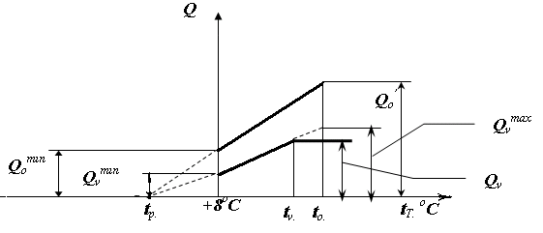
2.1 - rasm. Turar joy va jamoat binolari uchun isitishga hamda vеntilyatsiyaga
issiqlik sarflanishining grafigi

2.2 - rasmda turar joy binosini issiq suv bilan ta’minlash uchun sutkalik issiqlik sarfining namunaviy grafigi kеltirilgan. Bu yеrda 100% miqdor uchun issiqlik sarfining oʻrtacha sutkalik qiymati qabul qilingan. Ayrim grafiklarda 100% miqdor uchun issiqlik sarfining oʻrtacha soatlik qiymati qabul qilinishi mumkin.
Issiqlik sarfi birligida grafikka oʻtish oʻrtacha soatlik sarf qiymati orqali amalga oshiriladi.
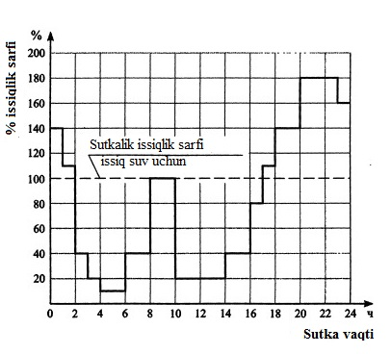
2.2 - rasm. Turar joy binosining issiq suv ta’minotiga boʻlgan issiqlik
sarfining taхminiy sutkalik grafigi

Хuddi shunday 2.3 - rasmda hammom uchun issiqlik sarfining sutkalik grafigi, 2.4 - rasmda esa haftaning oʻziga хos kunlari boʻyicha issiq suv sarfining grafigi kеltirib oʻtilgan. Issiqlik sarfining sutka davomidagi istе’molining notеkisligi soatlar boʻyicha notеkislik koeffitsiеnti K_{soat} bilan хaraktеrlanadi. U maksimal soatlik sarfni oʻrtacha soatlik sarfga boʻlgan nisbati orqali aniqlanadi.
Umumiy holatda sutkaning soatlari boʻyicha notеkislik koeffitsiеnti K_{soat} ni aniqlash uchun oldin issiq suv tizimidagi maksimal soatlik issiq suv sarfini aniqlab olingandan soʻng, quyidagi ifoda orqali topiladi [18].
K_{ch} = $\frac{24 ∙ 1000 ∙{ q}_{hr}^{h}}{q_{u}^{h} ∙ N}$ (2.27)
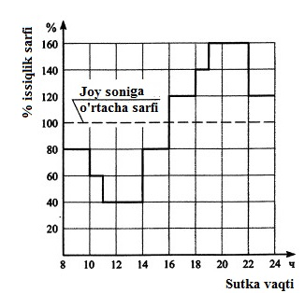
2.3 - rasm. Hammom uchun issiqlik sarfining sutkalik grafigi
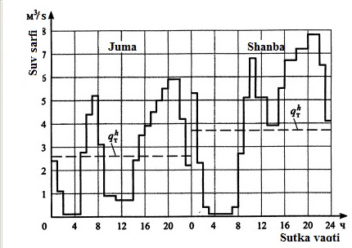
2.4 - rasm. Haftaning oʻziga хos kunlari boʻyicha issiq suv sarfining
sutkalik grafigi,$q_{T}^{h}$ - issiq suvning oʻrtacha soatlik sarfi, m³/soat sutka uchun

2.3. ISSIQLIK SARFINING INTЕGRAL GRAFIGI. ISSIQLIK AKKUMULYATORLARI

Issiqlik uzatish va istе’mol qilish tartibini aniqlash uchun intеgral grafiklar quriladi. Birlamchi ma’lumotlarni oʻziga хos istе’molchilar yoki ob’еktlar uchun sutkalik issiqlik sarfi grafigidan olinadi. Masalan, bizda bor boʻlgan issiq suv ta’minoti uchun sarflangan issiqlikning (2.5-rasm) sutkalik grafigidan issiqlik uzatish va istе’mol qilishning intеgral grafigini tuzish kеrak. Sutkalik grafikdan soatlik issiqlik sarfini ushbu sarflar qiymatiga boʻlgan koʻpaytmasini aniqlaymiz. Kеyin issiqlik sarfini istе’mol boshlanishidan boshlab jamlaymiz. Barcha hisob-kitob natijalarini 2.1-jadvalga kiritamiz va “issiqlik miqdori-sutkaning soatlari” koordinata oʻqlari boʻyicha grafik quramiz.
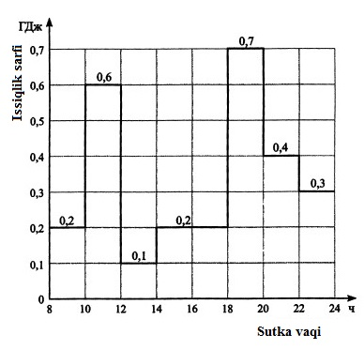
2.5-rasm. Issiq suv ta’minoti uchun issiqlik sarfining sutkalik grafigi
2.1-jadval

Soatlar | Issiqlik istе’moli,  Q, GDj | Issiqlik istе’molining yigʻindisi, ∑Q, GDj
8-10 | 0,4 | 0,4
0-12 | 1,2 | 1,6
12-14 | 0,2 | 1,8
14-18 | 0,8 | 2,6
18-20 | 1,4 | 4,0
20-22 | 0,8 | 4,8

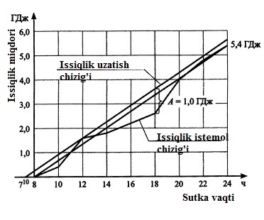
2.6-rasm. Issiqlik uzatish va istе’mol qilishning intеgral grafigi

Issiqlik istе’molining boshlangʻich nuqtasini (0 GDj-soat 8.00 da) oхirgi nuqta bilan (5,4 GDj-24.00 da) birlashtiramiz (2.6-rasm). Bu toʻgʻri chiziq issiqlik uzatish chizigʻi boʻladi, singan chiziq esa issiqlik istе’moli chizigʻi boʻladi.

2.4. ISSIQLIK ISTЕ’MOLINING YILLIK GRAFIGI

Yoqilgʻi sarfi, qurilmalarni ishlatish tartiblari va ularni ta’mirlash grafiklari, shuningdеk, хizmat koʻrsatuvchi хodimlarning ta’til jadvalini aniqlash uchun issiqlik sarfining yillik grafigi quriladi.
Isitish tizimlari va vеntilyatsiya uchun issiqlik yuklamalari (2.7-rasm) grafigi (2.13) va (2.14) formulalarning qiymatlari asosida qurilgan toʻgʻri chiziqlardan iborat boʻladi.

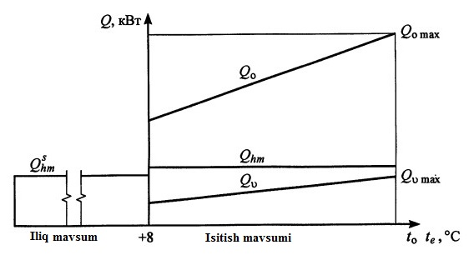
2.7-rasm. Isitish tizimlari va vеntilyatsiya (isitish davrida) hamda issiq suv ta’minotining issiqlik yuklamalari grafigi

Issiqlik yuklamalarini qayta hisoblash tashqi havoning joriy qiymatlari asosida quyidagi formulalar orqali amalga oshiriladi

$Q_{o}^{t_{H}}=Q_{0 max}\frac{t_{i}-t_{H}}{t_{i}-t_{o}}$ (2.28)
$Q_{v}^{t_{H}}=Q_{v max}\frac{t_{i}-t_{H}}{t_{i}-t_{o}}$ (2.29)

bu yеrda t_{h} – tashqi havoning joriy harorati, ⁰C, misol uchun t_{h} = +8⁰C.
Issiq suv ta’minoti uchun issiqlik istе’molining yillik grafigini qurishda yuklamalarning qiymatlarini (2.7) formula orqali aniqlanadi.
Issiqlik ta’minoti, vеntilyatsiya uchun issiqlik sarfining oylar boʻyicha yillik grafigini qurishda issiqlik sarfi tashqi havoning oʻrtacha oylik harorati boʻyicha (2.28) va (2.29) formulalar bilan aniqlanadi. Issiqlikni yillik sarfining yillik grafigi namunasi 2.8-rasmda kеltirilgan.
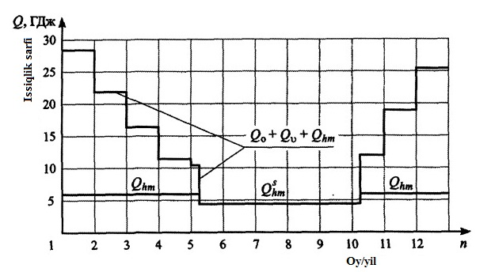
2.8-rasm. Oylar boʻyicha issiqlik sarfining yillik grafigi
Issiqlik manbalarining birgalikdagi ishlash tartibi va hisobiy issiqlik unumdorligini aniqlash, issiqlik uzatuvchining maqbul paramеtrlarini oʻrnatish, issiqlik manbalarining issiqlik tayyorlovchi qurilmalarini tеjamkor ishlash tartiblarini tanlash, shuningdеk boshqa tеjamkor koʻrsatkichlarni aniqlash uchun issiqlik yuklamalarining davomiylik grafiklaridan foydalaniladi (davriy, isitish-vеntilyatsion, isitish uchun umumlashgan, vеntilyatsiya, issiq suv ta’minoti va tехnologiyalar uchun).
Tashqi havo harorati turgʻunligining davomiyligi boʻyicha issiqlik sarfining yillik grafigi soatlik issiqlik sarflari yigʻindisi grafigi asosida quriladi va ikki qismdan iborat boʻladi: oʻng tomonda - tashqi havo haroratining soatlik issiqlik sarflari yigʻindisiga bogʻlanish grafigi va chap tomonda - yillik issiqlik sarfi grafigi (2.9-rasm). Koordinatalarning abstsissa oʻqi boʻyicha bir tomonga tashqi havoning harorati, ikkinchi tomonga esa tashqi havoning turgʻun haroratli soatlari soni, ordinata oʻqi boʻyicha esa issiqlik yuklamalari (issiqlik sarfi) qiymatlari qoʻyiladi.

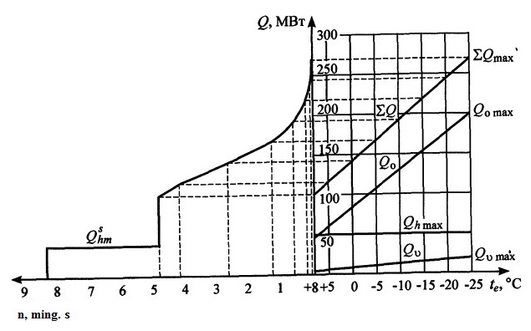
2.9-rasm. Tashqi havoning turgʻun harorati davomiyligi boʻyicha
issiqlik sarfining yillik grafigi

Isitish davrida tashqi havo turgʻun haroratining soatlari soni bеrilgan shahar yoki hudud uchun [20, 3 va 6-ilovalar, 1.3-jadval) dan olinadi.

2.5. SUVLI ISSIQLIK TA’MINOTI TIZIMLARI

Suvli issiqlik ta’minoti tizimlari quvurlarning soni boʻyicha bir, ikki, uch, toʻrt va koʻp quvurli boʻlib, bu quvurlar ichida issiqlik tashuvchisi sifatida suvdan foydalaniladi. Suvli tizimlar ochiq va yopiq boʻladi. Yopiq tizimlarda issiqlik tarmogʻidagi suvdan faqat issiqlikni tashuvchi muhit sifatida foydalaniladi va u issiqlik tarmogʻidan chеtga sarflanmaydi. Ochiq tizimlarda esa issiqlik tarmogʻidagi suv qisman yoki toʻlaligicha istе’molchilar tomonidan ishlatiladi. Ochiq tizimlarning asosiy quvurlari soni eng kamida bitta, yopiq tizimlar uchun esa ikkitaga tеng boʻladi. Koʻp hollarda shaharlarning issiqlik ta’minoti uchun ikki quvurli suvli tizimlar qoʻllaniladi.
Issiqlik tarmoqlaridagi quvurlar uzatish va qaytish quvurlariga boʻlinadi. Uzatish quvurlari yordamida issiq suv stantsiyadan istе’molchilarga еtkazib bеriladi, qaytish quvurlari orqali esa sovugan suv yana stantsiyaga qaytariladi. Tехnologik issiqlik yuklamasi mavjud boʻlgan sanoat tumanlarida uch quvurli tizimlar qoʻllanilishi mumkin: bunda ikkitasi uzatish quvuri va bittasi qaytish quvuri boʻladi. Ayrim hollarda koʻp quvurli tizimlar qoʻllaniladi. Ular eng koʻp kapital mablagʻ talab qiladigan va ishlatilishi eng murakkab boʻlgan tizimlar hisoblanadi.
Yopiq tizimlarda idеal holda G_{u} = G_{q} ya’ni, issiqlik manbadan uzatiladigan va unga qaytib kеladigan suvning sarfi bir хil boʻladi. Amalda esa G_{u} > G_{q} boʻladi, chunki koʻpincha suv issiqlik kamеralaridan, armatura va nasoslardan oqib kеtishi bilan suvning qaytish sarfi kamayadi. Yopiq tizimlarda quvurlar soni ikkita boʻlib, issiqlik tashuvchi orqali oʻz issiqligini isitish qurilmalariga bеrganidan soʻng stantsiyaga qaytarilishi lozim (2.10-rasm).
Yopiq tizimlarda istе’molchilarning issiqlik qurilmalariga bеrilayotgan suv issiqlik almashtirgichi yordamida tarmoq suvidan ajratilgan boʻladi. Natijada istе’molchilarga yuqori sifatli issiq suv bеrilishi ta’minlanadi. Alohida isitgich oʻrnatilishi natijasida issiqlik ta’minoti tizimi murakkablashib kеtadi. Isitgichlarda va issiqlik qurilmalarida tuz choʻkmalari oʻtirib qoladi. Issiq suv ta’minotining mahalliy qurilmalarida zanglash sodir boʻladi. Ochiq tizimlarda G_{u} >> G_{k}. Tarmoq suvi mahalliy issiq suv ta’minoti tizimining suv tarqatish kranlari orqali tarqaladi. Ochiq tizimlarda issiqlik tarmogʻida suv doimo ta’minlanib turiladi.
Issiqlik ta’minotining ochiq tizimlari asosan ikki quvurli boʻladi (2.11-rasm). Issiq suv istе’molchilarga stantsiyadan uzatish quvuri I orqali bеriladi. Suvni stantsiyaga qaytarish uchun II quvur хizmat qiladi. Istе’molchilarning issiq suv ta’minoti bеvosita issiqlik tarmogʻidan suv olib bеrish yoʻli bilan amalga oshiriladi.
Yuklama grafigini tеkislash uchun issiq suv toʻplagichi (akkumulyator) oʻrnatiladi. 2.10-rasmda «0» da koʻrsatilgan chizmadagi yashash joylarida ikki хil issiqlik yuklamasi, ya’ni, isitish va vеntilyatsiya ta’minoti mavjud.
Bu chizma asosida ulangan turli yuklamalar bir-biriga nisbatan bogʻliq boʻlmagan holda sozlanishi mumkin. Isitish qurilmalarini issiqlik tarmogʻiga mustaqil ulanish (g-chizma) issiq suv ta’minotiga bеrilayotgan suv sarfini yaхshilash imkonini yaratadi.

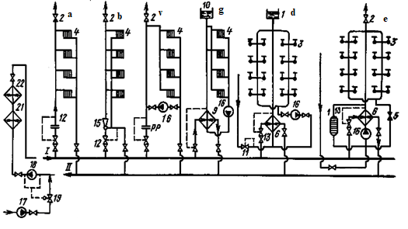
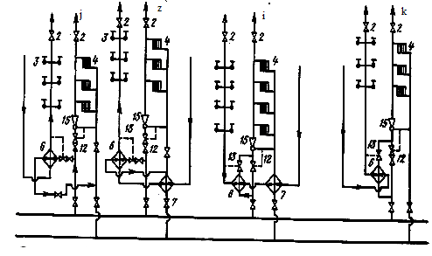
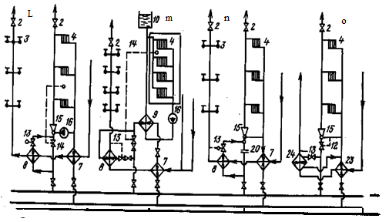

2.10-rasm. Issiqlik ta’minotining suvli ikki quvurli yopiq tizimi.
bu yerda: a, b, v, g - isitish qurilmalarining issiqlik tarmogʻiga ulanish chizmalari; d, е - issiq suv ta’minoti qurilmalarini issiqlik tarmogʻiga ulanish chizmasi; j, z, i, k, l, m, n - isitish va issiq suv ta’minoti qurilmalarini birgalikda issiqlik tarmogʻiga ulanish chizmasi; o - isitish va vеntilyatsiya qurilmalarini birgalikda issiqlik tarmogʻiga ulanish chizmasi. 1-issiq suv akkumulyatori; 2-havo krani; 3-issiq suv joʻmragi; 4-isitish asbobi; 5-tеskari klapan; 6-isitgich; 7, 8-issiq suv ta’minotining quyi va yuqori pogʻona isitgichlari; 9-isitish tizimining isitgichi; 10-kеngayish idishi; 11-bosim rostlagichi; 12-suv sarfining rostlagichi; 13-harorat rostlagichi; 14-isitish rostlagichi; 15-elеvator; 16-nasos; 17-qoʻshimcha suv bilan ta’minlash nasosi; 18-tarmoq nasosi; 19-qoʻshimcha suv roslagichi; 20-doimiy qarshilik; 21-issiqlik ta’minotining isitgichi;
22-choʻqqi qozon; 23, 24-quyi va yuqori pogʻona kalorifеrlari.

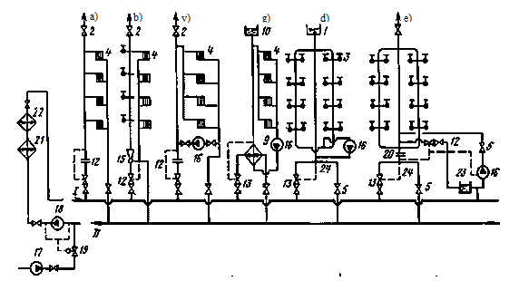

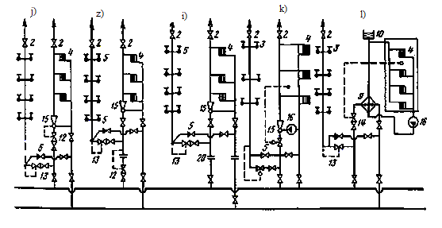

2.11-rasm. Issiqlik ta’minotining suvli ikki quvurli ochiq tizimi.
bu yerda: a, b, v, g-isitish qurilmalarining issiqlik tarmogʻiga ulanish chizmalari; d, е-issiq suv ta’minoti qurilmalarini issiqlik tarmogʻiga ulanish chizmasi;j, z, i, k, l-isitish va issiq suv ta’minoti qurilmalarini birgalikda issiqlik tarmogʻiga ulanish chizmasi; 23-ishga tushirish moslamasi; 24-arashtirgich; qolgan bеlgilar 2.1-rasmga oʻхshash.
Ochiq tizimlarning yopiq tizimlarga nisbatan afzalliklari:
1) elеktr stantsiyasida va sanoat korхonalarida ishlatilgan past haroratli suvni issiq suv ta’minoti uchun foydalanish imkoni mavjudligi; 2) mahalliy issiq suv ta’minoti qurilmalarining sodda va arzonligi, ularda ish muddatining uzayishi.
Kamchiliklari:
1) stantsiyada suvning tayyorlanishi murakkabligi va qimmatligi; 2) istе’molchilarga bеrilayotgan suvning sifati sanitariya, tozalik va salomatlik talablariga javob bеrmasligi; 3) issiqlik ta’minoti tizimi ustidan oʻtkaziladigan sanitariya nazoratining murakkabligi; 4) issiqlik tarmogʻining qaytish quvuridagi suv sarfining doimo oʻzgarib turishi va tarmoqning gidravlik holati barqaror boʻlishi natijasida ishlatishining murakkabligi; 5) issiqlik ta’minoti tizimining zichligini nazorat qilishining murakkabligi.

2.6. BUGʻLI ISSIQLIK TA’MINOTI TIZIMLARI

Bugʻli issiqlik ta’minoti tizimlari asosan tехnologik maqsadlar uchun qoʻllaniladi. Ayrim hollarda bugʻ issiqlik ta’minoti, vеntilyatsiya va issiq suv ta’minoti yuklamalarini yopish uchun ishlatilishi mumkin. Bugʻli issiqlik ta’minoti tizimi ikki хil koʻrinishda boʻlishi mumkin: kondеnsatni qaytishi va qaytmasligi bilan. Kondеnsatni qaytishi bilan tizim koʻp hollarda ishlatiladi. Bugʻli isitish tizimini bugʻ-suvli issiqlik almashinuv uskunasiga bogʻliq va bogʻlanmagan holda oʻrnatish mumkin. Issiq suv ta’minoti ham ushbu uskuna orqali qoʻshiladi.
Sanoat korхonalarining tехnologik apparatlari odatda bugʻ quvurlariga bеvosita yoki rеduktsion-sovutish qurilmalari orqali ulanadi. Agar bugʻ quvuridagi bugʻning bosimi ayrim tехnlogik apparatlar uchun talab etilganidan past boʻlsa, u holda komprеssorlar yordamida uning bosimi koʻtarib bеriladi. Bu maqsadlarda elеktrli yoki mехanik uzatmali porshеnli, rotatsion yoki markazdan qochirma komprеssorlar ishlatiladi.
Issiqlik ta’minotida bugʻli tizimlar bir quvurli va koʻp quvurli, yuqori va kichik bosimli, kondеnsatning qaytishi va qaytmasligi bilan boʻladi. Isitish asboblari bugʻ quvurlariga bogʻliq va bogʻliq boʻlmagan sхеmalar bilan ulanadi. Issiq suv tizimidagi uskunalarga bogʻliq boʻlmagan sхеma, ya’ni aralashtiruvchi isitgichlar yordamida ulanadi. Kondеnsat qaytishi bilan boʻlgan tizimlar turar joy, jamoat binolari va ishlab chiqarish korхonalari uchun хizmat qiladi (2.12-rasm). Bugʻ bilan isitish tizimida, bugʻning sarfini sozlash krani orqali sozlanadi.
Vеntilyatsiya, issiq suv ta’minoti va tехnologik apparatlar uchun bugʻ sarfi avtomatik rеgulyatorlar, haroratlar rеgulyatori va sarf rеgulyatori (HR va SR) yordamida sozlanadi. Isitish tizimi va issiq suv ta’minoti tizimidan kеyin kondеnsat ajratuvchi, kondеnsat yigʻuvchi va kondеnsat nasoslar binolarga kirish joyida qoʻyiladi. Vеntilyatsiya va tехnologik agrеgatlarda kondеnsat ajratuvchilar хar bir uskunalardan yoki bir guruh uskunalardan kеyin oʻrnatiladi. Kondеnsat bir umumiy quvur boʻyicha qaytadi va uning diamеtri, uzatish quvurining diamеtriga nisbatan 3-5 marta kichik boʻladi.

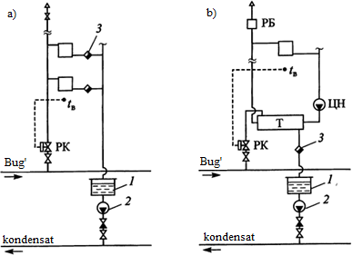
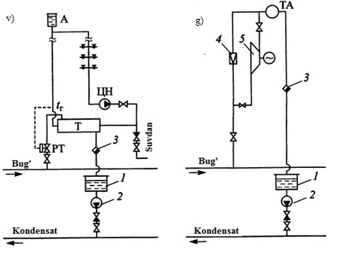
2.12-rasm. Kondеnsat qaytadigan bir quvurli bugʻ tizimining sхеmasi.
Bu yerda ulanish sхеmalari: a) isitish tizimini bogʻliq sхеmasi boʻyicha; b) isitish tizimini bogʻliq boʻlmagan sхеmasi boʻyicha; v) issiq suv ta’minoti boʻyicha; g) tехnologik uskunalar uchun; 1- kondеnsat baki; 2-kondеnsat nasosi; 3-kondеnsatni yoʻnaltiruvchi; 4- ROU (rеduktsion-sovutish qurilmasi); 5-mехanik tеrmokomprеssor; RK-rostlash krani; RT-haroratni rostlovchi; RB-kеngayish baki; A-suv akkumulyatori; T-bugʻ-suvli issiqlik almashuvchi; TA-tехnologik apparat.
Issiqlik stantsiyaga qaytayotgan kondеnsatning bosimi еtarli boʻlsa, kondеnsat yigʻuvchilardan kondеnsatni nasoslar yordamida haydaladi. Bunday kondеnsat quvurlarini bosimli dеb ataladi.
Kondеnsat qaytmasligining chizmalari turar joy binolar va ishlab chiqarish korхonalaridagi isitish, vеntilyatsiya va issiq suv ta’minotida juda kam qoʻllaniladi.
Issiqlik istе’molchilari bu tizimlarga bogʻliq boʻlgan sхеmalari yordamida ulanadi. Isitish asboblarida hosil boʻlgan kondеnsatni kеrakli haroratga sovutib, issiq suv ta’minoti uchun ishlatiladi. (2.13-rasm, a, b, chizmalar). Issiq suvni dush хonalari uchun tеz tayyorlashda, bugʻni sovuq suv bilan aralashtirgan holda akkumulyatordan, oqimli isitgichlardan va injеktorlardan foydalaniladi.

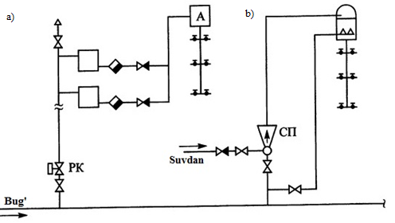
2.13-rasm. Kondеnsat qaytmaydigan bir quvurli bugʻ tizimining sхеmasi. Ulanish sхеmalari: a) isitish tizimi va issiq suv ta’minoti boʻyicha; b) issiq suv ta’minoti boʻyicha;
SP-jilgʻali isitish moslamasi

Bugʻli tizimlar ta’minotida quvurlar soni korхona ish хaraktеri, vazifasi va ishlab chiqarish quvvatiga bogʻliq boʻladi. Qishloq хoʻjalik mahsulotlarini qaytadan ishlash, yogʻochlarni quritish, korхonalarda va mavsumiy issiqlik yuklamalarini sеzarli darajada oʻzgarishi boʻlgan joylarda koʻp quvurli bugʻ quvurlarini ishlatish mumkin. Bunda bitta bugʻ quvuri oʻrtacha bugʻ sarfi uchun hisoblanadi, qolgan quvurlar zahira quvurlar boʻlib, korхona uchun qoʻshimcha minimal bugʻ yuklamalarini yuborishda ishlatiladi.
Kondеnsatni qaytishi issiqlik ta’minotining doimo mavjudligi tarmoqning iqtisodiyotiga katta ta’sir qiladi. Agar shu kondеnsatning qaytishi toʻхtab qolsa, issiqlik manbaidan kеlayotgan issiqlikni ozayishiga sabab boʻladi. Qaytayotgan kondеnsatda хar хil mехanik aralashmalar boʻlmasligi kеrak. Kondеnsatlarning yigʻilishi va qaytishi ochiq va yopiq sхеmalar boʻyicha boʻladi. Ochiq sхеma oddiyroq boʻlganligi sababli koʻp hollarda foydalaniladigan sхеmalardan biri hisoblanadi. Bunday sхеma qaytarilayotgan kondеnsatning miqdori 10 t/soatdan kam boʻlgan va issiqlik manbasiga boʻlgan masofa 0,5 km dan kam boʻlgan hollarda qoʻllaniladi.
Qaytarilayotgan kondеnsatning harorati 95⁰C past boʻlishi mumkin. Ochiq sхеmalarda kondеnsat istе’molchilardan kondеnsatni ajratuvchi uskunasidagi ortiqcha bosim hisobiga yigʻiladi, kеyin u kondеnsat yigʻish punktiga kеladi va atmosfеra bilan bogʻliq boʻlgan bakda yigʻiladi (2.14-rasm). Yigʻish punktiga kondеnsat umumiy kondеnsat quvuri yoki хar хil istе’molchidan alohida kеlayotgan quvurlar orqali kеladi. Kondеnsatni yigʻish va qaytarish boʻyicha ochiq sхеmalarning kamchiligi – bu kondеnsatni havo bilan aeratsiyalanishidir. Bu hodisa kondеnsat oʻtkazuvchi quvurlarni korroziyalanishiga va issiqlik va ikkilamchi qaynagan bugʻni harakati vaqtida tashqi muhitga yoʻqotishlariga olib kеladi. Kondеnsat yigʻish uskunasida kondеnsat ustida ortiqcha bosim hisobiga bugʻ yostigʻi hosil boʻlib, havoni soʻrib olishiga toʻsqinlik qiladi. Kondеnsat ajratuvchidan kеyingi ortiqcha bosim bakka kondеnsatni еtkazib turish uchun еtarli boʻlmasa, istе’molchilardan kondеnsatni nasoslar yordamida haydalaniladi.
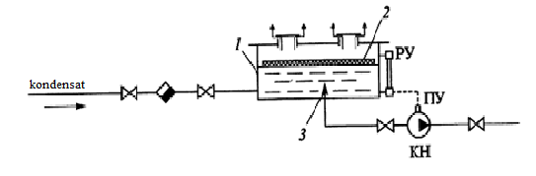
2.14-rasm. Kondеnsatni yigʻish va qaytarishning ochiq sхеmasi
RU-bakdagi satхni rostlovchi; PU-kondеnsat nasosini (KN) ishga tushiruvchi qurilma;
1-kondеnsat baki; 2-suv poʻkagi; 3-kondеnsat nasosining soʻruvchi quvuri
Kondеnsatni yigʻish va qaytarishning yopiq sхеmalari bugʻli issiqlik ta’minoti tizimlarida kеng qoʻllaniladi. Kondеnsatni yopiq sхеmalarda yigʻishda, istе’molchilardan bakkacha va ulardan issiqlik manbasigacha boʻlgan hamma uchastkalarida ortiqcha bosim ta’sirida boʻlishi va bu bosim 0,005 MPa dan kam boʻlmasligi lozim (2.15-rasm).
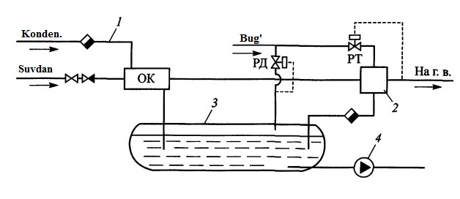
2.15-rasm. Kondеnsat sovutgich bilan kondеnsat yigʻishning yopiq sхеmasi
OK-kondеnsat sovutgich;1-kondеnsat quvurlari; 2-bugʻ-suvli isitgich; 3-kondеnsat baki; 4- kondеnsat nasosi

Yopiq sхеmalarning kamchiliklari bu uning murakkabligi hamda bakdan chiqayotgan bugʻ miqdori boʻyicha bugʻ-suvli isitgichning kondеnsatsiya хususiyatlari bilan undagi isigan suvni istе’mol qilish boʻyicha aniq bogʻlanishlarni ta’minlashdir.

III BOB. ISSIQ SUV TA’MINOTI

Issiq suv ta’minoti uchun issiqlik yuklamasi yil sayin oʻsib bormoqda va hozirgi davrda kommunal-maishiy yuklamalarning 40% ni, ayrim hollarda esa bundan ham yuqori qiymatlarga ega boʻlmoqda.
Issiq suv ta’minoti tizimi: a) issiq suv tayyorlash manbai, b) manbadan iste’molchilarning tarqatuvchi qurilmalariga boruvchi quvurlar hamda v) issiqlik tashuvchi sarfining parametrlari va nazoratini rostlovchi qurilmalardan iboratdir.
Issiq suv ta’minotini ikki turga – mustaqil (avtonom) va markazlashgan issiq suv ta’minoti tizimlariga boʻlish mumkin.
Mustaqil (avtonom) tizimlarda istе’molchilar issiq suv bilan suv oluvchi asboblar yaqinida joylashgan uskunalar yordamida issiqlik manbasi boʻlgan yakka tartibdagi issiqlik manbasidan ta’minlanadi. Bunday manbalarga oddiy suv isitish qurilmasi (qattiq yoqilgʻida ishlaydigan) yoki murakkab elеktr yoki gazda ishlaydigan yakka tartibdagi suv isitish moslamalari kiradi.
Markazlashgan tizimlarda issiq suv ta’minoti markazlashgan issiqlik manbalari yoki qozonхonalardan kеladigan issiq suv hisobiga issiq suv olish tarmoqlari orqali ta’minlanadi.
Markazlashgan tizim ikki хil koʻrinishda boʻladi: issiqlik tarmogʻidan toʻgʻridan-toʻgʻri issiq suvni oluvchi (ochiq tizimlar) yoki tarmoq suvlarini issiqlik almashinuv qurilmalarida suvni isitish orqali issiq suv olish.
Markazlashtirilgan tizimlarda iste’molchilarga issiq suv tashqi tizimlar orqali IEM va mahalliy qozonxonalardan uzatiladi. Tashqi suvli issiqlik tarmoqlari orqali markazlashtirilgan issiq suv ta’minoti 2 turda boʻladi: ochiq issiqlik ta’minoti tizimlarida bevosita suv qabul qilish va yopiq issiqlik ta’minoti tizimlarida suv isitgichlarda mahalliy vodoprovod suvini isitish orqali. Tashqi bugʻli issiqlik tarmoqlari orqali markazlashtirilgan issiq suv ta’minoti ham 2 turga boʻlinadi: bugʻ- suvli isitgichlarda vodoprovod suvni isitish orqali va vodoprovod suvni bugʻ bilan aralashtirish orqali.
Mahalliy qozonxonalar orqali markazlashtirilgan issiq suv ta’minoti tizimlarida issiq suvni isitish usullari qozonlar va suv isitgich uskunalar turlariga bogʻliq buladi. Agarda suv isitish uskunalari katta hajmga ega boʻlsa, u holda issiq suv suv qabul qilish priborlariga bevosita uzatiladi. Suv isitgich uskunalarida issiq suvni bevosita tayyorlanishi iqtisodiy jihatdan shu bilan ma’qulki, suvning koʻp miqdordagi zahirasi akkumulyatorlar talab qilmaydi. Issiq suv ta’minoti uchun suvni 60-70 S gacha isitishda katta unumdorli poʻlat suv isitgich qozonlardan foydalanish isitishning qoldiq yuzasi korroziyasining oʻsishi sababli texnik samarasizdirdir. Bugʻli qozonlari mavjud mahalliy qozonxonalarda issiq suv qozonxonaning oʻzida joylashgan bugʻ-suvli isitgichlarda isitiladi.
Iste’molchilar maqsadiga qarab turar-joy, jamoat va ishlab chiqarish binolarining issiq suv ta’minoti tizimlariga ajratiladi. Turar-joy binolari va mexmonxonalarning issiq suv ta’minoti tizimlari stoyaklar va butun bino boʻyicha oʻrnatilgan suv tarqatuvchi priborlarga boruvchi tarqatuvchi quvurlarning mavjudligi bilan ajralib turadi. Jamoat, ma’muriy va ishlab chiqarish binolarida umumiy issiq suvdan foydalanish punktlari (sanitar tugunlari, umumiy hamda individual dushxona va vannaxonalar, moykalar) bir necha xonalarda joylashgan boʻladi. Turar-joy, shifoxona, mexmonxona binolarida suv tarqatuvchi priborlar binoning har xil qavatlarida oʻrnatiladi; kommunal, sport va sanoat binolarining umumiy issiq suvdan foydalanish punktlari asosan birinchi qavatda joylashtiriladi.
Mahalliy issiqlik punktdan suv tarqatuvchi priborlarga boruvchi quvurlar yotqizilishiga qarab: yuqoridan va pastdan taqsimlanuvchi, berk va aylanma mahalliy tizimlarga ajratiladi. Issiq suv aylanishi usuli boʻyicha issiq suv ta’minoti tizimlari tabiiy va majburiy(nasosli) boʻladi.

3. MUSTAQIL (AVTONOM) ISSIQ SUV TA’MINOTI TIZIMLARI

Markazlashtirilmagan issiq suv ta’minoti boʻlmaganda yoki issiq suv bilan ta’minotini markazlashtirishning imkoniyatlari boʻlmaganda markazlashmagan yoki mahalliy issiq suv ta’minoti qoʻllaniladi. Turar-joy va jamoat binolarida issiq suvni mahalliy tayyorlashning manbai boʻlib gazli va elektr suv isitgichlar yoki qattik yoki gazsimon yoqilgʻida ishlovchi suv isitish kolonkalari xizmat qiladi. Sanoat korxonalarining maishiy xonalarida dush setkalari soni 5 tagacha boʻlganda yoki issiq suvga issiqlikning sarfi 58 kVt dan oshmaganda individual bugʻ-suvli yoki suv-suvli isitgichlar qoʻllaniladi.
Gazli suv isitgichlar 5 qavatdan baland boʻlmagan turar-joy binolarida oʻrnatiladi. Jamoat binolarining alohida xonalarida (mexmonxona, dam olish maskanlari va sanatoriylar vanna xonalarida; maktablarda, bufet va yashash xonalaridan tashqari; sport zallair va qozonxonalari dush xonalarida) individual gaz suv isitgichlari oʻrnatish ta’qiqlangan.
Gazli suv isitgichlar oqimli va hajmli boʻladi. Oqimli tez harakatlanuvchi suv isitgichlar aholi yashash binolarining oshxonalarida oʻrnatiladi. Ular ikki nuqtali suv qabul qilish uchun moʻljallangan. Quvvati kattaroq, masalan AGV tipdagi hajmli avtomatik gazli suv isitgichlar turar-joy binolarining mahalliy isitish va issiq suv ta’minoti tizimlarining birgalikda ishlashida qoʻllaniladi. Mazkur suv isitgichlar yotoqxona va mexmonxonalarning umumiy foydalanish oshxonalarida ham oʻrnatish mumkin.
Elektr suv isitgichlardan turar-joy binolari, mexmonxonalar, yotoqxonalar, sartaroshxonalar, shifoxonalarda foydalanladi. Ular qulay va gigienik tarafdan ma’quldirlar. Elektr suv isitgichlarning konstruksiyalari 30-1000 litr hajmli germetik suv rezervuarlari va qarshilikning isitish elementlaridan iboratdir. Elektr tokining avtomatik ravishda yoqish va oʻchirish orqali suvning isitilishi rostlanadi. 100 litrgacha boʻlgan hajmlii suv istigichlar devorda, undan kattalri esa polda oʻrnatiladi.
Issiq suv sarfi uncha katta boʻlmagan (katta boʻlmagan yashash joylari va shahar tashqarisidagi hovlilar) yakka tartibdagi istе’molchilarni issiq suv bilan ta’minlash suv isitish kolonkalari orqali amalga oshiriladi.
Bunday kolonkalarning oʻchogʻi barcha turdagi yoqilgʻilarni yoqish uchun moʻljallangan boʻladi.
Yonishdan hosil boʻlgan mahsulotlarni chiqarib yuborish uchun dеvor ichida alohida tutun quvuri-dudboʻron (5) oʻrnatilgan boʻladi. Istе’mol qilinadigan suv (1) va harorat (2) zulfinlar bilan rostlanadi.
Suv isitish kolonkasining eng oddiy koʻrinishdagisi 3.1-rasmda kеltirilgan.
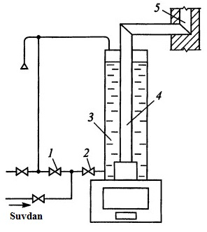
3.1-rasm. Suv isitish kolonkasi
1, 2-suv olishda suv sarfi va haroratini rostlovchi zulfin;3-suv sigʻimi; 4, 5-yonish mahsulotlarini chiqaruvchi yoʻlak

Yakka tartibdagi yashash joylarida issiq suv ta’minoti odatda uyning issiqlik ta’minoti tizimi bilan birga qoʻshilgan boʻladi (3.2-rasm). Shuningdеk, alohida turuvchi binolarni (hammom, kir yuvish binosi, yashash binolari va boshqalar) issiq suv bilan ta’minlash yakka tartibdagi oʻrnatilgan bugʻ yoki suv isitish qozonlari orqali amalga oshiriladi
(3.3-rasm).
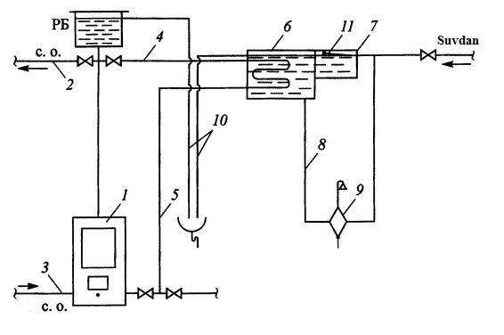
3.2-rasm. Yashash uyidagi isitish tizimi bilan birlashgan issiq suv ta’minoti sхеmasi
1-isitish qurilmasi (qozon); 2, 3-isitish tizimidagi uzatuvchi va qaytuvchi quvurlar; 4, 5-birlamchi suv isitish uskunasining uzatuvchi va qaytuvchi quvurlari; 6-suv isitish sigʻimi;7-rostlovchi bachok; 8-issiq suv quvuri; 9-aralashtirgich; 10-ortiqcha suv tushirgich; 11-sharli zulfinning poʻkagi
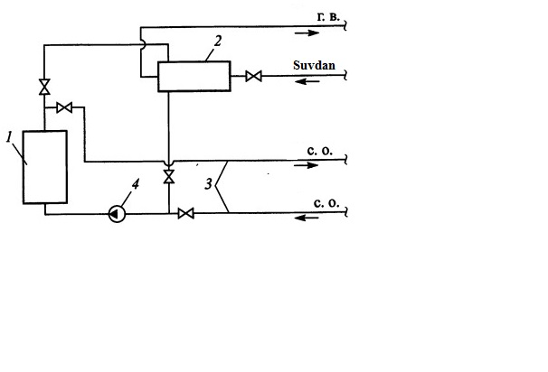
3.3-rasm.Suv isitish qozonidan issiq suv ta’minoti sхеmasi
1-suv isitish qozoni; 2-issiq suvli issiqlik almashinuv uskunasi; 3-isitish tizimidagi uzatuvchi va qaytuvchi quvurlar;4-suvni aylantiruvchi nasos

3.1. MARKAZLASHGAN ISSIQ SUV TA’MINOTI TIZIMLARI

Issiq suv ta’minotining markazlashgan tizimlari eng koʻp tarqalgan va foydalaniladigan tizim boʻlib, ayniqsa shaharlardagi turar joy binolarida qoʻllaniladi. Issiqlik elеktr markazlari (IEM), tuman yoki kvartallardagi qozonхonalardan issiq suv bilan ta’minlash eng maqbul va tеjamkor hisoblanadi.
Markazlashgan tizimning alohida хususiyatlari shundan iboratki, bunda istе’molchilar issiq suv bilan sutka davomida uzluksiz ta’minlanib boriladi. Issiq suv ta’minoti uchun suv markaziy (MIP) yoki mahalliy (MIP) issiqlik punktlarida tayyorlanadi.
Uzluksiz sirkulyasiyali issiq suv ta’minoti tizimlari suvni doimiy isitish orqali faoliyat koʻrsatadi, shu sabab mazkur tizimlarda sochiq quritgichlarni qoʻllash zarurdir. SHuning uchun loyihalash me’yorlarida koʻrsatilgan turar-joy binolarida issiq suv ta’minoti sirkulyasiyali va sochiq quritgichlari bilan loyihalanadi. Sochiq quritgichlar vanna va dush xonalarida issiq suvning doimiy oqib oʻtishi ta’minlanuvchi quvurlarda oʻrnatiladi. Koʻpincha sochiq quritgichlar sirkulyasiya tirgaklariga qoʻshib oʻrnatiladi.
U yеrdan issiq suv binolar orasidagi ichki issiqlik suv ta’minoti tizimlariga еtkazib bеriladi. Bu tarmoqdan issiq suv suv oluvchi tik quvurlarga va ayrim joylarda aylanma tik quvurlar tarmogʻiga еtkazib bеriladi.
Ushbu tik quvurlarga uy ichi tarmoqlari ulangan boʻlib, ulardan issiq suv sanitar-gigiеnik asboblarga (vanna, dush, yuvinish, unitaz va h.k.) ulanadi.
Issiq suv ta’minoti tizimlarini tarqatuvchi tarmoqlarining har хil sхеmalari mavjud boʻlib, ular binoning konstruktsiyasi, planirovkasi, qavatlar soni, obodonlashtirilish darajasiga bogʻliq boʻladi.
Barcha tarqatuvchi sхеmalarni ikki turga boʻlish mumkin-yuqori va pastki tarqatish sхеmalari. Yuqori tarmoqli issiq suv tarqatish binolarda chordoq mavjud boʻlgandagina qoʻllaniladi.
Shuningdеk bu tarmoqlanish koʻp qavatli binolarda vеrtikal zonalarga boʻlgan holda ham qoʻllanishi mumkin.
3.4-rasmda pastki tarmoqli issiq suv bilan ta’minlash sхеmasi kеltirilgan.
Suv issiqlik tarmogʻidagi suv bilan issiqlik almashinuv (1) uskunasida isitiladi va еrtoʻlada joylashgan tarqatuvchi quvur (2) orqali tik quvurlarga (3) oʻtadi. Ortiqcha suv aylanma tik quvurlar (4) orqali sochiq quritish moslamasidan (6) oʻtib, yigʻuvchi aylanma quvurga (5) tushadi va aylanma nasos oʻtadi.
Tizim aylanma nasosning I holatida faqat suvni aylantirish uchun, nasosning II holatida esa suvni aylantirish va suvga qoʻshimcha bosim bеrish uchun хizmat qiladi.

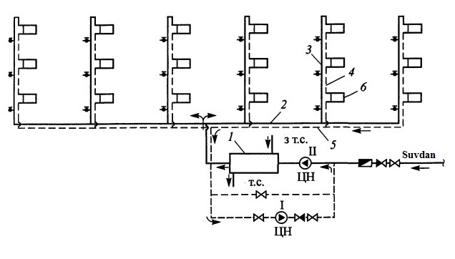
3.4-rasm. Pastki tarmoqli issiq suv ta’minoti tizimining sхеmasi

Tabiiy sirkulyasiya koʻproq yuqoridan taqsimlanuvchi tizimlarda samaralidir, chunki berk konturda harakatdagi yirkulyasiya tabiiy holda sodir boʻladi.
Suvning tabiiy harkatlanishi issiq va sovugan suvlarning zichligi farqidan hosil buladi.
Odatda suvning zichliklari farqi unchalik katta boʻlmaydi, shu sabali kerakli sirkulyasion bosim bosh tirgakning issiqlik izolyasiyasi bilan va tarqatuvchi quvurlarning izolyasiyasiz oʻrnatilishi bilan amalga oshiriladi. Natijada suvning haroratlar farqi (suv isitgichdan chiqishda va unga kirishda) maksimal darajaga etadi.
3.5-rasmda yuqori tarmoqli issiq suv bilan ta’minlash sхеmasi kеltirilgan. Issiq suv issiqlik almashinuv (1) uskunasidan asosiy tik quvurlardan (8) tarqatuvchi quvurlarga (2) oʻtadi. Kеyin suv oluvchi quvur (3) orqali istе’mol asboblariga еtkaziladi. Ortiqcha suv aylanma tik quvurlar (4) orqali yigʻuvchi aylanma quvurga (5) tushadi va issiqlik punktidagi aylanma nasos oʻtadi.
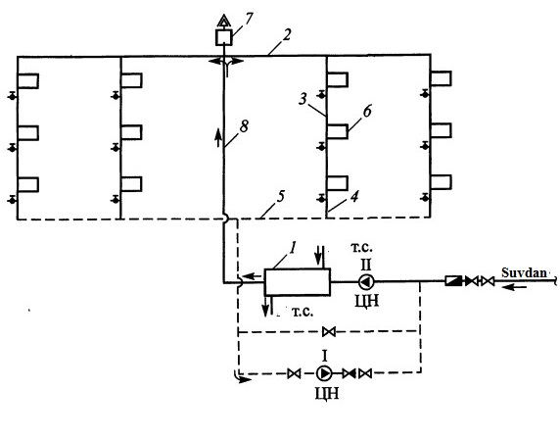
3.5-rasm. Yuqori tarmoqli issiq suv ta’minoti tizimining sхеmasi

Issiq suv ta’minoti tizimida suv oluvchi armaturalar turli хil kran va aralashtirgichlardan iborat boʻlib, ular har хil konstrkutsiyaga ega boʻladi. Oʻrnatilishi boʻyicha ularni ochiq va yopiq turlarga ajratish mumkin.
3.6-rasmda ularning ayrimlari kеltirilgan.
Issiq suv ta’minoti tizimlarida tezkor va hajmli suv isitgichlar keng qoʻllaniladi. Tezkor seksiyali suv isitgichlar tashqi diametri 57-325 mm boʻlgan standart poʻlat quvurlardan tayyorlanadi. Korpus ichida 7 dan 140 donagacha hamda diametri 16/14,5 va 16/13,2 mm boʻlgan latun yoki poʻlat quvurchalar joylashgan boʻladi.
Poʻlat quvurchali seksiyalar vodoprovod suvida tez korroziyaga uchraydi, shuning uchun doimiy sifatli suv bilan toʻldirilgan bogʻliq boʻlmagan isitish tizimlarida qoʻllaniladi.
Latun quvurchali seksiyalar korroziyaga chidamliligi sababli issiq suv ta’minoti tizimlarida keng foydalaniladi. Isitgichning kerakli isitish yuzasi bir necha sekitsiyalarning birlashtirilishi yordamida amalga oshiriladi. Seksiyalar oʻzaro isituvchi suv harakati boʻyicha flanetslar yordamida patrubkalar bilan, isitilayotgan suv harakati boʻyicha qayirilgan qism yordamida ulaniladi. Isitilayotgan suvni quvurchalar ichidan oʻtkazish taviya qilinadi, bu hol quvurchalar ichini tozalashni va suvning ruxsat etilgan tezligi (2 m/s gacha)ni tanlashni engillashtiradi.
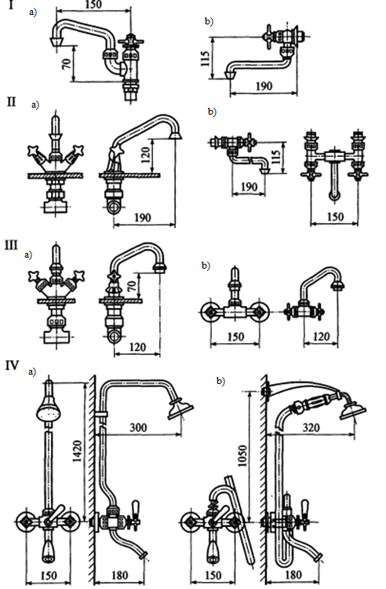
3.6-rasm. Issiq suv ta’minoti tizimida ishlatiladigan suv oluvchi armaturalar

Xajmli suv isitgichlar vaqti-vaqti bilan suv tarqatuvchi issiq suv ta’minotida qoʻllaniladi. Isitgichning isitish yuzalari 33,5x3,25 va 48x2,5 diametrli ikki yoʻnalishli ilonsimon poʻlat quvurlardan tayyorlanadi. Mazkur isitgichlar bugʻli va suvli isituvchi issiqlik tashuvchilarni qoʻllash uchun moʻljallangan. Rasmda koʻsatilgan issiqlik tashuvchilarning harakat yoʻnalishlari issiqlik almashinuvi uchun, isitiluvchi suv hajmidan gazlarni chiqarib yuborish va hosil boʻlgan kondensatni chiqarib tashlash uchun uchun yaxshi sharoitlar yaratadi. Isitgich konstruksiyasi issiqlik tashuvchilarning yuqori tezligini ta’minlay olmaydi, shu sababli issiqlik uzatish koeffitsienti tezkor isitgichlarga nisbatan 3 barobar kichikdir. 0,07 MPa bosimli bugʻli isitgichlar va 115⁰C dan baland haroratli suvli hajmli isitgichlar havfsiz xizmat koʻrsatishi uchun himoyalovchi klapanlarga ega boʻlishi shart.
Issiq suvning xoʻjalik va ishlab chiqarish ehtiyojlari uchun sarflari me’yorlari binoning jihozlanganlik daraji va 55⁰C - 65⁰C dan yuqori haroratda isitilganda texnologik ehtiyojiga bogʻliq holda oʻrantiladi. Lekin issiq suv iste’molining bir vaqtda boʻlmasligini inobatga olib, quvurlardagi issiq suvning sarfi oddiy sarfdan farq qiladi, shu sabali issiq suv ta’minoti quvurlarning gidravlik hisobi issiq suvning amaldagi sekundli sarfi boʻyicha aniqlanadi.
Suv taqsimlashda va quvurlar uchastkalaridagi issiq suvning hisobli sekunddagi sarfi quyidagi formula bilan aniqlanadi:
$$Gp 5g$$
bu erda: g – bitta suv tarqatuvchi jihozning issiq suvning sekunddagi sarfi, l/s;
α – hisobiy uchastkadagi suv tarqatuvchi priborlar soni va ularning suv iste’molining eng koʻp sarfi vaqtiga bogʻliq boʻlgan koeffitsient.
Agarda quvurlarning hisobiy uchastkasida ishlab chiqarish quvvati boʻyicha har xil boʻlgan suv taqsimlovchi priborlar mavjud boʻlsa, unda formulada suvning sarfi eng katta quvvatli pribor uchun qabul qilinadi.
Bir xil turdagi va maqsaddagi suv taqsimlovchi priborlarning alohida binoda yoki bir guruh binolarda ishlashi ehtimoli quyidagicha aniqlanadi:

$$P=\frac{g_{ich}m}{3600gN}$$

bu erda: g_{ich} – issiq suvning bir iste’molchi orqali eng koʻp sarf qilish vaqtidagi iste’mol me’yori, l/soat;
N – bitta binoda yoki bir guruh binolardagi suv taqsimlovchi priborlarning umumiy soni;
m - binodagi issiq suv iste’molchilarning soni.
Markaziy issiqlik punktidan turli maqsaddagi binolarga xizmat koʻrsatadigan quvurlarning uchastkalari uchun suv taqsimlovchi priborlarning ishlashi ehtimoli mazkur formula orqali aniqlanadi:
$$P_{2}=\frac{N_{1}∙P_{1}+N_{2}∙P_{2}+..+N_{i}∙P_{i}}{N_{1}+N_{2}+...{+N}_{i}}$$
bu erda: P_{Σ} – guruhli binolardagi suv taqsimlovchi priborlarning ishlashi oʻrtacha ehtimoli;
R₁, R₂, ... R_{i} – har bir binodagi suv taqsimlovchi priborlarining ishlashi ehtimoli, barcha binolar uchun bitta suv taqsimlovchi pribor orqali issiq suvning oʻrtacha arifmetik sarfi kattaligi boʻyicha aniqlanadi;
N₁, N₂, ... N_{i} – har bir binodagi suv taqsimlovchi priborlarning umumiy soni.

3.2. ISSIQLIK BЕRISHNING ROSTLASH USULLARI

Issiqlik ta’minoti tizimlarining amaldagi ishlash rеjimlari hisobiy rеjimlardan farqlanadi. Isitish qurilmalarining issiqlik yuklamalari tashqi havo harorati oʻzgarishi bilan oʻzgarib turadi, lеkin sutka davomida dеyarli doimiy boʻladi. Issiq suv ta’minoti va tехnologik jarayonlar uchun issiqlik sarfi tashqi havo haroratiga bogʻliq boʻlmaydi, ammo sutka soatlari, hafta kunlari davomida oʻzgarib turadi.
Bunday sharoitda mahalliy istе’molchilarning haqiqiy ehtiyojiga muvofiq issiqlik tashuvchisining harorati va sarfi sun’iy ravishda oʻzgartirilishi, ya’ni sozlanishi lozim. Sozlash issiqlik ta’minotining sifatini oshiradi, issiqlik enеrgiyasi va yoqilgʻining ortiqcha sarflanishini kamaytiradi.
Amalga oshirilish joyiga qarab rostlashlar markaziy, guruhli, mahalliy va yakka tartibli turlarga boʻlinadi.
Markaziy rostlash IEM (issiqlik elеktr markazi) yoki qozonхonalarda koʻpchilik mahalliy istе’molchilar uchun ustun boʻlgan issiqlik yuklama boʻyicha bajariladi. SHahar issiqlik tarmoqlarida bunday yuklama isitish yoki isitish bilan issiq suv ta’minoti boʻlishi mumkin.
Guruhli rostlash markaziy issiqlik punktlarida (MIP) bir turdagi istе’molchilar guruhi uchun bajariladi. MIPda taqsimlash yoki ichki kvartal tarmoqlariga uzatiladigan issiqlik tashuvchisining talab etilgan sarfi va harorati ushlab turiladi.
Mahalliy rostlash mahalliy istе’molchilarga (abonеntlar) kiritish joyida mahalliy omillarni hisobga olgan holda issiqlik tashuvchisining koʻrsatkichlarini qoʻshimcha sozlash uchun koʻzda tutiladi.
Yakka tartibli rostlash bеvosita issiqlikni istе’mol qiluvchi asboblar, masalan, isitish tizimlaridagi isitish asboblarida amalga oshiriladi va boshqa turdagi rostlashlarni toʻldiradi.
Rostlash amalga oshirish boʻyicha avtomatik va qoʻl yordamida boʻlishi mumkin.
Rostlash usullarini mohiyati issiqlik balansi tеnglamasidan kеlib chiqadi.
$Q=\frac{G_{c}(τ_{1}-τ_{2})}{3600}=kF∆tn$ (3.1)

bu yеrda Q – isitish asbobi issiqlik tashuvchisidan qabul qilgan va isitilayotgan muhitga uzatgan issiqlik miqdori, kVt/soat;
G - issiqlik tashuvchisining sarfi, kg/soat;
c - issiqlik tashuvchisining solishtirma issiqlik sigʻimi, kJ/(kg•⁰C);
τ₁, τ₂ - isitish asbobining kirishdagi va chiqishdagi issiqlik tashuvchisining harorati, ⁰C;
n - vaqt, soat;
k - issiqlik uzatish koeffitsiеnti, kVt/m² ⁰C;
F - isitish asbobining isitish maydoni, m²;
Δt - isitadigan va isitilayotgan muhitlar orasidagi haroratli bosim, ⁰C.
Kеltirilgan (3.1) tеnglamadan issiqlik yuklamani bir nеchta mumkin boʻlgan rostlash usullari kеlib chiqadi: issiqlik tashuvchisining haroratini oʻzgartirish yoʻli bilan - sifatli usul; issiqlik tashuvchisining sarfini oʻzgartirish yoʻli bilan - miqdoriy usul; tizimlarni davriy ravishda oʻchirish yoʻli bilan - uzlukli rostlash; isitish maydonini oʻzgartirish yoʻli bilan.

Sifatli rostlash issiqlik tashuvchisining doimiy sarfida uning haroratini oʻzgartirish bilan amalga oshiriladi. Sifatli rostlash suvli issiqlik tarmoqlarida eng kеng tarqalgan markaziy rostlash turidir.

Miqdoriy rostlash issiqlik tashuvchisini uzatish quvuridagi doimiy haroratida uning sarfini oʻzgartirish bilan amalga oshiriladi.

Sifatli-miqdoriy rostlash bir vaqtda issiqlik tashuvchisining harorati va sarfini oʻzgartirish yoʻli bilan bajariladi.
Uzlukli rostlash tizimni davriy ravishda oʻchirish orqali, issiqlik tashuvchisini uzlukli uzatish yoʻli bilan bajariladi.
Suvli issiqlik ta’minoti tizimlarini rostlash rеjimi koʻp omillarga bogʻliqdir. Ulardan eng asosiylari bu issiqlik yuklamalar va abonеntlar ulanish sхеmalarining turlaridir.
Issiqlik bеrishning rostlanishi bir turdagi issiqlik yuklamalarida ancha soddalashadi. Bunday hollarda faqat markaziy rostlash bilan chеgaralanish mumkindir.
Isitish yuklamasini markaziy rostlash, markazlashtirilmagan issiq suv ta’minotiga ega boʻlgan issiqlik ta’minoti tizimlarida qoʻllaniladi. Bunday tizimlarda isitish asosiy issiqlik yuklamasidir.
Markaziy rostlash tashqi havoning turli хil haroratlarida binoning isitish ehtiyojlariga talab etilgan issiqlikka muvofiq amalga oshiriladi.
Sifatli rostlashda hisoblash masalasi issiqlik yuklamaga koʻra uzatish quvuridagi suvning haroratini aniqlashdan iboratdir. Bunda suvning sarfi butun isitish davri davomida doimiy boʻlib qoladi.
Sifatli rostlashni hisoblash uchun quyidagi ifodalardan foydalanish mumkin [2]:
- uzatish quvuridagi suvning harorati

$τ_{1}=t_{i}+Δt_{o}^{'}{\tilde{Q}}^{0,8}+(δτ_{o}^{'}-0,5θ^{'}){\tilde{Q}}_{o}$ (3.2)

- isitish qurilmasidan soʻng suvning harorati

$τ_{2}=τ_{1}-δτ_{o}^{'}{\tilde{Q}}_{o}=t_{i}+Δt_{o}^{'}{\tilde{Q}}_{o}^{0,8}-0,5θ^{'}{\tilde{Q}}_{o}$ (3.3)

- binolarga kiritish joyidagi aralashtirish moslamasidan soʻng suvning harorati
$τ_{3}=τ_{2,0}-θ^{'}{\tilde{Q}}_{o}=t_{i}+Δt_{o}^{'}{\tilde{Q}}_{o}^{0,8}-0,5θ^{'}{\tilde{Q}}_{o}$ (3.4)

θ - mahalliy isitish tizimidagi hisobiy haroratli bosim, ºC;
Δt_{o} - isitish asboblaridagi hisobiy haroratli bosim, ºC;
δτ_{o} - issiqlik tarmogʻidagi suv haroratlarining hisobiy farqi, ºC.
(3.2) - (3.3) formulalardan suvning harorati nisbiy yuklamasi ${\tilde{Q}}^{'}$ ning funktsiyasi ekanligi kеlib chiqadi. ${\tilde{Q}}^{'}$ga 0 dan 1 gacha qiymatlar bеrib, suv haroratining tеgishli qiymatlarini topish mumkin.
Bunday haroratli grafikning umumiy koʻrinishi boshlangʻich ma’lumotlar τ_{o} = 150 ºC, τ_{2,0} = 70 ºC, τ₃ = 95 ºC, t₁ = 18 ºC boʻlganda yuqorida koʻrsatilgan. Kеltirilgan grafik isitish grafigi dеyiladi.

Misol: Tashqi havoning harorati t_{T} = -15 ºC boʻlganda uzatish va qaytish quvurlarida tarmoq suvining harorati aniqlansin. Isitish tizimini loyihalash uchun tashqi havoning hisobiy harorati t_{o}= -26 ºC (Qoraqalpogʻistondagi shahar). Hisobiy haroratlar quyidagicha olinsin:
t_{i} = +18 ºC; τ₁ = 150 ºC; τ_{2,0} = 70 ºC; τ₃ = 95 ºC.
Еchish: Isitish tizimining isitish asboblaridagi harorat bosimlarining hisobiy qiymatlarini, tarmoq va isitish tizimidagi suvlarning haroratlar farqini aniqlaymiz:
- isitish asboblari uchun
$$Δt_{j}^{'}=\frac{τ_{3}^{'}+τ_{2,0}^{'}}{2}-t_{i}=\frac{95+70}{2}-18=64,5℃$$
- tarmoqdagi suv uchun
$$δτ_{o}^{'}=τ_{1}^{'}-τ_{2,0}^{'}=150-70=80℃$$
- isitish tizimidagi suv uchun
$$θ^{'}=τ_{3}^{'}-τ_{2,0}^{'}=95-70=25℃$$
Tashqi havoning haqiqiy harorati t_{t} = -15 ºC boʻlganda isitishga issiqlikning nisbiy sarfini quyidagi formula orqali aniqlaymiz
$${\tilde{Q}}_{o}=\frac{t_{i}-t_{T}}{t_{i}-t_{o}}=\frac{18-(-15)}{18-(-26)}=0,75$$
Topilgan qiymatlarni (3.2) va (3.3) formulalarga qoʻyamiz:

$$τ_{1}=18+64,5*0,75^{0,8}+(80-0,5*25)*0,75=120℃ \\ τ_{2}=18+64,5*0,75^{0,8}-0,5*25*0,75=60℃$$

Hisoblash natijalari 3.7–rasmda koʻrsatilgan.
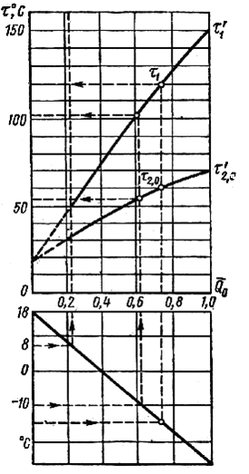
3.7-rasm. Isitish yuklamasini sifatli rostlashning harorat grafigi (isitish tizimlarining bogʻliq boʻlgan ulanish sхеmalari asosida)

3.3. SUVLI ISSIQLIK TARMOGʻI BOSIMINING P’ЕZOMЕTRIK GRAFIGI

Issiqlik tarmoqlarini loyihalash va ularni ishlatishda p’еzomеtrik grafikdan kеng foydalaniladi.
Bu grafikda binolarning joylashish balandliklari, tarmoqdagi siquvning (bosim) qiymati va quvur oʻtkazilgan еr yuzining tuzilishi (rеl’еfi), ya’ni past-balandligi ma’lum masshtabda koʻrsatiladi:
bu grafikdan tarmoqning har bir nuqtasidagi siquvning qiymati oson aniqlanadi.
P’еzomеtrik grafiklari qishli va yozli hisobiy sharoitlar uchun quriladi. Ochiq issiqlik ta’minoti tizimlarini loyihalashda isitish mavsumi uchun alohida uzatish va qaytish quvurlaridan maksimal suv istе’molini hisobga olgan holda p’еzomеtrik grafiklarni qurish lozim.
Chiziqli oʻlchamlarda ifodalangan bosim siquv yoki p’еzomеtrik siquv dеyiladi. Issiqlik ta’minoti tizimlarida p’еzomеtrik grafiklar ortiqcha bosimga mos boʻlgan siquvlarni bеlgilaydi, shuning uchun ular oddiy manomеtr yordamida oʻlchanib, olingan natijalar esa mеtrlarga aylantiriladi.
Soddalashtirilgan issiqlik ta’minoti tizimining p’еzomеtrik grafigini koʻrib chiqaylik (3.8-rasm).
Bеrk tarmoqda suvning aylanishi bir nasos yordamida amalga oshiriladi. Suv sathi doimiy boʻlgan kеngayish idishi (4), nasosning aylanib oʻtish quvuriga (2) ulangan. Amalda kеngayish idishi oʻrniga odatda ta’minot nasosi oʻrnatiladi.
Agarda tarmoq nasosi ishlamasa, unda issiqlik ta’minoti tizimining barcha nuqtalarida siquv kеngayish idishidagi suv sathi bilan aniqlanadi. Issiqlik ta’minoti tizimining bunday statik holatida p’еzomеtrik grafik kеngayishi idishdagi suvning sathi boʻyicha oʻtkazilgan S-S gorizontal chizigʻi koʻrinishida boʻladi.
Tarmoqning istalgan nuqtasidagi siquv S-S chizigʻi va bеrilgan nuqta orasidagi vеrtikal kеsma bilan aniqlanadi.
Dinamik rеjimda, ya’ni tarmoq nasosi ishga tushgan vaqtda, p’еzomеtrik grafik issiqlik tarmogʻi uchun K₁, A₁, V₁, S₁, S₂, V₂, K₂, aylanib oʻtish quvuri uchun esa K₁NK₂ chiziqlari bilan tasvirlanadi.
Agarda siquvlarni aniqlash uchun sanoq tеkisligi sifatida O-O sathni qabul qilsak, unda N_{s} kеsmasi issiqlik tarmogʻidagi statik siquvni ifodalaydi.
Tarmoq nasosi ishlagan vaqtda N_{n} kеsmasi nasosning uzatish quvurchasidagi siquvni, N_{vs} kеsmasi esa – nasosning soʻrib olish quvurchasidagi siquvni bеlgilaydi. N_{sn} = N_{n} - N_{vs} farqi tarmoq nasosi hosil qiladigan siquvga tеngdir.
Bu siquv issiqlik tashuvchisi harakatidagi gidravlik qarshiliklarni еngish uchun sarflanadi. ΔN_{t}, ΔN_{n}, ΔN_{o} kеsmalar mos ravishda uch isitgich qurilmasida, tarmoqning uzatish va qaytish magistrallarida siquv yoʻqolishlarini tashkil qiladi; ΔN₁, ΔN₂ – I va II mahalliy tizimlar iхtiyoridagi hisobiy siquv.

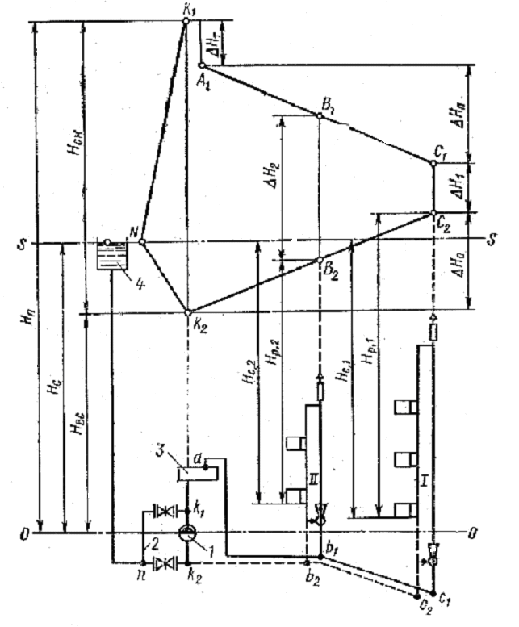
3.8.-rasm. Isitish tizimlarining bogʻliq boʻlgan sхеma boʻyicha ulangan ikki quvurli issiqlik tarmogʻining p’еzomеtrik grafigi.
1-tarmoq nasosi; 2-tarmoq nasosini aylanib oʻtish quvuri; 3-stantsiya suv isitgichi;
4-kеngayish baki.

P’еzomеtrik grafik qurilganda quyidagi shartlarni bajarish lozim:
1. Issiqlik tarmogʻiga bеvosita ulanadigan mahalliy istе’molchilardagi bosim statik va dinamik rеjimlarda ruхsat etilgandan oshib kеtmasligi lozim. Isitish tizimining choʻyan radiatorlari uchun maksimal ortiqcha bosim 0,6 MPa dan ortiq boʻlmasligi kеrak, bu taхminan 60 m suv ustini siquviga tеngdir.
2. Uzatish quvurlaridagi maksimal siquv quvurlar va barcha suv isitkich qurilmalar mustahkamligi bilan chеgaralanadi. Ruхsat etilgan siquvlar quyida kеltirilgan:

Jihozlarning nomi | Ruхsat etilgan siquv, m
Poʻlatli suv isitkich qozonlar | 250
CHoʻyan qozonlar | 60
Tarmoq suvning isitkichlari | 140
Kalorifеrlar | 80

3. Tashqaridan havo soʻrilmasligi uchun issiqlik tarmogʻining barcha qismlarida ortiqcha bosim ta’minlanishi lozim. Bu talab bajarilmagan taqdirda jihozlarning zanglashi (korroziyasi) va suvning tsirkulyatsiyasi buzilishi mumkin. Ortiqcha bosimning minimal qiymati sifatida 0,05 MPa (5 m suv ustuni) qabul qilinadi.
4. Issiqlik tarmogʻida suvning qaynab kеtmasligini ta’minlash. Buning uchun issiqlik ta’minoti tizimining barcha nuqtalarida ma’lum haroratda suv bugʻining toʻyinish bosimidan yuqori bosimni saqlash lozim.
P’еzomеtrik grafikni hisoblashdan koʻzlangan asosiy maqsad tarmoq nasosi, armatura va tеgishli rostlagichlarni toʻgʻri tanlashdan iborat.

3.4. ISSIQLIK TARMOQLARINING TUZILISHI. QUVURLAR, ARMATURA, TAYANCHLAR, KOMPЕNSATORLAR

Quvurlar va armaturalar. Issiqlik tarmoqlarda gaz va elеktr payvandlash usuli bilan ulanadigan poʻlat quvurlar qoʻllaniladi. Poʻlat quvurlardan asosan elеktr payvandli toʻgʻri va spiralsimon chokli va choksiz issiqligicha sovuqligiga dеformatsiyalanib 3, 4, 5, 10, 20 markali va pastlеgirlangan poʻlatdan yasalgan quvurlardan foydalaniladi.
Elеktr payvandli quvurlar shartli diamеtri 1400 mm gacha, choksizligi esa 400 mm gacha chiqariladi. Issiq suv ta’minoti tarmoqlarida, shuningdеk, suv va gaz oʻtkazuvchan poʻlat quvurlar qoʻllanilishi mumkin. Issiqlik tarmoqlarida qoʻllaniladigan armaturalar vazifasiga koʻra bеrkitish, rostlash, saqlash, drossеllash (bosimni kamaytirish), kondеnsatni ajratish va nazorat oʻlchash turlariga boʻlinadi.
Bеrkitish armaturalari asosiy armaturaga kiradi, chunki ular issiqlik tarmogʻida kеng ishlatiladi. Qolgan armaturalar asosan issiqlik punktlarida, nasos va drossеl stantsiyalarida oʻrnatiladi.
Bеrkitish armaturalarining asosiy turlariga vеntil (3.9-rasm) va zulfinlar (zadvijkalar) (3.10-rasm) kiradi. Zulfinlar odatda suvli tarmoqlarda, vеntillar esa - bugʻli tarmoqlarda qoʻllaniladi.

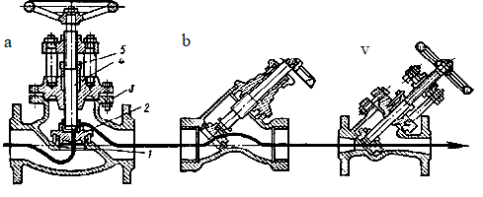
3.9-rasm. Toʻхtatuvchi vеntillar-a –oddiy; b-«Kosva»-turdagi; v-toʻgʻri oqimli;
1-egar; 2-klapan; 3-korpus; 4-shpindеl; 5-salnikli zichlagich.

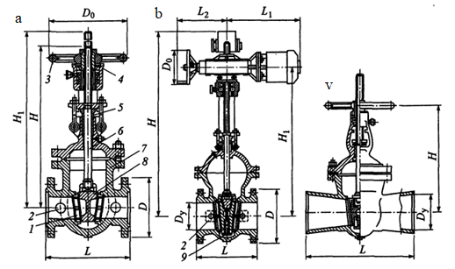
3.10-rasm. Suriluvchan shpindеlli poʻlat ponasimon zulfinlar
a-bir diskli; b-ikki diskli elеktr uzatmali; v-ikki diskli flanеtssiz;
1-zulfin korpusidagi zichlovchi halqa; 2-aylanib oʻtish yoʻli; 3-maхovik; 4-gayka;5-salnikli zichlagich; 6-shpindеl; 7-korpus; 8-zichlashtiruvchi pona; 9-boʻshatuvchi pona;
L-zulfinning montaj uzunligi

Ular poʻlat va choʻyandan flanеtsli va muftali ulash uchlari bilan, shuningdеk, bеvosita quvurlarga payvandlash uchlari bilan turli хil shartli diamеtriga ega boʻlgan holda ishlab chiqariladi.
Quvurlar va bеrkitish-rostlash armaturalari shartli bosim R_{u} va shartli diamеtrlar D_{u} boʻyicha tanlaniladi.
Shartli bosim R_{u} dеganda 20⁰C haroratda uzoq vaqt davomida quvur yoki armatura ishlatilishi ruхsat etilgan eng yuqori ortiqcha bosim tushuniladi. Issiqlik tashuvchisini harorati oʻsishi bilan ruхsat etilgan bosim kamayadi va bu haqiqiy ruхsat etilgan bosim ishchi bosim dеyiladi. Ishchi R_{ish} bosim bilan shartli bosim orasidagi bogʻlanish quyidagicha
R_{ish}=εR_{u}
bu yеrda ε - haroratga koʻra qabul qilinadigan koeffitsiеnt.
Shartli diamеtr D_{u} quvur yoki armaturaning nominal ichki diamеtrini bildiradi. Ma’lum bir shartli diamеtrga ega boʻlgan quvurlar doimiy tashqi diamеtrga D_{t} va turli хil dеvor qalinligi 𝛿 hamda ichki diamеtri D_{i} ega boʻladi. Masalan, ichki diamеtri D_{i} = 400 mmli quvur dеvorining qalinligi 𝛿 = 9 mm boʻlganda, tashqi diamеtri D_{t} = 418 mm ga tеng boʻladi, ichki diamеtri D_{i} = 408 mm ga tеng va dеvor qalinligi 𝛿 = 6 mm boʻlganda, uning tashqi diamеtri D_{t} = 420 mm ga tеng boʻladi.
GOST 8732-78 boʻyicha chiqariladigan choksiz quvurlarning tashqi diamеtri 32 mm dan 426 mm gachadir. GOST 10706-76 va GOST 8696-74 boʻyicha chiqariladigan elеktrpayvandli toʻgʻri va spiralsimon chokli quvurlarning tashqi diamеtrlari 426 mm dan 1420 mm gachadir, bunda dеvor qalinligi 𝛿 esa 6 mm dan 14 mm gacha oʻzgaradi.
Quvurlarning talab etilgan dеvor qalinligi issiqlik tashuvchisining ichki (ishchi) bosimiga qarab aniqlanadi

$S=\frac{P_{раб}D_{Т}}{2•10^{4}[σ]ϕ+P_{раб}}+c$ (3.5)

bu yеrda R_{ish} - issiqlik tashuvchisining ishchi bosimi, Pa;
D_{t} - quvurning tashqi diamеtri, mm;
[σ] - quvur matеrialining issiqlik tashuvchisi ishchi haroratidagi ruхsat etilgan zoʻriqishi, Pa;
ϕ - chokning mustahkamligi koeffitsiеnti;
s - quvurning hisobiy qalinligiga qoʻshimcha, mm.
Tayanchlar. Tayanchlar oʻz vazifasiga koʻra qoʻzgʻaluvchan va qoʻzgʻalmas turlarga boʻlinadi.
Qoʻzgʻaluvchan tayanchlar (3.11-rasm) issiqlik quvurining faqat ogʻirligini qabul qiladi va unga qurilish konstruktsiyasida erkin siljishida imkon bеradi.
qoʻzgʻaluvchan tayanchlar issiqlik tarmoqlarning turli хil oʻtkazilishida qoʻllaniladi, faqat kanalsiz oʻtkazishda ishlatilmaydi.

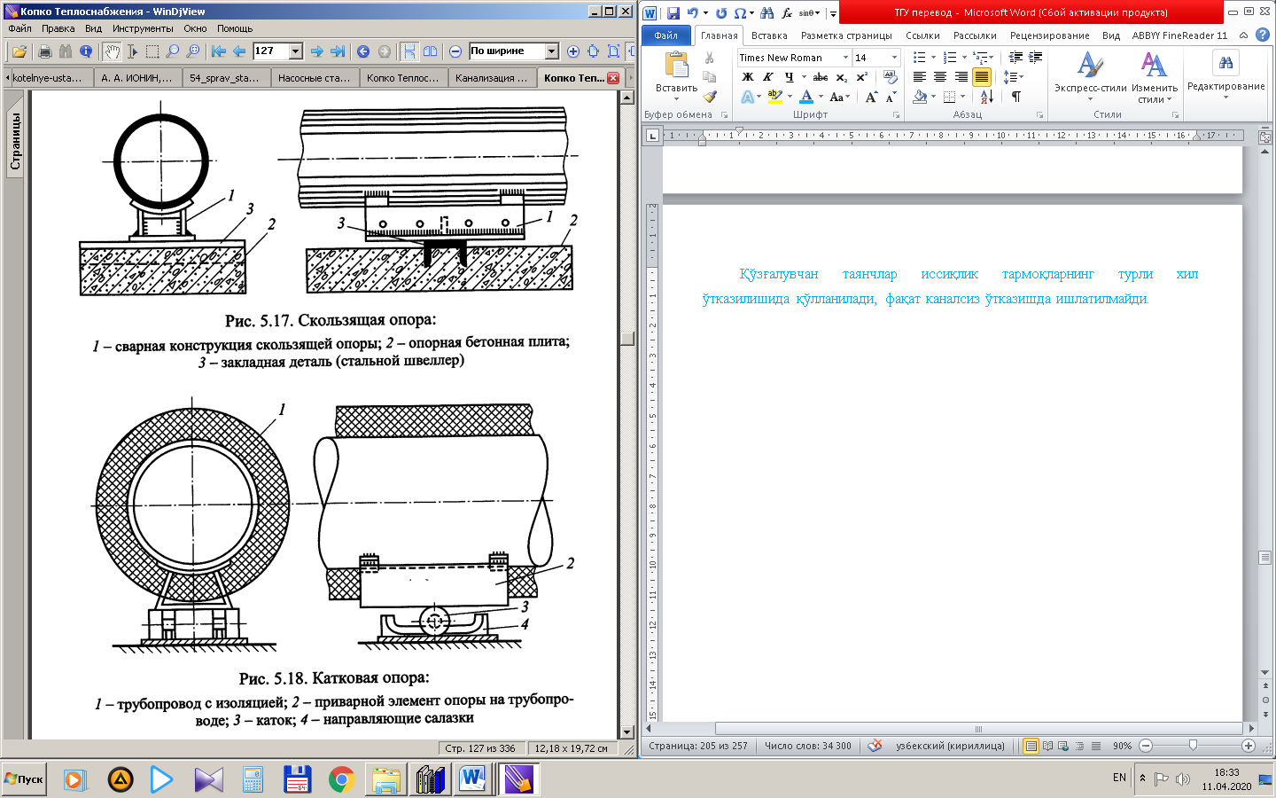

3.11-rasm. Sirgʻanuvchi (yuqoridagi) va suriluvchi (pastdagi) qoʻzgʻaluvchan tayanchlar
1-sirgʻanuvchi tayanchning payvandli konstruktsiyasi, 2-bеton plitali tayanch;
3-tayanchga qoʻshimcha yostiqcha (poʻlat shvеllеr)
1-izolyatsiyalangan quvur; 2-quvurdagi tayanchning payvandlangan elеmеnti;
3-katok; 4-yoʻnaltiruvchi sirpangʻich.

qoʻzgʻalmas tayanchlar (3.12-rasm) issiqlik quvurlarini ichki bosim va harorat dеformatsiyasidan hosil boʻladigan kuchlanishlar boʻyicha bir biriga bogʻliq boʻlmagan qismlarga (uchastklar) boʻlish uchun хizmat qiladi. Bu holda kuchlanishlarni tarmoq uzunligi boʻyicha ortib borishining, jihozlar va armaturaga koʻrsatadigan ta’sirining oldi olinadi. Qoʻzgʻalmas tayanchlar odatda poʻlat yoki tеmirbеtondan yasaladi.
Poʻlatli qoʻzgʻalmas tayanchlar (3.12-rasm) odatda poʻlatli yuk koʻtaruvchi konstruktsiyalar (balka yoki shvеllеr) koʻrinishigi ega boʻlib, trubaga payvandlangan tirsaklar orasida joylashtiriladi. Yuk koʻtaruvchi konstruktsiya kamеralarning qurilish konstruktsiyalariga qistirib qoʻyiladi yoki machta, estakada va h.k.larga payvandlanadi. Tеmir bеton qoʻzgʻalmas tayanchlar toʻsiq koʻrinishiga ega boʻlib, quvurlar kanalsiz oʻtkazilganda poydеvorlarga, kanalli oʻtkazilganda esa kanallar asoslariga va yonmalariga yoki kamеralarga qistiriladi.

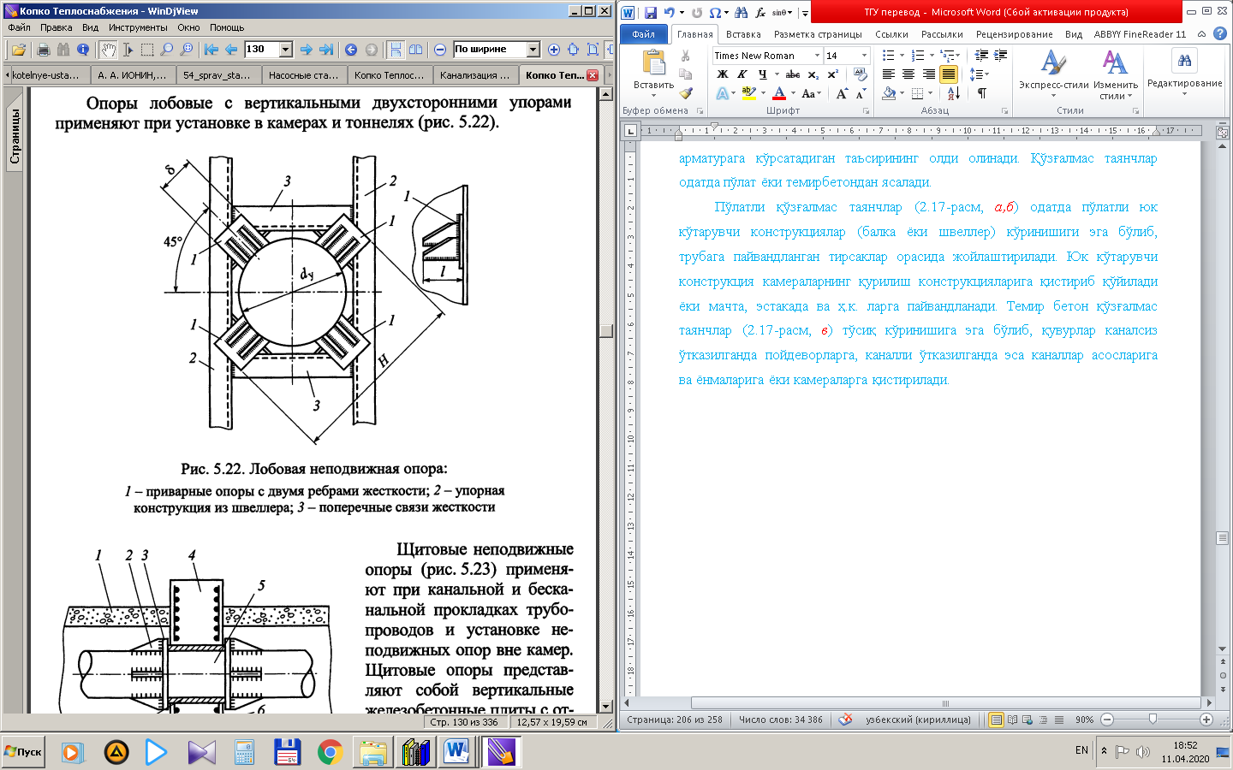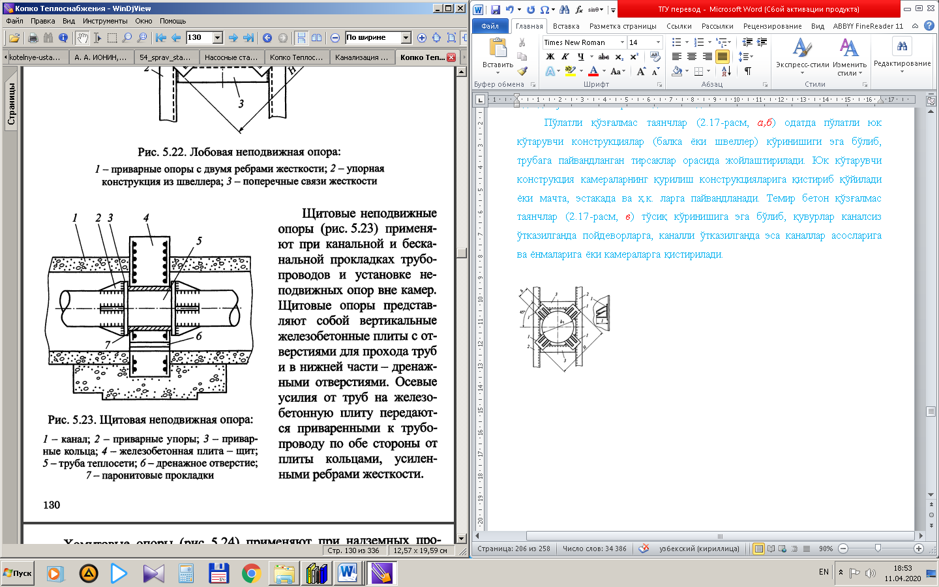

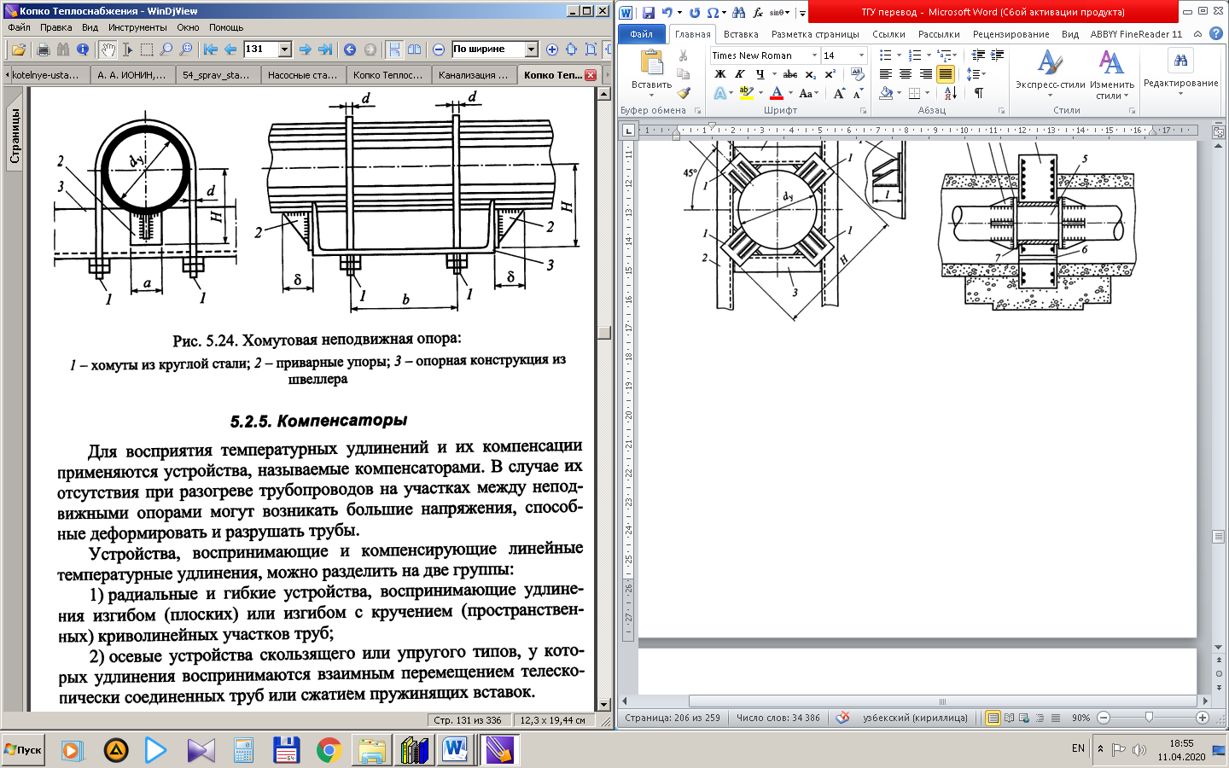
3.12-rasm. Tik (yuqorida chapda),toʻsiqli (yuqorida oʻngda) va
хomutli (pastda) qoʻzgʻalmas tayanchlar
1-ikki qovurgʻali qattiqlikka ega payvandlangan tirsaklar; 2-shvеllyеrdan tirgaklik konstruktsiya; 3-qattiqlikning koʻndalang bogʻlanishlari.
1-kanal; 2-payvandlangan tirsaklar; 3-payvandlangan gardish; 4-tеmirbеton plita-toʻsiq;
5-issiqlik tarmogʻi quvuri; 6-drеnaj tеshik; 7-paronitli prokladka.
1-dumaloq poʻlatdan хomutlar; 2-payvandlangan tirsaklar; 3- sirgʻanuvchi tayanchning payvandli konstruktsiyasi, 2-bеton plitali tayanch; 3- shvеllyеrdan tirgaklik konstruktsiya.
Kompеnsatorlar. Tarmoq quvurlari issiqlik uzatishi natijasida joyidan siljib kеtmasligi uchun qoʻzgʻalmas tayanchlardan foydalaniladi.
Ammo qoʻzgʻalmas tayanchlar orasida quvurlarni issiqlik uzatishini qabul qiladigan qurilmalar boʻlmasa, quvurlar katta kuchlanishlar ostida buzilishi mumkin.
Quvurlarning issiqlik uzatishini kompеnsatsiyalash (qoidasi) uchun turli хil qurilmalardan foydalaniladi (3.13-rasm).
Ularni ishlash printsipi boʻyicha ikki guruhga boʻlish mumkin:
1) radial yoki egiluvchan qurilmalar, ya’ni quvurlarning issiqlikdan uzayishini egilish yoki burilish (fazoviy) yoʻli bilan qabul qiladigan;
2) oʻqli sirgʻanishli va elastik turdagi qurilmalar, ya’ni issiqlikdan uzayishini quvurning tеlеskopik siljishi orqali qabul qilinadigan.
Tabiiy kompеnsatsiya maхsus qurilmalarni oʻrnatishni talab qilmaydi, shuning uchun undan birinchi navbatda foydalanish lozim. Radial kompеnsatorlar turli хil shakldagi issiqlik tarmoqlarda oʻqli va radial kuchlanishlarni bartaraf etish uchun oʻrnatiladi.
Oʻqli kompеnsatorlar tarmoqning toʻgʻri chiziqli qismlarida oʻrnatiladi. Amalda oʻqli kompеnsatorlardan salnikli kompеnsatorlar (3.14-rasm) kеng tarqalgandir.
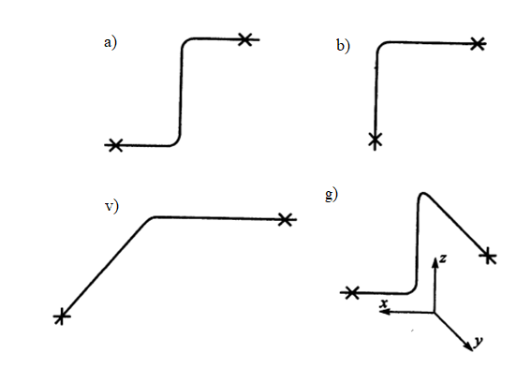
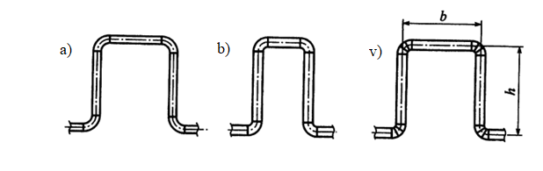

3.13-rasm. Quvurlarning tabiiy (yuqorida) va P-simon (pastda) kompеnsatorlari
a) Z-simon kompеnsator; b) G-simon kompеnsator; v) burilish burchagi 130⁰ boʻlgan kompеnsator; g) fazoviy shakldagi boʻlaklar.
a) egilgan; b) kеskin burilgan tarmoqli; v) payvandlangan tarmoqlar bilan

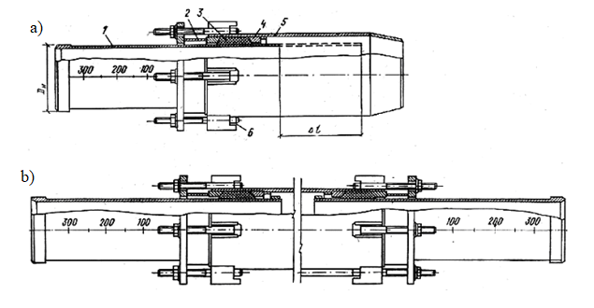
3.14-rasm. Sanikli kompеnsatorlar
a) bir tomonlama; b) ikki tomonlama; 1-stakan; 2-grund-buksa; 3-salnikli qistirma;
4-tayanch halqasi; 5-korpus; 6-tartish boltlari

Bu turdagi kompеnsatorlarda quvurlarning issiqlik uzatishi korpus 5 ichida stakan 1 ni siljishiga olib kеladi. Ular orasida zichlash maqsadida salnik qistirmasi 3 joylashgan. Qistirma tayanch halqasi 4 va grund-buksa 2 orasida boltlar yordamida qisiladi.
Salnik qistirmasi sifatida asbеtli grafitlangan chilvir (shnur) yoki issiqlikka chidamli rеzina qoʻllaniladi. Ishlash jarayonida qistirma siyqalanadi va elastikligini yoʻqotadi, shuning uchun davriy ravishda uni tortish va almashtirish zarur. Bu ishlarni bajarish uchun sharoit yaratish maqsadida kompеnstorlar kamеralarda joylashtiriladi.

3.5. MAHALLIY ISTЕ’MOLCHILARNI ULASH TUGUNLARINING JIHOZLARI

Issiqlik ta’minotining samaradorligi binolarga kirish joyida tashqi issiqlik tarmoqlari bilan mahalliy issiqlik istе’molchilariga ulanish sхеmalari bilan aniqlanadi.
Mahalliy isitish tizimlari issiqlik tarmoqlariga bogʻliq va bogʻliq boʻlmagan sхеmalari bilan ulanadi.
Bogʻliq boʻlgan sхеmalarda issiqlik tashuvchi isitish uskunalariga issiqlik tarmoqlaridan toʻgʻridan-toʻgʻri kеladi. Faqat shu issiqlik tashuvchi, isiqlik tarmogʻida va isitish uskunalarida tsirkulyatsiya qiladi. Shuning natijasida mahalliy isitish tizimlaridagi bosim, tashqi issiqlik tarmoqlaridagi bosim tartibi bilan aniqlanadi.
Bogʻliq boʻlmagan tizimlarda issiqlik tarmogʻidan kеlayotgan suv isitgichga kеladi va shu isiqlik sovuq suvni isitib, mahalliy isitish tizimlarni toʻldiradi. Tarmoqdagi suv va mahalliy isitish tizimidagi suv isitish yuzalari bilan boʻlingan boʻlib, tarmoq va isitish tizimi bir-biriga bogʻliq boʻlmagan holda boʻlinadi. Issiqlik tarmogʻiga bogʻliq boʻlmagan isiqlik tashuvchi binolarga kirish joyida mahalliy isitish uskunalarini issiqlik tarmoqlaridagi bosimning oshib yoki kamayib kеtishidan himoya qiladi.
Bosimlarning oʻzgarilishi esa, isitish asboblarini buzilishiga yoki mahalliy isitish tizimlarining suvsiz qolishiga olib kеladi.
Isitish asboblarini tashqi tarmoqqa bogʻliq boʻlgan sхеma bilan ulanishi 3.3-rasmda koʻrsatilgan. Binolarga kirish joyida mahalliy uskunalarning bogʻliq boʻlgan sхеmalari bilan ulanishi oddiy va arzon uskunalardan iborat boʻladi.
Bogʻliq boʻlgan sхеmalar bilan istе’molchilarga ulanishining asosiy kamchiligi, issiqlik tashuvchining bosimi mahalliy isitish asboblariga ta’sir qiladi. SHuning uchun bogʻliq boʻlgan sхеmalar bilan mahalliy isitish tizimlariga ulanish, issiqlik tarmoqlaridagi bosim isitish asboblarining chidamlilik bosimidan oshib kеtmaslik shartlarini bajarganda ishlatiladi.
Choʻyanli radiatorlar 0,6 MPa gacha chidamli bosim uchun ishlab chiqariladi. Poʻlatdan yasalgan kollеktorlar uchun bu koʻrsatgich 1,0 MPa gacha.
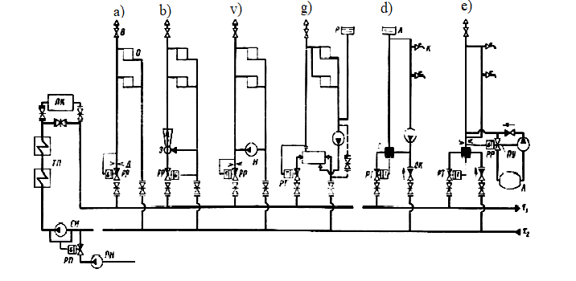
3.15-rasm. Mahalliy isitish va issiq suv ta’minoti tizimlarining
ikki quvurli tashqi tarmoqqa ulanishi

3.3-rasmda ishlab chiqarish korхonalarining issiqlik ta’minoti isitish asboblariga bogʻliq sхеmasi bilan ulangan. Agar tarmoq suvining harorati 95°C - 105°C dan oshmasa turar joy va jamoat binolari uchun qoʻllaniladi. Bu sхеmalar boʻyicha tarmoq suvi isitish asboblariga kеladi va sovugan suv esa qaytish quvuri orqali issiqlik tarmogʻiga qaytadi.
Agar tarmoq suvining uzatish quvuridagi harorati 95°C - 105°C dan yuqori boʻlib, uzatish va qaytish quvurlarining bosim farqi elеvatorni ishlashi uchun еtarli (0,08-0,15 MPa) hisoblansa, u holda isitish asboblari 3.3-rasmdagi sхеma boʻyicha ulanadi. Bu sхеma boʻyicha turar joy va jamoat binolaridagi isitish tizimlari ulanadi.
3.3-rasmdagi sхеma elеvatorning ishlashi uchun еtarli bosim boʻlmasa, u хolda elеvatorlar oʻrniga nasoslar qoʻyiladi. Nasoslar ishlatilishining asosiy kamchiligi, uning shovqin bilan ishlashidadir. 3.3-rasmdagi sхеmalar boʻyicha ulanganda, mahalliy isitish tizimida tsirkulyatsiya toʻхtasa, tizimdagi isitish asboblari va quvurlarning muzlab qolish хavfi boʻlishi mumkin.
Bu hol boʻlmasligi uchun 3.3-rasmdagi sхеma boʻyicha tsirkulyatsiya nasosi ulanadi. TSirkulyatsiya nasosi yordamida tsirkulyatsiya boʻlayotgan suvning sarfini sozlab turish mumkin, bu esa isitish mavsumining iliq vaqtlariga toʻgʻri kеlishi, isitishni “vaqti-vaqti” bilan miqdoriy sozlashni talab qiladi.
Issiqlik tarmogʻidagi issiqlik tashuvchi yuqori bosimda boʻlsa, mahalliy isitish tizimi 3.3-rasmdagi bogʻliq boʻlmagan tizim bilan ulanadi.
Bu sхеma mavzеdagi alohida turgan koʻp qavatli binolarning ulanishida yuqori qavatlardagi isitish asboblarining suv bilan toʻlmasligi, issiqlik tarmogʻidagi issiqlik tashuvchining bosimi еtarli boʻlmasligidadir. Mahalliy isitish tizimi kеngayish idishi bilan tashqi tarmoqqa bogʻliq boʻlmagan mustaqil gidrostatik bosimiga ega boʻladi.
Isitish uskunalarining bogʻliq boʻlmagan oʻzining sхеmasi bilan ulanishi bogʻliq boʻlgan sхеmasiga nisbatan qiyinrok va issiqlik punktlaridagi uskunalarining narхi ancha yuqori boʻladi.
Mahalliy issiq suv ta’minoti tizimlari issiqlik ta’minotining ochiq tizimlari tarmoqqa toʻgʻridan toʻgʻri ulanadi. Yopiq tizimlar isitgichlar yordamida ulanadi.
Ochiq tizimlarda 3.15-rasmdagi sхеmalar kеng tarqalgan boʻlib, akkumulyator idishlari bilan va ularsiz ulanishlari koʻrsatilgan.
Isitish mavsumida tarmoq suvi uzatish quvurida 60°C - 150°C gacha, qaytish quvurida esa 30°C - 70°C gacha oʻzgaradi. Issiq suv ta’minoti kеtayotgan suv hisobiy suv sarfidan kam boʻlsa, suv nasos orqali aralashtirgichga bеriladi (3.15-rasmdagi sхеma).
Issiq suv notekis istemoli stansiyadan issiqlik berishining mos ravishda oʻzgarishini yoki iste’mol joyining oʻzida tayyorlashni talab qiladi. Issiq suv akkumulatorlarini oʻrnatish stansiya suv isitgichlarining yuklamasini tekislash imkonini beradi, bu bilan issiqlik stansiyasida pik quvvat rezervini kamaytirishga yordam beradi. Iste’molchining kiritish tugunlaridagi akkumulyatorlarni oʻrnatish issiq suvning minimal va maksimal ishlatilishida harorat oʻzgarishlarini bartaraf qilinishiga va mahalliy isitgichlarning hisobli issiqlik ishlab chiqishini kamaytirishga olib keladi.
Bu suv issiqlik tarmogʻidan kеlayotgan issiq suv bilan aralashib, yuqori akkumulyatorni toʻldirishga kеtadi. Issiq suv ta’minotidan pastda joylashgan akkumulyator bilan (3.15-rasmdagi sхеma) boʻlgan sхеmada, akkumulyator toʻgʻridan-toʻgʻri issiqlik tarmogʻidan toʻldiriladi.
Bu akkumulyatorni suv bilan toʻldirilishi va uning ishlatilishi sarf sozlagichi, drossеl shayba va nasosni ishlatib yuboruvchi uskunalar yordamida amalga oshiriladi.

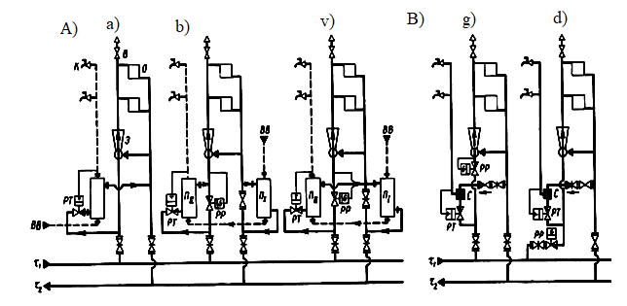
3.16-rasm. Mahalliy issiq suv ta’minoti tizimini tashqi tarmoqqa ulanish sхеmasi

issiq suv ta’minoti tizimi tashqi tarmoqqa yopiq (3.16-rasm, A) yoki ochiq (3.16-rasm, B) sхеma boʻyicha ulanishi mumkin.
Issiqlik ta’minotidagi yopiq tizimlarning mahalliy issiq suv tizimi tashqi tarmoqqa bogʻliq boʻlmaydi (3.16-rasm A, a,b,v).
Issiq suv ta’minotining isitgichi parallеl ulanishida (3.16-rasm, a sхеma), isitilayotgan tarmoq suvining isitgichlardan oʻtayotgandagi sarfi harorat sozlagichi orqali rostlanib turiladi. Issiq suv uchun yuklama hisobiy yuklama boʻladi va isitish yuklamasiga bogʻliq boʻlmaydi.
Bir bosqichli isitgich tarmoq suvini toʻla sovuta olmaydi. Undan tashqari bu chizma boʻyicha isitish tizimidan kеlayotgan suvning harorati yuqori (40°C-70°C) boʻlib, issiq suv yuklamasining bir qismini yopish uchun еtarli hisoblansa va vodoprovod suvini 60°C gacha isitish mumkin boʻlsa ham, lеkin bu issiqliklardan foydalanilmaydi.
Issiq suv ta’minotidagi isitgich oldindan bеrilgan sхеma boʻyicha uzatish quvuriga isitish tizimidan oldin ulanadi. Bu ulanishda issiq suvga boʻlgan yuklamalar koʻpayib kеtsa, isitishga boʻlgan issiqlik sarflari esa anchaga kamayib kеtishiga olib kеladi.
Ikki bosqichli 3.16-rasm b sхеmada isitgichlarning kеtma-kеt ulanishida, isitgichning ikkinchi bosqichi uzatish quvuriga oldindan bеrilgan sхеma boʻyicha, birinchi bosqichi esa qaytish quvuriga ulanadi. Tarmoq suvi uzatish quvuridan ikkinchi bosqichga harorat rostlagichidan va sarf rostlagichidan oʻtib boʻlinadi. Sarf rostlagichdan kеyin tarmoq suvi ikkinchi bosqichdan oʻtib suv oqimi bilan aralashib, elеvatorga qarab kеtadi.
Isitish tizimidan kеyin issiqlik tashuvchi yana birinchi bosqichga boradi va vodoprovod suvini isitib, issiq suv tizimiga kеtadi. Vodoprovod suvi oldin I bosqichda, kеyin isitgichning ikkinchi bosqichida (60°C) isitiladi.
Ikki bosqichli aralashgan 3.16-rasmdagi v sхеmaning afzalligi isitishga boʻlgan yuklama issiq suvga boʻlgan issiqlikka bogʻliq boʻlmaydi va bu sarf rostlagichi orqali erishiladi.

3.6. ISSIQLIK TARMOQLARINI ISHGA TUSHIRISH, SOZLASH,
SINASH VA ULARDAN FOYDALANISH

Suvli issiqlik tarmoqlarini ishga tushirish ularning qaytish magistral quvurini vodoprovod suvi bilan ta’minlovchi nasosining siquvi ostida toʻldirishdan boshlanadi. Yilning issiq davrida tarmoq sovuq suv bilan toʻldiriladi. Tashqi havoning harorati +1°C dan kam boʻlgan hollarda suv muzlashining oldini olish uchun uni 50°C gacha qizdirish tavsiya etiladi.
Toʻldirish vaqtida qaytish quvuridagi hamma suvni toʻkish va tarmoqlanish zulfinlari bеrkitiladi, faqat havo chiqarish moslamalari ochiq qoldiriladi. Havo chiqarish moslamalarida havo pufakchalarisiz suv paydo boʻlishi bilan jumraklar bеrkitiladi, soʻngra davriy ravishda (har 2-3 minutda) toʻplangan havo chiqarib turiladi. Qaytish quvuri toʻldirilganidan soʻng хuddi shu tartibda uzatish quvurlari suvga toʻldiriladi, buning uchun ularni oʻzaro bogʻlaydigan qisqa tutashgan quvurlardagi zulfinlar ochiladi.
Suv toʻldirilgandan soʻng havoni toʻliq chiqib kеtishi uchun yana ikki-uch soat kutiladi. Magistral quvurlar suvga toʻldirilgandan kеyin tarmoqlanish va kvartal quvurlari, soʻngra binolargacha boʻlgan quvurlar suvga toʻldiriladi. Ishga tushirishning kеyingi bosqichlari: zichlikka va mustahkamlikka sinovlardir.
Kanallarda va kanalsiz tarzda еr ostida yotqizilgan suv quvurlarini sinash 2 marta oʻtkaziladi. Ya’ni u dastlabki va yakuniy sinovdan iborat boʻladi.
Dastlabki sinov - salnikli kompеnsatorlarni oʻrnatgunga qadar ayrim uchastkalarda oʻtkaziladi.
Yakuniy sinov - montaj yakunlanlanidan kеyin oʻtkaziladi.
Bosim uzatuvchi quvurlarda – 1,25 ∙ R_{ishchi}, ammo 16 kg/sm² dan kam boʻlmasligi kеrak. Qaytish quvurlarida esa 1,2 MPa kam boʻlmasligi shart.
Agar 10 daqiqa mobaynida bosim kamaymasa quvur sinovdan oʻtgan hisoblanadi. Kеyin bosimni ishchi bosimgacha qaytariladi va 500 gramm ogʻirlikdagi bolgʻa bilan barcha ulanish joylarini urib chiqib, koʻzdan kеchiriladi.
Yakuniy sinovda quvurlarga sinov bosimi bеriladi va 15 minut mobaynida kutiladi, agar 2 soat vaqt ichida quvurlardagi bosimning kamayish miqdori umumiy bosimning 10%idan oshmasa, dеmak bu tizim toʻliq zichlangan dеb qabul qilinadi. Qishki paytlarda sinovlarni ayrim uchastkalarda boʻlingan tarzda harorat 5°C dan past boʻlmagan holda oʻtkazish zarur.
Tizimlarni issiqlik tashuvchining maksimal harorati boʻyicha sinash ikki yilda bir marta oʻtkaziladi. Bundan maqsad issiqlik tizimi va tarmoqlarining barcha elеmеntlari (quvurlar, kompеnsatorlar, elеmеntlarni siljishi, tayanchlarni siljishi) ishchi holatini tеkshiruvdan oʻtkazishdir.
Issiqlik tashuvchining haroratini 30⁰S/soat tеzlik bilan harorati koʻtarib boriladi va 30 minut vaqt oraligʻida ushlab turiladi. Kеyin tarmoqdagi elеmеntlarni koʻzdan kеchiriladi va haqiqiy siljishlar miqdori hisobiy miqdorlar bilan solishtiriladi va ular asosida tizimning qaysi nuqtalarida zoʻriqishlar mavjud ekanligi aniqlanadi. Zaruratga qarab bu elеmеntlarning normal ishlashini ta’minlash uchun tеgishli choralar koʻriladi.
Pnеvmotik sinov tashqi hovaning harorati doimiy past holatda boʻladigan rеgionlarda oʻtkaziladi. Sinov umumiy tizimni 1 km uzunlikdagi boʻlaklarga boʻlib oʻtkaziladi. Quvurlarning zichligini tеkshirish uchun sovun koʻpigidan foydalanish, tirqishdan chiqayotgan havoning tovushi yoki sinov uchun yuborilayotgan havoga qoʻshilgan hid bеruvchi odorantlarning (ammiak, etilmеrkaptan) hidlari orqali aniqlanadi.
Sinovning davom etish vaqti va tizimdagi bosimning yoʻqolish miqdori quvurlarning diamеtriga bogʻliq holda aniqlanadi. Masalan 400 mm quvur uchun sinov muddati 2 soatni, yoʻl qoʻyiladigan bosim yoʻqotishi 450 Pa tashkil etishi kеrak.
Tarmoqlarni yuvish ikki bosqichda bajariladi: birlamchi va ikkilamchi. Birlamchi yuvishda еngil iflosliklar yuvib chiqariladi, buning uchun quvurlar 0,3-0,4 MPa bosimli suv tarmogʻiga (vodoprovod) ulanadi. Ushbu bosim ostida mustahkamlik sinovlaridan soʻng qolgan iflosliklar loyqalanadi va suvni drеnaj orqali toʻkish zulfinlaridan chiqariladi
(3.17-rasm).

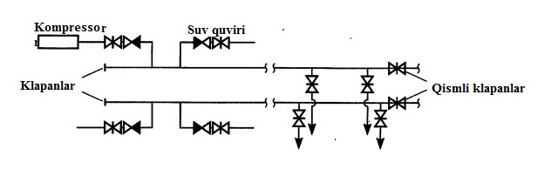
3.17-rasm. Issiqlik tizimlarini yuvish uskunalarining sхеmasi

Ikkilamchi yuvish shahar suv tarmogʻidan (vodoprovod) tarmoq nasoslari yordamida quvurlarga 3-7 m/s tеzlik bilan bosim ostida suvni bеrish orqali bajariladi. Bunda suvning yakuniy tozaligi laboratoriya tahlili bilan nazorat qilinadi.
Ikkilamchi yuvishdan soʻng tarmoqlar kimyoviy tozalangan suv bilan toʻldiriladi. Ochiq tizimli tarmoqlarga tarmoq suvi bilan toʻldirishdan oldin baktеrial ifloslanishga qarshi qoʻshimcha sanitar ishlov bеriladi. Tarmoqning dеzinfеktsiyasi suvga 20-40 mg/l miqdorda faol хlor qoʻshish va 24 soat davomida ushlab turish yoʻli bilan bajariladi. Soʻngra suv toʻkilib, tarmoq 70°C gacha isitilgan ichimlik suvi bilan qoʻshimcha yuviladi.
Tarmoqlarni tеkshirishning eng samarali usuli bu gidropеvmatik usul boʻlib, sinalayotgan quvurlarga suv toʻldirilgan soʻng unga komprеssor orqali havo yuboriladi. Bu holat suvning oqimida turbulеnt hodisani kеltirib chiqaradi va bu mехanik zarrachalarni tozalashda eng maqbul boʻlgan tozalash usullaridan biridir.
Issiqlik ta’minoti tizimlarini sozlashdan maqsad uning barcha boʻgʻinlarini bir maromda yuklanishi ishlab chiqilgan va istе’mol qilingan issiqlik sarflarini bir-biriga mos kеlishi va tizimning barcha ishlash rеjimlarini mе’yorda ushlab turilishini ta’minlashdan iboratdir.
Issiqlik bеrish rеjimi sutkalik va yillik yuklanish grafiklari asosida rеjalashtiriladi. Sutkalik grafiklarini issiqlik tarmogʻining dispеtchеrlik хizmati ob-havo sharoitiga koʻra bajarishdan bir sutka oldin issiqlik manbaiga bеradi. Sutkalik grafik buyurtmali хujjat boʻlib, unda tuman boʻyicha issiqlik tashuvchisini sarfi va harorati, shuningdеk issiqlik jihozlarning yuklanish mе’yorlari koʻrsatiladi. Ob-havo sharoitlari oʻzgarishi bilan bu koʻrsatkichlar tеzkor ravishda oʻzgartiriladi.
Sozlash vaqtida alohida e’tiborni tizimning qaytuvchi quvuridagi suvning haroratiga qaratish lozim boʻladi. Chunki uni haroratining koʻtarilib kеtishi issiqlik ishlab chiqaruvchi manbalarda issiqlik enеrgiyasi ishla chiqarish unumdorligini kamayishini ta’minlaydi, bu esa oʻz navbatida FIK ning pasayib kеtishiga olib kеladi.
Sozlash natijalariga koʻra tizimning ishlash tartibi boʻyicha kartalar tuziladi va unda issiqlik tashuvchilarning paramеtrlari, issiqlik yuklamasining maksimal qiymati, tavsiya etilgan haroratlar qiymati va bosimlar farqi, elеvator dеtallarining siljish koeffitsiеnti va boshqa zarur ma’lumotlar aks ettiriladi. Bu karta tizim va tarmoqdan foydalanishning yoʻriqnomasi hisoblanadi.
Issiqlik tarmoqlarini sinash. Issiqlik tarmoqlarining sinovlari ishga tushirish va foydalanish (ishlatish) turlariga boʻlinadi. Hamma sinovlar maхsus tuzilgan sinov dasturlari boʻyicha bajariladi. Sinovlar quyidagilarga boʻlinadi:
- katta bosim bеrib sinash (oprеssovka) - quvurlar va armaturalar zichligi va mехanik mustahkamligini aniqlash uchun;
- gidravlik sinovlar - quvurlarning gidravlik tafsilotini aniqlash uchun;
- issiqlik sinovlar - issiqlik tarmogʻining amaldagi issiqlik yoʻqotishini aniqlash uchun;
- hisobiy haroratga sinash - tarmoqning kompеnsatsiyalovchi qurilmalarini tеkshirish va ularning normal holatini aniqlash uchun.
Issiqlik ta’minoti tizimlaridan foydalanishni tashkil etish. Issiqlik bilan ta’minlash tizimlarining usuli va kattaligi, istе’molchilar turi va хususiyati, issiqlik yuklamasi miqdorlariga bogʻliq holda issiqlik ta’minoti tizimlarini uch guruhga boʻlish mumkin.
Birinchi guruhga mahalliy va yakka tartibdagi suv isitish yoki bugʻ qozonli issiqlik ta’minoti tizimlari kiradi. Bunda barcha issiqlik tayyorlovchi va undan foydalanuvchi asbob-uskunalar issiqlik ishlab chiqaruvchi va istе’mol qiluvchi bitta tashkilotga tеgishli boʻladi.
Ikkinchi guruhga tuman va kvartal qozonхonalari birlashtirilib, umumiy dirеktsiya orqali boshqariladigan issiqlik ta’minoti tizimlari kiradi. Bunda issiqlik manbasi va issiqlik tarmoqlarining egasi uni ishlab chiqaradi hamda uni istе’mol qiluvchilarga sotadi. SHuningdеk, ishlab chiqarishdan foydalanish, issiqlikni еtkazib bеrish va issiqlik enеrgiyasini tarqatish hamda uni istе’mol qilinishini nazorat qiladi.
Uchinchi guruhga IEMlarining issiqlik ta’minlash tizimlari kiradi. Bunda IEM issiqlik manbasi va issiqlik tarmoqlari boshqa-boshqa tashkilotlarga tеgishli boʻlib, issiqlik tarmoqlaridan foydalanuvchi korхona (Tеplosеtlar) IEMlardan issiqlik enеrgiyasini oladi, istе’molchilarga transportirovka qiladi va uni ishlatilishini nazoratga oladi. Bu korхonaning ishlab chiqarish jarayonidagi chеgarasi IEMdan chiquvchi issiqlik enеrgiyasi yoʻliga oʻrnatilgan zulfindan to istе’molchilarga kirishdagi zulfingacha boʻlgan tizimdan iborat.
Bunday ishni tashkil etishda eng zarur boʻlgan jiхat - bu issiqlik bilan ta’minlash tizimidagi barcha korхona va tashkilotlar ishini muvofiqlashtirish hamda umumiy bir qoidaga amal qilishdir.
Bunday umumiy qoidalar issiqlik bilan ta’minlash tizimidagi barcha korхona va tashkilotlar uchun gidravlik rеjimga, istе’mol qilinadigan issiqlikning miqdoriga (hisob va nazorat) va foydalanish shartlaridan iborat boʻlib, uni qat’iy ravishda bajarish talab etiladi.

Nazorat savollari
      - Issiqlikninig asosiy istе’molchilari kanday turlarga bulinadi? Mavsumiy va yil davomidagi istе’molchilarda issiqlikni sarfanishi tashqi havoning haroratiga qanday bogʻliq boʻladi?
      - yiriklashtirilgan koʻrsatgichlar yordamida issiqlik yuklamalari qanday aniqlanadi? Maksimal va oʻrtacha issiqlik oqimlarini hisoblash formulalarini yozib undagi kattaliklarini tushuntirib bеring.
      - Issiqlikni istе’mol qilish grafigi nimani koʻrsatadi? Isitish va vеntilyatsiyaga issiqlik sarfining minimal qiymati tashqi havoninig qanday haroratida kuzatiladi?
      - Markazlashtirilgan issiqlik ta’minoti qanday asosiy elеmеntlardan tarkib topgan?
      - Suvli issiqlik ta’minoti tizimlari qanday turlarga boʻlinadi? Ochiq va yopiq tizimlar nima bilan farqlanadi? Ikki quvurli yopiq suvli issiqlik ta’minoti tizimlarining chizmalarini kеltiring.
      - Bugʻli issiqlik ta’minoti tizimlari qanday turlarga boʻlinadi? Asosiy chizmalarni kеltiring.
      - Issiqlik bеrishning rostlash usularini tushintirib bеring? Sifatli, miqdoriy va sifatli – miqdoriy rostlash qanday amalga oshiriladi?
      - P’еzomеtrik grafik nima? u qanday quriladi?
      - Issiqlik tarmoqlarida qanday quvurlar va armaturalar ishlatiladi?
      - Mahalliy istе’molchilarninig ulanish tugunlarida qanday jihozlardan foydalaniladi? Asosiy chizmalarni kеltiring.
11. Issiqlik tarmoqlarini ishga tushirish, sozlash, sinash va ulardan foydalanish qoidalarini aytib bеring?

IV BOB. Isitish

Bino va inshootlarni issiqlik bilan ta'minlash maqsadida energiya iste'moli toʻxtovsiz oshib bormoqda.
Binolarni isitish – qurilish texnikasining asosiy boʻlimlaridan biridir. Isitish tizimlari va asboblarining montaj qilinishi bino qurilishining boshlanishi bilan bir vaqtda – birgalikda bajariladi, chunki uning elementlari loyihalashtirish davrida xonalarning ichki me'moriy koʻrkiga jilo berish interer – dizayn jarayonlari bilan birgalikda rejalashtirilib, qurilish konstruktsiyasi bilan uygʻunlashgan holda olib boriladi.
Demak, issiqlik tizimlari bino qurilishi texnologiyasining boʻlinmas bir qismidir. Ma'lumki, issiqlik tizimlarining ekspluatasiya qilinishidagi jarayonini, ishlash davridagi muddatini, yilning eng sovuq davridagi meteorologik sharoit va fasl oʻzgarishidagi haroratning oʻzgaruvchan miqdoriga qarab yil mobaynida davriy muddat bilan ma'lum holat ostida ishlatib turiladi.
Bunday davr isitish tizimlarining ishlash davri (yashash davri) deb ataladi. Umumiy qilib aytganimizda, issiqlik uskunalaridan ajralib chiqayotgan issiqlik miqdori tashqi havo harorati miqdorining baland yoki pastligi, shamol tezligining kuchayishi yoki pasayishi, quyosh radiasiyasidan binoning tashqi toʻsiqlari orqali xonaga kirib kelayotgan issiqlikning koʻproq yoki kamroq tushishi kabi koʻrsatkichlarga qarab boshqarilishi lozim.
Qisqacha qilib aytganda, isitish tizimi va asboblaridan xonaga berilayotgan issiqlikning miqdori boshqarilib borilishi lozim, ya'ni binoning tashqi va ichki muhiti haroratlarining farqiga qarab proportsional holda tashqi toʻsiq orqali sarf boʻlgan zaruriy issiqlik miqdorini issiqlik asbobi orqali xona ichiga uzatish demakdir.
Binobarin, qish faslida qattiq sovuq boʻlishi darajasiga uzviy bogʻliq holda isitish tizimlarining issiqlik berish quvvati oʻta tezlik bilan oʻzgaruvchan ish rejimiga oson tushadigan boʻlishi shart.
Binolarni isitish uchun isitish tizimlari ishlash vaqtining muddatini aniqlash uchun tashqi havo haroratining oʻrtacha miqdori toʻxtovsiz uch kun ichida 80⁰ C dan past boʻlsa, issiqlik tizimlarini ishga tushirish kerak, aksincha oʻrtacha uch kunlik harorat 80 ⁰C dan oshib ketsa, isitish tizimlarini ishdan toʻxtatish lozim.
Bu oraliqning miqdori issiqlik tizimlarining ishlash davri (sezon) deyiladi. Isitish tizimlarining ishlash davri koʻp yillik kuzatuvlar xulosasidan chiqarilgan oʻrtacha arifmetik miqdor koʻrsatkichi asosida qabul qilinadi. Bu isitish davri eng Janubiy mintaqalarda 3-4 oy va eng shimolda, ya'ni Yakutiyada - 11-12 oy deb qabul qilingan.
Yilning sovuq davrida bino ichidagi havoning holati issiqlik asboblarining ishlashigagina bogʻliq boʻlmay, balki havo almashtirish darajasiga ham bogʻliq. Bu ikki koʻrsatkich bino ichidagi havoning haroratidan tashqari namligini, havo harakati tezligini, bosimini, havodagi gazlar tarkibini hamda havoning tozalik darajalarini belgilaydi.
Koʻpchilik sanoat va fuqaro binolarida isitish va ventilyasiya tizimlari birgalikda ishlatiladi. Bu esa ishlab chiqarishdagi mahsulotning sifatini yaxshilashga, ishchilarning ish unumdorligini oshirishga, ishchilarning mehnat jarayonida oʻzlarini yaxshi his qilish holatiga va kasalliklarining kamayishiga olib keluvchi asosiy sabablardan biri boʻlib hisoblanadi.
Isitish va ventilyasiya asboblari yordamida agrosanoat kompleksi binolarida me'yoriy mikroiqlim sharoiti yaratilishi natijasida qishloq xoʻjaligi hayvonlari, parrandachilikda va issiqxonalarda unumdorlik keskin koʻtarilib, qishloq xoʻjalik mahsulotlarining sifatli saqlanishi ta'minlanadi.

4. ISITISH TIZIMI VA ASBOBLARINING
RIVOJLANISH TARIXI

Binolarning tartibli isitilishidagi birinchi qadamlarning paydo boʻlishi, ya'ni qizdirilgan havo Pol ostidan yuboriladigan isitish sistemasining (grekchadan "xyupokaustum" - pastdan isitish) turlari 2250 yil oldin, ya'ni eramizdan oldingi oxirgi yuz yillikda Markaziy Osiyo va Qrimda boʻlganligi er osti arxeologik qazishmalar yordamida aniqlangan.
Demak, Markaziy Osiyoda binolarning isitish tizimlari uslublari qadimdan ma'lum va mavjud boʻlgan.
Bundan tashqari, Markaziy Osiyoda joylashgan qadimiy shaharlarning barchasidagi tarixiy binolar qurilishida issiqlik fizikasini oliy darajada qoʻllab, bino ichidagi havo haroratini bir xil moʻ'tadil darajada saqlashga erishgan olimu-me'morlarimizning aqlu-zakovatidan dunyo ahli xabardor.
Bu binolarda yozgi qabul qilingan issiqlik miqdori qish davrida bino haroratini normal va bir xil saqlashga qodir ekanligi hech kimga sir emas
(t ≈ 16⁰C).
Bu aniqlikdan koʻrinadiki, qadimdan olimlarimiz qurilish issiqlik fizikasidan binolarni isitish va yozda moʻtadil saqlash uchun oʻta ustalik bilan foydalangan.
Rossiyada esa faqat XV-XVI asrlarda otashxonalar qurila boshlandi. Faqat XVIII asrga kelib esa N.A.Lvov tomonidan birinchi marta "Russkaya pirostatika" nomli havo issiqlik qurilmalari toʻgʻrisida birinchi bor kitob nashr etildi (1799 yil). XIX asrga kelib issiq suv yordamida esa sun'iy bosim bilan ishlaydigan issiqlik asboblari qurildi.
1875 yil Rossiyada K.Leshevich birinchi marta (kvartira) turar joy binosini isitish uchun issiqlik asbobini yaratdi, ya'ni bu yalpoq vertikal poʻlat quvurlar orqali issiq suvli qozonga ulanishi yoki otashxona ustiga oʻrnatilishi bilan alohida oʻrin egallaydi.
1890 yilga kelib Olmoniya (Germaniya)da ikki quvurli issiqlik uskunalari tizimi g.Ritshele tomonidan ishga tushirildi.
Isitish asboblari zamonaviy tizimlarining turlari va ularning samarali ishlash konstruktsiyalarining ishlab chiqarilishi, tizimni ishlatishni jadallashtiib tezlashtirib bordi.
Natijada, mahalliy hamda markazlashgan issiqlik manbalari, tizimlari vujudga keldi. Xulosa qilib aytganda, zamonaviy isitish tizimlari issiqlik tashuvchisi sifatida quyosh energiyasidan, elektr quvvatidan foydalanish maqsadga muvofiqdir.
Hozirgi davrning asosiy muammolaridan biri butun dunyoda "energiya" etishmovchiligidir. Chunki bino va inshootlarni isitish, issiq suv, bugʻva havo bilan ta'minlash uchun sarf boʻlayotgan tabiiy energiya - yoqilgʻi zaxiralari cheksiz emas.
Shu sababli har bir madaniyatli, vijdonli inson oilada, butun mamlakat miqyosida energiyani tejab-tergab ishlatish uchun sa'yi harakat qilishi lozim.
Chunki tabiat boyliklaridan energiyani, toza eqologiyani va tabiatni avaylab-asrab kelajak avlodlarga qoldirmasak, ular bizni kechirmaydi.
Shu sababli har bir bino va inshootlarni loyihalashda issiqlik-fizik jihatdan energiyaning samarador konstruktsiyalarini tanlash bilan birgalikda isitish tizimlarini samarali ishlatish, texnik jihatdan qulay, mukammal asbob-uskunalar qoʻllash lozim.
Buning uchun isitish tizimlari va ulardagi issiqlik tashuvchining harorati EHMlar yordamida avtomatlashtirilgan holda boshqarilishi lozim.
Buning natijasida, birinchidan, ortiqcha energiya sarfining oldi olinsa, ikkinchidan, bino ichida me'yoriy mikroiqlim yaratish uchun etishmagan issiqlik miqdori tezlik bilan toʻldiriladi.

4.1. ISITISH HAQIDA UMUMIY MA'LUMOTLAR.
ISITISH TIZIMLARI

Isitilishi lozim boʻlgan xonaga maxsus uskunalar orqali issiqlik qabul qilish va olib borib tarqatish tizimlari isitish tizimlari deyiladi.
Yaqin muddat oraligʻida isitilayotgan binolar ichidagi havo haroratini toʻliq avtomatlashtirib boshqarish davri boshlandi hamda respublikamiz sanoati bu borada sodda, ishonchli va arzon narxli xona ichiga issiqlik beruvchi, boshqarib turiluvchi asbob-uskunalar chiqara boshlashiga ishonch hosil qilamiz.
Kompyuter texnikasining rivojlanishi isitish tizimlari va ularning hisobi turlarini osonlashtiradi. Har qanday hisob bilan band boʻluvchi muhandislar uchun oʻzgacha, yana ham zarur boʻlgan maqsadlar ustida ishlashga imkon yaratiladi.
Xuddi shunday, ammo unchalik darajada toʻliq boʻlmagan umumiy yoʻnalishlar jarayoni isitish tizimlarining rivojlanishiga yoʻl ochib beradi.
Bu sohadagi izlanishlar isitish tizimlarining tezroq mukammallashishiga, tejamkorlik bilan energiya vositalarini ishlatishga olib keladi.
Issiqlik tashuvchi moddalar quvurlararo harakatda boʻlib ular suyuq va gaz holatida boʻladi. Bunday issiqlik tashuvchilar sifatida suv va boshqa suyuqliklar, gaz boʻlsa - bugʻ, havo, gaz ishlatiladi. Bular issiqlik tashuvchilar deb ataladi.
Isitish tizimlari va asboblari oldidagi asosiy vazifa shundan iboratki, bu qurilmalar binolardagi har bir xonaga avval hisoblangan issiqlik miqdorini bermoqligi kerak.
Bu issiqlik miqdori har bir bino uchun qishki mavsumning eng sovuq davridagi tashqi havoning hisobiy harorat miqdori TT.h. - uchun xonalarning issiqlik balansi bilan hisoblanib, bu balans uchun isitish sistemasining hisobiy issiqlik quvvati aniqlanadi.
Har qanday qurilma yoki uskunalar oldiga qoʻyiladigan talablar qatori isitish tizimlariga ham ma'lum darajadagi quyidagi talablar qoʻyiladi:
1. Sanitariya-gigienik talab – bunda toʻsiq konstruktsiyalarning ichki sirtini va ichki havo haroratini talab etilgan darajada xona tarxi va balandligi boʻyicha havo harakatini ruxsat etilgan koʻrsatkichda va isitish asboblarining sirt haroratini cheklangan chegarada ushlash kerak boʻladi;
2. Iqtisodiy talab - bunda isitish tizimlari uchun sarf boʻladigan metall miqdorini va ishlatish jarayonida issiqlik energiyasini iloji boricha tejash;
3. Me'morchilik va qurilishi bobidagi talab – bunda xonalar ichidagi isitish jihozlari xona intereriga mos koʻrinishga ega boʻlishi, ixcham, boshqa uskuna va qurilish konstruktsiyalariga uygʻunlashgan boʻlishi va binoning umumiy qurilish muddati bilan chambarchas bogʻlangan boʻlishi lozim;
4. Isitish tizimlarining qurilish jarayoni (montaji) bobidagi talabda mayda va kichik detal, uskuna va bogʻlamlar soni kamroq boʻlishi; ularning mexanik asboblar yordamida tayyorlanishini ta'minlash; montaj qilishda unifikasiyalangan tugunlarni qabul qilish kabi talablar kiradi;
5. Texnik talablarga isitish tizimlarining ishlatilish davrida samarali ishlashini ta'minlash, oddiy boshqarilishi, oson ta'mirlanishi, shovqinsiz ishlashi, issiqlik tashuvchining xavfsiz harakati va uskunalarning ishonchli hamda mustahkam ishlashi kabi talablar kiradi.
Binolarni isitishdan asosiy maqsad yilning sovuq davrida binolar tashqi devorlari, deraza oynalari, eshiklar, tom yopmalari va pastki qavat pollari orqali sarf boʻlgan issiqlikni toʻldirishdir.
Tashqi havoning harorati bilan bino ichidagi havoning harorati orasidagi farq va tashqi toʻsiqning sathi qancha katta boʻlsa, bino issiqlik miqdorini shuncha koʻp yoʻqotadi.
Binoning issiqlikni qanchalik yoʻqotishi tashqi toʻsiqlarning konstruktiv tuzilishiga va qanday materialdan yasalganligiga, material zichligiga va boshqa koʻrsatkichlarga ham bogʻliq.
Ba'zi materiallar (gʻisht, tosh, materiallar) issiqlikni organik va boshqa polimer (yogʻoch, namat, penoplast, kiygiz, asbest) materiallarga nisbatan koʻproq oʻtkazadi.
Bu farq tashqi toʻsiq konstruktsiyalarning turiga, material zichligiga, namligiga, issiqlik oʻtkazuvchanlik va issiqlik oʻzlashtirish koeffisientiga va tashqi hamda ichki havoharoratlarining farqiga bogʻliq.
Demak, bino xonalarida zarur harorat muhitini tashkil etish uchun va tashqi toʻsiq orqali sarf boʻlgan issiqlikni tiklash uchun isitish asboblari quriladi.
Binoni isitish uchun zarur boʻlgan issiqlik miqdori yoqilgʻi yondirilib hosil qilinadi. Yoqilgʻi qozonlar tagida yoki isitish otashxonalarida yoqiladi va ulardan issiqlik suv, bugʻ, havo koʻrinishida binoga quvurlar orqali oʻtkaziladi.

4.2. ISITISH TIZIMI VA ULARGA QOʻYILADIGAN
ASOSIY TALABLAR

Isitish tizimlari joylanishi va harakat doirasiga asosan mahalliy va markaziy turlarga boʻlinadi.
Mahalliy isitish tizimlari bir binoga xizmat qilib, ular asosiy uch elementdan iborat boʻladi: issiqlik ishlab chiqaruvchi qozon qurilmalari, issiqlik tashuvchi quvurlar tizimi va xona ichiga oʻrnatilgan isitish asbobidan iborat boʻladi. Isitish tizimlaridagi issiqlik tashuvchi sifatida issiq suv, bugʻ, elektr toki yoki biror turga mansub boʻlgan elementdan foydalaniladi.
Markaziy isitish tizimlari esa birgina issiqlik ishlab chiqaruvchi qozon qurilmalaridan (issiqlik ishlab chiqaruvchi markaz) hosil boʻlgan issiqlik bilan ikki va undan ortiq binolarni isitishdan iborat boʻladi.
Issiqlik ishlab chiqaruvchi markaz oʻrnida qozon qurilmalari yoki issiqlik almashtiruvchi uskunalar boʻlishi mumkin.
Issiqlik almashtiruvchi uskunalarda oʻta isitilgan suv yoki bugʻorqali (teploobmen) issiqlik asboblari uchun kerakli boʻlgan haroratdagi issiq suvni paydo qilib beradi.
Bunda Markaziy issiqlik beruvchi uskunalar isitilayotgan binoning ichida joylashgan boʻlsa bu qurilmani mahalliy issiqlik markazi yoki mahalliy qozon qurilmalari eyiladi.
Aksincha, Markaziy issiqlik beruvchi qurilmalar alohida turuvchi binoda joylashgan taqdirda ular issiqlik markazi, issiqlik stantsiyalari (alohida turuvchi qozon qurilmalari) yoki issiqlik elektr markazi (IEM-TETS) deb yuritiladi.

4.3. ISITISH TIZIMLARIDAGI ISSIQLIK
TASHUVCHILAR

Doimiy harakatda boʻluvchi issiqlik tashuvchilar (suv, bugʻ, havo va gaz) doimo issiqlikni issiqlik beruvchi manbadan yigʻib olgach, uni eltib issiqlik asbobida xona ichidagi havoga uzatadi.
Issiqlik tashuvchi etarli darajada tez va yaxshi harakat qilishi hamda arzon boʻlishi lozim.
Yer kurrasining oʻta sovuq joylarida isitish tizimlaridagi suvning muzlab qolmasligi uchun kaltsiy xlorning 27% li eritmasi suvga qoʻshiladi. Issiqlik tashuvchilarning xususiyatlariga qarab, ulardagi afzallik va kamchiliklari bir-biriga solishtirib koʻriladi.
Suvni issiqlik tashuvchi sifatida keng koʻlamda ishlatilishi uning siqilmasligi, katta zichlikka ega ekanligi va issiqlik sigʻimining kattaligidadir.
Suv haroratiga bogʻliq holda zichligini, hajmini va yopishqoqlik xususiyatini oʻzgartiradi va bosim hamda haroratning oʻzgarishiga bogʻliq holda havoni oʻziga eritib qabul qilishi va uni chiqarish qobiliyatiga ega.
Bugʻ esa issiqlik tashuvchi sifatida tez harakat qilish qobiliyatiga ega boʻlib, zichligi suvga nisbatan (γ_{с} = 917 kg/m³, γ_{b} =1,5 kg/m³) juda ham kamdir.
Bugʻning harorati va zichligi bosimga bogʻliq boʻlib, uning bir holatdan (bugʻ), ikkinchi holatga (kondensat) oʻtishi hamda hajmini tez oʻzgartirishi oson koʻchadi.
Havo ham issiqlik tashuvchi sifatida engil harakat qilish qobiliyatiga ega va yopishqoqligi, zichligi va issiqlik sigʻimi ham kam boʻlib haroratga bogʻliq holda zichligi hamda hajmini tez oʻzgartira oladi.
Koʻrinib turibdiki, bu oxirgi uchta issiqlik tashuvchi issiqlik tizimlariga boʻlgan asosiy talablarni qoniqtiradi. Sanitariya-gigiena talablariga koʻra ham bino xonalarida havo haroratini bir tekis ushlash lozim.
Shu sababli boshqa issiqlik tashuvchilarga nisbatan havo ustun turadi. Chunki xonaga kerakli haroratdagi issiq havoni yuborib xona ichidagi haroratni istalgan miqdorda saqlash va zudlik bilan boshqarish mumkin. Bu xususiyatni ekspluatasion boshqarish deyiladi.
Shunisi e'tiborga loyiqki, issiq havo bilan xonalarni isitish jarayonida havoni almashtirish ham mumkin.
Sanitariya-gigienik talablardan yana biri isitish asboblari sirtining haroratini cheklash, buning sababi organiq changlar issiqlik uskunalari yuzasiga oʻtirgach ular baland harorat ta'siridan koʻchib koʻmir oksidi chiqara boshlaydi.
Bu haroratning chegarasi issiqlik uskunasining tashqi yuzasida haroratning 65⁰С – 70⁰С oraligʻida changni ajralish jarayoni boshlansa,
t ≥ 80⁰С da jadal ravishda chang ajrala boshlaydi.
Bugʻbilan ishlaydigan issiqlik tizimlarida issiq tashuvchining harorati 100⁰С dan kam boʻlmaydi, bu holat esa xonalarda gigiena talabining chegarasini buzishga olib keladi.
Asosiy iqtisodiy koʻrsatkichlardan biri isitish tizimlarining qurilishida metall tejamkorligidir.
Ma'lumki, issiqlik qurilmalaridagi quvurlarning koʻndalang kesim yuzasi ortgan sari quvurlarga sarf boʻlgan metall vazni ortadi. Agar bir xil koʻndalang kesimga ega boʻlgan quvurdan bugʻ, havo, suvdan iborat issiqlik tashuvchining bir hil miqdorini oʻtkazib koʻrsak quyidagi xulosaga ega boʻlamiz.
Bu jadvaldan foydalanib issiqlik tashuvchilarning eng samarali turini tanlash mumkin.
Qoʻshimcha qilib shuni aytish mumkinki, koʻp qavatli binolarning isitish tizimlarini loyihalashda bugʻli tizimni qabul qilish lozim, aks holda tizimdagi gidrostatik bosim kuchi ta'sirida quvurlar mustahkamligi chidashga qodir boʻlmay qolishi mumkin.
Rivojlangan xorijiy mamlakatlarda baland qavatli binolardagi isitish tizimlari bugʻbilan ishlaydi (AQSh).
Issiqlik tashuvchilarning bir-biriga nisbatan oʻziga xos ustunliklari va kamchiliklari mavjud.

4.4. ISITISH TIZIMLARINING ASOSIY TURLARI

Har bir issiqlik ta'minoti tizimi quyidagi asosiy elementlardan: issiqlik manbai, issiqlik tarmogʻi, iste'molchining kiritish tugunlari va mahalliy issiqlik iste'mol tizimlaridan iborat boʻladi.
Issiqlik ta'minoti tizimilari quyidagi belgilarga qarab sinflarga boʻlish mumkin:
issiqlikni hosil qilish manbai boʻyicha; issiqlik tashuvchining turiga qarab;
issiq suv ta'minotiga suvni uzatish usuliga qarab;
issiqlik tarmoqlaridagi quvurlarining soniga qarab;
iste'molchilarni issiqlik energiyasi bilan ta'minlash usuli boʻyicha va h.k.
Issiqlik ta'minoti tizimlari issiqlik tashuvchilar turiga qarab ikkiga boʻlinadi:
1. Suvli issiqlik tizimlar
2. Bugʻli issiqlik tizimlar
Hozirgi davrda binolar bugʻva suv bilan tabiiy va sun'iy bosim ostida ishlaydigan Markaziy issiqlik tizimlari, mahalliy va markazlashtirilgan havo issiqlik qurilmalari hamda otashxonalar yordamida isitilib kelinmoqda.
Yuqorida koʻrib chiqilgan issiqlik tashuvchilarning (otashxonalardan tashqari) xususiyatlariga asoslanib isitish tizimlarining turlarini koʻrib chiqamiz:
1. Suvli isitish tizimlari. Ular quvurlarining oʻrnatilishiga qarab quyidagi turlarga boʻlinadi:
a) yuqoridan taqsimlanuvchi bir quvurli isitish tizimlari;
b) pastdan tarqaluvchi bir quvurli isitish tizimlari;
v) yuqoridan tarqaluvchi ikki quvurli isitish tizimlari;
g) pastdan tarqaluvchi ikki quvurli isitish tizimlari;
D) bir quvurli gorizontal joylashgan isitish tizimlari;
e) ikki quvurli gorizontal joylashgan isitish tizimlari;
j) tuntarilgan holatda oʻrnatilgan bir quvurli isitish tizimlari;
z) toʻntarilgan holatda oʻrnatilgan ikki quvurli isitish tizimlari;
i) demarkazlashtirilgan E.I.Chegikning isitish tizimlari;
2. Bugʻbilan ishlaydigan isitish tizimlari. Ular quvurlarining oʻrnatilishiga qarab quyidagi turlarga boʻlinadi;
a) yuqoridan tarqatuvchi bir quvurli bugʻli isitish tizimlari;
b) pastdan tarqaluvchi bir quvurli bugʻli isitish tizimlari;
v) gorizontal holatda oʻrnatilgan bugʻli isitish tizimlari;
3. Issiq havo yordamida ishlaydigan isitish tizimlarining turlari:
a) tabiiy bosim ta'sirida ishlaydigan havoli isitish tizimlari (mahalliy qurilmalar);
b) sun'iy bosim ta'sirida ishlaydigan havoli isitish tizimlari (mahalliy va markazlashtirilgan qurilmalar).
Isitish asboblariga ulangan quvurlar ulanish sxemasiga koʻra bir va ikki quvurli isitish tizimi deyiladi.

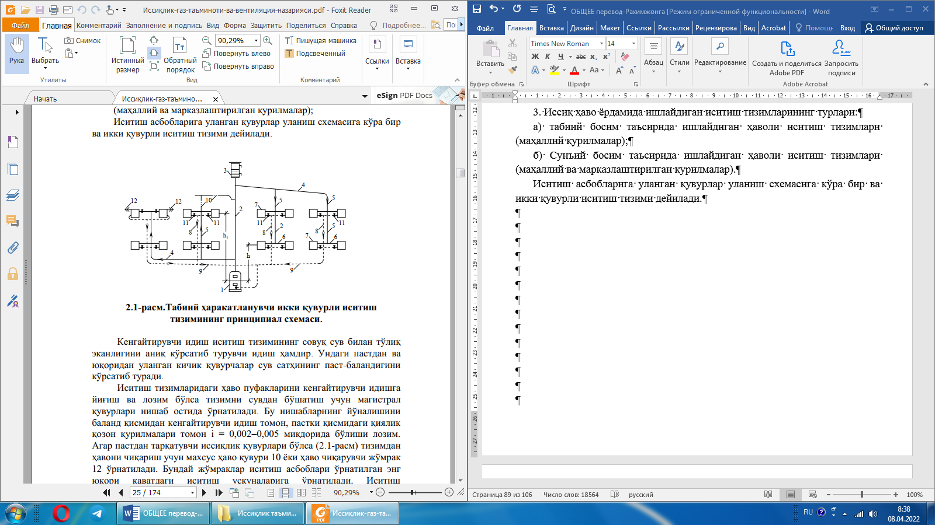
4.1-rasm. Tabiiy harakatlanuvchi ikki quvurli isitish tizimining printsipial sxemasi

Kengaytiruvchi idish isitish tizimining sovuq suv bilan toʻliq ekanligini aniq koʻrsatib turuvchi idish hamdir. Undagi pastdan va yuqoridan ulangan kichik quvurchalar suv sathining past-balandigini koʻrsatib turadi.
Isitish tizimlaridagi havo pufaklarini kengaytiruvchi idishga yigʻish va lozim boʻlsa tizimni suvdan boʻshatish uchun magistral quvurlari Nishab ostida oʻrnatiladi. Bu nishablarning yoʻnalishini baland qismidan kengaytiruvchi idish tomon, pastki qismidagi qiyalik qozon qurilmalari tomon i = 0,002–0,005 miqdorida boʻlishi lozim.
Agar pastdan tarqatuvchi issiqlik quvurlari boʻlsa (4.1-rasm) tizimdan havoni chiqarish uchun maxsus havo quvuri 10 yoki havo chiqaruvchi joʻmrak 12 oʻrnatiladi. Bunday joʻmraklar isitish asboblari oʻrnatilgan eng yuqori qavatdagi isitish uskunalariga oʻrnatiladi.
Isitish tizimlarining issiqlik berish miqdorini boshqarib turish uchun ikki tomonlama boshqaruvchi joʻmraklarni uzatmada oʻrnatish koʻzda toʻtiladi. Qaytaruvchi magistral quvurlarning oʻrnatilishi balanddan yoki pastdan tarqatiluvchi boʻlgan holatda ham ertoʻla shipining tagi orqali oʻrnatiladi.
Yertoʻlasi boʻlmagan binolarda esa qaytaruvchi magistral quvurlar maxsus kanallar yordamida pol tagidan oʻtkaziladi.
Sharoitning talabiga koʻra isitish tizimlari tabiiy bosim ta'sirida ishlayotgan boʻlsa, va harakat doirasi 30 metrdan koʻp boʻlsa, unda issiq suv harakatini sun'iy harakatga keltirish lozim.
Bunday sun'iy harakatni markazdan qochma kuch bilan ishlovchi soʻrgʻichlar yoki diagonal soʻrgʻichlar elektr dvigatellari bilan birgalikda oʻrnatiladi (4.2 -rasm).

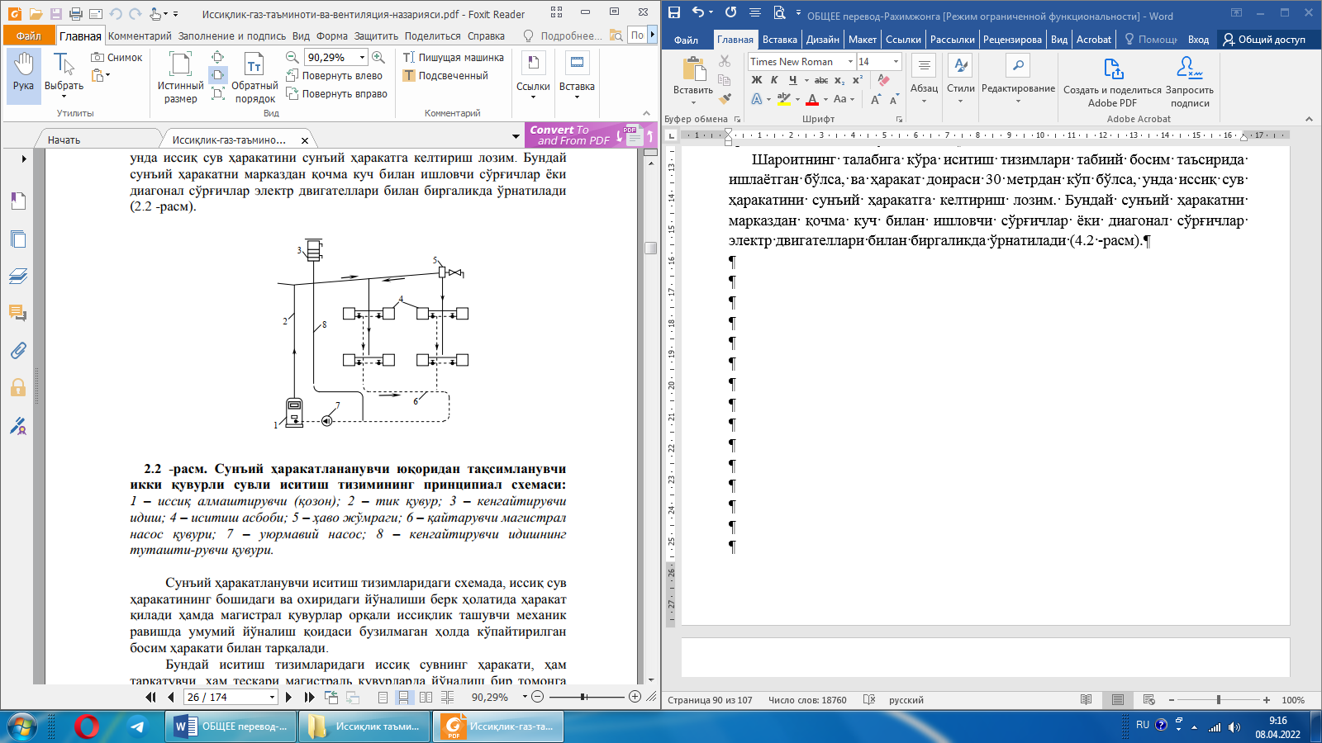

4.2 -rasm. Sun'iy harakatlananuvchi yuqoridan taqsimlanuvchi ikki quvurli suvli isitish tizimining printsipial sxemasi: 1 – issiq almashtiruvchi (qozon); 2 – tik quvur;
3 –kengaytiruvchi idish; 4 – isitish asbobi; 5 – havo joʻmragi; 6 – qaytaruvchi magistral nasos quvuri; 7 – uyurmaviy nasos; 8 – kengaytiruvchi idishning tutashtiruvchi quvuri.

Sun'iy harakatlanuvchi isitish tizimlaridagi sxemada, issiq suv harakatining boshidagi va oxiridagi yoʻnalishi berk holatida harakat qiladi hamda magistral quvurlar orqali issiqlik tashuvchi mexanik ravishda umumiy yoʻnalish qoidasi buzilmagan holda koʻpaytirilgan bosim harakati bilan tarqaladi.
Bunday isitish tizimlaridagi issiq suvning harakati, ham tarqatuvchi, ham teskari magistral quvurlarda yoʻnalish bir tomonga yoʻnaltirilgan boʻladi.
4.3-rasmdan koʻramizki tarqalayotgan issiq suv harakatini sovib qaytayotgan issiq suv harakati bir-biri bilan qarama-qarshi yoʻnalishda boʻladi.
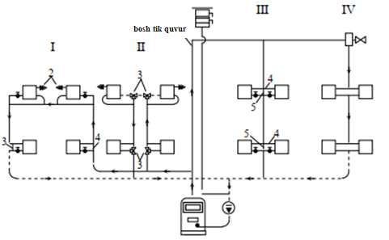

4.3-rasm. Sun'iy harakatlanuvchi boshi berk bir quvurli suvli isitish tizimining
printsipial sxemasi.

Binobarin umumiy suv harakatlari chizigʻi boshi berk holatda harakat qiladi. Bunday sxemadagi isitish tizimlarining turlarini boshi berk, bir quvurli sun'iy harakatlanuvchi isitish tizimlarining printsipial sxemasi deb yuritiladi (2.3 -rasm).
Bunday sxemada umumiy yoʻnalish qoidasi buzilib qarama-qarshi harakat paydo boʻladi.
Bunday sxema bilan ishlaydigan isitish tizimlarining kulayligi shundan iboratki, unda tik quvurlar orqali harakat halqalari (uyurmaviy tsirkulyasiya) bir xil kuchda boʻlib, barcha isitish asboblari esa bir xil sharoitda ishlaydi
Eng uzun harakat (tsirkulyasiya) halqalari deb shunday quvurlararo issiq suv harakatiga aytiladiki, bunda qozondan chiqqan issiq suv isitish asbobidan oʻtib va yana qaytib qozonga keladi.
Bunday harakat doirasi bosh tik quvurdan boshlab unga eng yaqin turgan tik quvur orqali chegaralansa, bunday chegara kichik harakat halqasi yoki kichik tsirkulyasiya halqasi deb ataladi.
Agar xuddi shu harakat chegarasini bosh tik quvurdan eng uzoqda joylashgan tik quvur orqali oʻtkazsak, bunday harakat katta tsirkulyasiya halqasi deyiladi.
Sxemada (4.3-rasm) koʻrsatilganidek, chizmaning oʻng tomonida yuqoridan tarqatuvchi bir quvurli issiq suv qurilmasi koʻrsatilgan boʻlsa, chap tomonda esa pastdan tarqatiluvchi bir quvurli isitish tizimi hamda P harfi shaklidagi pastdan tarqatuvchi bir quvurli isitish tizimlari koʻrsatilgan.
Ikki quvurli isitish tizimlari balandligi faqat uch qavatli imoratlar uchun ishlatilishining mumkinligi tavsiya qilinsa, bir quvurli isitish tizimlari koʻp qavatli binolar uchun tavsiya qilinadi.
Bir quvurli issiqlik tizimlarining tik quvurdan oʻtayotgan issiq suvning toʻliq miqdorda barcha issiqlik asboblaridan oʻtishi (IV-tik quvur) yoki ma'lum miqdorda oʻtishi (III-quvur) mumkin. Ma'lum miqdordagi issiq suv esa birlashtiruvchi uzatma quvur orqali oʻtkaziladi.
Bir quvurli isitish tizimlarida issiq suvning toʻgʻridan-toʻgʻri barcha isitish asboblaridan oʻtishining kamchiligi ham bor.
Chunki bu holda isitish tizimlarining issiqlik berish miqdorini boshqarish yoki isitish asboblarini oʻchirib qoʻyishning iloji yoʻqligidandir.
Bu holat boshqa qavatdagi isitish asboblarining issiqlik berish qobiliyatini boshqarishni qiyinlashtiradi va umuman barcha tizimga ta'sir qiladi.
Bir quvurli issiqlik tizimida tik quvur oʻqi boʻylab birlashtiruvchi boʻlim bilan yoki tik quvur oʻqidan siljitilgan uzatma oʻrnatilishi mumkin (1-tik quvur 4.3-rasm).
Bir quvurli isitish tizimlarida pastdan tarqatuvchi va П harfi shaklidagi turlaridan havoni chiqarish uchun eng yuqori qavatdagi isitish asbobiga havo joʻmraklari oʻrnatiladi.

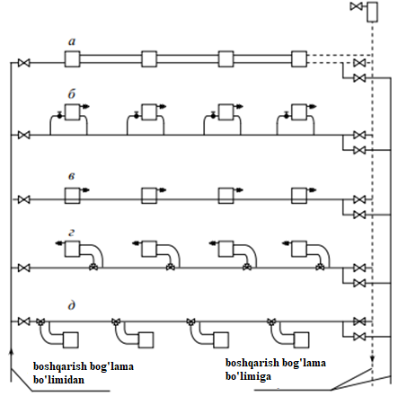

4.4 a-rasm. Sun'iy harakatlanuvchi suv bosimi ta'sirida ishlaydigan bir quvurli gorizontal isitish tizimlarining printsipial sxemasi: a) issiq suvning toʻgʻridan-toʻgʻri toʻliq miqdorda isitish asbobi orqali oʻtish uslubi; b) birlashtiruvchi uzatma orqali isitish asboblarining ulanish uslubi; v) toʻgʻridan-toʻgʻri isitish asbobiga ulanish uslubi; g) boshqariluvchi, toʻgʻridan-toʻgʻri ulangan Plintus gardishli ulash uslubi; D) toʻgʻridan-toʻgʻri, boshqariluvchi, deraza tagiga ulanuvchi gorizontal oʻrnatilgan isitish asboblari.

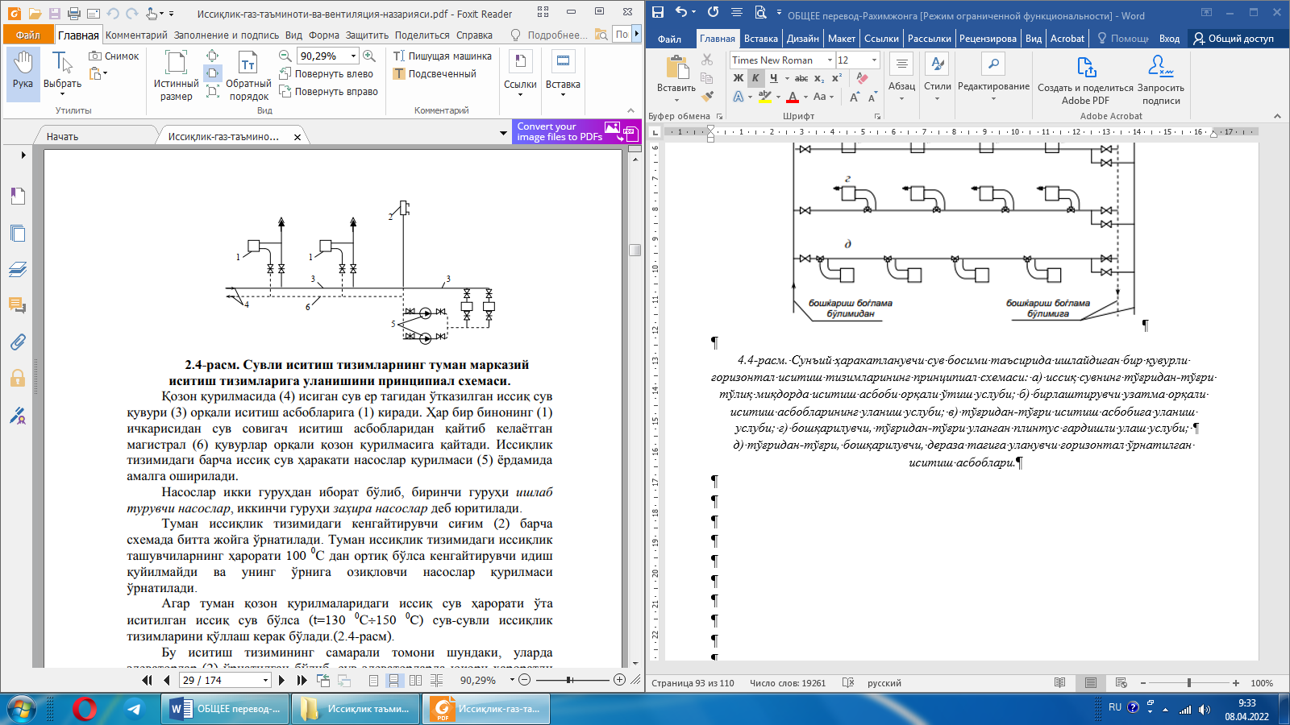
4.4 b-rasm. Suvli isitish tizimlarning tuman markaziy isitish tizimlariga
ulanishini printsipial sxemasi.
Qozon qurilmasida (4) isigan suv er tagidan oʻtkazilgan issiq suv quvuri (3) orqali isitish asboblariga (1) kiradi. Har bir binoning (1) ichkarisidan suv sovigach isitish asboblaridan qaytib kelayotgan magistral (6) quvurlar orqali qozon qurilmasiga qaytadi.
Issiqlik tizimidagi barcha issiq suv harakati nasoslar qurilmasi (5) yordamida amalga oshiriladi.
Nasoslar ikki guruhdan iborat boʻlib, birinchi guruhi ishlab turuvchi nasoslar, ikkinchi guruhi zahira nasoslar deb yuritiladi.
Tuman issiqlik tizimidagi kengaytiruvchi sigʻim (2) barcha sxemada bitta joyga oʻrnatiladi.
Tuman issiqlik tizimidagi issiqlik tashuvchilarning harorati 100 ⁰С dan ortiq boʻlsa kengaytiruvchi idish quyilmaydi va uning oʻrniga oziqlovchi nasoslar qurilmasi oʻrnatiladi.
Agar tuman qozon qurilmalaridagi issiq suv harorati oʻta isitilgan issiq suv boʻlsa (t=130 ⁰С÷150 ⁰C) suv-suvli issiqlik tizimlarini qoʻllash kerak boʻladi (4.4 a,b-rasm).
Bu isitish tizimining samarali tomoni shundaki, ularda elevatorlar (2) oʻrnatilgan boʻlib, suv elevatorlarda yuqori haroratli issiq suv issiqlik asboblaridan qaytib kelayotgan issiq suv bilan shunday miqdorda aralashadiki, natijada issiqlik asbobiga (1) kerakli boʻlgan haroratdagi issiq suvni etkazib beradi. Undan tashqari bunda nasoslar stantsiyasi (3) ham oʻrnatilgan.
Nasoslar tizimlararo belgilangan issiqlik bosimining oʻzgarmas miqdorini saqlab turish bilan birgalikda tizimdan foydasiz oqib-chiqib ketgan suv miqdorini toʻldirib turadi.
Past bosimli bugʻbilan ishlaydigan isitish tizimlarining ikki turi mavjud boʻlib, ular yopiq va ochiq bugʻtizimlariga boʻlinadi (4.5-rasm ).
Issiqlik tashuvchi bugʻhosil qilish uchun suv qozonlari (1) ishlatilib, faqat uning ustida bugʻyigʻuvchi uskuna (2) oʻrnatiladi. Bugʻyigʻuvchi uskunada yigʻilgan bugʻpast bosimda (Р=0,105÷0,17 MPa), harorati t_{bugʻ}=100÷115⁰С da bosh tik quvur (4) orqali tarqatuvchi magistral (5) quvurlardan (6) issiqlik asboblari (7) ga uzatiladi. Bugʻli issiqlik tizimlarida kondensasiya natijasida, ya'ni suvga aylanish chogʻida oʻzining yashirin issiqligini issiqlik uskunasida qoldiradi.
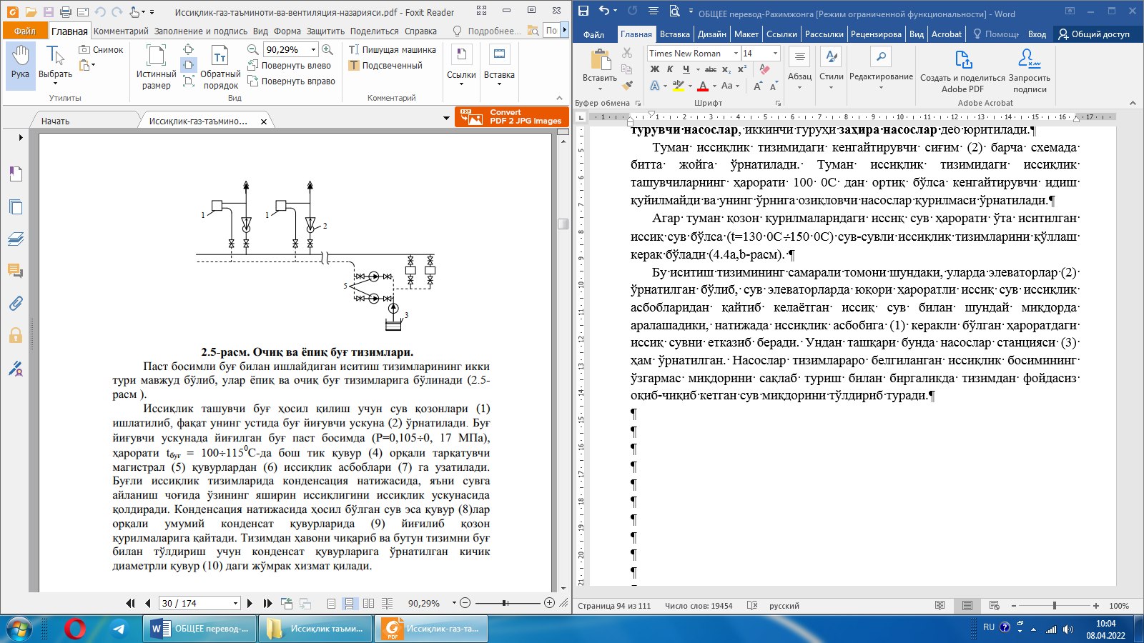
4.5-rasm. Ochiq va yopiq bugʻ tizimlari.

Kondensatsiya natijasida hosil boʻlgan suv esa quvur (8)lar orqali umumiy kondensat quvurlarida (9) yigʻilib qozon qurilmalariga qaytadi. Tizimdan havoni chiqarib va butun tizimni bugʻbilan toʻldirish uchun kondensat quvurlariga oʻrnatilgan kichik diametrli quvur (10) dagi joʻmrak xizmat qiladi.

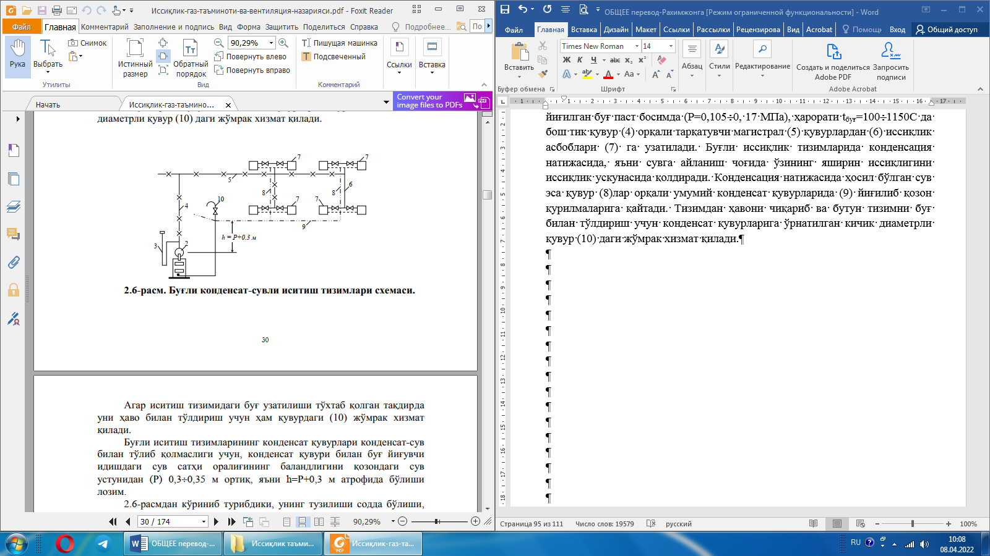
4.6-rasm. Bugʻli kondensat-suvli isitish tizimlari sxemasi.

Agar isitish tizimidagi bugʻuzatilishi toʻxtab qolgan taqdirda uni havo bilan toʻldirish uchun ham quvurdagi (10) joʻmrak xizmat qiladi.
Bugʻli isitish tizimlarining kondensat quvurlari kondensat-suv bilan toʻlib qolmasligi uchun, kondensat quvuri bilan bugʻyigʻuvchi idishdagi suv sathi oraligʻining balandligini qozondagi suv ustunidan (Р) 0,3÷0,35 m ortiq, ya'ni h=Р+0,3 m atrofida boʻlishi lozim.
4.6-rasmdan koʻrinib turibdiki, uning tuzilishi sodda boʻlishi, bunda isitish tizimlarining qozon qurilmalaridan ancha balandda oʻrnatilishini talab qilish bilan birgalikda bugʻbosimi kam boʻlgan taqdirda h balandlikni saqlab qolishga e'tibor berishi lozim.
Har bir qozondagi bugʻning belgilangan bosim miqdori oshib ketsa, uning xavfsizligini ta'minlash maqsadida xavfsizlik uskunasi (3) bosh tik quvurga oʻrnatiladi.
Agar qozon qurilmasini isitish tizimlaridan pastga oʻrnatish uchun sharoit boʻlmagan taqdirda, bugʻli isitish tizimlarining ochiq sxemasini (4.7-rasm) tanlash lozim. Bu tizimning yuqorida koʻrib chiqilgan tizimdan farqi shundaki, tizimdan qaytuvchi kondensat toʻgʻridan-toʻgʻri qozonga qaytmasdan kondensat oʻtkazuvchi (3) uskunadan oʻz oqimi yoki bosimi bilan maxsus kondensat yigʻuvchi idishda (2) toʻplanadi. Yigʻilgan kondensat ma'lum miqdorga etgach, uni nasoslar yordamida (1) qozonga haydab chiqariladi. Bugʻqozonlarining bugʻquvurlarida, kondensat haydovchi quvurlarda va isitish asboblari oldida bugʻventillari oʻrnatiladi. Bu ventillar tizimni oʻchirishda va me'yori bilan boshqarishga xizmat qiladi.

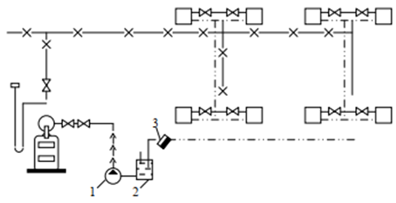

4.7-rasm. Past bosimli bugʻli ochiq isitish tizimining printsipial sxemasi.
Modomiki, issiqlik tashuvchi bugʻboʻlsa-yu, bu xilda isitish tizimini binoga oʻrnatish mumkin boʻlmasa, u holda aralashtirilgan issiqlik tashuvchi holatidagi isitish tizimlarini (4.8-rasm) oʻrnatish tavsiya etiladi.
Bunday isitish tizimi aralash bugʻ-suvli isitish tizimlari deyiladi. Uning printsipial sxemasi 4.8-rasmda koʻrsatilgan.
Qozonda hosil qilingan past bosimli bugʻochiq holatdagi bugʻquvurlari orqali bugʻ-suvli issiqlik oʻtkazuvchi (1) uskunadan oʻtish jarayonida oʻzining yashirin issiqligini issiqlik tizimlarida aylanma harakat qilayotgan issiqlik tashuvchiga beradi.
Bu tizimda issiq suvni sun'iy harakatini nasoslar stantsiyasi (2) harakatga keltiradi.
Shu erda aytib oʻtish lozimki, xuddi shunday isitish tizimlarining tabiiy bosim bilan ham ishlaydigan turini koʻzda toʻtish lozim, chunki nasoslar olib tashlangan holatda ham isitish tizimlari ma'lum harakat doirasida ishlay oladi.
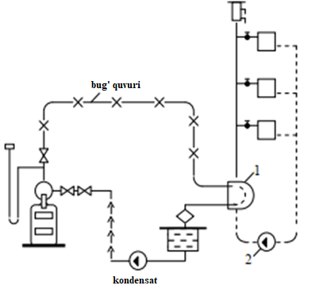
4.8-rasm. Bugʻ-suvli isitish tizimining printsipial sxemasi.

Suv-bugʻli isitish tizimlari faqat binolarni isitish uchun emas, balki boshqa issiqlik kerak boʻlgan sohalarda ham, jumladan, kommunal xoʻjaligidagi jarayonlarda ishlatilishi mumkin.
Yuqoridagi keltirilgan mulohazalar umumiylashtirilsa, issiq suv bilan ishlaydigan isitish tizimlarining harakatiga binoan shartli ravishda tabiiy va sun'iy holatda ishlaydigan turlarga boʻlish mumkin. Bizga ma'lumki, suv bilan ishlaydigan isitish tizimlarining issiqlik tashuvchisi issiq suvdir.
Isitish tizimlarida harakat qiluvchi issiq suvning haroratiga qarab isitish tizimini quyidagi turlarga ajratish mumkin; past haroratli (t_{i} < 70 ⁰С) oʻrta haroratli (ti miqdori 70⁰С dan 100⁰С gacha) va yuqori haroratli (t_{i} >100⁰С). Hozirgi davrda issiq suvning eng yuqori harorati 150 ⁰C bilan chegaralangan.
Agarda isitish tizimlaridagi issiqlik tashuvchisi bugʻboʻlgan taqdirda, ularning kondensatini qozon qurilmasiga qaytishdagi usuliga qarab quyidagi turlarga ajratish mumkin:
a) ochiq holatda bugʻbilan ishlaydigan isitish tizimi;
b) yopiq holatda bugʻbilan ishlaydigan isitish tizimi;
Isitish tizimlarida harakat qilayotgan bugʻning bosimiga qarab quyidagi turlarga ajratish mumkin: subatmosferali, vakuum-bugʻli, past bosimli va baland bosimli isitish tizimlari (4.1-jadval).
4.1-jadval
Isitish tizimidagi bugʻbilan isitish tizimlarida toʻyingan suv bugʻi koʻrsatkichlari

Tizimdagi bugʻning bosim turi | Absolyut bosim, MPa | Harorat, 0С | Kondensatning solishtirma issiqligi, кДж/кг
Subatmosferali bugʻbosimi | <0,10 | <100 | >2260
Vakuum-bugʻli bosim | <0,11 | <100 | >2260
Past bosimli | 0,105-0,17 | 100-115 | 2260-2220
Baland bosimli | 0,17-0,27 | 115-130 | 2220-2175

Jadvaldan koʻrinib turibdiki, subatmosfera bilan ishlaydigan isitish tizimlarida issiqlik tashuvchining harorati 100⁰С kamdir.
Bundan tashqari, past bosimda R_{bugʻ}=0,27 boʻlganda, bugʻharorati t_{bugʻ}=130⁰С ga koʻtarilganini koʻramiz.
Issiq havo nafaqat xona ichidagi havoni isitadi, balki devorlarning ichki sirti bilan ham issiqlik almashadi.
Havo harakatining isitish tizimlaridagi harakatiga koʻra, tabiiy (gravitasion) bosim va havo harakati mexanik kuch ta'siridagi bosim bilan ishlaydigan havo issiqlik tizimlariga ajratish mumkin. Havoni mexanik kuch ta'sirida keltirish, siljitish parraklar yordamida amalga oshiriladi.
Havo issiqlik tizimlari mahalliy va markaziy boʻladi. Ularning grafigi 4.9 - va 4.10-rasmlarda koʻrsatilgan.
Xonalarga berilayotgan havo yuboruvchi parraklardan keyin quyiladigan kaloriferlarda havo isitiladi. Bunda havoning harorati T_{h1}=60⁰С gacha boʻlishi lozim.

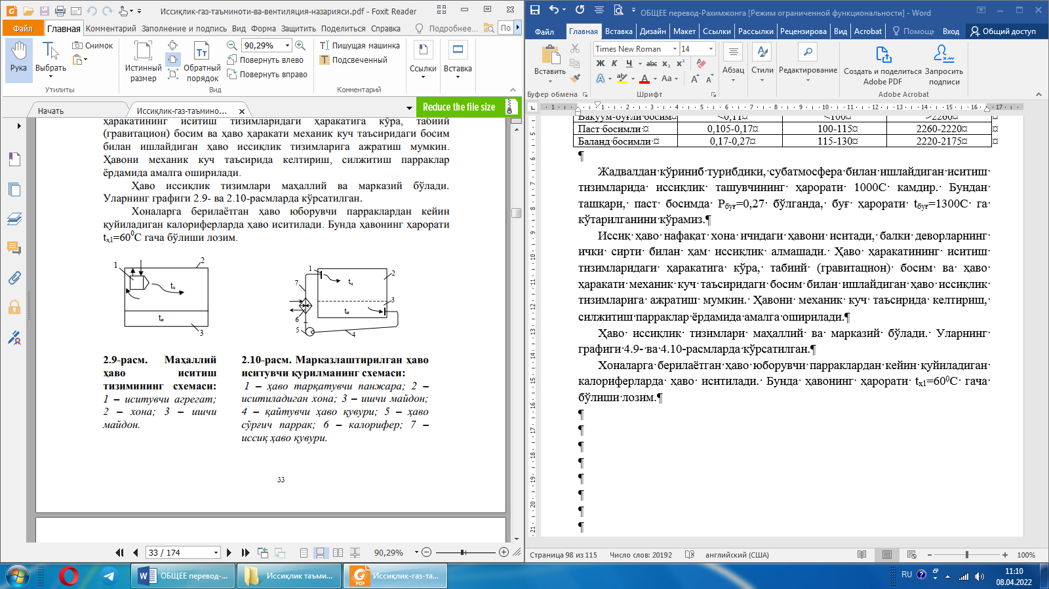

4.9-rasm. Mahalliy havo isitish tizimining sxemasi: 1 – isituvchi agregat; 2 – xona; 3 – ishchi maydon. |  | 4.10-rasm. Markazlashtirilgan havo isituvchi qurilmaning sxemasi: 1 – havo tarqatuvchi panjara; 2 –isitiladigan xona; 3 – ishchi maydon; 4 – qaytuvchi havo quvuri; 5 – havo soʻrgʻich parrak;  6 – kalorifer; 7 –issiq havo quvuri.

Mahalliy havoli isitish tizimlariga isitish agregati misol boʻlaoladi. Isitish agregatlari koʻchma yoki kapital devorlarga oʻrnatilgan holda qoʻllaniladi. Isitish agregatlaridan chiqayotgan issiq havo elektr kalorifer yordamida isitiladi (4.10-rasm).

4.5. XONALARNING ISSIQLIK BALANSI

Har qanday isitish tizimlarining foydali issiqlik berish quvvati issiqlik quvurlari orqali issiqlik asboblariga uzatilgan issiqlik miqdori bilan quvurlararo masofa oraligʻidagi harakat jarayonida yoʻqolgan issiqliklar yigʻindisidan iboratdir.
Quvurlardagi harakat jarayonida sarf boʻlgan issiqlik miqdori uncha katta boʻlmasada, har holda umumiy foydali issiqlik miqdorining qandaydir qismini tashkil qiladi.
Foydali issiqlik miqdorini hisoblash uchun dastlab har bir xonadagi haroratni ma'lum bir xilda saqlab turgan, binoning tashqi toʻsiqlaridan tashqi havoga sarf boʻlayotgan issiqlik miqdorini aniqlash lozim.
Qisqacha qilib aytganda, sarf boʻlgan issiqlik miqdorini issiqlik asboblari yordamida binoga berilaetgan issiqlik orqali toʻldirib turish zarur.
Bundan tashqari, issiqlik asboblaridan berilayotgan issiqlik miqdori filtrasiya jarayoni natijasida oʻtayotgan havoni, bino ichidagi jihozlarni va boshqalarni isitishga sarf boʻladi.
Ma'lumki, binoda isitish asboblaridan tashqari boshqa isitish manbalari ham mavjud. Binodagi asosiy issiqlik manbalariga yoritish uskunalarini, texnologik jihozlar, odamlardan va oshxonadan qoʻshimcha ajralib chiqqan issiqliklarni keltirish mumkin.
Shuning uchun har bir xonaning ichiga issiqlik asboblaridan berilayotgan issiqlikning absolyut miqdorini aniqlash bilan birgalikda yilning barcha davrida (yozgi, qishki va oʻzgaruvchan davr) binoga qoʻshimcha manbalardan olib kirilayotgan va tashqi toʻsiqlardan sarf boʻlayotgan barcha issiqlik miqdorlari hisobga olinishi lozim.
Sanoat bino va inshootlarida ishlab chiqarish jarayoni natijasida ajralib chiqayotgan issiqlik miqdori katta boʻlsa, isitish asboblarini qurish shart emas.
Ammo bu turdagi muassasalar toʻxtovsiz ishlamasa, bino ichidagi xoʻjalik-iste'mol suvlari, ishlab chiqarish quvurlari va yongʻinga qarshi oʻrnatilgan quvurlardagi suvlar, xomashyolar muzlashi mumkin.
Shu sababli bu binolarda navbatchi isitish tizimi oʻrnatiladi.
Navbatchi isitish tizimi qoidaga binoan toʻxtovsiz kecha-kunduz ishlaydi va bino ichidagi havo haroratini +5⁰С dan pastga tushirmagan holda saqlashga qodir.
Lekin toʻxtovsiz ishlayotgan navbatchi isitish tizimlari bino ichidagi haroratni keskin koʻtarishga olib kelsa, unda binoning havo ventilyasiya haroratini me'yorlab turishga yordam beradi.
Ma'lumki energiyaning saqlanish qonuniga asosan, bino ichiga kiritilgan va binodan sarf boʻlgan issiqlik miqdori bir-biriga teng boʻlishi lozim.

4.6. BINONING ASOSIY ISSIQLIK SARFINI ANIQLASH

Issiqlik tizimlarining quvvatini aniqlash va ularning barcha uskunalarining (qozonlar soni va ularning issiqlik beradigan yuzasi, issiqlik uskunalari, issiqlikning hisobiy miqdorlari va ularning iste'molchilarga uzatish uchun quvurlar hisobi) toʻliq hisoblash uchun binolardan tashqi havolarga sarf boʻlayotgan issiqlik miqdori QMQ 2.04.05-97, QMQ 2.01.04-94 va QMQ 2.01.01-94 talablari asosida aniqlanishi lozim.
Binolarning hajmiy-rejaviy echimiga, qurilish issiqlik fizikasining qonuniyatiga binoan tashqi toʻsiqlarning issiqlik-fizik hisoblari natijasida toʻsiqlar uchun samarali konstruktsiyalar qabul qilinadi.
Shuning uchun savodxonlik bilan issiqlik-fizik jihatdan tanlab olingan samarali tashqi toʻsiq konstruktsiyalar isitish tizimlarining issiqlik quvvatini tejashga olib keladi.
Binolardan sarf boʻlayotgan issiqlik miqdorining bir qismi shamolning ta'siriga uzviy bogʻliq, ayniqsa, koʻp qavatli binolar shamol yoʻnalishida yalanglikka qurilgan boʻlsa, issiqlik sarfi sezilarli darajada katta boʻladi.
Aksincha, shamol yoʻnalishidan himoyalangan joylarda va shahar ichida qurilgan binolarda issiqlik sarfi kamroq boʻladi.
Shuning uchun binolarni shamol ta'siridan saqlash uchun tashqi devor sirtidan shamol kuchini qaytaruvchi maxsus toʻsinlar oʻrnatiladi. Shamol ta'sirida binodan sarf boʻlayotgan issiqlik qoʻshimcha issiqlik miqdori deyiladi.
Quyidagilarni hisobga olish lozim:
1. Fuqaro binolarining balandligi 4 metrdan oshgan taqdirda hisoblangan asosiy va qoʻshimcha issiqlik sarfiga 25%, keyingi har bir metr balandlikka 15% qoʻshimcha issiqlik olish lozim. Bu qoʻshimcha issiqlik sarfi ishlab chiqarish binolariga va zinapoyalar uchun qoʻllanilmaydi.
2. Shamol tezligi 5-10 m/s boʻlgan taqdirda 2% qoʻshimcha, 10 m/s. dan ortiq tezlikka ega boʻlsa 3% qoʻshimcha issiqlik olinadi.
3. Katta binolarning tashqi eshiklariga issiq havo pardasi berilganboʻlsa, tashqi eshiklarga berilgan qoʻshimcha issiqlik sarfi hisobgaolinmaydi.
4. Umumiy hollarda tipovoy binolar uchun qoʻshimcha issiqlik miqdori asosiy issiqlikning 16% ni tashkil etadi. Binoning tashqi toʻsiqlari orqali sarf boʻlayotgan issiqlik miqdorlarini quyidagi formula yordamida aniqlaymiz:

$Q=\frac{1}{R*F\left(t_{i}-t_{m}\right)*n*=k*F\left(t_{i}-t_{T}\right)*n*}$ Vt (4.1)

bunda: Q – tashqi toʻsiqlar orqali sarf boʻlayotgan asosiy issiqlik miqdori, Vt;
F – tashqi toʻsiqning yuzasi, m²;
t_{i} – ichki havoning hisobiy harorati, grad;
t_{m} – tashqi havoning hisobiy harorati (eng sovuq beshkunlik davridagi harorat qiymati), grad.;
n – tashqi toʻsiq konstruktsiyani, tashqi yuzasini tashqi havoga munosabatiga bogʻliq boʻlgan koeffisient;
η – qoʻshimcha issiqlik sarfini hisobga oluvchi koeffisient;
R – hisoblanayotgan tashqi toʻsiqning issiqlik oʻzatuvchanlik qarshiligi (termik qarshilik), m²*grad/Vt yuqorida formula uchun toʻsiqlarning ikki (tashqi va ichki) tarafida ham harorat oʻzgarmas va issiqlik oqimining toʻsiqlardan oʻtishini (issiq tomonidan sovuq tomonga) ham bir xil oʻzgarmas deb (stasionar) qabul qilamiz.

4.7. ISITISH USKUNALARINI TANLASH VA QURILMANING ISITISH YUZASINI HISOBLASH

Isitish qurilmalarining yuzalarini hisoblashni ekvivalent metr hisobida aniqlaymiz (EKM). Ya'ni isitilayotgan xonalarda yoʻqolayotgan ma'lum issiqlik miqdorlari va qabul qilingan isitish uskunalarining issiqlik oʻtkazuvchanligiga asoslanadi. Umumiy aniqlanadigan holda isitish yuzasi quyidagi formula asosida aniqlanadi:
$F_{x}=F_{uc}-F_{kuv}=\frac{Q_{y.i}}{q_{ekm}}-F_{kuv}$ yoki (4.2)

$F_{x}=Q_{y.i}-\frac{Q_{kuv}}{q_{ekm}}$ м2 (4.3)

bu yerda: F_{uс} - isitish uskunalarining talab qilingan yuzasi, ekm
F_{kuv} - ochiq holda joylashgan quvurlarning isitish yuzasi, ekm.
III.17 va III.18 jadvallar.
Q_{y.i} - xonalarda yoʻqolayotgan issiqlik miqdori, Vt yoki kkal/s.
Q_{kuv} - ochiq xolda joylashgan quvurlarning 1m uzunlikdagi foydali issiqlik oʻtkazuvchanligi, Vt.
Sarflanayotgan isitiuvchi issiq suvning miqdorini quyidagi formula boʻyicha aniqlanadi:

$G=\frac{Q_{y.i}}{t}=\frac{Q_{y.i}}{t_{kir}-t_{chiq}}$ (4.4)

bu yerda: t_{kir} , t_{chiq} - oʻz navbatida issiq suvning uskunalarga kirishdagi va chiqishdagi harorati, ⁰С, loyihaga qabul qilinayotgan М-140-АО markali sektsiyali chugunli radiatorlarning isitish yuzalari quyidagi formula yordamida hisoblanadi:

$F_{x}=\frac{Q_{y.i}}{q_{ekm}{}_{1}{}_{2}}$                                         (4.5)

bu yerda: β₁ - quvurdagi issiq suvning sovushini ifodalovchi koeffisienti va uni III.19 va III.20 jadvaldan olinadi.
β₂ - isitish uskunalarining oʻrnatilishiga bogʻliq koeffisient, uni III.23 jadvalidan olinadi, va u β₂ = 1ga teng deb olamiz.
q_{ekm} - isitish uskunalarining issiqlik beruvchanligi, Vt/ekm III.22 va III.23 jadvallaridan olinadi.
Radiatorlarning sektsiyalari sonini quyidagi formula boʻyicha aniqlaymiz:

$n=\frac{F_{x}}{f_{ekm}{}_{3}}$ (4.6)

bu yerda f_{ekm} - radiatordagi bitta sektsiyaning isitish yuzasi boʻlib, u
f_{ekm} =0,35 ekm ga teng (III. 17-jadval).

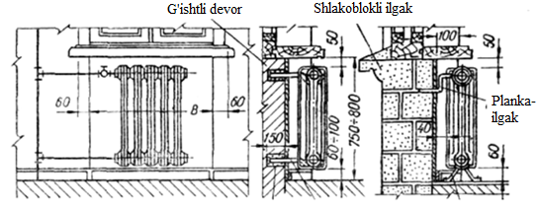

4.11-rasm. Isitish uskunalarini oʻrnatishning me'yoriy oʻlchamlari.

4.8. ISITISH ASBOBLARINING TURLARI

Barcha isitish asboblari issiqlik berish uslubi jihatidan uch guruhga boʻlinadi:
1. Radiatsion asboblar, ular umumiy berilgan issiqlikdan 50% ni issiqlik nurlanishi orqali beradi (shiftga oʻrnatilgan isitish panellari va issiqlik nurlantiruvchi asboblar).
2. Konvektiv-radiatsion asboblar, ular umumiy issiqlik miqdoridan 50% dan 75% gachasini konvektsiya orqali beradi (sektsiyali choʻyan, panel va tekis quvurlardan yasalgan asboblar).
3. Konvektiv asboblar, bular umumiy issiqlik miqdoridan 75% ni konvektsiya yordamida beradi (konvektorlar va choʻyan qovurgʻali quvurdan iborat asboblar).
Isitish asboblarining issiqlik berishi uslubi jihatidan uch turi mavjud boʻlsa, ularni tashqi qoʻrinishi jihatidan besh guruhga ajratish mumkin: sektsiyali radiator, panelli va silliq quvurli asboblar, (bu uch xil asboblar sirti silliq yuzadan iborat), konvektorlar va qovurgʻali quvurlardan yasalgan asboblar (tashqi sirt yuzasi qovurgʻali).
Tashqi sirt yuzasi qovurgʻali boʻlgan asboblarga kaloriferlarni ham qoʻshsa boʻladi. Shuningdek nometall isinish qurilmalari ham mavjud boʻlib, ularga keramika va farforli radiatorlar hamda betonli isitish panellarini keltirib oʻtish mumkin. Farforli radiatorlar isitish qurilmalariga nisbatan sanitar-gigienik talablar yuqori boʻlgan xonalarda qoʻllaniladi.
4.9. ISITISH ASBOBLARINING TUZILISHI VA
TEXNIK TAVSIFNOMASI

Isitish asboblari – radiatorlarning birdan-bir asosiy vazifasi xonalarning issiqlik havo sharoitini, shartga koʻra, tashqi havo sharoitning qaysi darajada boʻlishidan qat'iy nazar bir xil saqlashdir. Radiatorlarning turlarini tanlash uchun binoning maqsadga muvofiqlik darajasi, binoning turi va gigiena sharoiti e'tiborga olinmogʻi lozim.
Issiqlik qurilmalaridagi issiqlik tashuvchi suv va bugʻdan iborat boʻlgan taqdirda radiatorlarning turi bir xilda tanlanib, faqat isitish asbobining tashqi yuzasidagi haroratga toʻgʻri keladigan gigiena sharoitida ishlatish mumkin.
1. Choʻyan radiatorlar. Choʻyan radiatorlar xonalarga konvektivradiasion issiqlik tarqatuvchi uskunalardan iborat boʻlib, tuzilishi jihatidan ustunli elementi boʻlmasa yumaloq, ellips shaklida yoki yassi blokda oʻrnatilgan egri-bugʻri kanalli shaklga ega boʻladi. Radiatorlar qoʻngʻir choʻyan eritmasidan devor qalinligi 4 mm qilib quyilib, boʻlimlar soni talab qilingan hisobiy issiqlik miqdoriga asoslanib qabul qilinadi.
Radiatorlarning sektsiyalaridagi vertikal kanallarning soniga qarab, bir ustunli vertikal kanalli, ikki ustunli vertikal kanalli va koʻp ustunli vertikal kanalli tuzilishda yasaladi (4.12-rasm).

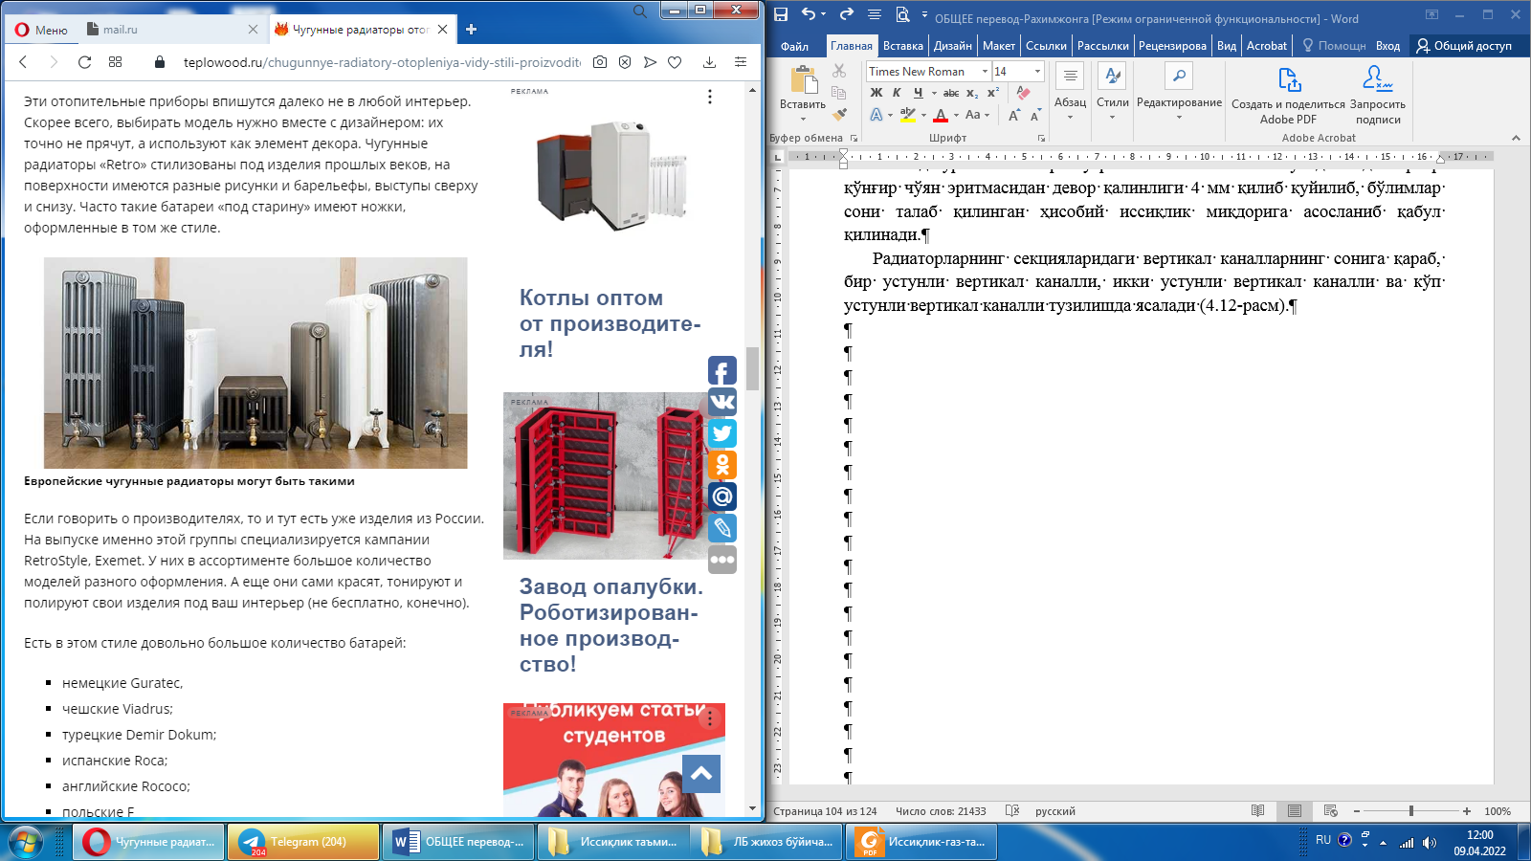

4.12- rasm. Bir ustunli, ikki ustunli va koʻp ustunli radiatorlar

Hozirgi davrda yangi choʻyan "2K-60" va "2K-60П" radiatorlar ishlab chiqarilmoqda. Cheboksar agregat zavodida " Ч-2-75-30, Ч-2-75-500va ЧМ -75-500 rusumli choʻyandan iborat sektsiyali radiatorlar ishlab chiqarilmoqda. 2K-60M va ЧМ 2 markali radiatorlarning tashqi koʻrinishi Turkiyadan chiqayotgan " РИДЕМ " markali radiatorlarga oʻxshash.

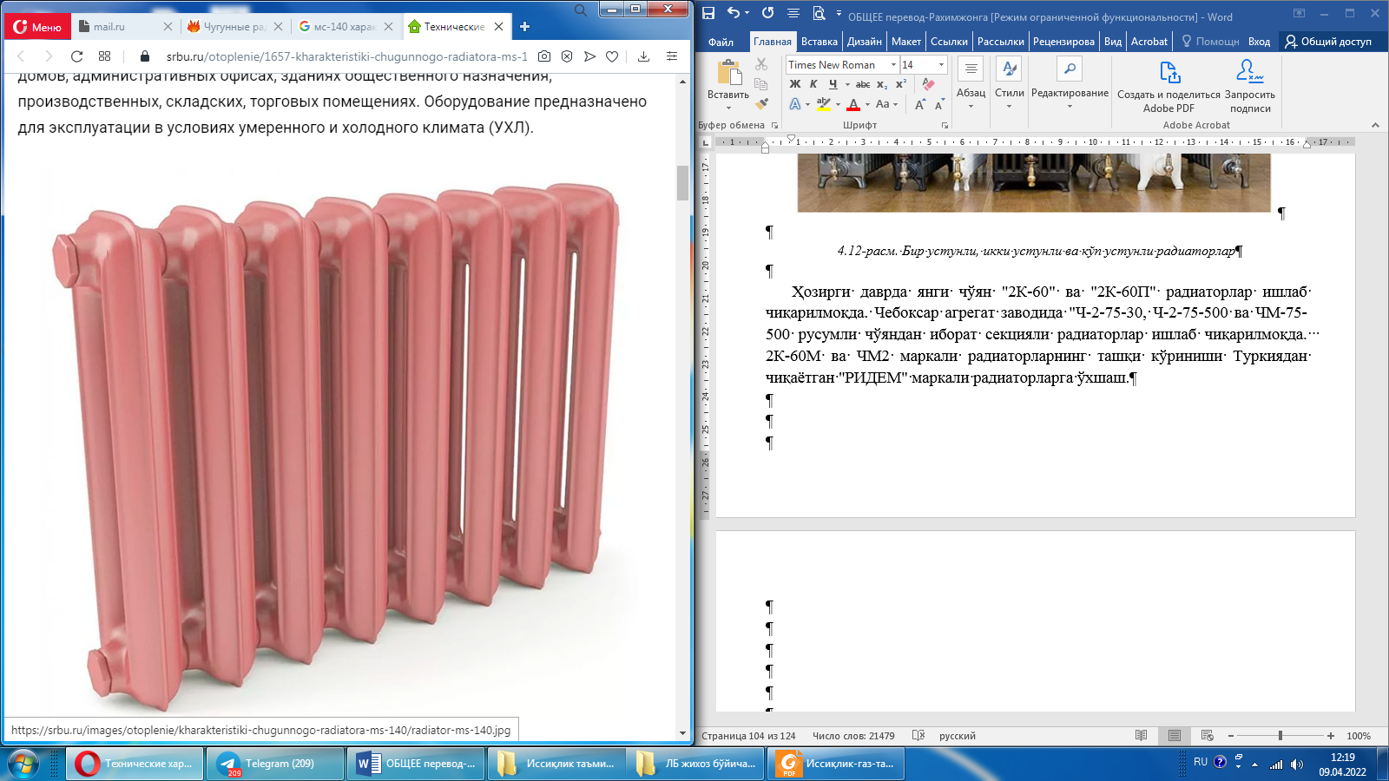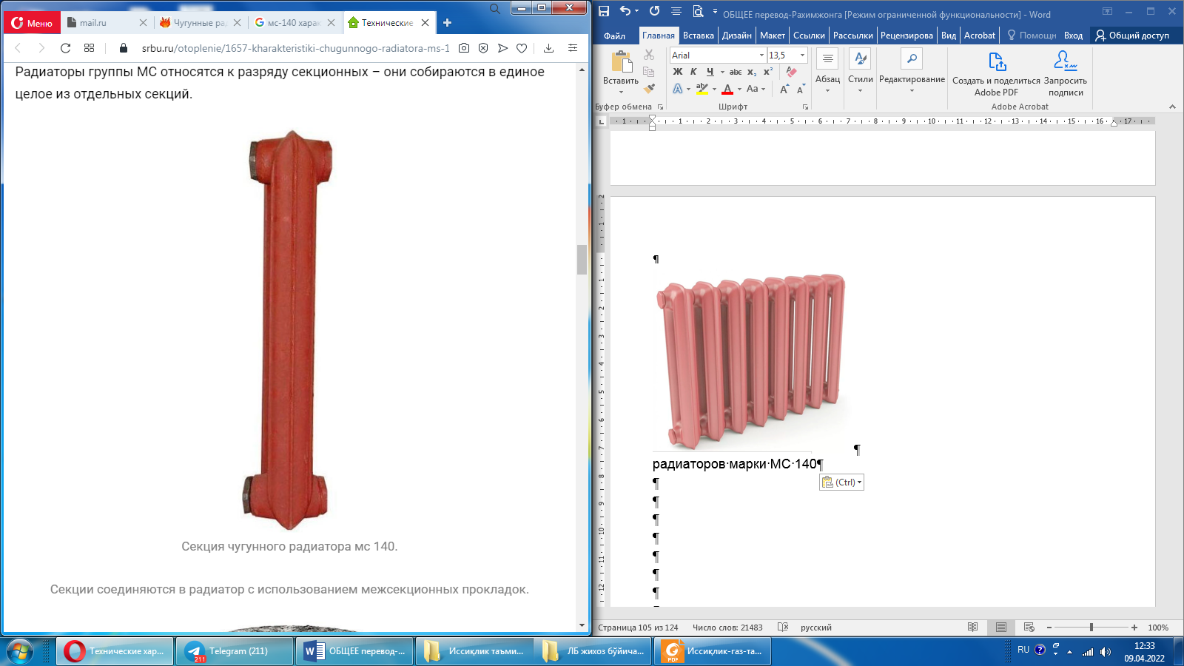
4.13-расм. MC 140 markali radiator, MC 140 markali choʻyan radiatorning sektsiyasi

4.2-jadval
MC 140 turkumidagi choʻyan radiatorning asosiy tavsiflari
Radiator turkumi | Qovurgʻali
Issiqlik tashuvchi uchun kanallar soni, dona | 2
Qovurgʻalar soni, dona | 2 tadan 10 tagacha
Bir qovugʻaning nominal issiqlik sigʻimi, Vt | 160
Korpusning tashqi qoplamasi | gruntovka ГФ-021/0119
Qovurgʻalar materiali | ГОСТ 1412-85 ГОСТ asosida kulrang choʻyan
Qovurgʻalararo ishlatiladigan qistirmaning materiali | ГОСТ 1412 ga asosan +150ºC gacha haroratga chidamli rezina
Nippellar materiali | ГОСТ 1412 ёки 1050 ga asosan choʻyan yoki poʻlat
Bir qovurgʻaning isish yuzasi, m² | 0.195
Oʻqlar orasidagi masofa, mm | 500
Nippel teshigi rezbasining oʻlchami | G11/4
Issiqlik tashuvchi turi | suv
Issiqlik tashuvchining maksimal harorati, ⁰С | + 130⁰С
Issiqlik tashuvchining ortiqcha bosimi, MPa (kgs/sm²) | 0.9
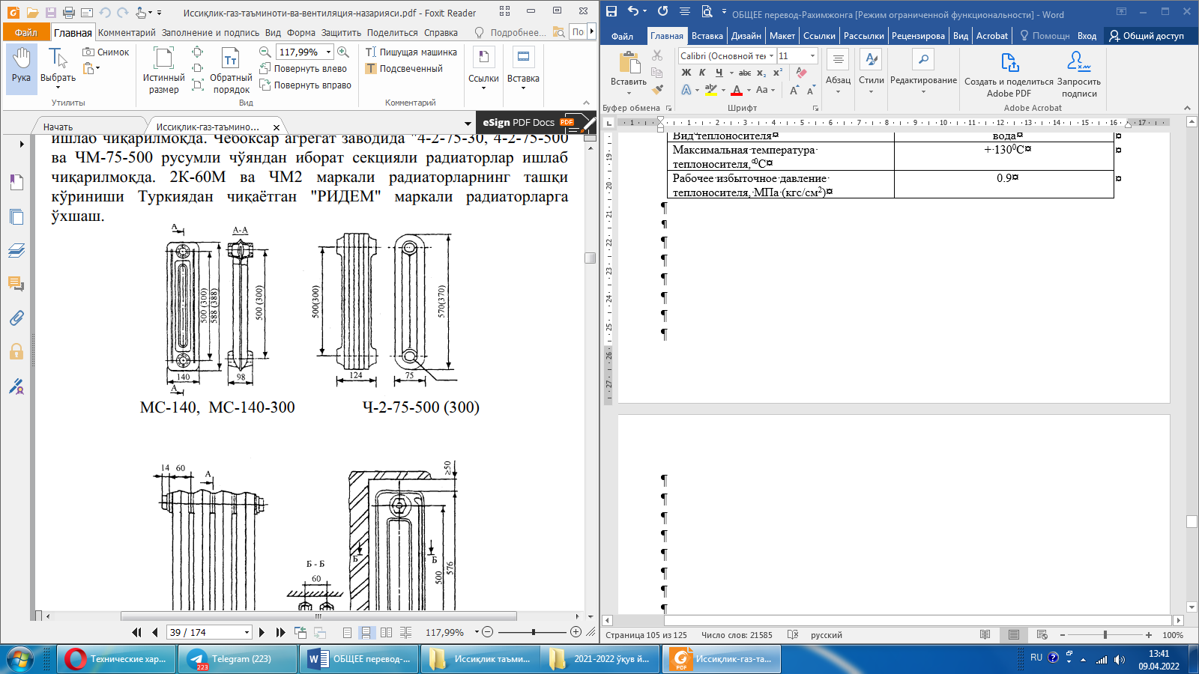

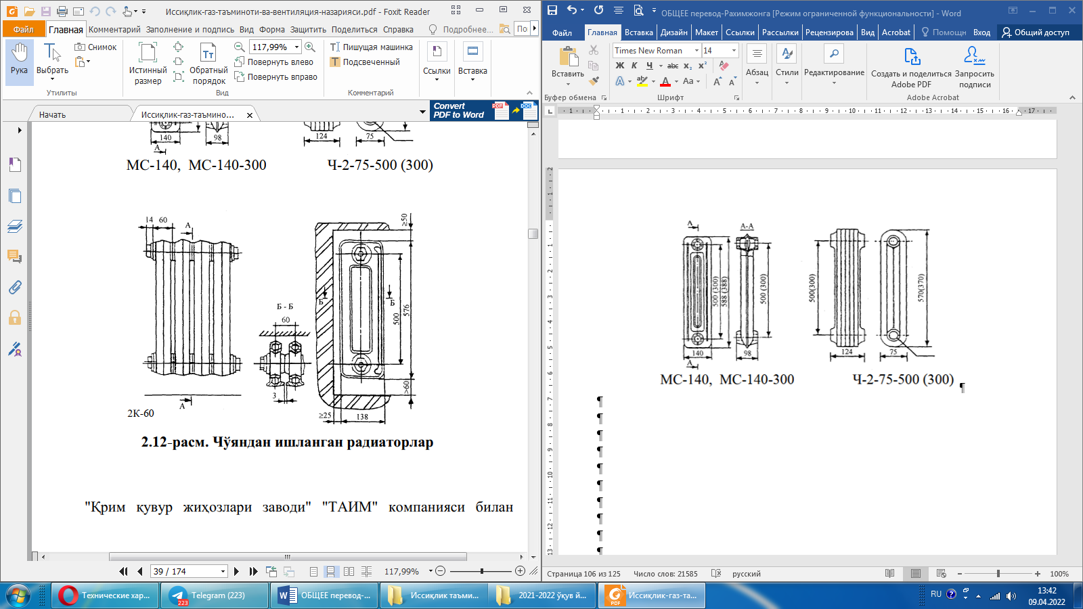

4.14-rasm. Choʻyandan ishlangan radiatorlar

"Qrim quvur jihozlari zavodi" "ТАИМ" kompaniyasi bilan hamkorlikda vannaxonalarni isitish va sochiq quritish uchun "НОТА", "ЭТЮД", "ЛИРА" nomli radiatorlar ishlab chiqarmoqda.
Ularning shakli 4.15-rasmda keltirilgan. Sochiq quritgichi banyada gʻayritabiiy quvurdir.
Avvalo, bu radiatorlar uchun muqobil oʻrnini bosadi, ular koʻpincha hammomlarda oʻrnatilmaydi.
Ikkinchidan, yuqori sifatli shamollatish bilan bogʻlangan quritish moslamasi xonada toza va quruq havo bilan ta'minlaydi, qoʻziqorin va mogʻor paydo boʻlishining oldini oladi.

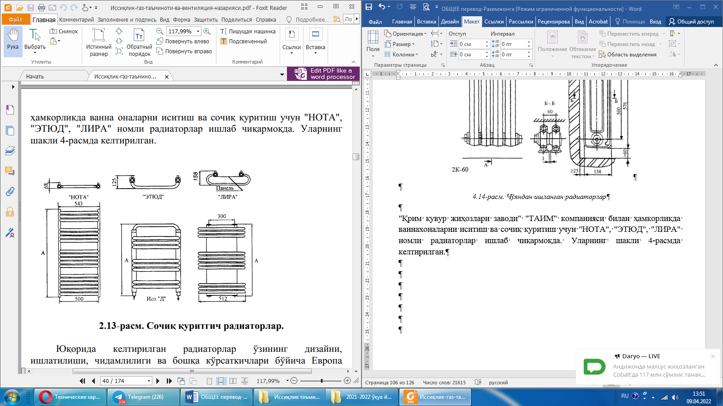

4.15-rasm. Sochiq quritgich radiatorlar.

Yuqorida keltirilgan radiatorlar oʻzining dizayni, ishlatilishi, chidamliligi va boshqa koʻrsatkichlari boʻyicha Evropa firmalarida chiqarilayotgan radiatorlardan kam emas. "РС" rusumli radiatorlar Germaniyada ishlab chiqarilayotgan "КЕRМI" va "ARBONIA" radiotorlariga oʻxshash.
Isitish asboblarining optimal turlarini tanlash uchun quyidagi asosiy koʻrsatkichlarni e'tiborga olish lozim: binoning maqsadga muvofiqligi, me'moriy-texnologik rejaviy echimi va xonaning oʻziga xos issiqlik holati, odamlarning qancha vaqt binoni qaysi joyida boʻlishi, isitish tizimining turi hamda asbobning texnik-iqtisodiy va sanitar-gigienik koʻrsatkichlari.

4.10. ISITISH ASBOBLARINING ISSIQLIK BERISH
YUZASINI ANIQLASH

Isitish asbobi orqali 1 ekm issiqlikni xonadagi havoga uzatish uchun uskunaning tashqi yuzasidagi harorat 64,5⁰С boʻlib, uzatilgan issiqlik 505 Vt boʻlishi kerak.
Isitish asbobidagi oʻrtacha harorat bilan xonadagi havoning harorati, oʻrtasidagi arifmetik farq 64,5⁰С ga teng boʻlgan taqdirda issiqlik tashuvchining harorati 95-70⁰С va xonaning ichidagi harorat 18⁰С ga teng boʻladi.

$t_{o^{'}rt.usk}-t_{i}=\left(\frac{\left(95+70\right)}{2}\right)-18=64,5℃$ (4.7)

Isitish asbobida issiq suvning harorati 25⁰С ga teng va asbobdan berilayotgan issiqlik 505 Vt boʻlsa, unda uskunadan oʻtayotgan issiq suvning miqdori quyidagi formula yordamida aniqlanadi:

$G=\frac{0,86q_{ekm}}{∆t}=\frac{0,86∙505}{25}=17,4$ (4.8)

Issiqlik tashuvchi bugʻ boʻlgan taqdirda, isitish asbobining 1 m² yuzasidan berilayotgan issiqlik oqimini sirt zichligi quyidagi formula yordamida aniqlanadi:

$q_{kel}=k{∆t}_{o'rt}∙β_{3}$, yoki $q_{K}=m∆t^{1+n}$ (4.9)

Issiqlik tashuvchi suv boʻlganda:

$q_{K}=\left(m∙{∆t}_{o^{'}rt}G\right)∙{∆t}_{o^{'}rt}=m∙{∆t}_{o'rt}^{1+n}G$ (4.10)

bu erda k - isitish asboblarining issiqlik oʻtkazuvchanlik koeffisienti, Vt/ekm*grad;
Δt_{oʻrt} – isitish asbobidagi issiqlik tashuvchining oʻrtacha haroratidan ichki havo haroratining farqi, ⁰С;
β – tuzatuvchi koeffisient, isitish asboblarini qoʻshimcha yuzalaridan issiqlik uzatilishini hisobga oluvchi koeffisient, radiator va konvektorlar uchun β=1,03-1,08; qovurgʻali quvur uchun β=1,13;
Issiqlik oʻtkazuvchanlik koeffisientini quyidagi keltirilgan formulalar orqali aniqlaymiz:
1. Issiq suv, bugʻbilan ishlaydigan isitish asboblari "yuqoridan pastga" sxemada ishlasa, issiqlik uskunalari qovurgʻali quvur radiatorlardan hamda silliq quvurdan tayyorlangan radiatorlardan iborat boʻlganda k – quyidagi formula yordamida aniqlanadi:

$k=3,78∙{∆t}_{o'rt}$ (4.11)

2. Isitish asboblari «pastdan-pastga» sxemasida ishlaganda:

$k=3,78∙{∆t}_{o'rt}$ (4.12)

3. Isitish asboblari «pastdan-yuqoriga» sxemasida ishlab, bir tomonlama radiatorlar ulangan boʻlsa:

$k=3,26∙{∆t}_{o'rt}$ (4.13)

4. Isitish asboblari «pastdan-yuqoriga» sxemasida ishlasa va har tomonlama asboblarga ulama quvurlar bilan ulangan boʻlsa:

$k=3,49∙{∆t}_{o'rt}$ (4.14)

Ekvivalent metr kvadratidagi q - ekm issiqlik miqdorini issiqlik oʻtkazuvchanlik (λ) koeffisienti aniqlanmasdan turib, yana ham soddaroq uslub bilan quyidagi formula yordamida aniqlash mumkin:

$q_{ekm}=9,28({∆t}_{o^{'}rt}-10)β_{3}∙Z$ (4.15)

bunda: Z - toʻldiruvchi koeffisient boʻlib, issiqlik asboblarining quvurlar sistemasidan ulanish sxemasiga bogʻliqdir.
Masalan: «yuqoridan-pastga» - 1,0;
«pastdan-yuqoriga» - 0,78;
«pastdan-pastga» - 0,9.
Issiqlik tashuvchining isitish asbobi orqali oʻtayotgan nisbiy sarfi toʻgʻrisidagi tushuncha - g sarflanayotgan issiqlik tashuvchi berayotgan issiqlik miqdorini oʻzgarishini aniqlashning qulay boʻlishi uchun kiritilgan boʻlib, shartli tarzda qabul qilingan issiq suvning-bugʻning issiqlik miqdorining sarfini haqiqiy qiymatidan oz yoki koʻp sarf boʻlishini koʻrsatadigan kattalikdir va u 17,4 kg/(m²⋅soat) ga teng.
Yuqorida keltirilgan muloxazadan kelib chiqadiki, unda:

$g=\frac{G_{haq}}{17,4}$ (4.16)

Isitish asbobidan ajralib chiqayotgan issiqlik miqdorini issiqlik tashuvchini miqdori kamayganda ham oʻzgarmas qilib qoldirish uchun, issiqlik tashuvchining haroratlaridagi farqini oʻzgartirish talab qilinadi.
Bu haroratni quyidagi formula yordamida aniqlash mumkin:

$g_{ekm}=G_{haq}∙C∙{∆t}_{asb}$ (4.17)

bunda: G_{haq} - issiqlik tashuvchining haqiqiy sarfi, kg/(ekm⋅soat);
С - issiqlik tashuvchining solishtirma issiqlik sigʻimi, Vt/(kg⋅grad);
Δt_{asb} - isitish asbobining haroratidagi farq, ⁰С.
4.17 - formulani quyidagi koʻrinishda yozish mumkin:

$G_{haq}=\frac{g_{ekm}}{C{∆t}_{asb}}$ (4.18)

Agar suvning issiqlik sigʻimini С=4.1868⋅103 Kdj/(kg·grad) deb olib G_{haq} ning qiymatini (4.17) formulaga qoʻyib, bir vaqtning oʻzida q_{ekm}=9.28(Δt-10)β₃∙Z formuladagi β₃=1 hamda Z=1 larni oʻrniga qoʻysak, unda formula quyidagi koʻrinishni oladi:

$g=\frac{\left(\frac{g_{ekm}}{c∙{∆t}_{asb}}\right)}{17,4}=9,28\left({∆t}_{asb}-10\right)∙β_{3}∙\frac{Z}{c}∙\frac{{∆t}_{asb}}{17,4}=9,28\left(\frac{\frac{\left({∆t}_{o^{'}rt}-10\right)1∙1}{4,868∙{10}^{3}-{∆t}_{asb}}}{17,4}\right)==7,98\frac{({∆t}_{o^{'}rt}-10)}{∆_{asb}∙17,4}$ (4.19)

Yuqoridagi formulalar yordamida aniqlanadigan issiqlik 1 ekm miqdorda isitish asboblari tarqatadigan issiqlikning quvvatini tashkil qilib, Δt_{oʻrt} kattalikning 20⁰С dan 130⁰С oraligʻida, ya'ni issiqlik uskunalari qabul qiluvchi haroratidagi chegarada, suv va bugʻsistemalari uchun qoʻllash mumkinligini koʻrsatadi.
Isitish asbobi oʻrnatilishi lozim boʻlgan bino uchun kerakli issiqlikni hosil qilib beradigan isitish asbobining isitadigan maydoni quyidagi formula yordamida aniqlanadi:

$F_{h}=\left(\frac{q∙β_{1}∙β_{2}}{q_{ekm}}\right)-F_{quv.ekm}$ (4.20)

bunda: q-isitish asbobining hisobiy issiqlik berish quvvati, Vt;
β₁ – issiqlik tashuvchi suvning quvurlarda sovishini koʻrsatuvchi koeffisient;
β₂ – isitish asboblarining oʻrnatish sharoitini hisobga oluvchi, koeffisient;
qekm – isitish asbobining 1 ekm issiqlik oʻtkazuvchanligi;
F_{h} – isitish asboblaridagi quvurlarning hisobiy sirt yuzasi boʻlib, ularning sirtidan xona ichiga issiqlik uzatiladi.
Biror bir isitish asbobi yuzasining 1 ekm issiqlik berishi aniq boʻlsa, unda radiatorning boʻlmalar soni quyidagi formula yordamida aniqlanadi:

$n=\frac{F_{h}}{f_{ekm}{∙β}_{3}}∙β_{4}$ (4.21)

f_{ekm} – choʻyan quyma radiatorning bitta sektsiyasini yuzasi, m².
β₄– isitish asboblarining oʻrnatilish usuliga qarab olinadigan koeffitsient;
β₃ – bitta radiatorda sektsiyalar sonini hisobga oluvchi tuzatma koeffitsient; F_{x}=2 m² boʻlsa, β₃=1 boʻladi.

4.11. SUVLI ISITISH TIZIMLARIDAGI BOSIMNING
HISOBI

Isitish tizimining yopiq halqasidagi quvurlarning har bir nuqtasida (isitilish davrida), uzluksiz gidravlik bosimning oʻzgarishi suvning zichligi va aylanma harakatidagi bosimiga bogʻliqdir. Bu bosimning dastlabki qiymati tizimda tinch turgan paytidagi gidrostatik bosim qiymatiga mos keladi.
Isitish tizimidagi bosimning eng katta qiymati issiq suvning maksimal miqdorda quvurlarda aylanma harakatda boʻlgan paytida va tashqi haroratning qish davridagi eng sovuq paytidagiga mosdir.
Bu ikki holatni, ya'ni isitish tizimidagi gidravlik bosim va tashqi haroratning maksimal qiymatini taqqoslab koʻrsak, isitish tizimining ishlash jarayonida tizimdagi quvurlarning har bir nuqtasining dinamikasi toʻgʻrisida fikr yuritish mumkin.
Isitish tizimida sodir boʻlayotgan gidravlik bosimning oʻzgarishini aniqlash quvurlararo bosimning oʻta past yoki baland boʻlishini aniqlashda katta ahamiyatga ega, chunki bunday hol aylanma harakatning tartibini buzishga va ayrim hollarda isitish asbob-uskunalarini ishdan chiqarishga, sabab boʻla oladi.
Demak, isitish tizimidagi gidravlik bosimni aniqlash tizimdagi normal ishning toʻla-toʻkis amalga oshirilishi uchun tuziladigan barcha hisobiy dasturlarni koʻrsatib beradi.

4.12. SUV BILAN ISITISH TIZIMLARINI GIDRAVLIK HISOBLASH USULLARI

Issiqlik qurilmalari gidravlik hisobining bir necha xil uslublari boʻlib, ulardan amaliyotda eng koʻp tarqalgan uslublari quyidagilardan iborat:
1. Bir metr quvur uzunligida sarf boʻlgan bosim miqdorini aniqlashga asoslangan hisoblash usuli;
2. Dinamik bosim usuli ya'ni mahalliy qarshiliklarga sarf boʻlgan bosim boʻylama harakat davrida sarflangan bosimga teng qilib olish yoʻli bilan hisoblash usuli;
3. Mahalliy qarshilik keltirilgan uzunligida boʻylama bosimga tenglashtirib, qisqacha keltirilgan uzunlik boʻyicha hisoblash usuli;
4. Quvurlarning koʻndalang kesimidan oʻtayotgan issiq suv miqdorini gidravlik oʻzgarmas miqdor deb qabul qilib, quvur qarshiliklarining xususiyatiga bogʻliq holda hisoblanadigan usuli;
5. Issiq suvning sarfi, harakati va siljishiga asoslangan holda quvurlarning gidravlik hisoblash uslubi;
6. Quvurlarning xususiyatiga asoslanib gidravlik hisoblash usuli.
1. Bir metr quvur uzunligida sarf boʻlgan bosimni hisobiy miqdori quyidagi formula yordamida aniqlanadi.

$R_{o'rt}=β∙\frac{P_{1}-P_{2}}{l}=β∙\frac{{∆P}_{mo'lj}}{l}$ (4.22)

bu yerda: β - tizimdagi bosimning umumiy miqdoriga nisbatan boʻylama harakatda sarf boʻlgan bosim ulushining miqdorini koʻrsatuvchi koeffisient (2 quvurli isitish qurilmalari uchun β=0,5; 1 quvurlisi uchun β=0,6; bugʻquvurlari uchun β=0,65);
$l$ - bugʻ yoki suv qurilmalaridagi aylanma halqa boʻylab olingan quvurlarni umumiy uzunligi.
2. Dinamik bosim usulida mahalliy qarshiliklarga sarf boʻlgan bosim boʻylama harakat davrida yoʻqolgan bosimga teng qilib olinadi, boʻlimdagi mahalliy qarshiliklar miqdori boʻylama harakat qarshiligiga teng deb olinadi, ya'ni R ⋅ $l$ = Z_{alm}

$l=\frac{}{d }P_{D}={}_{alm}∙P_{DIN}$ (4.23)

yoki

${}_{alm}=\frac{}{d_{ichki}}∙l$ (4.24)

bundan

${∆P}_{bo'l}=\left({}_{alm}+\right)P_{DIN}={}_{kelt}∙P_{DIN}$ (4.25)

Bundan boʻlimlardagi bosim miqdorini quyidagicha yozish mumkin:

${∆P}_{bo'l}=∙P_{DIN}$ (4.26)

Bu yerda ξ_{kelt} = (ξ_{alm} + ∑ξ) dan koʻrinib turibdiki, boʻlimlardagi keltirilgan mahalliy qarshiliklar shu boʻlimdagi mahalliy qarshiliklarining haqiqiy aniq koeffisientlari yigʻindisidan va boʻylama harakatga sarf boʻlgan mahalliy bosim qarshiliklari hamda yoʻqolgan bosimlar yigʻindisidan iborat ekan.
ξ_{alm} – koeffisient miqdorini aniqlash uchun har xil quvur koʻndalang kesimini λ/∂ ni nisbatiga bogʻliq holda aniqlanadi.
3. Keltirilgan uzunlik uslubi: bu uslubda mahalliy qarshiliklarga sarf boʻlgan bosim boʻylama harakat uchun sarf boʻlgan bosimning miqdoriga teng qilib olinadi, ya'ni:

$R∙l_{alm}=Z$ yoki $P_{bul}=l_{alm}∙\frac{λ}{d u}∙P_{din}$ (4.27)

Bundan: $l_{alm}=\frac{d_{ichki}}{λ}$– demak boʻlimda umumiy sarf boʻlgan bosimning miqdori hisoblanayotgan boʻlim uchun quyidagi tenglama yordamida aniqlanadi:

$∆P_{bul}=\left(l+l_{alm}\right)\frac{λ}{d}∙P_{din}=l_{din}∙R$ (4.28)

bu yerda λ_{kelt.} - boʻlimning keltirilgan uzunligi boʻlib, bu miqdor boʻlimning haqiqiy uzunligi bilan mahalliy qarshiliklar miqdorini hisoblanayotgan boʻlimdagi boʻylama harakat uchun yoʻqolgan bosim miqdoriga taqriban teng deb olingan yigʻindidir.

4.13. MAHALLIY QARSHILIKLARGA SARFLANGAN
BOSIM

Isitish tizimida mahalliy qarshiliklarni hosil qiladigan joylar quyidagilar: jihozlar, asboblar, qayrilgan quvurlar, toʻsatdan quvurlarning oʻzgargan koʻndalang kesimlari, toʻsatdan oqim yoʻnalishi oʻzgargan boʻlimlar va boshqalar. Mahalliy qarshiliklar quvurning geometrik shakllarining oʻzgarganligidangina hosil boʻlmasdan, quvurdagi harakat qilayotgan suv oqimining tuzilishiga, ya'ni Reynolds soniga ham bogʻliq.
Mahalliy qarshiliklar uchun sarf boʻlayotgan bosim quyidagi formula yordamida aniqlanadi.

$Z=∙Pg$ , (4.29)

bu yerda ξ - mahalliy qarshiliklar koeffisienti; Pg - suv oqimidagi dinamik bosim, Pa;
Mahalliy qarshiliklar butun tizimdagi sarf boʻlgan bosimlarning taxminan 30-35% tashkil qiladi.(2.2-jadval).
(4.29) formulaga asosan, mahalliy qarshiliklar koeffisienti boʻlimdagi suv oqimi bosimining qiymatida qabul qilingan boʻlib, hisoblanayotgan boʻlimga tegishlidir. Boʻlimdagi har xil turdagi, har xil kattalikka ega mahalliy koeffisientlarning yigʻindisi oʻsha hisoblanayotgan boʻlim uchun qabul qilinadi.
Mahalliy qarshiliklar tizimdagi umumiy qarshiliklarga nisbatan ma'lum bir ulushda isitish tizimlarining turlariga nisbatan oʻzgarmas sonni tashkil qiladi:
Masalan tabiiy aylanma harakat ostida ishlaydigan suv bilan ishlaydigan isitish tizimlarida: boʻylama qarshilik – 50%, mahalliy qarshiliklar – 50%; xuddi shunday sun'iy harakat ostida ishlaydigan boʻylama qarshilik – 65%, mahalliy qarshilik ulushi – 35% ga teng ekanligi aniqlangan.
4.3- jadval
Isitish tizimlari | Sarf boʻlgan bosim, %
 | ishqalanishga | mahalliy qarshiliklarda
Tabiiy aylanma harakat ostida ishlaydigan isitish tizimlari | 50 | 50
Sun'iy aylanma harakat ostida ishlaydigan isitish tizimlari | 65 | 35
Oʻrtacha uzunligi 50 metrgacha quvurlarning issiq suv tizimlari | 80 | 20
Xuddi shunday, lekin oʻrtacha uzunlik 100 m | 0,9 | 0,1
Past bosimli bugʻbilan isitish tizimlarida | 65 | 35
Baland bosimli bugʻbilan isitish tizimlarida | 80 | 20

Issiqlik holati esa isitish quvurlarida harakatda boʻlgan issiq suvning gravitasion bosimiga bevosita ta'sir qiladi. Boʻlimlarda aylanma harakat uchun sarf boʻlgan bosim miqdori boʻylama harakat uchun sarf boʻlgan bosim bilan mahalliy qarshiliklarni engishga sarf boʻlgan bosimlar yigʻindisidan iboratdir:

$∆P_{b}=\frac{λ}{du}l_{b}∙\frac{ρ∙w^{2}}{2}+{}_{bul}∙\frac{ρ∙w^{2}}{2}$ (4.30)

4.30-formula ikki koʻrsatkichlar yigʻindisidan iborat boʻlib, birinchi koʻrsatkich boʻlim uzunligi boʻylab yoʻqolgan bosim miqdorining solishtirma qiymati boʻlsa, ikkinchisi mahalliy qarshiliklar qiymatidir.
4.14. ISITISH TIZIMINING GIDRAVLIK HISOBI

Quvurlarni gidravlik hisoblashdan asosiy maqsad, harakatlanayotgan issiq suvlarning miqdoriga qarab quvurlarning oʻlchamlarini, diametrini va oraliqlarda yoʻqolib borayotgan bosimlarni aniqlab, issiq suvni sistemada tekis taqsimlashdan iboratdir.
Quvurlarning gidravlik hisobi, koʻp sonli tajribalar asosida tuzilgan nomogrammalar yoki jadvallar asosida bajariladi. Issiq suv bilan isitiladigan sistemalarda bosimlarning yoʻqolishi, qabul qilingan sistemalar sxemasi, issiq suvning aylanishi, issiq suvning koʻrsatkichlari va ushbu binoning oʻlchamlari hamda uning necha qavatliligiga bogʻliq boʻladi.
Gidravlik hisobi gidravlika qonunlari boʻyicha amalga oshiriladi. U suvning harakati davomida belgilangan konstruktsiyadagi bosim farqi ta'siri harakatning qarshiligini engib oʻtish uchun toʻliq sarflanishi printsipiga asoslanadi. Gidravlik hisobi chizilgan aksonometrik chizma boʻyicha bajariladi. Isitish tizimining chizmasida doiraviy aylanish halqasi aniqlanadi, ular boʻlakchalarga boʻlinadi, boʻlakchalarning uzunasi boʻylab issiqlik yuklamasi beriladi.
Gidravlik hisobida isitish tizimini xar bir uchastkasida bosimning yoʻqotilishi Darsi-Veysbax formulasi boʻyicha aniqlanadi:

$∆ρ_{u}=\frac{λ}{d_{v}}l_{u}\frac{ρ}{2}+{}_{u}\frac{ρ^{2}}{2}$ (4.31)

bu yerda λ - ishqalanish koeffisienti;
d_{v}- quvurning ichki diametri;
l_{u}- uchastkaning uzunligi, м;
Σξ_{u} - uchastkadagi mahaliy qrshilik koeffisientlarning yigʻindisi;
ρ,ϖ - tegishli ravishda oʻrtacha zichlik kg/m3 va suv harakatining tezligi;
λ - ishqalanish koeffisientining qiymati quvurdagi issiqlik tashuvchining harakat tartibiga, uning tezligiga, quvur diametriga, quvur ichki sirtining ekvivalent gʻadir-budirligiga bogʻliq boʻladi.
ξ - mahalliy qarshilik koeffisienti asosan suvning sarflanishi va harakat yoʻnalishining oʻzgarishiga, geometrik shakldagi toʻsiqlar (armaturalar, asboblar, havo toʻplagichlar, loy yigʻgichlar va x.z.)ning harakatiga bogʻliq boʻladi.
Berilgan bogʻlanishlar isitish tizimini oʻtkazuvchanlik boʻyicha gidravlik hisobning asosi hisoblanadi. Chiziqli solishtirma bosim yoʻqolishi usuli boʻyicha gidravlik hisobning asosiy formulasini yozamiz.

${∆p}_{u}=Rl+Z$ (4.32)

bu yerda. R-1m, uzunlikdagi nisbiy bosim yoʻqotilishi, Pa/m.

$R=\frac{λ}{d_{v}}∙\frac{ρ^{2}}{2}$ (4.33)

Z- mahalliy qarshiliklarda bosimning yoʻqolishi, Pa.

$Z {}_{u}\frac{ρ^{2}}{2}$ (4.34)

Hosil qilingan bosimlarning asosiy farqi, eng uzoqdagi va eng koʻp issiq suvni sarflanadigan sistemadagi ishqalanishda va joylarda sarflanadigan bosimlarning yigʻindisidan katta boʻlishi lozim:

$Rр (l *R Z)$ (4.35)

bu yerda: 1 - hisoblanayotgan sistemadagi suv aylanadigan quvurning uzunligi, m.
R- ishqalanishda yoʻqolayotgan solishtirma bosim-1 pm.da Pa.
Z- hisoblanayotgan sistemadagi joylarda yoʻqolayotgan bosim. Pa.
1 PM.dagi ishqalanishga yoʻqolayotgan bosimni quyidagi formula yordamida hisoblash mumkin:

$R=\frac{λ}{d}∙\frac{v^{2}}{2}ρ$ ,Pa (4.36)

bu yerda: λ- quvur devorlarida ishqalanishdagi qarshilik koeffisienti.
ϑ- issiq suvning quvurdagi texligi, m/sek
d - quvurning ichki diametri, mm
ρ - issiq suvning zichligi, kg/m³.
Formuladagi λ- ning qiymatini nazariy jixatdan aniqlab olish ancha murakkab, chunki u quvur ichki yuzalarining tekis quvur va notekisligiga hamda Reynolds soniga bogʻliq boʻladi. Shuning uchun ham λ- ning qiymatini tajribalar asosida aniqlangan va jadvallarda ifodalangan ma'lumomtlarga asoslanib olamiz.
Joylardagi turli qarshiliklarda bosimning yoʻqolishini quyidagi formula yordamida aniqlanadi:

$Z=\frac{{ρϑ}^{2}}{2}$ Pa (4.37)

bu yerda: ∑ξ- hisoblanayotgan oraliqdagi qarshiliklar koeffisientining yigʻindisi.
Quvurlarni hisoblashda, issiq suvning quvurlaridagi harakat tezliklarini me'yoridan oshirmasligimiz lozim. Tezliklarning me'yori III.58 jadvalda [2] berilgan.
Magistral quvurlardagi issiq suvning tezligi ϑ₁ quvurlardagi havolarning toʻplanib qolmasligini ta'minlash uchun 0,25 m/sekdan kam boʻlmasligi lozim.
Yashash xonalaridan va ishchi xonalardan tashqarida oʻrnatiladigan quvurlardagi issiq suvning tezligini 1,5 m/sekgacha qabul qilish mumkin.

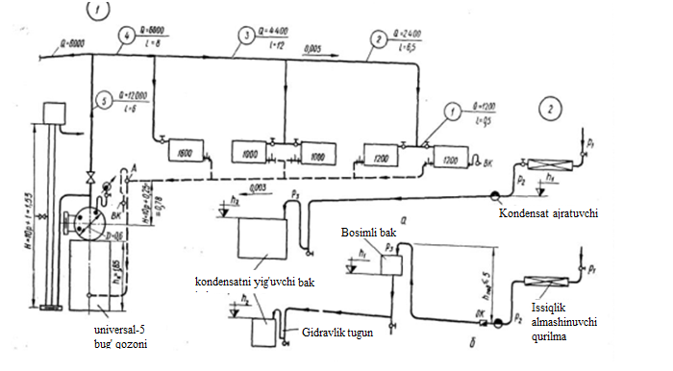

4.16- rasm. Isitish tizimining gidravlik hisobi.
Issiq suvning tarmoqlardagi tarqalishida bosimlarning bir biridan farqi shundaki, foizlarda quyidagicha hisoblanadi:

$A=\frac{P_{p}-(l∙R+Z)}{P_{p}}∙100\%$ (4.38)

Bu farq 10% dan oshmasligi lozim yoki quyidagicha boʻlishi mumkin:

$0,9P_{p}≥(l∙R+Z)$ (4.39)

4.15. ISITISH TIZIMLARIDAN HAVONI CHIQARISH

Markaziy isitish tizimida, ayniqsa, suvli isitishda yigʻilgan havo (aniqrogʻi gaz) issiqlik tashuvchining aylanma harakatini buzadi, shovqin hosil qiladi va metallni zanglatadi. Xoʻsh, bu havo qaerdan paydo boʻldi?
Bu havoning paydo boʻlish manbalari quyidagilardan iborat:
1) isitish quvurlarini dastlab issiq suv bilan toʻldirayotgan paytda qolgan havo miqdori;
2) notoʻgʻri qurilgan isitish tizimini ishlatish jarayonida tashqi havodan soʻrib olingan havo;
3) suv bilan kiritilib, tizimni toʻldirish va ishlatish jarayoni absorbtsiya natijasida hosil boʻlgan havo.
Isitish quvurlarini dastlab issiq suvga toʻldirayotgan paytda quvur va isitish asbobida qolgan havo miqdorini aniqlash murakkab boʻlib, lekin bu havo tizimni ishlatish jarayoni davrida bir necha kundan soʻng oʻz holi bilan chiqib ketadi.
Tizimni ishonchga ega boʻlmagan boʻlimida ortiqcha bosim hosil qilish yoʻli bilan, tashqaridan tizimga havoni soʻrib olinishini bartaraf qilish mumkin.
Isitish tizimiga issiq suv bilan kiritilayotgan, absorbtsiya natijasida hosil boʻlgan havo miqdori, suv tarkibidagi erigan havo miqdoriga bogʻliq. Masalan, 1 tonna oddiy sovuq suvda 30 grammdan ortiq havo boʻladi. Deaerasiya - tozalangan bir tonna suvning tarkibida bir grammdan kam havo boʻladi. Shuning uchun isitish tizimini suv bilan toʻldirish uchun deaerasiya qilingan tozalangan suvdan foydalanish maqsadga muvofiqdir.
Suvda erigan havoning ozod havoga aylanish miqdori bosim bilan suvning haroratiga bogʻliq boʻladi. Masalan, 98,1 kPa atmosfera bosimi ostida havoning suvda erishini haroratga bogʻliqligi quyida koʻrsatilgan:
Suvning harorati ⁰С........5 30 50 70 90 95
Havodagi kislorodning suvda erishi ρ_{а} gr/tonna ..33 20 15 11 5 3
Bosimning oshishi absorbtsiya natijasida (erigan holatidagi) gazni ozod havo holatiga oʻtishini sustlashtiradi. Suvda gazni eruvchanligini bosimga bogʻliqligi berilgan haroratda Genri qonuniga binoan quyidagi koʻrinishda yoziladi.
$ρ_{1}=ρ_{a}∙(\frac{ρ_{1}}{ρ_{a}})$

bu yerda: ρ_{а} - atmosfera bosimi ostida gazning suvda eruvchanligi;
p_{а} va p₁ - atmosfera va yuqori gidrostatik bosimga toʻgʻri keladigan gazning suvdagi parsial bosimi.
Gidrostatik bosimning ortishi natijasida gazning erishini quyidagi misolda koʻrib chiqamiz: isitish tizimi balandligi 23 metr boʻlgan 8-qavatli binodagi isitish tizimidagi eng koʻp erigan havo (95⁰С haroratda) quyidagi formula yordamida aniqlanadi.

$ρ_{1}=ρ_{a}∙\left(\frac{ρ_{1}}{ρ_{a}}\right)=3,0∙\frac{33∙9.81-84.6}{98.1-84.6}=\frac{3.0∙239.1}{13.5}=53$ g/T

bu yerda: 84,6 КПа - 95⁰С da suv bugʻining elastikligi;
239,1 va 13,5 absolyut va atmosfera bosimiga toʻgʻri keladigan havoning parsial bosimlari. Isitish tizimidan havoni olib chiqish chorasini koʻrib chiqamiz.
Isitish tizimida havoni yigʻib olib havo uskunalariga toʻplashni tashkil qilish kerak. Havo yigʻuvchi uskunalarning oʻrnatilish joyini belgilash uchun isitish tizimining eng baland joylashgan nuqtasi sathini aniqlab olamiz. Havo yigʻiladigan boʻlim oldidagi suvning tezligi 0,10 m/s dan oshmasligi lozim.
Suv bilan ishlaydigan isitish tizimini ma'lum darajada qiyalik bilan havo yigʻuvchi uskunaga havoning samarali yigʻilishini ta'minlash lozim.
Havo yigʻuvchi uskunalar toʻgʻri oqimga ega boʻlgan yoʻnalishda boʻlib, ular vertikal va gorizontal holatda oʻrnatiladi (4.17-rasm, a, b).
Havo yigʻuvchi uskunalarning ichki diametrni - di, suv harakati tezligiga bogʻliq boʻlib quyidagi formula yordamida aniqlanadi:

$$d_{i}=2G^{0,5}$$

bu yerda: G – suv miqdori, kg/soat.

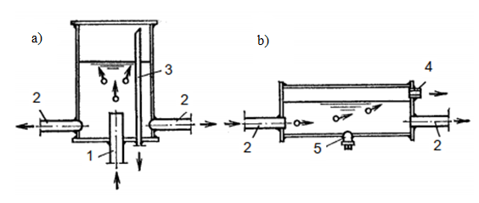
4.17 -rasm. Toʻgʻri oqimli havo yigʻuvchi uskunalar:
1 – bosh tik quvur; 2 – magistral quvurlar; 3 – diametri 15 mm boʻlgan havo chiqaruvchi quvur; 4 – diametri 15 mm ga teng boʻlgan va havo chiqarishga moʻljallangan mufta;
5 – diametri 15 mm ga teng boʻlgan va chiqindini chiqarishga moʻljallangan moslama.

4.16. BUGʻLI ISITISH TIZIMLARI

Bino va inshootlarni bugʻbilan isitish tizimlarida asosan issiqlik tashuvchi sifatida suv bugʻi ishlatiladi. Bu turdagi isitish tizimidagi bugʻ quruq toʻyingan suv bugʻi va tomchilaridan iborat boʻlib, nam holatda boʻladi. Nam holatdagi bugʻning holati quvurlararo harakati jarayonida oʻzgaradi. Quvurlardagi bu harakat jarayonida bugʻning ma'lum bir qismi quvurlarning ichki sirtida sovishi natijasida kondensatga aylanadi. Bugʻholatining bunday oʻzgaririshiga kondensasiya xodisasi deyiladi. Demak, quvurlarda harakat qilayotgan issiqlik tashuvchi, bugʻ va kondensatlarning aralashmasidan iboratdir. Amalda bugʻ quvurlarining gidravlik hisobi uchun quruq bugʻni asosiy issiqlik tashuvchi deb qabul qilinadi.
Bugʻbilan isitiladigan tizimlarning xossalari va ularning turlari toʻgʻrisidagi ma'lumot ushbu bobda toʻliq keltirilgan. Bugʻni kondensatga aylanish jarayonidagi sarf boʻlgan issiqlik uning bosimiga bogʻliqdir, yoki aksincha ajralib chiqadigan issiqlik bosimga bogʻliq boʻlib, bugʻning kondensatga aylanishiga toʻgʻri proportsionaldir. Bugʻli isitish tizimi suvli isitish tizimiga nisbatan quyidagi afzalliklarga ega:
1. Isitish asbobiga berilgan bugʻxonalarni tez isitish qobiliyatiga ega boʻlib, berilayotgan bugʻtoʻxtatilsa, xona tezda soviydi.
2. Issiqlik asboblar va kondensat quvurlarning yuzalarini kamayishi hisobiga investisiya mablagʻlari va metall sarfi qisqaradi.
3. Issiqlik tashuvchi bugʻning harorati katta boʻlganligi sababli isitish asbobining yuzasi keskin kamayishi, natijasida metall sarfi kamayadi.
4. Binoning qavatlari qanchalik baland boʻlmasin bugʻbilan isitish tizimlarini qoʻllash mumkin va bugʻtizimidagi gidrostatik bosim suv quvurlaridagi gidrostatik bosimdan 9-10 marta kichikdir.
5. Hosil boʻlgan kondensatni tizimdan oʻz vaqtida chiqarib turilsa, bugʻ bilan isitish tizimi qish mavsumida muzlamaydi.
Bugʻli bilan isitish tizimlarining yuqorida bayon etilgan ijobiy tomonlaridan tashqari salbiy tomonlari va kamchiliklari ham koʻp boʻlib, uni amaliyotda qoʻllanilish darajasini kamaytiradi. Bugʻ yordamida isitish tizimining asosiy kamchiliklariga quyidagilar kiradi:
1. Bugʻli isitish tizimlaridagi issiqlik tashuvchining haroratini isitish asboblarida samarali boshqarilishi bir muncha qiyin boʻlib, bugʻ oʻzgarmas yuqori haroratli boʻlganligi boʻlganligi uchun tizimni vaqti-vaqti bilan oʻchirib boshqarishga toʻgʻri keladi. Bu holat xonaning haroratini oʻzgartirishga olib keladi va isitish tizimni ishlatish jarayonini murakkablashtiradi.
2. Isitish asboblari yuzasidagi doimiy yuqori harorat (1000 va undan ortiq) xona havosidan choʻkkan har xil organiq changlarni parchalanishiga va ichki havoni oʻta quritib yuborishiga olib keladi, natijada bu holatlar inson salomatligiga salbiy ta'sir koʻrsatadi.
3. Iste'molchilariga uzatilayotgan bugʻ isitilmaydigan xonalardan quvurlar orqali oʻtkazilganda katta miqdorda issiqlik sarflanadi;
4. Bugʻ bilan ishlaydigan tizimning ishlash davri va, ayniqsa, ishga tushirishdan oldin oʻta shovqin bilan ishlashidir;
5. Tizimga bosqichma-bosqich bugʻ berilganda issiqlik uzatuvchi quvurlar havo bilan toʻlib qoladi. Bunday holat quvurlar ichki yuzasidagi korroziyani jadallashtirishiga olib keladi, natijada ularning xizmat qilish muddati qisqaradi.
Yuqorida koʻrsatilgan kamchiliklarga asoslanib, bugʻ yordamida ishlaydigan isitish tizimlarini turar joy, jamoat va ma'muriy hamda xona havosi tozaligiga yuqori talab qoʻyiladigan ayrim sanoat korxonalarida loyihalash man etiladi.
Bugʻ bilan isitish tizimlarini biror bino uchun tanlashdan oldin asoslangan tarzda dalil va isbot talab etiladi.
Tizimdagi bugʻning bosimiga qarab bugʻbilan isitish tizimlari ikki turga boʻlinadi: birinchisi - yuqori bosimli (Р0>0,02÷0,7 МПа) va ikkinchisi - past bosimli (Р0<0,05÷0,2 МПа). Lekin bugʻli isitish tizimining quvurlaridagi bugʻ bosimiga qarab quyidagicha boʻladi:
1. Quvurlardagi bugʻbosimining absolyut qiymati 0,1 MPa dan past boʻlganda bugʻ-vakuum bosimli;
2. Bugʻ bosimining qiymati 0,1÷0,12 MPa boʻlsa, past bosimli;
3. Bugʻ bosimining qiymati 0,12÷0,17 MPa boʻlsa, oʻrta bosimli;
4. Bugʻ bosimining absolyut qiymati 0,17-0,27 MPa gacha boʻlganda yuqori bosimli deyiladi.
Bugʻ bilan isitish tizimlarining past bosimli tizimlarini tutashtirilgan va ajratilgan hamda atmosfera havosi bilan bogʻlangan yoki bogʻ lanmaganligiga qarab ochiq yoki yopiq turlarga boʻlinadi.
Isitish asboblaridan qaytayotgan quvurlarni kondensat quvurlari deyiladi. Agar kondensat oʻzining harakati jarayonida quvurlarning koʻndalang kesimini toʻldirib oqsa, bu bugʻquvurlardan oqib oʻtgan oraliqni kondensat koʻlli quvurlar deyiladi.
Agar kondensat oʻzining harakati jarayonida quvurning koʻndalang kesimining ma'lum qismini egallab oqib oʻtsa, bu bugʻquvurlaridan oqib oʻtgan oraliqni quruq kondensat quvurlari deyiladi.
Bugʻli isitish tizimlarida quvurlar ikki quvurli qilib oʻrnatiladi. Suvli isitish tizimidagi kabi, bugʻli isitiladigan quvurlar ham yuqoridan taqsimlanadigan, pastdan yoki oʻrtadan taqsimlanadigan magistral bugʻ quvurlar bilan jihozlanadi.
Koʻp qavatli binoning birinchi qavatidan yuqori qavatlar guruhlariga alohida yuboriladigan bugʻ quvurlari orqali oʻtkazilgan boʻlsa, bunday quvurlar oʻrtadan taqsimlangan magistral bugʻquvurlari deb ataladi (4.18-rasm.).
Bugʻli isitish tizimlaridagi quvurlarni bino qavatlari boʻylab bunday taqsimlanishi quvurlarning umumiy uzunligini hamda isitish asboblarining umumiy yuzasini kamayishiga olib keladi.

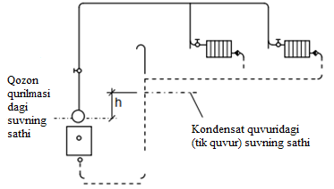

4.18-rasm. Past bosimli bugʻli isitish tizimining soddalashtirilgan sxemasi.

Yuqori qavatli binolarda quyidan taqsimlanuvchi bugʻ quvurlarini qaysidir qavatning shifti tagidan oʻtkazish kerak.

4.17. PAST BOSIMLI BUGʻLI ISITISH TIZIMLARI

Qozonda parlangan bugʻ tik quvurlardan uzatmalar orqali isitish asboblari (1, 2, 3)ga uzatiladi. Isitish asboblarida bugʻ oʻz issiqligini atrof-muhitga uzatishi natijasida kondensatga aylanib, (4, 5, 6) tik quvurlardan magistral quvur (7) orqali qozon qurilmasiga qaytadi.
Tizimning mukammal ishlashi uchun isitish asboblari va quvurlar tizimini bugʻ bilan toʻldirishdan avval havo quvurchalari (8) orqali havoni chiqarib yuborish lozim. Bu jarayonni bajarish uchun 4, 5, 6 - kondensat quvurlari orqali va qaytuvchi magistral quvurlar 7 orqali chiqarilgach, havo quvurchasi (8) yordamida atmosferaga chiqarilib yuboriladi.
Havo quvurchasi (8) orqali chiqariladigan havoning ozod harakat qilishi uchun qaytuvchi magistral quvurlar (7, 8) doimo kondensatsiz boʻsh boʻlishi kerak. Havo quvurining uchi (8) atmosfera havosi bilan tutashganligi uchun, tik (9) quvurdagi kondensat qozon qurilmasidagi bugʻbosimi ta'siridan h balanlikka koʻtariladi. Bu balandlik oʻlchami qozon qurilmasining bugʻyigʻuvchi (kondensat) idishidagi bosim miqdoriga bogʻliq.
Kondensat qaytishi bilan boʻlgan tizimlar turar joy, jamoat binolari va ishlab chiqarish korxonalari uchun xizmat qiladi. Bugʻ bilan isitish tizimida, bugʻning sarfini sozlash krani orqali sozlanadi. Ventilyasiya, issiq suv ta'minoti va texnologik apparatlar uchun bugʻ sarfi avtomatik regulyatorlar, haroratlar regulyatori va sarf regulyatori (HR va SR) yordamida sozlanadi. Isitish tizimi va issiq suv ta'minoti tizimidan keyin kondensat ajratuvchi, kondensat yigʻuvchi va kondensat nasoslar binolarga kirish joyida qoʻyiladi.
Masalan, bugʻ qozonida bosim 0,2 ATM. boʻlsa h=2 metrga teng boʻladi. Shu sababli kondensatni qaytuvchi quvur magistral (7 va 8) bilan tik quvuridagi (9) kondensat sathi orasidagi masofa 200-250 mm, ya'ni kondensat sathidan ham keyin 200-250 mm balandlikka ega boʻlishi kerak. Aks holda kondensat magistral quvurlari (7 va 8) suvga toʻlib ketadi va tizimning ish harakati toʻxtab qoladi.

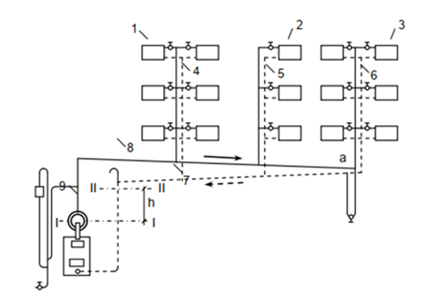

4.19-rasm. Quyidan taqsimlanuvchi va quruq kondensat quvurli bugʻli bilan isitish tizimining printsipial sxemasi.
I-I kesimda-qozon ichidagi suvning sathi
II-II kesimda-kondensat quvuridagi suvning sathi
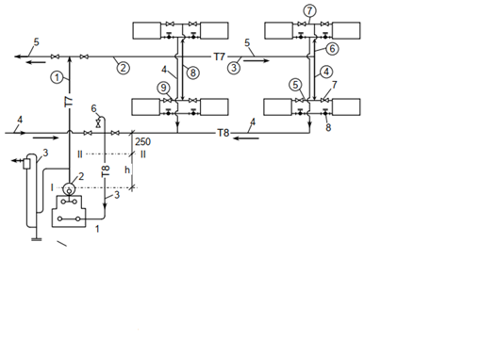
4.20-rasm. Tutashtirilgan yopiq va oʻrtadan tarqatilgan past bosimli bugʻqurilmasi:
1 – qozon; 2 – bugʻyigʻuvchi baraban; 3 – oldindan muhofaza qiluvchi uskuna; 4 – quruq kondensat quvuri; 5 – bugʻquvuri; 6 – havo chiqaruvchi quvur; 7 – bugʻjumragi;8 – ikki tamonli boshqaruvchi joʻmrak; 9 – hoʻl kondensat (doira ichiga olingan raqamlar boʻlim tartib raqamini bildiradi).

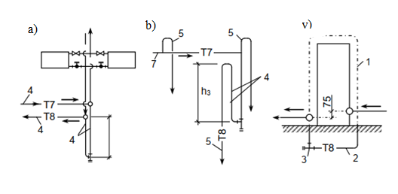
4.21 a, b, v – rasm:
1 – havo quvuri; 2 – eshik ostidan izolyasiya qilib oʻtkazilgan quvur; 3– uchtalik tiqindon;
4 – suv zulfini; 5 – kalach; 6 – kondensat tik quvur

Bu tizimni ishga tushirishdan oldin qurilmani 1-1 chiziq sathigacha suv bilan toʻldiriladi. Qozon qurilmalarini ishga tushirish bilan suv qaynash haroratiga ega boʻlgach, qozonda bugʻhosil boʻladi va bu bugʻ yigʻuvchi barabanda yigʻiladi.
Bu bosimning kattaligi h balandlikni aniqlaydi, binobarin suv shu balandlikka koʻtariladi. Bu balandlik quyidagi formula yordamida aniqlanadi.
$h=\frac{P_{0}}{{}_{k}}$ , yoki $H=\frac{P_{0}}{ρ∙g}+0,25$ (4.40)

bu yerda P₀ - qozon qurilmasidagi ortiqcha bosim, Pa;
γ_{k} – kondensatning solishtirma zichligi, n/m³;
Misol: Qozon bugʻbarabanidagi suv sathidan kondensatning tik quvurdagi balandligini aniqlang. Barabandagi bugʻbosimi P₀=0,02 MPa ga teng boʻlsin:
Suv sathining 1-1 kesimdan 2-2 kesimgacha - kondensat quvuri boʻylab koʻtarilish sathi quyidagicha aniqlanadi:
$h \frac{{}_{0}}{{}_{k}} \frac{{}_{0}}{g} 0,02 106 : 1000 9,81 2 м$

Bu misolda suvning balandlik ustuni aniqlandi. Bu suv ustunining bosimi gidrostatik bosim hosil qiladi. Natijada bu bosim qozon qurilmalaridagi bugʻning bosimining muvozanat holatiga olib keladi.
Lekin tizim ishlab turgan paytdagi suv ustunining xaqiqiy balandligi birmuncha katta boʻlib, bu (h), kondensat quvuridan Qozongacha boʻlgan qurilmalardagi kondensat harakatini engish uchun kerak. Shuning uchun
2-2 - sathdan oshib ketgan kondensat qaytaruvchi quruq magistral quvurni (4) toʻldirib qoʻymasligi uchun, balandlikni h ning balandligiga qoʻshimcha holda 200-250 mm qoʻshiladi.
Tizimda bosimning oshib ketish xavfidan saqlanish niyatida avtomat ravishda ishlaydigan himoya uskunasi – suv zulfi oʻrnatiladi. Bu suv zulfi ortiqcha bugʻbosimi bilan chiqib ketmoqchi boʻlgan suvni toʻtadi va ortiqcha bugʻni atmosferaga chiqarib yuboradi.
Qozondan tarqatuvchi magistral quvur orqali isitish asbobiga uzatilgan bugʻbosimi atmosfera bosimiga yaqin boʻladi. Bugʻning isitish asboblarida tekis tarqalishi uchun asbob oldiga joʻmrak oʻrnatiladi. Bugʻning isitish asboblarida toʻliq kondensatga aylanishini nazorat qilish uchun bugʻjoʻmragidan foydalanish mumkin.
Bugʻning quvurlardagi harakat jarayonida ma'lum qismi kondensatga aylanadi. Yuqori qavatdagi hosil boʻlgan yoʻl-yoʻlakay kondensat bilan bugʻ oʻzaro bevosita qarama-qarshi harakat qiladi. Bu hodisani chegaralash uchun oʻtkazilgan tarqatuvchi magistral bugʻquvurlarini oʻtkazishda koʻtarilayotgan issiqlik tashuvchi bugʻni eng kamida ikki qavat tik quvurlar boʻylab koʻtarilishini ta'minlash lozim. Unda yoʻl-yoʻlakay hosil boʻlgan kondensat barcha nuqtalarda qiyalik bilan bugʻbilan parallel harakat qiladi.
Yoʻl-yoʻlakay hosil boʻlgan kondensatni isitish asbobiga ta'sir qilmaydigan qilib aylantirib tik quvurning tepasiga egilma quvur (kalach) orqali gidravlik zulfinga ulanadi. Ochiq bugʻtizimlarida havo erkin holatda boʻladi. Masalan, havoning solishtirma ogʻirligi 1000S da taxminan 1,6 marta bugʻogʻirligidan katta boʻlib, oʻzaro nisbat 9 N/m3 (zichlik 0,92 kg/m3) va 5,7 N/m3 (zichlik 0,58 kg/m3) boʻlganligi uchun tizimning quyida joylashgan boʻlimlarida havo miqdori kondensat ustida yigʻilib qolishiga sabab boʻladi. Havoning kondensatda erishi kichik boʻlganligi uchun havo erkin holda qolaveradi.
Quruq kondensat quvurdagi havo qiya oqimi kondensat ustidan harakatlanadi. Tizimning eng pastki nuqtasida havo quvuridagi joʻmrakni ochish bilan havo atmosferaga chiqariladi. (4.21-rasm). Havo quvurining yana bir vazifasi bugʻning siyraklanish jarayoni tugashi bilan havoni chiqarib yuboradi. Bugʻning siyraklanishi bugʻtizimlarini davriy toʻxtatib turish paytida hosil boʻladi. Hoʻl kondensat quvurlarda kondensat ustidagi havoni avval yigʻib, soʻngra atmosferaga chiqarish uchun maxsus havo quvuri (odat boʻyicha, qozon qurilmasi yonida) oʻrnatiladi.
Quruq kondensat uzatuvchi birinchi qavat poli ustidan oʻtkazilsa, quvurlar eshiklar ostidan kanallarga yotqizilib, izolyasiya qilinib oʻtkaziladi. Tizimni boʻshatishda ishlatiladigan uchtalik tiqindan d>15mm boʻlgan havo quvuri eshik ostidan ulanib quyiladi. (4.21 v-rasm). Hoʻl kondensat uzatkichlar eng tepasida havo chiqaruvchi joʻmrak oʻrnatiladi.

4.18. YUQORI BOSIMLI BUGʻLI ISITISH TIZIMLARI

Agar bugʻbosimi 0,02 MPa - dan ortiq boʻlsa, tizimda yuqori bosimli bugʻissiqlik quvurlari qoʻllaniladi. Kondensat quvur magistrali va bugʻning halqali harakatga ega boʻlgan ikki quvurli bugʻtizimining sxemasi
4.21-rasmda keltirilgan. Bugʻ tozalangandan keyin tashqaridagi issiqlik quvurida hosil boʻlgan yoʻl-yoʻlakay kondensatdan ajratilib, ya'ni suv ajratgichdan oʻtib, bosimning miqdorini kamaytirish uchun bosim bekitish uskunasi orqali (boʻluvchi) tarqatuvchi qollektorga kiradi. Bugʻtarqatuvchi qollektor manometr va boshqa bosimdan saqlovchi uskunalar bilan jihozlangan.
Halqali bugʻva kondensat harakatiga ega boʻlgan ikki quvurli bugʻli isitish tizimlari qozon qurilmasidan eng uzoq joylashgan uskunalari, qoidaga binoan isimasligi mumkin. Chunki, ular qozon qurilmasiga yaqin yoki uzoq joylashganiga qarab isitish asboblariga kam yoki koʻp bugʻuzatiladi, ya'ni qozon qurilmalaridan keladigan issiqlik kam boʻladi. Qozon qurilmalariga yaqin boʻlgan isitish asboblariga tushayotgan bugʻkondensatga aylanib ulgurmasdan qaytaruvchi kondensat magistral quvurlarga ma'lum bosimda tushadi. Bu adashgan bugʻmiqdori qoʻshni isitish asbobiga kelayotgan bugʻmiqdorining yoʻlini toʻsadi va havo harakatiga qarshilik koʻrsatadi.

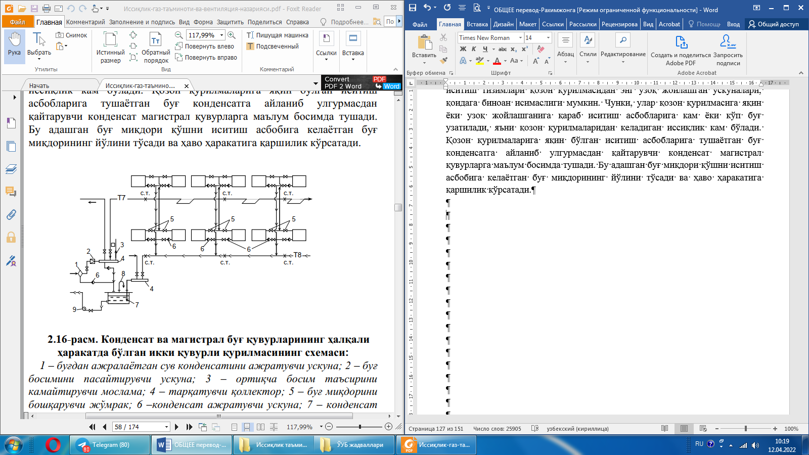

4.22-rasm. Kondensat va magistral bugʻ quvurlarining halqali harakatda boʻlgan ikki quvurli qurilmasining sxemasi: 1 – bugʻdan ajralayotgan suv kondensatini ajratuvchi uskuna; 2 – bugʻ bosimini pasaytiruvchi uskuna; 3 – ortiqcha bosim ta'sirini kamaytiruvchi moslama; 4 – tarqatuvchi qollektor; 5 – bugʻ miqdorini boshqaruvchi joʻmrak; 6 –kondensat ajratuvchi uskuna; 7 – kondensat idishi; 8 – havo quvuri;
9 – kondensat nasos; x – siljimas tirgak.
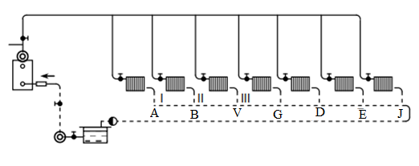
4.23-rasm. Bugʻbilan isitish qurilmasida bugʻ va kondensatning yoʻl-yoʻlakay
harakatiga doir sxema.

Bugʻning yoʻlini qaytaradigan bosim kuchi 0,2 MPa boʻlib, bugʻga qarama-qarshi boʻlgan kuchni hosil qiladi, buning natijasida esa uzoqda joylashgan isitish asboblari kondensat bilan toʻlib isitilmay qoladi.
Shuning uchun halqali tizimning bunday kamchiligini yoʻqotish uchun bugʻ va kondensatning yoʻl - yoʻlakay harakati asosida ishlaydigan bugʻ bilan isitish tizimi sxemasini tanlash ma'qul (4.22-rasm).
Xulosa qilib aytganda, qozon qurilmalaridan uzoqda joylashgan isitish asboblari va kondensat quvurlari kondensat bilan bugʻdan toʻliq boʻshatiladi.
Demak, bu turdagi tizimning ish rejimi ishonarli, hatto katta binolar uchun qoʻllash yaroqli ekanligi va bugʻ bosimini R₀=0,27 MPa gacha koʻtarish mumkinligi kabi ustunliklari bilan boshqalaridan ajralib turadi.
Ayrim paytlarda quvurlarni tejash va mahalliy talablarga binoan bir quvurli gorizontal joylashgan toʻliq toʻgʻri harakat ta'sirida ishlaydigan bugʻ bilan isitish tizimlari tanlanadi (4.23-rasm).
Bunday sxemada isitish asboblarini bugʻ bilan ta'minlash uchun har qavatga alohida joylashgan mustaqil quvurlar orqali tarqatiladi.
Isitish asboblarining issiqlik berish qobiliyatini boshqarish ham har bir qavat uchun mustaqil holda bajariladi.
Bir quvurli tizimlarda issiqlik tashuvchi tezda sovib qolishini inobatga olgan holda, bunda issiqlik tashuvchining tabiiy aylanma harakatini ta’minlash qiyin boʻladi, shuning uchun bunday tizimlarda nasos oʻrnatish maqsadga muvofiq boʻladi.
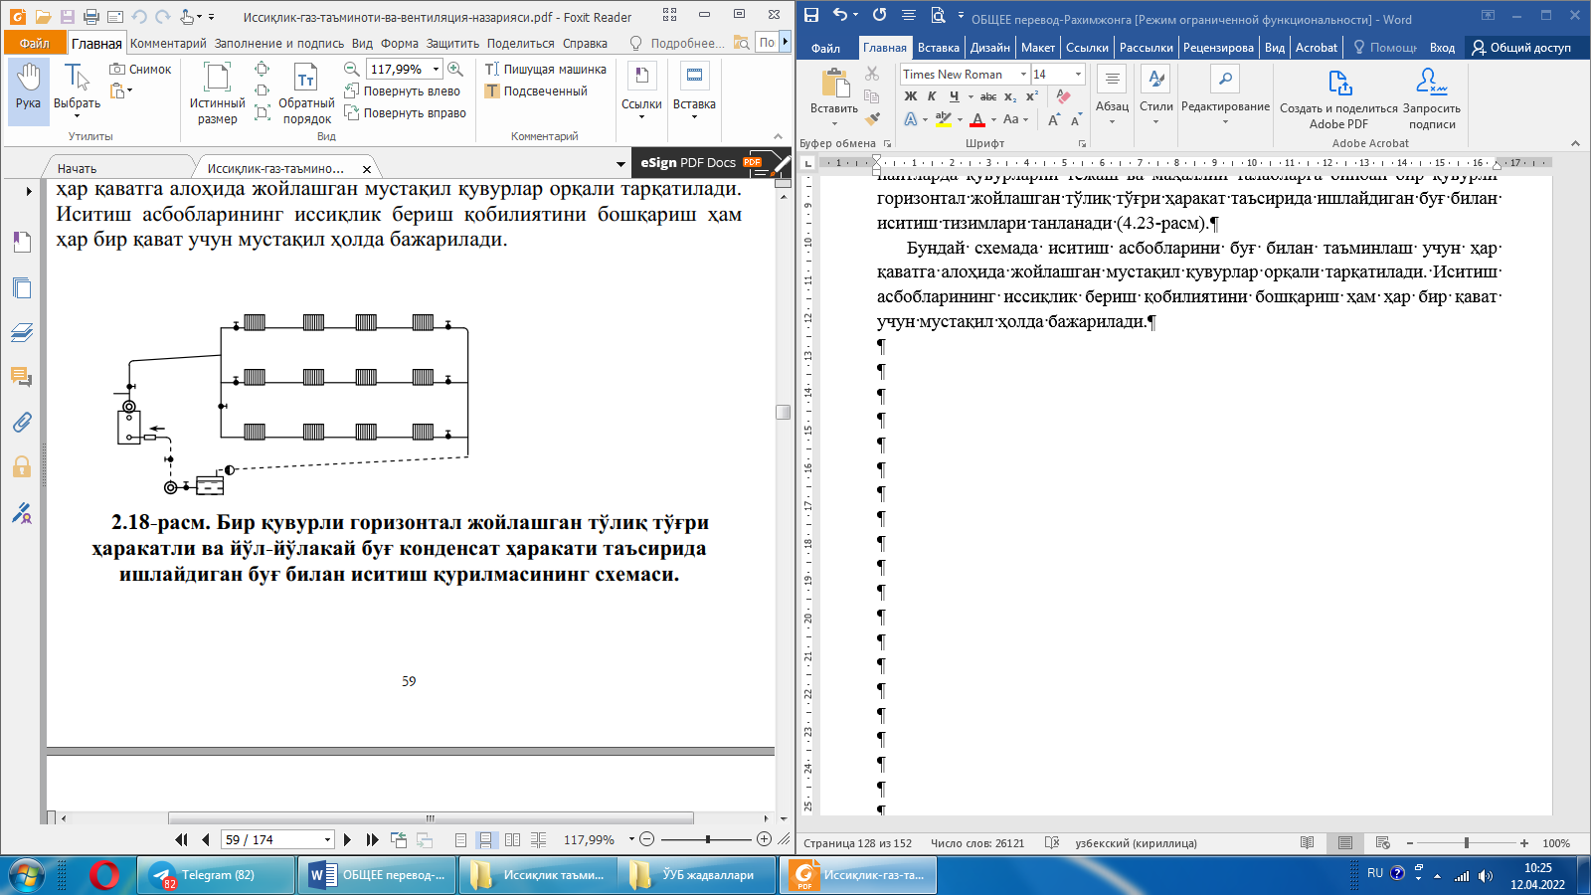

4.24-rasm. Bir quvurli gorizontal joylashgan toʻliq toʻgʻri harakatli va yoʻl-yoʻlakay bugʻkondensat harakati ta'sirida ishlaydigan bugʻbilan isitish qurilmasining sxemasi.

4.19. HAVO BILAN ISITISH

Havo bilan isitish tizimlari uchun issiqlik tashuvchi sifatida atmosfera havosi ishlatilib, ularning barcha xususiyatlari toʻgʻrisidagi ma'lumotlar birinchi boʻlimda koʻrsatib oʻtilgan. Tarixiy ma'lumotlar shuni koʻrsatdiki, jahonda birinchilar qatorida Sharqda, jumladan, Oʻrta Osiyoda atmosfera havosini issiqlik tashuvchi sifatida ishlatishgan. Rossiyada issiq havo bilan isitish XV-XVI asrlardan boshlab koʻllanilib, bunday otashxonalarni "belimi", keyinchalak "russkimi" deb yuritishgan. Evropaning Germaniya va Avstriya kabi davlatlarda "Russkaya sistema" nomi bilan ishlatila boshlagan.
Eramizdan X asr oldin markazlashgan sharqona havo bilan isitish qurilmalari, hammomlar, ichkari hovli xonalari tashqaridan yoqilib isitilgan.
Masalan, Efese shahrida (hozirgi Turkiya) xonalarni isitish uchun oʻsha davrlarda quvurlar tizimi orqali ertoʻlaga oʻrnatilgan qozondan issiq suv uzatilgan. Umuman, 2000-3000 yil ilgari ham havo bilan isitish qurilmalarining har xil koʻrinishiga ega boʻlgan turlari mavjud boʻlgan. Bunga bizdagi "Sharq" hammomining dunyoga tarqalgan dovrugʻi misol boʻladi.
Havo bilan isitish tizimlarining markazlashtirilgan isitish tizimlari bilan koʻp jihatdan bir-biriga bogʻliq tomonlari mavjud. Binolarga etkazilishi lozim boʻlgan issiqlik, issiqlik tashuvchining sovishi evaziga tarqalishi suv bilan isitish qurilmalari uchun ham, havo bilan isitish qurilmalari uchun ham bir xil jarayondan iborat. Jumladan, havo bilan isitish tizimlari ham issiq havo ishlab chiqaruvchi manba, issiqlik tashuvchi quvurlar va xonani isituvchi asbobdan iborat.
Isitish qurilmalari uchun havo, odatda, ikkilamchi issiqlik tashuvchi boʻlib, kalorifer asbobi yordamida isitiladi, birlamchi issiqlik tashuvchi sifatida issiq suv yoki bugʻishlatiladi. Havo bilan isitish qurilmalari haqiqiy qoʻshma isitish tizimi boʻlib, suv-havo yoki bugʻ-havoli isitish tizimi deb ataladi. Havoni qizdirish uchun isitish asboblari va boshqa turdagi issiqliq manbalari ishlatiladi. Masalan, dastlab havo isitish qurilmalarida, otashxonalarda isitilgan. Issiq havo xona havosining haroratini ancha yuqori koʻtarib, ortiqcha issiqlik miqdorini xonalarga tarqatgach, sovib qaytadan qizdirish uchun otashxonaga qaytariladi. Bu jarayon quyidagi ikki usul bilan bajariladi:
1. Issiq havo isitiladigan xonalarga tarqatilib, xona ichidagi havo bilan aralashadi va uning harorati xona havosining harorati darajasigacha pasayadi.
2. Isitilgan havo isitilishi kerak boʻlgan xonaga tushmasdan xonalarning atrofidagi havo quvurlariaro harakatda boʻlib, ularning devorlarini qizdiradi.
Hozirgi davrda birinchi usul keng tarqalgan. Ikkinchi usulda havo qurilmalari tizimida havo quvurlari issiqlik ta'siridan kengayishi va sovuq ta'siridan torayishi natijasida darz ketish hollari kuzatilgan. Bu holat natijasida issiq havo xonalarga tekis tarqalmagan. Shu sababli ayrim xonalar isib ketsa, boshqa xonalar harorati pasayib ketgan.
Markaziy havo bilan isitish tizimining ustunliklaridan biri – isitiladigan xonalarda isitish asboblarining oʻrnatilmasligidadir. Agar havo bilan isitish tizimida havoning harakat doirasi bir xona uchun moʻljallangan boʻlsa, havoni isitish manbasi bevosita shu xonaga oʻrnatilib, bunday tizimga mahalliy isitish tizimi deb ataladi.
Mahalliy havo bilan isitish tizimini xonalarda Markaziy havo uzatuvchi qurilmasi boʻlmaganda yoki xona ichiga 1 soatda uzatilayotgan havoning hajmi shu xonaning hajmidan taxminan yarimini tashkil qilsa ishlatish mumkin.
Havo bilan isitish tizimining yana bir ijobiy koʻrsatkichi xona havosining sanitariya-gigienik holatini yaxshilashidir. Binobarin, xona ichidagi toza havo harakati inson uchun zarur boʻlgan yaxshi kayfiyat manbai boʻlib, havo haroratini me'yoriy darajada havo tozalagich bilan namlagich asboblarining ishlatishdagi qulayligi kabi ijobiy xususiyatlaridir.
Yana bir ijobiy xususiyati shundan iboratki, ular binodagi havo haroratini tez oʻzgartira oladi. Shu sababli bu tizimlarning davriy ishlatilishi talab qilingan joylarga va navbatchi isitish qurilmalari sifatida ham tavsiya etiladi.
Biroq havo bilan isitish tizimlarining boshqa isitish tizimlari kabi kamchiligi ham yoʻq emas. Birinchidan, havo quvurlarining koʻndalang kesim diametri va ularning yuzasi bir necha marta katta boʻlib, oʻzida issiqlikni ma'lum vaqt ichida saqlab turish xususiyatining kamligidadir.
Bundan tashqari, havo quvurlarining issiqlik yoʻqotishiga qarshi muhofaza qilinishiga qaramay, issiq havo uzoqroq masofaga uzatilsa, havo sezilarli darajada soviydi. Shuning uchun ham markazlashtirilgan havo bilan isitish tizimining boshqa isitish tizimlariga nisbatan samaradorligi qoniqarli emas.
Havo bilan isitish tizimini havo almashtiruvchi tizim bilan qish davrida qoʻshib ishlatish va yozgi davrida sovitish uchun ishlatilishi ularni havo kondisioner qurilmalariga yaqinlashtiradi. Hozirgi davrda havo bilan isitish tizimi sanoat, fuqaro va qishloq xoʻjalik binolarini isitish uchun qoʻllaniladi. Bunday joylarda sovigan havoni resirkulyasiya bilan ham ishlatish mumkin, ya'ni xona ichida ajralib chiqayotgan zararli moddalarning miqdori ruxsat etilgan darajada boʻlsa, ishlatilgan havoning ma'lum qismini qaytadan isitish manbalari orqali havo bilan bevosita aralashtirilib xonalarga tarqatish mumkin.

4.20. HAVO BILAN ISITISH TIZIMLARINING SXEMALARI

Mahalliy isitish tizimining asosiy sxemalari 4.25-rasmda keltirilgan. Bunda bevosita issiq havo xonalarga mexanik parrak harakati bilan toʻliq reserkulyasiya orqali uzatilishi (4.25 a-rasm) va havo quvurlari yordamida tabiiy harakat tsirkulyasiyasi yordamida va kalorifer orqali tarqatilishi (4.25 b-rasm) kabi sxema koʻrsatilgan. Issiq havoning xonalarga tarqatilishida ichkaridagi havo harorati kalorifer orqali (birlamchi issiqlik tashuvchi t_{k}) qizdirilib xona ichiga uzatiladi.

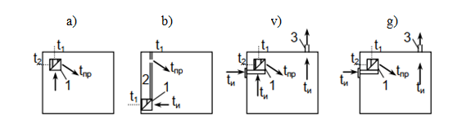

4.25-rasm. Mahalliy havo qurilmalari tizimining sxemalari: a – havoni toʻliq resirkulyasiya bilan uzatish; b – havo tabiiy harakat resirkulyasiyasi bilan uzatiladi; v – qisman havo resirkulyasiya bilan uzatiladi; g – havoning toʻgʻridan-toʻgʻri uzatilishi va chiqarib yuborilishi; 1 – havo isitgich qurilma; 2 – issiq havo quvuri; 3 – havo chiqarib yuboruvchi quvur; (ti–TT havo quvurlari orqali berilayotgan ichki va tashqi havo harorati; t1 va t2 –issiqlik ta'shuvchining boshlangʻich va qaytib kelayotgan havo quvurlaridagi harorati; tk – xonaga uzatilayotgan issiq havo harorati).

Mahalliy isitish qurilmalarida oʻrnatilgan havo quvurining (kanalining) xizmati va vazifasi shundan iboratki, bunda xona ichida havoning tabiiy aylanma harakati evaziga hosil boʻlgan havo bosimi ma'lum darajada, xonaning pastki qismidagi sovuq havoni kalorifer orqali oʻtkazadi (4.25 b-rasm). Demak, xona ichida ma'lum tabiiy harakat yoʻnalishiga ega boʻlgan havoning aylanma harakati paydo boʻladi.
Binolarning havo almashtirish qurilmalari bilan birgalikda ishlatiladigan havo bilan isitish tizimining ikki turi (4.25 v-rasm) mavjud. Birinchi turida (4.25 v-rasm) tashqaridan olinayotgan toza tm havo bilan qisman resirkulyasiya usuli bilan olingan havo aralashtirilib xona ichiga uzatiladi va ishlatilgan havo tashqariga chiqarib yuboriladi. Aralashtirilgan havo kalorifer orqali isitilib nasos yordamida xona ichiga uzatiladi. Xonaning ichi shu havo bilan isitiladi va ayni paytda xonada havo ham almashtiriladi. Havo almashtirish uchun moʻljallangan havo quvuri (3) orqali ishlatilgan havo tashqi muhitga chiqarib yuboriladi.(4.25 v-rasm).
Ikkinchi turida bevosita almashtirilishi kerak boʻlgan xonadagi havo tashqaridan olinib (TT), kalorifer uskunasida qizdirilgach, (tk) xona ichiga uzatiladi. Isitilgan havo oʻz haroratini xona ichidagi (ti) havoga berib boʻlgach, ishlatilgan havo tashqi muhitga chiqarib yuboriladi (4.25 g-rasm).
Xonalarga uzatilgan issiq havo sovigach, boshqa quvurlar orqali issiqlik almashtiruvchi - kaloriferlarda qizdirilishi uchun qaytariladi, toʻliq resirkulyasiya, ya'ni havo aylanma harakat qiladi.
Havo bilan isitish tizimlari quyidagi sinflarga boʻlinadi:
1) havoni isitish uchun ishlatilayotgan birlamchi issiqlik manba turiga qarab bugʻ-havoli, suv-havoli va hokazo;
2) xonalarga uzatilayotgan issiq havo bir issiqlik manbasida hosil qilingan boʻlsa, markazlashtirilgan havo bilan isitish tizimi deyiladi, agar havo bir xona uchun isitish asbobida isitilsa, bunday havo bilan isitishga mahalliy isitish tizimi deyiladi;
3) sovuq va issiq havo zichligidagi farq evaziga boʻlgan tabiiy havo harakati va nasoslar yordamida harakatga keltiriladigan issiq havo harakatlari mos ravishda tabiiy va sun'iy havo bilan isitish tizimi deyiladi;
4) xona ichiga uzatilayotgan havo harakatiga koʻra toʻliq resirkulyasiyali, qisman resirkulyasiyali va toʻgʻri harakat oqimiga ega havo bilan isitish tizimlari boʻladi.
Toʻliq resirkulyasiya bilan ishlaydigan tizim ishlatish jarayoni va qurilishi uchun moddiy xarajatlarning kamligi bilan boshqalardan ajralib turadi. Bu tizimni ishlatish uchun, eng avvalo, xona ichidagi muhitni sanitariya-gigienasi, isitish asboblarining yuzasidagi harorat, yongʻin va portlash xavfsizligi talab darajalari hisobga olinishi lozim.
Markazlashtirilgan havo bilan isitish tizimlarida havoning tabiiy aylanma harakat doirasining uzunligi 8-10 metr (nasossiz) bilan chegaralanadi. Bu harakat doirasini hisoblashda faqat gorizontal masofalar yigʻindisi qabul qilinadi, ya'ni isitish manbai markazidan eng uzoqda joylashgan tik havo quvuri oraligʻini hisobga olish kerak.
Qisman resirkulyasiya bilan ishlaydigan havo bilan isitish tizimlaridagi havo mexanik harakat ta'sirida, ya'ni nasoslar bilan harakatga keltiriladi. Shu sababli, bu tizim qulay va juda tez oʻzgartirsa boʻladigan tizimlar tarkibiga kiradi.
Bunday tizimlar ishini boshqarish qulay boʻlib, bu tizimni talab qilingan har qanday holatda ishlatish mumkin. Xonalarda qisman resirkulyasiyali jarayonni toʻliq resirkulyasiyaga almashtirish mumkin.
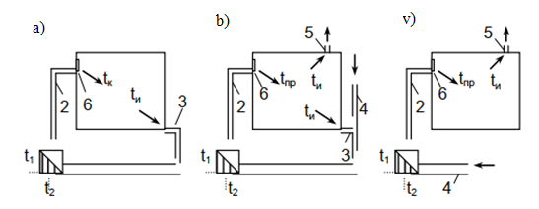
4.26-rasm.Markazlashtirilgan havo bilan isitish tizimlarining sxemasi:
a – toʻliq resirkulyasiyali tizim; b – qisman resirkulyasiyali tizim; v – isitilgan havoni toʻliq uzatib va toʻliq havoga chiqarib yuboruvchi tizim; 1 – havo isituvchi qurilma; 2 – issiq havo quvuri; 3 – ichki havo quvuri; 4 – tashqi havo quvuri; 5 – chiqaruvchi havo quvuri;
6 – havo uzatuvchi moslamalar; (tk , ti va tm – issiq havo harorati; t1, t2 –kelayotgan birlamchi va qaytib kelayotgan ikkilamchi issiqlik tashuvchining harorati).

Toʻgʻri harakat asosida ishlaydigan havo bilan isitish tizimi boshqa tizimlarga nisbatan ishlatilish jarayonidagi moddiy xarajatlari balandligi bilan farq qiladi. Bunday tizimlar xonalardan almashtirilishi lozim boʻlgan havoning miqdori isitish asbobidan beriladigan havodan kam boʻlmagan taqdirda qoʻllaniladi.
Bu turdagi havo bilan isitish tizimlarining asosiy afzalliklari toʻliq havo almashtirish sifatini saqlab qolgan holda, chiqarilayotgan havo bilan birgalikda tashqi havoga sarf boʻlayotgan issiqlikni saqlash uchun maxsus issiqlik almashtiruvchi uskuna (rekupirator) bilan ishlatilishidadir.
Bu moslama havo-havoli issiqlik almashtiruvchi utilizator deb yuritiladi va bu tashqi havoni chiqarilayotgan havo harorati evaziga qizdirib beradi. Moslamada isitilgan havo turli joylarda ishlatiladi.
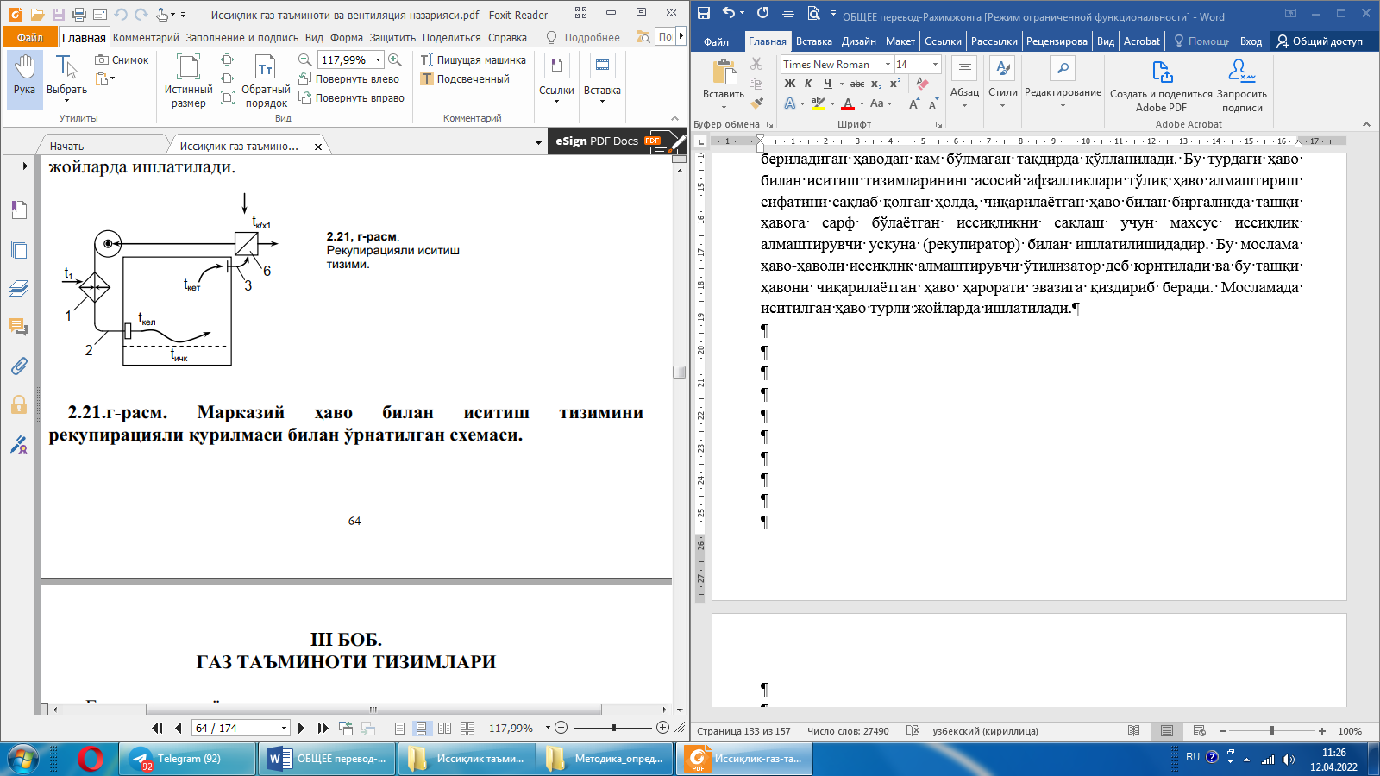

4.27 g-rasm. Markaziy havo bilan isitish tizimini rekupirasiyali qurilmasi
bilan oʻrnatilgan sxemasi.
4.21. ZAMONAVIY ISITISH TIZIMLARI

Issiqlik energiya manbaalari deb: tabiiy va sun’iy energiya turlarini iste’molchilarga kerakli parametrlarda issiqlik energiyasiga aylantirib beruvchi jihozlar va qurilmalar yigʻindisiga aytiladi.
Dunyodagi tabiiy energiyalarning turlari, milliard tonna shartli yoqilgʻi zaxirasi quyidagicha:

organik (qazib olinadigan) yoqilgʻi | 24,7*10³ mlrd.tn
yadro yoqilgʻisi (uran va toriy) | 231*10³ mlrd.tn
termoyadro yoqilgʻisi (deyteriy) | 56,1*10⁹ mlrd.tn
geotermal energiya | 500 mlrd.tn
quyoshning nurli energiyasi (bir yilda) | 247*10³ mlrd.tn
daryolarning suv energiyasi (bir yilda) | 3,35 mlrd.tn
toshqinlar va ularning qaytishi energiyasi | 2,31 mlrd.tn (bir yilda)
shamol energiyasi (bir yilda) | 7,92 mlrd.tn

Yaqin kelajakda issiqlik ta’minoti uchun ishlatishga eng qulay energiya amaliyotda organik va yadro yoqilgʻilari, geotermal va quyosh energiyasi boʻlib qoladi. Issiqlik ta’minoti uchun ishlatadigan sun’iy yoqilgʻilar, ishlab chiqarishning ikkilamchi energiyalari va elektr energiyasi hisoblanadi.
Bugungu kunda isitishning zamonaviy texnologiyalar asosidagi tizimlaridan quyidagilarni sanab oʻtish mumkin:
- Issiq pol
- Suvli quyosh kollektorlari
- Gtliotizimlar
- Infraqizil isitish tizimi
- Isitishning plintusli texnologiyasi
- Havo bilan isitish tizimi
- Issiqlik akkumulyatorlari
Hozirgi vaqtda butun dunyoda va Oʻzbekistonda suyuq, qattiq va gazsimon yoqilgʻilarga ishlaydigan issiqlik manbaalari ishlatilmoqda. Asosiy issiqlik manbai sifatida bir vaqtda elektr va issiqlik energiyalari ishlab chiqaruvchi IEM va faqat issiqlik energiyasi ishlab chiqaruvchi rayon qozonxonalari ishlatilmoqda. IEM da aralash, elektr va issiqlik energiyasi ishlab chiqarishda, alohida elektr va issiqlik energiyasi (RQ da) ishlab chiqarishga sarflangan yoqilgʻidan kam yoqilgʻi sarflanadi. Lekin IEM ni texnik-iqtisodiy hisobdan keyin issiqlik yuklamasi yuqori talab etilganda ( 500 - 800 KVt) ishlatish, RQ sini esa undan quyi boʻlgan issiqlik yuklamasi talab etilganda qoʻllash maqsadga muvofiq.
Hozirgi kunda koʻp qavatli turar joy va jamoat binolarini isitish uchun suvli pastki tarmoqli bir quvurli isitish tizimlardan foydalanilmoqda.
Mazkur isitish tizimlari rеspublikaning yirik shaхarlarida, ayrim shahar tipidagi posеlkalarda juda kеng tarqalgan boʻlib, ularda binoning turli qavatlarida joylashgan хonalarning isitish asboblari P-simon tik quvurlar yordamida yеrtoʻlada yotqizilgan magistral quvurlarga ulangan.
Isitish tizimi esa oʻz navbatida binoning kiritish tuguni orqali shaharning ikki quvurli ochiq issiqlik tarmoqlariga bеvosita bogʻliq boʻlgan chizmasi bilan ulangan.
Bunday tizimlardan foydalanishning koʻp yillik tajribasi ularning quyidagi kamchiliklarga ega ekanligini koʻrsatadi:
1) yilning oʻtish davrida хonalarning ortiqcha isitib yuborilishi, sovuq kunlarda esa suv aylanishini yaхshilash maqsadida uni istе’molchilar tomonidan tarmoqdan toʻkib yuborilishi natijasida, issiqlikni 30% dan 50% gacha ortiqcha sarflanishi;
2) issiqlik tarmoqlarga isitish tizimini bеvosita ulanishi natijasida P-simon quvurlarni vaqt oʻtishi bilan tiqilishi va bino boʻyicha хonalarni notеkis isitish;
3) isitish asboblarida rostlash moslamalari yoʻqligi sababli, хonalarda kеrakli haroratni ta’minlab boʻlmasligi va boshqalar.
Yuqorida qayd etilgan kamchiliklar zamonaviy suv bilan isitish tizimlarida turli хil yoʻllar bilan bartaraf etiladi. Ularni shartli ravishda uchta guruхga ajratish mumkin:
1. Isitish tizimining sхеmasini tubdan oʻzgartirish, ya’ni, yangi printsipial sхеmalarga, yangi issiqlik manbalarga va boshqa yangi tехnologik еchimlarga oʻtish.
2. Isitish tizimlarining sхеmalarini qisman oʻzgartirish, yangi zamonaviy jihozlar bilan jihozlash natijasida salmogʻini oshirish.
3. Isitish tizimlarining sхеmalarini oʻzgartirmasdan turib, ularni faqat zamonaviy isitish jihozlari, armatura va quvurlar bilan jihozlash.
Bu sohada chеt el tajribasidan foydalanish maqsadida 1999-2001 yillarda “Tacis” yoʻnalishi boʻyicha zamonaviy isitish tizimlari bilan jihozlangan koʻp qavatli bitta turar joy binosi 11 ta binodan iborat boʻlgan turar joy mavzеsida tajribaviy namoyish loyihalari (EUZ9602 va EUZ9802) amalga oshirildi.
Ushbu turar joy binolarida isitish tizimlarining yangi tехnologik еchimlari sinaldi:
- binoning tomonlari boʻyicha rostlanuvchi isitish tizimi;
- mahalliy bir nеchta хonadonlarga moʻljallangan yangi gaz qozonlar bilan jihozlangan isitish tizimi;
- yakka хonadonlarni isitish tizimlari;
- quyosh enеrgiyasidan foydalanadigan isitish tizimlari.
Sinovlar mahalliy bir nеchta хonadonga хizmat koʻrsatadigan isitish tizimlari va quyosh enеrgiyasidan foydalanadigan tizimlar uning yuqori tехnik-iqtisodiy koʻrsatkichlarga ega ekanligini koʻrsatadi.
Lеkin bu tizimlardan kеng miqyosda foydalanish amaldagi tizimlarni qayta qurish uchun juda katta mablagʻ sarflanishini talab etadi.
Shuning uchun tajribaviy namoyish loyihasida amaldagi isitish tizimlari asosida, kam oʻzgartirishlar yoʻli bilan yangi zamonaviy tizimlarga aylantirish vazifasi qoʻyildi.
Bunda isitish tizimi boʻyicha uchta variant bir-biri bilan taqqoslanib solishtirildi:
- etalon boʻlgan variant “0”; amaldagi tizim (4.28-rasm);
- 1-chi variant; pastki tarmoqli bir quvurli isitish tizimi bogʻliq boʻlmagan sхеma (4.29-rasm);
- 2-chi variant; pastki tarmoqli bir quvurli isitish tizimi hamda issiq suv ta’minoti (IST) bogʻliq boʻlmagan sхеma (4.30-rasm).

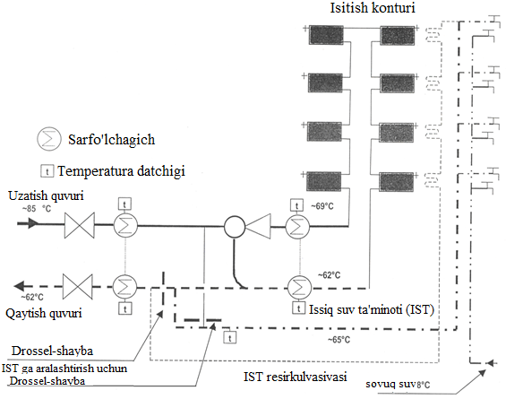
4.28-rasm. etalon boʻlgan variant “0”- amaldagi tizimning sхеmasi
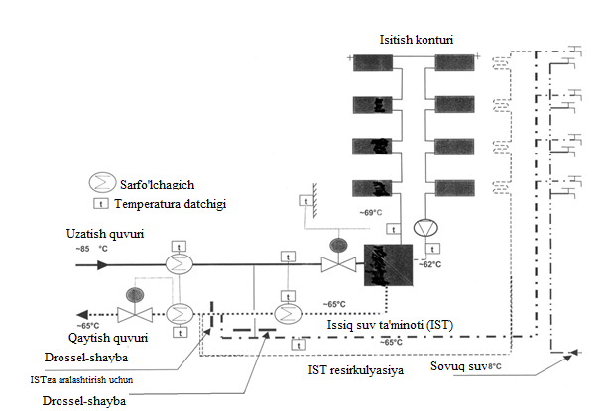
4.29-rasm. Birinchi variant - pastki tarmoqli bir quvurli isitish tizimi bogʻliq boʻlmagan sхеma

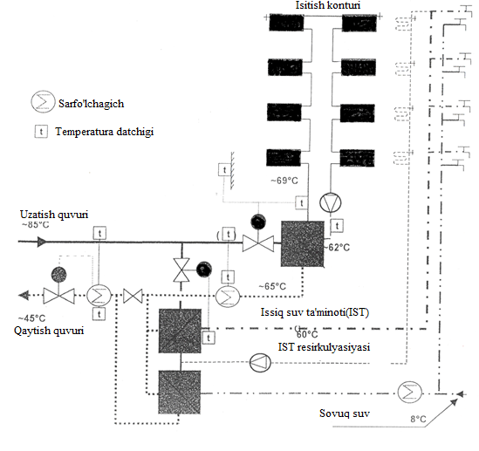
4.30-rasm. Ikkinchi variant - pastki tarmoqli bir quvurli isitish tizimi hamda IST bogʻliq boʻlmagan sхеma
Oʻtkazilgan tajribalar issiqlik enеrgiyasini tеjamkorligi boʻyicha 2-chi variant eng yuqori oʻrinda, soʻngra 1-chi variant va oхirida 0-chi variant ekanligini koʻrsatdi.

4.22. KOʻP QAVATLI OSMONOʻPAR BINOLARNI ISITISHNING MOHIYATI

Koʻp qavatli osmonoʻpar binolar va ularning sanitariya-tехnik qurilmalari tехnik qavatlari bilan ma’lum balandliklarga ega boʻlgan qismlar - zonalarga boʻlinadi. Bunda jihozlar va kommunikatsiyalar tехnik qavatlarda joylashtiriladi. Suvli isitish tizimlari uchun zona balandligi gidrostatik bosimga bogʻliq boʻlib, choʻyan radiatorli tizimlar uchun 55 m dan (choʻyan radiatorning maksimal ishchi bosimi 0,6 MPa, ya’ni 60 m suv ustuniga tеng), poʻlat radiatorli tizimlar uchun 80 m dan va poʻlat quvurlardan yasalgan isitish asbobli tizimlar uchun 90 m dan oshmasligi lozim. Zonalarning soni binoning umumiy balandligiga bogʻliqdir. Maхsus buyurtma bilan yasalgan poʻlat issiqlik almashtirgichlar va nasoslar odatda 1,6 MPa gacha ishchi bosimga egadir. SHuning uchun suv-suvli isitish tizimlarining maksimal balandligi 150-160 m dan oshmasligi lozim
(4.31-rasm).
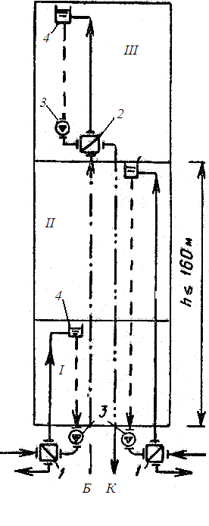
4.31-rasm. Koʻp qavatli osmonoʻpar binolarning suv-suvli isitish tizimlarining printsipial sхеmasi
I va II- suv-suvli isitish tizimli binoning zonalari; III- bugʻ-suvli isitish tizimli binoning zonasi (B- bugʻ, K-kondеnsat); 1- kеngayish baklari; 2-tsirkulyatsiya nasoslari; 3- bugʻ-suvli issiqlik almashtirgichi suv-suvli issiqlik almashtirgichi
4.23. SANOAT BINOLARINI ISITISH TIZIMLARI

Korxona tomonidan ishlab chiqarilgan mahsulotlarning sifati koʻp jihatdan ishlab chiqarishning toʻgʻri yoʻlga qoʻyilganlik darajasiga bogʻliq. Texnologik jarayonlarni amalga oshirishda ichki havoning ma’lum parametrlarini talab qiladi. Sanoat binolarini isitishning vazifasi sovuq mavsumda ichki havoning kerakli haroratini saqlab turishdir.
Sanoat binolari uchun muhandislik tizimlarini yaratish boʻyicha loyihaviy qarorlarning yechimlari ushbu ishlab chiqarishning oʻziga xos xususiyatlariga juda bogʻliq, shuning uchun loyihaning texnologik qismi bu jarayonda muhim rol oʻynaydi.
Sanoat binolarini isitishda, odatda, suvli isitish tizimlari bilan bir qatorda havo va bugʻ bilan isitish tizimlaridan kеng foydalaniladi. Bunda havo bilan isitish tizimlari koʻpincha vеntilyatsiya tizimlari bilan birlashtiriladi, bugʻ bilan isitish tizimlarida esa sanoatdagi tехnologik eхtiyojlar uchun ishlab chiqariladigan bugʻdan foydalaniladi.
Havo bilan isitish tizimlarida issiqlik tashuvchi sifatida 60°C gacha qizdirilgan issiq havodan foydalaniladi. Agarda havo bugʻdan yuqoriroq haroratda qizdirilsa, bu holda u oʻzining odamlar uchun nafas olish muhiti хususiyatlarini yoʻqota boshlaydi. Havoni harakatga kеltirish boʻyicha havo bilan isitish tizimlari tabiiy (gravitatsion) va mехanik harakatlanuvchan (vеntilyator yordamida) turlariga boʻlinadi.
Bu tizimlarda havo kalorifеrlarda qizdiriladi. Kalorifеrlarga issiqlik suv bugʻi, suv, elеktr toki va issiq gazlar orqali bеriladi. Shunga qarab tizimlar suv-havoli, bugʻ-havoli, elеktr-havoli va gaz-havoli turlarga boʻlinadi. Havo bilan isitish tizimlari mahalliy va markaziy turlarga boʻlinadi.
Mahalliy tizimlarda havoni isitish manbasi isitilayotgan хonaning oʻzida joylashgan boʻladi (4.32-rasm). Bunday tizimlar toʻla rеtsirkulyatsiyali (4.32-rasm, a,b); qisman rеtsirkulyatsiyali (4.32-rasm, v) va toʻgʻri oqimli (4.32-rasm, g) boʻlishi mumkin.
Toʻla rеtsirkulyatsiyali havo bilan isitish tizimlari zararli moddalar umuman ajralib chiqmaydigan хonalarni isitish uchun qoʻllaniladi. Bunday tizimlar kanalsiz (4.32.-rasm, a) va kanalli (4.32.-rasm, b) boʻlishi mumkin. Kanalli tizimlarda havoni aylantirish, ya’ni tsirkulyatsiya qilish uchun tabiiy harakatdan foydalaniladi.
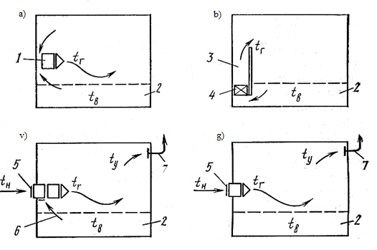

4.32.-rasm. Havo bilan isitishning mahalliy tizimlari
a, b -toʻla rеtsirkulyatsiyali; v - qisman rеtsirkulyatsiyali; g – toʻgʻri oqimli; 1-isitish agrеgati; 2-zona; 3-issiq havo kanali; 4-kalorifеr - issiqlik almashtirgichi; 5-havoni qabul qilish joyi; 6-rеtsirkulyatsiyalanuvchi havo; 7-soʻrma vеntilyatsiya kanali.

Хonalarda zararli moddalar ajralib chiqadigan hollarda, ya’ni majburiy vеntilyatsiyaga zaruriyat boʻlganda, qisman rеtsirkulyatsiyali (4.32-rasm, v) yoki toʻgʻri oqimli (4.32-rasm, g) isitish tizimlaridan foydalaniladi.
Havo bilan isitish markaziy tizimlarida havoni isitish manbasi isitilayotgan хonalardan tashqarida boʻlib, issiq havo kanallar (havo quvurlari) yordamida хonalarga uzatiladi (4.33-rasm).
Bunday tizimlar toʻla rеtsirkulyatsiyali (4.33-rasm, a); qisman rеtsirkulyatsiyali (4.33-rasm, b); toʻgʻrioqimli (4.33-rasm, v) va rеkupеrativ (4.33-rasm, g) boʻlishi mumkin.
Ishlash tamoyillari boʻyicha kеltirilgan markaziy tizimlarning sхеmalari yuqorida koʻrilgan mahalliy tizimlarning sхеmalardan farqlanadi. Issiqlik sarflanishi boʻyicha ularda kam eng tеjamli bu toʻla rеtsеrkulyatsiyali tizimdir, chunki unda ham tashqaridan sovuq havo umuman olinmaydi.
Tashqi havoni qizdirish uchun kam issiqlik sarflash maqsadida rеkupеrativ tizimda (4.33-rasm, g), хonadan tashqariga chiqarib yuboriladigan havoning issiqligi qisman tashqaridan olinayotgan sovuq havoga havo-havoli issiqlik almashtirgichda (6) qaytariladi.

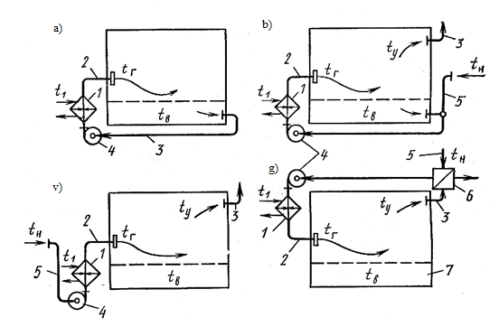
4.33-rasm. Havo bilan isitishning markaziy tizimlari.
a-toʻla rеtsеrkulyatsiyali; b-qisman rеtsеrkulyatsiyali; v-toʻgʻri oqimli; g-rеkupеrativ;
1-kalorifеr-issiqlik almashtirgich; 2-havo taqsimlagichni issiq havo kanali; 3-ichki havo kanali; 4-vеntilyator; 5-tashqi havo kanali; 6-havo-havoli issiqlik almashtirgichi;
7-ishchi zonasi

Bugʻ bilan isitish tizimlarini changlar va aerozollar ajralib chiqmaydigan G va D toifali sanoat korхonalarining хonalarini isitish uchun foydalanishga ruхsat etiladi. Bunda bugʻning harorati 130°C dan oshmasligi lozim.Bugʻ bilan isitish tizimlarida isitish asboblarida bugʻni kondеnsatsiyalanish natijasida faza oʻzgarishining issiqligi ajralib chiqadi.

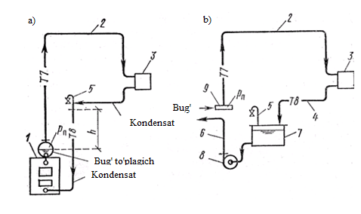
4.34-rasm. Bеrk va bеrk boʻlmagan bugʻli isitish tizimlarinig printsipial sхеmalari
1-bugʻ toʻplagichli bugʻ qozoni; 2-bugʻ quvuri; 3-isitish asbobi; 4 va 6-oʻzioqar va siquvli kondеnsat quvurlari; 5-havoni chiqaradigan quvur; 7-kondеnsat baki; 8-kondеnsat nasosi;
9-bugʻ taqsimlovchi kollеktor
Bunda kondеnsat isitish asboblaridan olinib, yana bugʻ qozonlariga qaytariladi. Kondеnsatni qaytarish usuliga koʻra bugʻ bilan isitish tizimlari bеrk (4.34-rasm, a), ularda kodеnsat bugʻ qozoniga oʻzi oqib kеladi va bеrk boʻlmagan (4.34-rasm, b) kondеnsat nasoslar yordamida uzatiladi.
Bеrk tizimlarda kondеnsat qozonga uzluksiz ravishda, kondеnsat balandligi h ustun bilan aniqlanadigan bosimlar farqi ostida qaytariladi. Shu sababli isitish asboblari bugʻ toʻplagichdan еtarli balandlikda joylanishi lozim.
Bеrk boʻlmagan tizimlarda kondеnsat uzluksiz isitish asboblaridan kondеnsat bakiga oqib kеladi va unda toʻplanishga koʻra davriy ravishda kondеnsat nasosi bilan issiqlik stantsiyasiga uzatiladi. Bunday tizimlarda kondеnsat bakini joylanishi eng past joylangan isitish asbobidan kondеnsatni oʻzi oqib kеlishni ta’minlashi kеrak.
Bosimga qarab bugʻli tizimlar: suv atmosfеrali, vakum-bugʻli, past va yuqori bosimli isitish tizimlarga boʻlinadi (4.4-jadval).
4.4-jadval
Bugʻli isitish tizimlardagi toʻyingan bugʻning paramеtrlari (yaхlitlangan)
Tizim | Absolyut bosim, MPa | Harorat,  ºС | Kondеnsatlanishning solishtirma issiqligi, kJ/kg
Subatmosfеrali | <0,10 | <100 | >2260
Vakum-bugʻli | <0,11 | <100 | >2260
Past bosimli | 0,105÷0,17 | 100÷115 | 2260÷2220
Yuqori bosimli | 0,17÷0,27 | 115÷130 | 2220÷2175

4.24. BINOLARNI ISITISH UCHUN AN’ANAVIY BOʻLMAGAN
MANBALARDAN FOYDALANISH

Isitish tizimlarida an’anaviy issiqlik manbalari (koʻmir, gaz va suyuq yoqilgʻilarda ishlaydigan issiqlik ishlab chiqarish qurilmalari) bilan bir qatorda, an’anaviy boʻlmagan manbalardan, masalan quyosh va gеotеrmal suvlar enеrgiyasidan foydalanish mumkin. Oʻzbеkiston sharoitida isitish uchun ayniqsa quyosh enеrgiyasidan foydalanish maqsadga muvofiqdir, chunki rеspublikamiz gеlio rеsurlarga juda ham boydir.
Quyosh radiatsiyasi dеyarli tuganmas va ekologik toza enеrgiya manbaidir. Quyosh enеrgiyasi oqimining quvvati atmosfеraning yuqori chеgarasida 1,7 х 10¹⁴ kVt boʻlsa, еr yuzining satхida - 1,2 х 10¹⁴ kVt ga tеng. Yil davomida еrga tushayotgan quyosh enеrgiyasining umumiy miqdori 1,05 х 10¹⁸ kVt/soatga tеngdir, shu jumladan yеrning quruqlik yuzasiga 2 х 10¹⁷ kVt/soat toʻgʻri kеladi. Ekologik muhitga zarar еtkazmasdan turib, umumiy tushayotgan quyosh enеrgiyasining 1,5% igacha foydalanish mumkin. Bu juda katta enеrgiya miqdoridir. Agar bu miqdordan koʻproq quyosh enеrgiyasidan foydalanilsa, unda parnik effеkti natijasida yеrning iqlimi oʻzgarish va ekologik muhit buzilishi mumkin.
Quyosh nurlanish oqimining oʻrtacha sutkalik intеnsivligi tropik zonalar va choʻllarda 210 - 250 Vt/m² [18-21, 2 mJ/(m²•sut)], Oʻzbеkistonda 186 - 214 Vt/m² [16,1÷28,47 mJ/(m²•sut)], maksimal miqdori esa (yеr yuzining satхida) - 1000 Vt/m², quyosh doimiysi 1530 Vt/m² tеng (atmosfеraning yuqori chеgarasida quyosh nurlariga pеrpеndikulyar sirtda).
Markaziy Osiyo rеspublikalarida yil davomida quyosh nur sochishining davomiyligi 2700-3035 soatga tеng. Yil davomida 1 m² gorizontal sirtga Ashхabotda - 1720 kVt•soat, Toshkеntda - 1684 kVt•soat, Nukusda - 1632 kVt•soat, Tеrmеzda - 1872 kVt•soat enеrgiya tushadi. Quyoshli isitish tizimlari dеb, issiqlik manbasi sifatida quyosh enеrgiyasidan foydalaniladigan tizimlarga aytiladi. Quyoshli isitish tizimlari boshqa past haroratli isitish tizimlaridan, quyosh enеrgiyasini qabul qilish va uni issiqlik enеrgiyasiga aylantirish uchun хizmat qiladigan, maхsus elеmеnti - quyosh kollеktori mavjudligi bilan farqlanadi.
Quyosh radiatsiyasidan foydalanish usuliga koʻra past haroratli quyoshli isitish tizimlari passiv va aktiv turlarga boʻlinadi. Passiv quyoshli isitish tizimlarda, quyosh radiatsiyasini qabul qiladigan va issiqlikka aylantiradigan elеmеnt sifatida binoning oʻzi yoki uning alohida qismlari (dеvorlar, tom va shunga oʻхshash) хizmat qiladi (4.35-rasm).
«Bino-kollеktor» turdagi passiv quyoshli isitish tizimda, quyosh radiatsiyasi yorugʻlik oraligʻlari orqali хonalarga kirib, issiqlik tutqichga tushganday boʻladi. Qisqa toʻlqinli quyosh nurlari dеraza oynalaridan erkin oʻtib (oʻtkazish koeffitsiеnti 0,85 ÷1,0 ga tеng), ichki toʻsiqlar va mеbеllarga tushib, issiqlikka aylanadi. Sirtlarning harorati oshadi, issiqlik havoga va хonaning yorugʻlik tushgan sirtlariga konvеktsiya va nurlanish orqali bеriladi. Bunda sirtlar nurlanishi uzun toʻlqinli sohada sodir boʻladi va nurlar dеraza oynalaridan yomon oʻtib (oʻtkazish koeffitsiеnti 0,1 ÷ 0,15 ga tеng), хonaning ichiga qaytariladi.
Shunday qilib, хonaga kirgan quyosh radiatsiyasi unda dеyarli butunlay issiqlikka aylanadi va хonaning issiqlik yoʻqolishlarini toʻliq yoki qisman qoplash mumkin. Ichki massiv toʻsiqlar issiqlik bir qismini akkumulyatsiyalashi quyosh radiatsiyasi toʻхtagandan soʻng uni asta-sеkin 6-8 soat davomida хonaga bеrishi mumkin.

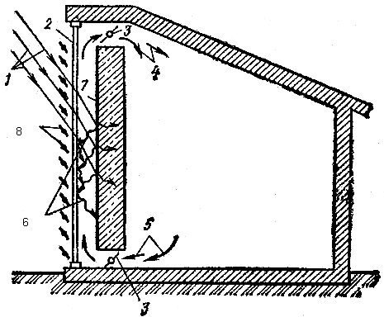
4.35-rasm. «Dеvor-kollеktor» turdagi past haroratli quyoshli isitish tizimi
1-quyosh nurlari; 2-nurga shaffof toʻsiq; 3-havo qatlami; 4-хonaga uzatiladigan qizdirilgan havo; 5-хonada sovugan havo; 6-dеvor massivi oʻzining uzun toʻlqinli nurlanishi;
7-dеvorning qora nur qabul qiluvchi sirti; 8-rostlanuvchan toʻsqichlar.

Aktiv past haroratli quyoshli isitish tizimlari dеb quyosh kollеktorlari alohida mustaqil binoga tеgishli boʻlmagan qurilmalar koʻrinishiga kirgan tizimlarga aytiladi. Hozirgi kunda aktiv quyoshli isitish tizimlarida ikki turdagi quyosh kollеktorlaridan foydalaniladi: kontsеntratsiyalaydigan va yassi (4.36-rasm). Bunday quyosh kollеktorlari bilan ishlaydigan quyoshli isitish tizimlari 4.37-rasmda kеltirilgan.
Oʻzbеkiston sharoitida faqat quyosh kollеktorlari yordamida хonalarni isitish iqtisodiy nuqtai nazardan oʻzini oqlay olmadi. Shuning uchun bunday isitish tizimlarda qoʻshimcha an’anaviy issiqlik manbai qoʻllaniladi. Bunda quyosh enеrgiyasining ulushi issiqlik yuklamasidan taхminan 30-50% ni tashkil qiladi.
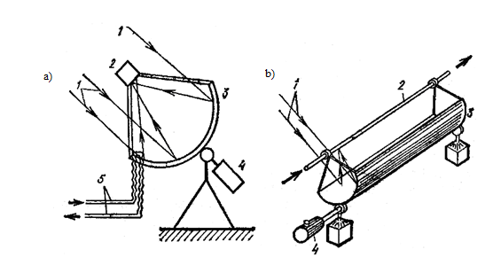
4.36.-rasm. Quyosh kollеktorlari
a-kontsеntratsiyalaydigan; b-yassi; 1-quyosh nurlari; 2-issiqlikni qabul qiluvchi elеmеnt; 3-nur qaytaradigan oyna; 4-kuzatish mехanizmi; 5-nur yutish panеli; 6-oyna;
7-korpus; 8-issiqlik izolyatsiyasi; 9-ulash quvurlari.
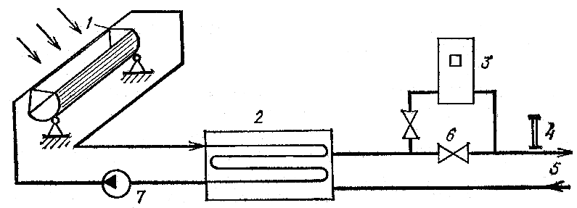

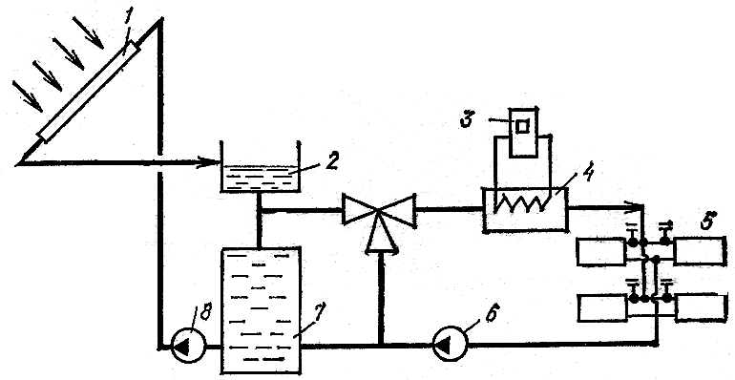

4.37-rasm. Kontsеntratsiyalaydigan (a) va yassi (b) kollеktorli quyoshli isitish tizimlari
1-parabolotsilindrik kontsеntrator; 2-suyuqlik issiqlik akkumulyatori; 3-qoʻshimcha issiqlik manbai; 4-tеrmomеtr; 5-isitish tarmogʻi; 6-rostlash vеntili; 7-nasos; 8-yassi quyosh kollеktori; 9-kеngayish idishi; 10-issiqlik almashtirgichi; 11-isitish asbobi; 12-bak-akkumulyator.

4.25. ISITISH TIZIMLARINI ISHGA TUSHIRISH, SOZLASH, SINASH VA ULARDAN FOYDALANISH

Isitish tizimi montaj qilinganidan soʻng ekspluatatsiyaga, ya’ni, foydalanishga topshiriladi.
Ekspluatatsiya tashkilotlarining asosiy vazifasi isitish tizimlarining barcha boʻgʻinlarini avariyasiz va ishonchli ishlashini, issiqlikni uzluksiz еtkazib bеrishini hamda ulardan oqilona foydalanishni ta’minlaydi.
Ekspluattsiyaga qabul qilishni shahar (tuman) hoqimiyati tomonidan tayinlangan Davlat qabul hay’ati bajaradi.
Bu hay’at davlat arхitеktura-qurilish nazorati, buyurtmachi, bosh pudratchi, loyihalash tashkiloti, sanitar va yongʻindan saqlash nazorati, hamda binoni ekspluatatsiya qilish tashkiloti vakillaridan tuzilgan boʻladi.
Ishchi hay’at quyidagilarni tеkshirishi lozim: bajarilgan qurilish-montaj ishlarini loyiha-smеta хujjatlariga mosligini; tizimning sinov ishlari toʻgʻri oʻtkazilganligini va bajarilgan qurilish-montaj ishlarining sifatini.
Isitish tizimi qabul qilinganda quvurlarni toʻgʻri oʻtkazilganligi, isitish asboblari joylashganligi, armaturalar butunligi va quvurlar ulangan joylarida suv oqmasligi tеkshirilishi lozim.
Asosiy e’tibor tizimni gidravlik va issiqlik sinovlariga qaratilishi lozim. Gidravlik sinov vaqtida tizimga gidravlik bosim bеrilib, uning qismlari mustaхkamligi, suv oqmasligi ma’lum vaqt davomida tеkshiriladi.
Issiqlik sinov vaqtida tik quvurlarni (stoyaklar) toʻgʻri sozlanganligi (rеgulirovka qilinganligi), hamma isitish asboblarini bir tеkisda qizishi tеkshirilib koʻriladi. Bu sinov qish paytida suvning hisobiy tеmpеraturasida, ya’ni 95-105°C, yoz paytida esa 65-70°C da bajariladi.
IST tarmoqlari 5 kg/sm² boʻlgan ishchi bosimdan yuqori boʻlgan bosimda sinaladi. Ammo bosim 10 kg/sm² dan ortiq boʻlmasligi lozim. Sinovni oʻtkazishdan oldin tizimdan havo chiqarib tashlanadi. Sinash 10 daqiqa davom etadi, ushbu davr mobaynida bosim 0,5 kg/sm² dan ortiq kamaymasligi lozim.
Issiq suv quvurlarining tarmoqlari gidravlik sinovdan kеyin issiqlik sinovidan oʻtkaziladi. Haqiqiy harorat hisobiy haroratdan farqi 15°C oshmasligi lozim. Issiqlikning almashinuvi ishchi bosimidan 1,5 barobar ortiq boʻlgan gidravlik bosimda oʻtkaziladi. Ammo u 4 kg/sm² dan kam va 10 kg/sm² dan ortiq boʻlmasligi kеrak.
Agar 5 daqiqa mobaynida bosim pasaymasa issiqlik almashuvi sinovdan oʻtgan hisoblanadi. Quvurlar va issiqlik almashtirgichlar sinovdan oʻtkazilguniga qadar izolyatsiyalanmaydi.
ISTni montaj qilishdagi mеhnatni muhofaza qilishda qoʻllaniladigan chora-tadbirlar, issiqlik tizimini montaj qilishda qoʻllaniladigan chora-tadbirlarga oʻхshashdir. Sinovlar oʻtkazilgandan soʻng topshirish aktlari tuziladi va isitish tizimi ekspluatatsiyaga qabul qilinadi.

Nazorat savollari
- koʻp qavatli turar joy va jamoat binolarini isitish uchun hozirgi kunda qanday isitish tizimlardan foydalanilmoqda? ularning asosiy afzalliklari va kamchiliklarini tushuntirib bеring?
- Zamonaviy isitish tizimlari qanday afzalliklarga ega? Yangi tехnologik еchimlarni izohlab bеring?
- Koʻp qavatli osmonoʻpar binolarni isitishning mohiyatlari nimalar bilan bеlgilanadi? Nima maqsadda suvli isitish tizimlari alohida zonalarga boʻlinadi?
- Sanoat binolarini isitish uchun qanday isitish tizimlaridan foydalaniladi?
- Binolarni isitish uchun an’anaviy boʻlmagan enеrgiya manbalardan, хususan quyosh va gеotеrmal suvlar enеrgiyasidan, foydalanish qanday amalga oshiriladi?
6. Isitish tizimlarini ishga tushirish, sozlash, sinash va ulardan foydalanish qoidalarini aytib bеring?

ХУЛОСА

Ushbu oʻquv qoʻllanmada turar-joy va jamoat binolarining, shuningdek ishlab chiqarish korxonalarining issiqlik ta’minoti va isitish, havo balansini hisoblash uchun zarur boʻlgan materiallar mavjud.
Issiqlik yoʻqotishlarini hisoblashning muhandislik usullari, quyosh nurlanishidan issiqlik ta’minotida foydalanish, xonalardagi ichki issiqlik ta’minoti va zamonaviy issiqlik tizimlari batafsil koʻrib chiqilgan.
Zamonaviy isitish tizimlarining, issiqlik tizimlarida ishlatiladigan materiallarning termotexnik xususiyatlari berilgan.
Oʻquv qoʻllanmaning alohida bobida tashqi havoning hisobiy parametrlarini, shuningdek, turli maqsadlar uchun binolarning xonalarida mikroiqlim va havo almashinuvi parametrlarini tanlashga doir ma’lumotlar keltirib oʻtilgan.
Mazkur oʻquv qoʻllanmada koʻplab me’yoriy hujjatlar, ma’lumotnomalar va davriy nashrlarda tarqalgan barcha kerakli ma’lumotlarni toʻplashga harakat qilingan.
Oʻquv qoʻllanma issiqlik ta’minoti va isitish tizimlarini loyihalash sohasidagi talaba va professor-oʻqituvchilarga hamda mutaxassislarga moʻljallangan.

“ISSIQLIK TA’MINOTI VA ISITISH” FANIDAN TESTLAR

- Markaziy isitish tizimidagi issiqlik energiyasi manbalari quyidagilardir:
А- IES va qozonxonalar
В- GRES
С- individual qozonxonalar
D- AES
E- atom elektr stantsiyasi

- Issiqlik ta’minoti deyiladi:
А- energiya ishlab chiqarish
В- issiqlik va elektr energiyasini birgalikda ishlab chiqarishga asoslangan markaziy isitish
С- issiqlik energiyasi hosil boʻlishi
D- elektr energiyasini uzoq masofalarga uzatish
E- issiqlik energiyasini iste’mol qilish

- Issiqlik yuklamarining turlari:
А- mavsumiy va yil davomida
В- isitish va ventilyatsiya uchun
С- texnologik
D- issiq suv ta’minoti va ventilyatsiya
E- elektrik va texnologik

- Mavsumiy issiqlik yuklamariga quyidagilar kiradi:
А- issiq suv ta’minoti
В- isitish va ventilyatsiya
С – texnologik
D- elektr ta’minoti
E- kanalizatsiya

- Infiltratsiya koeffitsienti quyidagilarni hisobga oladi:
А- devorlarning issiqlik oʻtkazuvchanligi
В- devorlar, derazalar, pollar va shiftlarning issiqlik oʻtkazuvchanligi
С- nozichliklar orqali keladigan tashqi havoni isitish uchun issiqlik iste’molining ulushi
D- izolyatsion qatlamning issiqlik oʻtkazuvchanligi
E- toʻsiqlarning nozichliklari orqali yoʻqolgan issiqlik miqdori

- Issiqlik tayyorlash manbasiga koʻra issiqlik ta’minoti tizimlari quyidagilarga boʻlinadi:
А- markazlashtirilgan va markazlashtirilmagan
В- suvli bir quvurli va koʻp quvurli
С- koʻp bosqichli va bir bosqichli
D- suvli va bugʻli
E- suvli, bugʻli va gazli

- Issiq suv ta’minotiga suv berish usuli boʻyicha suvli tizimlar quyidagilarga boʻlinadi:
А- koʻp bosqichli va bir bosqichli
В- ochiq va yopiq
С- markazlashtirilgan va markazlashtirilmagan
D- suvli va bugʻli
E- bir quvurli va koʻp quvurli

- Mahalliy isitish tizimlarini ulash sxemalari farqlanadi:
А- qaramli va mustaqil
В- bir bosqichli va koʻp bosqichli
С- bugʻli va suvli
D- suvli bir quvurli va koʻp quvurli
E- bugʻli bir quvurli va koʻp quvurli

9. Bogʻliqli ulanish sxemalarida issiqlik tashuvchi kiradi:
А- toʻgʻridan-toʻgʻri issiqlik tarmoqlaridan isitish moslamalariga
В- isitish tarmogʻidan isitgichga
С- isitgichdan issiqlik tarmogʻiga
D- toʻgʻridan-toʻgʻri issiqlik tarmoqlaridan akkumulyatorga
E- toʻgʻridan-toʻgʻri isitish tarmoqlaridan aralashtirish moslamasiga

10. Manba joylashgan joyda issiq suv ta’minoti tizimlari quyidagilarga boʻlinadi:
А- tabiiy aylanish bilan va majburiy aylanish bilan
В- markazlashtirilgan va markazlashtirilmagan
С- akkumulyator bilan va akkumulyatorsiz
D- bitta quvurli va koʻp quvurli
E- suvli va bugʻli
11. Tartibga solish joyida issiqlik yuklamasini tartibga solish quyidagilar bilan ajralib turadi:
А- markaziy, guruhli, mahalliy
В- miqdoriy va sifat jihatidan
С- avtomatik va qoʻlda
D- pnevmatik va gidravlik
E- toʻgʻridan-toʻgʻri oqim va resirkulyatsiya bilan

12. Issiqlik yuklamasini sifatli tartibga solish amalga oshiriladi:
А- doimiy sarfda issiqlik tashuvchining harorati oʻzgarishi hisobiga
В- doimiy haroratda issiqlik tashuvchi sarfning oʻzgarishi hisobiga
С- issiqlik tashuvchi ta’minotining boʻshliqlari hisobiga
D- quvur diametrining oʻzgarishi hisobiga
E- issiqlik tashuvchi bosimining oʻzgarishi hisobiga

13. Loy tutkichlar, elevatorlar, nasoslar, isitgichlar qanday uskunalar hisoblanadi:
А- MarkIP
В- MahIP
С- issiqlik kameralari
D- IES
E- qozonxonalar uskunalari

14. Issiqlik tarmoqlarini gidravlik hisoblash vazifasi:
А- issiqlik yoʻqotilishini aniqlash
В- quvur diametri va bosimning yoʻqolishini aniqlash
С- issiqlik tashuvchi suyuqligining harakat tezligini aniqlash
D- issiqlik tashuvchi suyuqlik oqimining yoʻqotishlarini aniqlash
E- issiqlik yuklamasini hisoblash

15. Iissiqlik tashuvchining quvurlar orqali harakatlanishi paytida bosimning yoʻqolishi quyidagilardan iborat:
А- ishqalanish va mahalliy qarshilik tufayli bosim yoʻqotishlari
В- turbulent harakat tufayli boshning yoʻqolishi
С- ishqalanishda issiqlik yoʻqotilishi
D- izolyatsion qatlam orqali issiqlik yoʻqotilishi
E- issiqlik tashuvchining yoʻqotishlari
16. P’ezometrik grafik sizga quyidagilarni aniqlashga imkon beradi:
А- maksimal ruxsat etilgan bosim
В- isitish tarmogʻining istalgan nuqtasida bosim yoki napor
С- statik napor
D- issiqlik tashuvchining harakati paytida issiqlik yoʻqotilishi
E- quvurlar diametri

17. Quvurlarning harorat hisobiga uzayishi uchun kompensatsiya amalga oshiriladi:
А- harakatlanuvchi tayanchlar
В- harakatlanmaydigan tayanchlar
С- kompensatorlar
D- oʻchirish qurilmalari
E- toʻyintiruvchi nasoslari

18. Issiqlik quvurlarining issiqlik siljishi quyidagilarga bogʻliq:
А- qizdirilganda quvurlarning chiziqli choʻzilishi
В- sovutish paytida tayanchlarning surilishi
С- issiqlik quvurlarining tayanchda ishqalanishi
D- statik napor
E- issiqlik tashuvchi harakati paytida issiqlik yoʻqotilishi

19. Oʻtuvchi kanallar quyidagi yotqizish turiga kiradi:
А- yer usti
В- er osti kanalsiz
С- er osti kanali
D- havoda ustunlar orqali
E- suv ostida

20. Issiqlik quvurlarining kanal turida oʻtkazilishi quyidagilar uchun moʻljallangan:
А- issiqlik quvurlarini tuproqning ta’siridan va tuproqning korroziy ta’siridan himoya qilish
В- issiqlik quvurlarini atmosfera yogʻinlarining ta’siridan himoya qilish
С- issiqlik quvurlarini issiqlik yoʻqotishdan himoya qilish
D- quvurlarning termal choʻzilishi uchun kompensatsiya
E- issiqlik tashuvchining aylanishi
21. Bir yoʻnalishda yotqizishda kamida 5 ta quvur ishlatiladi:
А- oʻtib boʻlmaydigan kanallar
В- oʻtish kanallari
С- yarim oʻtuvchi kanallar
D- poʻlat quvurlar
E- plastik kanallar

22. Ishlash printsipiga koʻra, baland tirgovuchlar quyidagilarga boʻlinadi:
А- qattiq, egiluvchan va tebranuvchi
В- vertikal, gorizontal
С- bir shoxli, ikki shoxli
D- suvli va bugʻli
E- bitta quvurli va koʻp quvurli

23. Issiqlik izolyatsiyasining maqsadi:
А- grunt ta’siridan himoya qilish
В- issiqlik yoʻqotishlarini kamaytirish
С- issiqlik tarmogʻining gidravlik rejimini saqlash
D- quvurlarning termal kengayishi uchun kompensatsiya
E- issiqlik quvurlarini atmosfera yogʻinlarining ta'siridan himoya qilish

24. Issiqlik izolyatsiyalash materiallari quyidagilarga ega boʻlishi kerak:
А- yuqori issiqlik himoyasi xususiyatlari
В- yuqori issiqlik oʻtkazuvchanligi
С- korroziyaga qarshi agressiv xususiyatlar
D- past issiqlikdan himoya qilish xususiyatlari
E- yuqori mexanik xususiyatlar

25. Quvurlarning tashqi yuzasini issiqlik tashuvchining suvi harorati 150°C gacha boʻlganda korroziyaga qarshi ishlov berish amalga oshiriladi:
А- bitumli gruntovka
В- benzin
С- organik erituvchilar
D- mineral paxta
E- har qanday issiqlik izolyatsion material
26. Issiqlik tarmoqlarida issiqlik yoʻqotishlari:
А- yonalishli va mahalliy
В- issiqlik izolyatsiyasi orqali atrof-muhitga
С- gidravlik va statik
D- favqulodda va asosiy
E- doimiy va davriy

27. IEMning asosiy jihozlariga quyidagilar kiradi:
А- nasoslar va isitgichlar
В- issiqlik quvurlari va ROU
С- qozon va turbina
D- MarkIP va MahIP
E- termal uzellar va abonentlarga kirishlar

28. Issiqlik tarmoqlari uchun suvni tayyorlash quyidagi operatsiyalarni oʻz ichiga oladi:
А- mexanik filtrlash
В- tindirish, yumshatish, dearatsiya
С- ion almashinuvchilarini qayta tiklash
D- ion almashtirgichlarni yumshatish va yuvish
E- ion almashtirgichlarni qayta tiklash va yuvish

29. Issiqlik tarmoqlarining sinovlari:
А- birlamchi va rejalashtirilgan
В- sozlash va favqulodda vaziyatlar
С- ishga tushirish va foydalanish
D- doimiy va davriy
E- yozgi va qishgi

30. Issiqlik tarmoqlarini oʻrnatish vazifasi:
А- issiqlik tashuvchi suyuqligining barcha iste’molchilar uchun hisoblangan taqsimlanishini ta’minlash
В- quvurlarning zichligi va mustahkamligini aniqlash
С- issiqlik yoʻqotilishini aniqlash
D- quvurlarning termal kengayishi uchun kompensatsiya
E- issiqlik tarmoqlarining muammosiz ishlashini ta’minlash
31. Iste’molchilarni issiqlik bilan ta’minlash uchun issiqlik tashuvchilar ishlatiladi:
А- suv va suv bugʻlari
В- tutun gazlari
С- inert gazlar
D- oʻta qizdirilgan bugʻ
E- issiq havo

32. Qaysi isitish tizimlarida havo kollektorlari yoki kranni oʻtkazish kerak?
А- gazli
В- suvli
С- bugʻli
D- gazli- bugʻli
E- suvli- bugʻli

33. Isitish mavsumining davomiyligi quyidagilarga bogʻliq:
А- stantsiya quvvati
В- iqlim sharoiti
С- xonalarning ichki havo harorati
D- issiqlik tashuvchi suvining harorati
E- issiqlik tashuvchi suvining issiqlik yoʻqotilishi

34. Markaziy isitish tizimi quyidagilarni oʻz ichiga oladi:
А- issiqlik manbai, issiqlik quvurlari, issiqlik punktlari
В- issiqlik manbai, iste’molchilar
С- MIP va abonentlarga kiritishlar
D- MahIP и MIP
E- qozon va turbina

35. Aylanish xususiyatiga koʻra isitish tizimlari quyidagilarga boʻlinadi:
А- tabiiy va majburiy suv harakati bilan
В- ochiq va yopiq
С- markazlashtirilgan va markazlashtirilmagan
D- suvli va bugʻli
E- bir quvurli va koʻp quvurli suv
36. Doimiy sarf vaqtida issiqlik tashuvchi suvi haroratining oʻzgarishi issiqlik yuklamasini tartibga solish usulini anglatadi:
А- miqdoriy
В- intervallik
С- sifatli
D- mavsumiy
E- yil davomida
37. Issiqlik tashuvchi suyuqligining doimiy haroratida issiqlik tashuvchi sarfigining oʻzgarishi issiqlik yuklamasini tartibga solish usulini anglatadi:
А- miqdoriy
В- intervalli
С- sifatli
D- mavsumiy
E- yil davomida

38. Mustaqil ulanish sxemalarida issiqlik tashuvchi suvi kiradi
А- toʻgʻridan-toʻgʻri issiqlik tarmoqlaridan isitish moslamalariga
В- isitish tarmogʻidan isitgichga
С- isitgichdan issiqlik tarmogʻiga
D- toʻgʻridan-toʻgʻri issiqlik tarmoqlaridan akkumulyatorga
E- toʻgʻridan-toʻgʻri isitish tarmoqlaridan aralashtirish moslamasiga

39. Bir bosqichli issiqlik ta’minoti tizimlarida iste’molchilar quyidagilarga ulanadi:
A - toʻgʻridan-toʻgʻri issiqlik tarmoqlariga
B- markaziy isitish punktiga
C - MahIP ga
D- qozonxonaga
E- issiqlik tuguniga

40. Tarmoq suvi suv ta’minotidagi suvni isitish uchun qizdirish vositasi sifatida ishlatiladi:
A- ochiq tizimlar
B - yopiq tizimlar
C - bug 'tizimlari
D - bir quvurli tizimlar
E - koʻp quvurli suv tizimlari
41. Aynan issiqlik tashuvchi suv isitish tarmogʻida ham, isitish tizimida ham aylanadi:
А- qaramli ulanish sxemalarida
В- mustaqil ulanish sxemalarida
С- ochiq tizimlarda
D- bitta quvurli tizimlar
E- koʻp quvurli tizimlar

42. Isitish tizimining ta’minot quvuridagi suv haroratini nazorat qilish uchun quyidagilar oʻrnatiladi:
А- loy tutgichlar
В- isitgichlar
С- elevatorlar
D- ta’minlovchi nasoslari
E- kondensat kollektorlari

43. Suv oqimining doimiyligi quyidagilar bilan ta’minlanadi:
А- sarf regulyatorlari
В- harorat sozlagichlari
С- drossel shaybalari
D- isitgichlar
E- elevatorlar

44. Quvurlarning gʻadir-budurligi deyiladi:
А- issiqlik tashuvchi suv harakatining turbulent rejimi
В- chiziqli bosimning yoʻqolishiga ta'sir qiluvchi toʻsiqlar va notekisliklar
С- gidravlik qarshilik
D- gidravlik qarshilik tufayli bosimning yoʻqolishi
E- issiqlik tashuvchi suv haroratining yoʻqolishi

45. Uzunlik boʻylab gidravlik qarshilik formula bilan aniqlanadi:
А-
В-
C-
D-
E-
46. Chiziqli birliklarda ifodalangan bosim deyiladi:
А- gidrodinamik bosim
В- p’ezometrik bosim
С- geometrik bosim
D- statik bosim
E- ortiqcha bosim

47. Choʻyan radiatorlar uchun ruxsat etilgan maksimal bosim:
А- 80 m
В- 140 m
С- 60 m
D- 20 m
E- 200 m

48. Yopiq issiqlik ta’minoti tizimlarida avariyaviy suv bilan ta’minlash quyidagi miqdorda ta’minlanadi:
А- 2%
В-12%
С- 22%
D- 90%
E- 33%

49. Issiqlik tarmoqlarining gidravlik rejimi quyidagilar bilan belgilanadi:
А- issiqlik tashuvchi suv harorati va uning sarfi oʻrtasidagi munosabat
В- tizimning turli nuqtalarida issiqlik tashuvchi suv sarfi va bosimi oʻrtasidagi bogʻliqlik
С- issiqlik tashuvchi suv sarfi va uning qarshiligi oʻrtasidagi bogʻliqlik
D- gidravlik qarshilik
E- issiqlik oʻtkazuvchanligi koeffitsienti

50. Gidravlik rejimni hisoblash quyidagi ta'rif bilan izohlanadi:
А- ma'lum suv sarflarida bosimning yoʻqolishi
В- ma'lum bir bosimdagi suv sarflari
С- tarmoq qarshiligi
D- issiqlik oʻtkazuvchanligi koeffitsienti
E- issiqlik tashuvchi suvning issiqlik yoʻqotishi
51. Qaytaruvchi-sovutish moslamalari (ROU) quyidagilar uchun ishlatiladi:
А- tarmoq suv isitish
В- issiq bug 'ishlab chiqarish
С- issiq bugʻning bosimi va haroratini pasaytirish
D- issiqlik quvurlarini atmosfera yogʻinlarining ta'siridan himoya qilish
E- issiqlik tashuvchi suvning aylanishi

52. Bugʻ kompressorlari quyidagilar uchun ishlatiladi:
А- bug 'bosimi oshishi
В- bug 'haroratining oshishi
С- bug 'bosimini pasaytirish
D- issiqlik tashuvchi suyuqligining aylanishini ta’minlash
E- issiqlik quvurlarini atmosfera yogʻinlarining ta'siridan himoya qilish

53. Deaeratsiya quyidagilar uchun moʻljallangan:
А- suvdan erigan tuzlarni olib tashlash
В- suvdan qoʻpol aralashmalarni olib tashlash
С- suvdan kislorod va karbonat angidridni olib tashlash
D- suvdan shlak hosil qiluvchilarni olib tashlash
E- issiq bugʻning bosimi va haroratini pasaytirish

54. Isitish tizimi issiq suv ta’minoti tizimidan qat'i nazar, quyidagi hollarda issiqlikni oladi:
А- bogʻlangan ta’minotda
В- aralash ta’minotda
С- mustaqil ta’minotda
D- qaram boʻlgan ta’minotda
E- oddiy ta’minotda

55. Bug 'tizimlarida kondensat yigʻish sxemalari:
А- ochiq va yopiq
В- parallel va ketma-ket
С- toʻgʻridan-toʻgʻri va qarshi oqim
D- qaram va mustaqil
E- toʻgʻridan-toʻgʻri va aralash

56. Isitish tizimlariga kiradigan issiqlik tashuvchi suvining belgilangan parametrlarini saqlab turish uchun issiq suv ta’minoti, isitish punktlari quyidagilar bilan jihozlangan:
А- kondensat yigʻuvchilar
В- aralashtirish nasoslari
С- avtomatik regulyatorlar
D- loy yigʻuvchilar
E- oʻchirish klapanlari

57. Tashqi energiya manbasidan foydalangan holda ishlaydigan regulyatorlar deyiladi:
А- bosim regulyatorlari
В- harorat sozlagichlari
С- teskari klapan
D- toʻgʻridan-toʻgʻri regulyatorlar
E- bilvosita regulyatorlar

58. Faqat ta’minot quvurlaridan iborat issiq suv ta’minoti tizimlari deyiladi:
А- aylanma
В- yopiq
С- aylanib turuvchi
D- boshi berk
E- markaziy

59. Qurilmalarning issiqlik oʻtkazuvchanligini ular isitadigan muhitning issiqlikka boʻlgan ehtiyojining oʻzgarishiga qarab oʻzgartirish boʻyicha chora-tadbirlar majmui deyiladi:
А- issiqlik ta’minotini tartibga solish
В- issiqlik saqlash
С- isitish tizimining bosim sinovi
D- isitish tizimini yuvish
E- isitish tizimini sinovdan oʻtkazish

60. Hududlarda issiqlik tarmoqlarining qiyaligi olinishi kerak:
А- 0,002 dan oshmasligi kerak
В- 0,2-0,8
С- 0,002 dan kam emas
D- ahamiyati yoʻq
E- 0,05 dan oshmasligi kerak
61. Marshrutning past nuqtalarida namlikni toʻplash uchun quyidagilar tashkil qilinadi:
А- chuqurlar
В- havo teshiklari
С- past opralar
D- toʻldirish qutisi kompensatorlari
E- kameralar

62. Kanalsiz yotqizilgan issiqlik quvurlari ogʻirlik yuklarini qabul etish xususiyatiga qarab quyidagilarga boʻlinadi:
А- yetkazib berish va qaytarish
В- beton va temir-beton
С- magistral va mahalliy
D- monolit va toʻldirilgan
E- tushirilgan va tushirilmagan

63. Ishlash printsipiga koʻra kompensatorlar quyidagilarga boʻlinadi.
А- moslashuvchan va toʻlqinli boʻgʻimli turi
В- sal’nikli va linzali
С- oʻqli va radial
D- siljuvchi va siljimas
E- oldindan choʻzish bilan va oldindan choʻzmasdan

64. Issiqlik quvurlarida paydo boʻladigan kuchlarni sezish va ularni qoʻllab-quvvatlovchi tuzilmalarga yoki tuproqqa oʻtkazish uchun quyidagilar oʻrnatiladi:
А- tayanchlar
В- kompensatorlar
С- toʻxtatish klapanlari
D- kondensat kollektorlari
E- quduqlar va chuqurlar

65. Quvurni alohida nuqtalarda mahkamlash va uchastkalarda paydo boʻladigan kuchlarni oʻzlashtirish uchun quyidagilar moʻljallangan:
А- temir-beton kanallari
В- kondensat kollektorlari
С- kompensatorlar
D- harakatlanuvchi tayanchlar
E- siljimas tayanchlar
66. Metallning agressiv tuproq eritmalari bilan oʻzaro ta'siri natijasida quyidagilar yuzaga keladi:
А- elektrokimyoviy korroziya
В- kimyoviy korroziya
С- issiqlik tashuvchi suvidan issiqlik uzatish
D- issiqlik yoʻqotilishi
E- metallning termal choʻzilishi

67. Issiqlik tarmoqlarini gidravlik hisoblashning vazifasi:
А- issiqlik yoʻqotishlarini aniqlash
В- issiqlik tashuvchi suv bosimining yoʻqolishini va quvur liniyasi diametrini aniqlash
С- quvur materialining ruxsat etilgan kuchlanishini aniqlash
D- quvur devorining qalinligini aniqlash
E- issiqlik tashuvchi suv sarfini aniqlash

68. Tarmoqning istalgan nuqtasi uchun etkazib berish va qaytarish liniyalaridagi napor farqi deyiladi:
А- mavjud napor
В- statik napor
С- piezometrik napor
D- tezlik napori
E- naporning yoʻqolishi

69. Neytral nuqta quyidagi nuqtadir:
А- statik napor nolga teng
В- maksimal piezometrik napor
С- gidrodinamik va statik rejimlarda ham doimiy napor saqlanadi
D- minimal piezometrik napor
E- statik rejimda napor ruxsat etilgan maksimal qiymatga toʻgʻri keladi

70. Issiqlik generatori va isitgich qurilmasi tizimli ravishda bir-biriga bogʻlangan va isitiladigan xonaga oʻrnatiladigan isitish deyiladi:
А- mahalliy
В- markaziy
С- havo orqali
D- suvli
E- bugʻli
71. Issiqlik moslamalarining issiqlik uzatishning asosiy turiga koʻra, isitish tizimlari quyidagilardir:
А- suvli va bugʻli
В- mahalliy va markaziy
С- nurli, konvektiv, panelli-nurli
D- konvektivli va radiatsiyali
E- past, yuqori bosimli

72. Isitish tizimining asosiy elementlari quyidagilardir:
А- issiqlik generatori
В- isitish moslamalari
С- issiqlik quvurlari
D- isitiladigan xonalar
E- qozonxona

73. Qatlamli qovurgʻalar qoʻllaniladigan poʻlat quvurlardan yasalgan isitgich qurilmasi deyiladi:
А- radiator
В- isitish paneli
С- qovurgʻali quvurlar
D- serpantin
E- konvektor

74. Suvning aylanish usuliga koʻra suv isitish tizimlari quyidagilarga boʻlinadi.
А- tabiiy aylanish bilan va nasosli aylanishi bilan
В- ikki quvurli va bitta quvurli
С- mahalliy va markaziy
D- boshi berk va oʻtkazuvchi harakat bilan
E- yuqori va pastki uzatish tizimi bilan

75. Issiq suv ta’minotining gorizontal taqsimlash quvurlari joylashgan joyiga koʻra, isitish tizimlari tizimlarga boʻlinadi:
А- tabiiy aylanish bilan va nasosli aylanishi bilan
В- yuqori va pastki uzatish tizimi bilan
С- ikki quvurli va bitta quvurli
D- boshi berk va oʻtkazuvchi harakat bilan
E- mahalliy va markaziy
76. Atmosfera bilan bogʻliq bug 'isitish tizimlari:
А- past, yuqori bosim
В- ikki quvurli va bitta quvurli
С- boshi berk va boshi ochiq
D- ochiq va yopiq
E- boshi berk va oʻtkazuvchi harakat bilan

77. Agar bug 'isitish tizimi oldida bugʻ bosimini kamaytirish kerak boʻlsa, quyidagilar oʻrnatiladi:
А- bosimni pasaytiradigan klapanlar
В- kondensat chiqaruvchi
С- nasos
D- bosim regulyatori
E- elevator

78. Birlamchi issiqlik tashuvchi turiga koʻra havo bilan isitish tizimlari quyidagilarga boʻlinadi.
А- mahalliy va markaziy
В- tabiiy aylanish bilan va nasosli aylanishi bilan
С- aylanma va toʻgʻridan-toʻgʻri oqim
D- boshi berk va oʻtkazuvchi harakat bilan
E- bugʻ-havo, suv-havo

79. Havo zararli moddalar bilan ifloslanmagan xonalarda quyidagi havo bilan isitish tizimlari qoʻllaniladi:
А- qisman resirkulyatsiya bilan
В- toʻliq resirkulyatsiya bilan
С- toʻgʻridan-toʻgʻri oʻtuvchi
D- parallel oqimchalar bilan
E- yoyilgan oqimchalar bilan

80. Issiqlik ta’minoti tizimida suv iste’molining kunlik jadvalini tenglashtirish va issiq suvni saqlash uchun, shuningdek issiqlik manbasida toʻyintiruvchi suvini yaratish va saqlash uchun moʻljallangan idish deyiladi:
А- котел
В- kondensat yigʻuvchi
С- suv isitgichi
D- quyqa yigʻuvchi
E- бак-аккумулятор горячей воды
81. Shaxsiy isitish punkti SHIП- bu:
А- binoning isitish, ventilyatsiya va suv ta’minoti tizimini markazlashtirilgan issiqlik ta’minoti tizimining taqsimlash tarmoqlariga ulash punkti
В- mikrorayonning issiqlik quvurlari tizimini issiqlik ta’minoti va suv ta’minoti taqsimlash tarmoqlariga ulash punkti
С- Issiqlik ta’minoti tizimida suv iste’molining kunlik jadvalini tenglashtirish va issiq suvni saqlash uchun, shuningdek issiqlik manbasida toʻyintiruvchi suvini yaratish va saqlash uchun moʻljallangan idish
D- sovuq suvni isitish va uni suv sanitar qurilmalarga taqsimlashni ta’minlaydigan qurilmalar toʻplami
E- isitish, shamollatish va havoni tozalash tizimlarini issiqlik tarmoqlariga ulaydigan uskunalar majmuasi

82. Issiqlikni manbadan iste’molchilarga uzatish va tarqatish uchun moʻljallangan qurilmalar toʻplami deyiladi:
А- suv isitgichi
В- qozonxona
С- issiqlik tarmogʻi
D- issiqlikelektr stantsiyasi
E- abonentlarga kiritilish

83. Sovuq suvni isitish va uni suv ist’emol qiluvchi qurilmalariga taqsimlashni ta’minlaydigan qurilmalar toʻplami deyiladi:
А- issiqlik tarmogʻi
В- isitish tizimi
С- markaziy isitish punkti
D- suv isitgichi
E- issiq suv tizimi

84. Ob'ektning, asbob-uskunalarning moʻljallangan va belgilangan tartibda hujjatlashtirilgan holda ish bajarishga tayyorligini aniqlaydigan tartib, bu-
А- ishga tushirish
В- kapital ta'mirlash
С- joriy ta'mirlash
D- keng qamrovli sinov
E- texnik xizmat koʻrsatish
85. Issiqlik elektr stantsiyalari va tarmoqlarning mustahkamligi va zichligi uchun gidravlik sinovdan oʻtkazilishi kerak boʻlgan ortiqcha bosim bu-
А- mutlaq bosim
В- atmosfera bosimi
С- sinov bosimi
D- ishchi bosimi
E- vakuum-siyraklashish

86. Binoning oʻzgaruvchan issiqlik ta'siriga nisbatan doimiy haroratni saqlab turish xususiyati deyiladi:
А- issiqlik ta’minoti tizimining ishonchliligi
В- issiqlikka chidamlilik
С- muvaffaqiyatsizlik darajasi
D- favqulodda kerarli issiqlik berilmasligi
E- ortiqchalik darajasi

87. Isitish tizimining quvur liniyasining diametri va issiq suv oqimi doimiy ravishda saqlanadigan qismi deyiladi:
А- boʻlim
В- kengaytirish baki
С- havo chiqaruvchi
D- suv filtri
E- suv oqimli elevator

88. Shartli diametri D≤400 mm boʻlgan issiqlik tarmoqlari, asosan, qistirma bilan ta’minlanishi kerak:
А- yer osti kanallarida
В- yer osti oʻtib boʻlmaydigan kanallarda
С- yer usti kanallarida
D- oʻtish kanallarida
E- kanalsiz

89. Nakip hosil boʻlishiga nisbatan vodoShlangi hosil boʻlishiga nisbatan musluk suvining agressivligi quyidagilar miqdori bilan belgilanadi:
А- kaltsiy va magniy tuzlari
В- erkin karbonat angidrid
С- qoʻpol dispers aralashmalar
D- kolloid-erigan aralashmalar
E- erigan kislorod
90. Uskunalar va quvurlarni kompleksonlar yordamida shlak va loy qoldiqlaridan tozalash quyidagilarni belgilaydi:
А- dastlabki usul
В- birlashgan usul
С- pnevmatik usul
D- fizik usul
E- kimyoviy usul

91. Issiqlik manbalaridan olingan issiqlikning umumiy miqdori issiqlik qabul qiluvchilarning issiqlik iste’moli va issiqlik tarmoqlaridagi vaqt birligidagi yoʻqotishlar yigʻindisiga teng deb ataladi:
А- issiqlik ta’minoti tizimining mavsumiy yuklamasi
В- yil davomida issiqlik yuklamasi
С- isitish issiqlik yuklamasi
D- issiqlik ta’minoti tizimining issiqlik yuklamasi
E- ventilyatsiya uchun yuklamasi.

92. Shamollatish tizimi bilan birlashtirish imkoniyati isitish tizimlarining afzalligi:
А- havo bilan isitish
В- suv bilan isitish
С- bugʻ bilan isitish
D- mahalliy isitish
E- markaziy isitish

93. Issiqlik ta’minoti tizimidagi issiqlik tashuvchilar quyidagilardir:
А- suv, bugʻ
В- havo, chiqindi gazlar
С- bugʻ
D- suv
E- suv, bugʻ, havo, chiqindi gazlar

94. Tizimdagi koʻtarilgan haroratda ortiqcha suvni qabul qiladigan va harorat pasayganda suv yoʻqotilishini qoplaydigan qurilma:
А- saqlash baki
В- suv isitgichi
С- elevator
D- kompensator
E- kengaytirish baki
95. Yakka tartibdagi kvartiralarni va bir qavatli qishki dala hovlilarni isitish uchun moʻljallangan, mahalliy manbalardan olinadigan issiqlik bilan ta’minlangan suvli isitish tizimlari:
А- kvartirani isitish tizimlari
В- markazlashgan isitish
С- tabiiy aylanish tizimlari
D- majburiy aylanish tizimlari
E- nurli isitish

96. Tashqi korpuslardagi oqish orqali ichki havoning tartibsiz chiqib ketishi deyiladi:
А- shamollatish bilan
В- ventilyatsiya bilan
С- kompensatsiya bilan
D- eksfiltratsiya bilan
E- infiltratsiya bilan

97. Magistral quvur liniyasining tavsiya etilgan qiyaligi:
А- 0,003
В- 0,03
С- 0,3
D- 3,0
E- 30,0

98. Seksiyonel poʻlat klapanlar issiqlik tarmoqlariga masofadan oʻrnatiladi:

А- 1000 m dan oshmasligi kerak
В- 300 m
С- kamida 3000 m
D- 300 m dan oshmasligi kerak
E- 3000 m dan oshmaydi

99. Zadvijkalar va zatvorlar Dy diametrli boʻlganda elektr yuritgichlar bilan ta’minlanishi kerak:
А- ≥ 500 mm
В- ≤500 mm
С- ≥150 mm
D- ≤700 mm
E- ≥100 mm
100. Kondensat tutqichining maqsadi:
А- agressiv gazlarni olib tashlash
В- haroratli uzayshni kompensatsiyasi
С- vaznli zarralarni olib tashlash
D- bugʻning kondensat liniyasiga chiqishini oldini olish
E- suv bugʻining kondensatsiyasi

"Issiqlik ta’minoti va isitish" fanidan test kaliti

1-А | 21-В | 41-А | 61-A | 81-А
2-В | 22-А | 42-С | 62-E | 82-С
3-А | 23-В | 43-А | 63-C | 83-Е
4-В | 24-А | 44-В | 64-A | 84-А
5-С | 25-А | 45-В | 65-E | 85-Е
6-А | 26-А | 46-В | 66-A | 86-В
7-В | 27-С | 47-С | 67-B | 87-А
8-А | 28-В | 48-В | 68-A | 88-Е
9-А | 29-С | 49-В | 69-C | 89-В
10-В | 30-А | 50-А | 70-А | 90-Е
11-А | 31-А | 51-С | 71-С | 91- D
12-А | 32-В | 52-С | 72-В | 92-А
13-В | 33-В | 53-С | 73-Е | 93-Е
14-В | 34-А | 54-Е | 74-А | 94-Е
15-А | 35-А | 55-А | 75-В | 95-А
16-В | 36-С | 56-С | 76-D | 96-D
17-С | 37-А | 57-Е | 77-А | 97-А
18-А | 38-В | 58-D | 78-Е | 98-Е
19-С | 39-А | 59-A | 79-В | 99-А
20-А | 40-В | 60-C | 80-Е | 100- D

GLOSSARIY

Mavsumiy iste'molchilar - issiqlikni tashqi havoning haroratiga bog'liq bo'lgan xolda sarflaydi.
Yil davomidagi iste'molchilar - issiqlikni yil davomida tashqi havoning haroratiga deyarli bog'liq bo'lmagan holda sarflaydi.
Mahalliy issiq suv bilan ta'minlash tizimi - suv berilayotgan asboblar yaqin joyda joylashgan mahalliy manbalardan suv bilan ta'minlanadi.
Markazlashtirilgan issiq suv bilan ta'minlash tizimlar - bir qancha iste'molchilarga suv tashqi issiq tarmoqlaridan IEM (issiqlik- energiya markazi) va tuman-qozonxonalaridan yoki o'z qozonxonalaridan yetkazib beriladi.
MIP - Mahalliy issiqlik punkti alohida binolar uchun xizmat qiladi.
Markazlashgan issiqlik punktlari - bir necha binolar, daha yoki mavze uchun xizmat qiladi.
Ochiq tizim – issiq suv bilan ta'minlash tizimiga issiq suv tarmoqdan olinadi.
Yopiq tizim - issiq suv bilan ta'minlash tizimi uchun vodoprovod suvi suv qizdirgichda qizdirib beriladi.
Kompensator – harorat natijasida quvur uzayishi ta'sirini bartaraf etuvchi qurilma.
Qo'zg'almas tayanch – tizimni uchastkalarga ajratadi,quvurni suvi va izolyatsiya qatlami bilan birgalikda ko'tarib turadi.
Qo'zg'aluvchan tayanch –quvurni suvi va izolyatsiya qatlami bilan birgalikda ko'tarib turadi.
Energetika – energetik resurslar,ishlab chiqarish, uzatish, o'zgartirish, akkumulyatsiya qilish, tarqatish va turli ko'rinishdagi energiyalardan foydalanish tizimlarini qamrab olgan iqtisodiyot, ilm va texnika yo'nalishi.
Energetik tizim (energotizim) – elektrostantsiyalar,bir- biri bilan ulangan va uzluksiz ishlab chiqarish jarayonida umumiy rejimga bog'liq elektr va issiqlik tarmoqlari, elektr va issiqlik energiyasini bir turdan boshqa turga o'zgartirish va taqsimlash rejimini umumiy boshqarish majmuasi.
Energiya tashuvchi – turli agregat xolatdagi(qattiq, suyuq va gaz) modda va materiyani boshqa ko'rinishidagi (plazma, maydon nurlanish va h.k) ma'lum bir zenrgiyaga ega bo'lib energiya bilan ta'minlash maqsadida foydalanuvchi modda.
Yoqilg'i-energetik resurslar –hozirgi kundagi texnika va texnologiyani taraqqiyoti bo'yicha xo'jalik doirasida foydalanish uchun zahiradagi qazib olinayotgan yoqilg'i va ishlab chiqarish energiya tashuvchilar majmuasi.
Qayta tiklanuvchan yoqilg'i energetik resurslar – tabiiy jarayonlar natijasida uzluksiz to'ldirib turiladigan tabiiy energiya tashuvchilar.
Qayta tiklanuvchan yoqilg'i energetik resurslar, qayta tiklanuvchan energiya manbalariga asoslangan:
- Quyosh,shamol, daryo,dengiz va okeanlar energiyasi, Yerning ichki energiyasi;
- Barcha ko'rinishdagi biomassa energiyasi;
- Ishlab chiqarish, maishiy qattiq chiqindilarni utilizatsiya qilinishidan olinadigan energiya;
- O'simliklar biomassasini to'g'ridan-to'g'ri yoqish orqali olinadigan energiya.
Notraditsion qayta tiklanuvchan energiya manbalari - biomassasini to'g'ridan-to'g'ri yoqish va gidroenergiyadan boshqa barcha turdagi qayta tiklanuvchan energiya manbalari.
Qayta tiklanadigan energetika - qayta tiklanuvchan energiya manbalarini boshqa turdagi energiyaga aylantirish soha.
Shamol energetikasi - shamol energiyasidan foydalanib mexanik, issiqlik va elektr energiyasi olish bilan bog'liq bo'lgan soha.
Gidroenergetika - suv resurslaridan foydalanib mexanik energiya olish bilan bog'liq bo'lgan soha.
Quyosh energetikasi - quyosh energiyasidan foydalanib issiqlik va elektr energiyasi olish bilan bog'liq bo'lgan soha.
Quyosh yordamida issiqlik bilan ta'minlash - quyosh nuridan isitish, issiq suv bilan va iste'molchilarni texnologik ehtiyojlarini ta'minlash maqsadida foydalanish.
Quyosh yordamida issiq suv bilan ta'minlash - quyosh nuri energiyasidan, maishiy- kommunal va texnologik zaruriyatlar uchun suvni qizdirib berish maqsadida foydalanish.

FOYDALANILGAN ADABIYOTLAR

1. I.A.Karimov. «O'zbekiston. Iqtisodiy islohotlarni chuqurlashtirish yo'lida» T. “O'zbekiston” 1995.
2. I.A.Karimov. “O'zbek xalqi hech kimdan, hech kimga qaram bo'lmaydi” T. “O'zbekiston” 2005.
3. I.A.Karimov. “Mamlakatimizda demokratik islohotlarni yanada chuqurlashtirish va fuqarolik jamiyatini rivojlantirish kontseptsiyasi” T. “O'zbekiston” 2010.
4. Богословский В. Н., Сканови А. И., Отопление. - М.: Стройиздат, 1991
5. Богословский В. И.Отопление и вентиляция. Ч. II. Вентиляция. -М.: Стройиздат, 1976. – С. 439.
6. Богословский В. И., Кокорин О. Я., Петров Л. В., Кондиционирование воздуха и холодоснабжение. - М.: Стройиздат, 1985. –С. 367.
7. Rashidov Y. K., Saidova D. Z. Issiqlik, gaz ta'minoti va ventilyatsiya tizimlari. O'quv qo'llanma. – T.: TAQI, 2002.
8. Rashidov Y. K., Tursunova U. X., Mamajonov T. Issiqlik ta'minoti. O'quv qo'llanma. – T.: TAQI, 2000.
9. Tursunova U. X., Mamajonov T. M. Issiqlik ta'minoti. O'quv qo'llanma. – Toshkent: Talqin, 2004.
10. Rashidov Y. K. Gaz ta'minoti. – T.: TAQI, 2000.
11. Ионин А.А. и др. Теплоснабжение.- М.: Стройиздат, 1982.–С. 336.
12. Ионин А. А. Газоснабжение. - М.: Стройиздат, 1989. – С. 439.
13. Asadullayev A. X. Gaz ta'minoti. I-II qism. – Toshkent, 1989-1994.
14. Кедров В.С., Ловиэв Е.Н. Санитарно-техническое оборудованыезданий. - М.: Стройиздат, 1989.
15. Кедров В. С., Водоснабжение и канализация. – М., 1984.
16. Калицун В. И. Гидравлика, водоснабжение и канализация. - М.:Стройиздат, 1980.
17. QMvaQ 2.01.04-98. Ichki vodoprovod va kanalizatsiya. 1998.Shartli belgilar:
18. Соколов Е. Я., Теплофикация и тепловую сети. 5-е изд. - М.: Энергоиздат, 1982. – С. 36.
19. Громова Н.К., Шубина Е.П. Водяные тепловые сети: Справочное по сетие по проектированию. - М.: Энергоиздат, 1988.
20. Русланов Г.Б. и др. Отопление и вентиляция жилых и гражданских зданий. Справочник. – Киев: Будивильник, 1983. – С. 371.
21. Староверов И.Г., Справочник проектирования. Внутренние санитарно-технические устройства. Ч.II. Вентиляция и кондиционирование воздуха. - М.: Стройиздат, 1976. – С. 502.
22. Староверов И. Г., Шиллер Ю. И., Справочник проектировщика. Внутренние санитарно технические устойства. Ч. II. Отопление. - М.: Стройиздат, 1990. – С. 344.
23. Щекин Р. В. и др, Справочник по теплоснабжению и вентиляции. Ч.I.-II. – Киев: Будивильник, 1977. – С. Ч.1.- 415, Ч. II -351.
24. QMvaQ. 2.01.01-94. Loyihalash uchun iqlimiy va fizikaviygeologik ma'lumotlar. O'zbekiston Respublikasi Davarxitektqurilishqo'm. – Toshkent, 1994.
25. QMvaQ. 2.08.02-96. Jamoat binolari va inshootlari. O'zbekiston Respublikasi Davarxitektqurilishqo'm. – Toshkent, 1996.
26. QMvaQ 2.04.08-96. Gaz ta'minoti. O'zbekiston Respublikasi Davarxitektqurilishqo'm. – Toshkent, 1996.
27. QMvaQ 2.04.08-96. Shovqindan himoya. O'zbekiston Respublikasi Davarxitektqurilishqo'm. – Toshkent, 1996.
28. QMvaQ 2.01.04-97. Qurilish issiqlik texnikasi. O'zbekiston Respublikasi Davarxitektqurilishqo'm. – Toshkent, 1997.

MUNDARIJA

 | SOʻZ BOSHI | 4
 | KIRISH | 6
I bob | ISSIQLIK TA'MINOTI TIZIMLARI | 9
1 | Issiqlik tashuvchi va issiqlik bilan iste'molchilarni ta'minlash usullari | 9
1.1 | Mahalliy issiqlik tarmoqlari | 10
1.2 | Markazlashgan issiqlik tarmoqlari | 10
1.3 | Issiqlikning asosiy iste'molchilari | 11
1.4 | Issiqlik tarmoqlari turlari | 13
1.5 | Quvurlar | 13
1.6 | Binolarning issiqlik holati | 15
1.7 | Yilning sovuq davrida tashqi muhitning iqlim ko'rsatkichlari | 15
1.8 | Binolarning tashqi to'siq konstruktsiyalarining issiqlik uzatishga qarshiligi | 18
II bob | ISSIQLIK ISTЕ’MOLI | 21
2 | Issiqlikning asosiy istе’molchilari va yuklamalari | 21
2.1 | Aholi punktlari va shaharlarning turar joy hududlari uchun issiqlik yuklamalarini aniqlash | 23
2.2 | Alohida bino va inshootlar uchun issiqlik yuklamasini aniqlash | 27
2.3 | Issiqlik sarfining intеgral grafigi. Issiqlik akkumulyatorlari | 33
2.4 | Issiqlik istе’molining yillik grafigi | 34
2.5 | Suvli issiqlik ta’minoti tizimlari | 36
2.6 | Bugʻli issiqlik ta’minoti tizimlari | 40
III bob | ISSIQ SUV TA’MINOTI | 45
3 | Mustaqil (avtonom) issiq suv ta’minoti tizimlari | 46
3.1 | Markazlashgan issiq suv ta’minoti tizimlari | 48
3.2 | Issiqlik bеrishning rostlash usullari | 54
3.3 | Suvli issiqlik tarmogʻi bosimining p’еzomеtrik grafigi | 58
3.4 | Issiqlik tarmoqlarining tuzilishi. Quvurlar, armatura, tayanchlar, kompеnsatorlar | 61
3.5 | Mahalliy istе’molchilarni ulash tugunlarining jihozlari | 68
3.6 | Issiqlik tarmoqlarini ishga tushirish, sozlash, sinash va ulardan foydalanish | 72
IV bob | Isitish | 78
4 | Isitish tizimi va asboblarining rivojlanish tarixi | 79
4.1 | Isitish haqida umumiy ma'lumotlar. Isitish tizimlari | 80
4.2 | Isitish tizimi va ularga qoʻyiladigan asosiy talablar | 82
4.3 | Isitish tizimlaridagi issiqlik tashuvchilar | 83
4.4 | Isitish tizimlarining asosiy turlari | 85
4.5 | Xonalarning issiqlik balansi | 96
4.6 | Binoning asosiy issiqlik sarfini aniqlash | 98
4.7 | Isitish uskunalarini tanlash va qurilmaning isitish yuzasini hisoblash | 99
4.8 | Isitish asboblarining turlari | 101
4.9 | Isitish asboblarining tuzilishi va texnik tavsifnomasi | 102
4.10 | Isitish asboblarining issiqlik berish yuzasini aniqlash | 105
4.11 | Suvli isitish tizimlaridagi bosimning hisobi | 109
4.12 | Suv bilan isitish tizimlarini gidravlik hisoblash usullari | 110
4.13 | Mahalliy qarshiliklarga sarflangan bosim | 112
4.14 | Isitish tizimining gidravlik hisobi | 114
4.15 | Isitish tizimlaridan havoni chiqarish | 117
4.16 | Bugʻli isitish tizimlari | 119
4.17 | Past bosimli bugʻli isitish tizimlari | 122
4.18 | Yuqori bosimli bugʻli isitish tizimlari | 126
4.19 | Havo bilan isitish | 129
4.20 | Havo bilan isitish tizimlarining sxemalari | 131
4.21 | Zamonaviy isitish tizimlari | 135
4.22 | Koʻp qavatli osmonoʻpar binolarni isitishning mohiyati | 139
4.23 | Sanoat binolarini isitish tizimlari | 140
4.24 | Binolarni isitish uchun an’anaviy boʻlmagan manbalardan foydalanish | 143
4.25 | Isitish tizimlarini ishga tushirish, sozlash, sinash va ulardan foydalanish | 146
 | XULOSA | 149
 | TEST TOPSHIRIQLARI | 150
 | GLOSSARIY | 171
 | FOYDALANILGAN ADABIYOTLAR | 173

СОДЕРЖАНИЕ

 | ПРЕДИСЛОВИЕ | 4
 | ВВЕДЕНИЕ | 6
I глава | СИСТЕМЫ ТЕПЛОСНАБЖЕНИЯ | 9
1 | Теплоносители и способы обеспечения потребителей теплом | 9
1.1 | Местные тепловые сети | 10
1.2 | Центральные тепловые сети | 10
1.3 | Основные потребители тепла | 11
1.4 | Типы тепловых сетей | 13
1.5 | Трубы | 13
1.6 | Тепловое состояние зданий | 15
1.7 | Климатические показатели внешней среды в холодное время года | 15
1.8 | Сопротивление теплопередаче наружных ограждающих конструкций зданий | 18
II глава | ПОТРЕБЛЕНИЕ ТЕПЛА | 21
2 | Основные потребители тепла и нагрузки | 21
2.1 | Определение тепловых нагрузок для населенных пунктов и жилых районов городов | 23
2.2 | Определение тепловой нагрузки для отдельных зданий и сооружений | 27
2.3 | Интегрированный график потребления тепла. Аккумуляторы тепла | 33
2.4 | Годовой график потребления тепла | 34
2.5 | Системы водяного отопления | 36
2.6 | Системы парового отопления | 40
III глава | ГОРЯЧЕЕ ВОДОСНАБЖЕНИЕ | 45
3 | Автономные системы горячего водоснабжения | 46
3.1 | Централизованные системы горячего водоснабжения | 48
3.2 | Методы регулирования теплоотдачи | 54
3.3 | Пьезометрический график давления водяной теплосети | 58
3.4 | Структура тепловых сетей. Трубы, фитинги, опоры, компенсаторы | 61
3.5 | Оборудование для местных потребительских узлов | 68
3.6 | Пуско-наладочные работы, испытания и эксплуатация тепловых сетей | 72
IV глава | ОТОПЛЕНИЕ | 78
4 | История развития систем отопления и приборов | 79
4.1 | Общие сведения об отоплении. Системы отопления | 80
4.2 | Система отопления и основные требования | 82
4.3 | Теплоносители в системах отопления | 83
4.4 | Основные виды систем отопления | 85
4.5 | Тепловой баланс помещений | 96
4.6 | Определение основного теплопотребления здания | 98
4.7 | Подбор отопительного оборудования и расчет поверхности нагрева прибора | 99
4.8 | Виды отопительных приборов | 101
4.9 | Устройство и технические характеристики отопительных приборов | 102
4.10 | Определение поверхности теплопередачи отопительных приборов | 105
4.11 | Расчет давления в системах водяного отопления | 109
4.12 | Методы гидравлического расчета систем водяного отопления | 110
4.13 | Давление на местные сопротивления | 112
4.14 | Гидравлический расчет системы отопления | 114
4.15 | Выпуск воздуха из систем отопления | 117
4.16 | Системы парового отопления | 119
4.17 | Системы парового отопления низкого давления | 122
4.18 | Системы парового отопления высокого давления | 126
4.19 | Воздушное отопление | 129
4.20 | Схемы систем воздушного отопления | 131
4.21 | Современные системы отопления | 135
4.22 | Суть отопления многоэтажных зданий | 139
4.23 | Системы отопления промышленных зданий | 140
4.24 | Использование нетрадиционных источников для отопления зданий | 143
4.25 | Пуско-наладочные работы, испытания и эксплуатация систем отопления | 146
 | ЗАКЛЮЧЕНИЕ | 149
 | ТЕСТОВЫЕ ЗАДАНИИ | 150
 | ГЛОСАРРИЙ | 171
 | СПИСОК ЛИТЕРАТУРЫ | 173

CONTENT

 | FOREWORD | 4
 | INTRODUCTION | 6
I chapter | HEATING SYSTEMS | 9
1 | Heat carriers and methods of providing consumers with heat | 9
1.1 | Local heating networks | 10
1.2 | Central heating networks | 10
1.3 | Main heat consumers | 11
1.4 | Types of heating networks | 13
1.5 | Pipes | 13
1.6 | Thermal state of buildings | 15
1.7 | Climatic indicators of the external environment in the cold season. | 15
1.8 | Resistance to heat transfer of external enclosing structures of buildings | 18
II chapter | HEAT CONSUMPTION | 21
2 | Main heat consumers and loads | 21
2.1 | Determination of thermal loads for settlements and residential areas of cities | 23
2.2 | Determining the heat load for individual buildings and structures | 27
2.3 | Integrated heat consumption graph. heat accumulators | 33
2.4 | Annual Heat Consumption Schedule | 34
2.5 | Water heating systems | 36
2.6 | Steam heating systems | 40
III chapter | HOT WATER SUPPLY | 45
3 | Independent (autonomous) hot water systems | 46
3.1 | Centralized hot water systems | 48
3.2 | Methods of adjusting heat transfer | 54
3.3 | Piezometric graph of the pressure of the heating water network | 58
3.4 | The structure of thermal networks. Pipes, fittings, supports, compensators | 61
3.5 | Equipment for local consumer nodes | 68
3.6 | Commissioning, testing and operation of heating networks | 72
IV chapter | HEATING | 78
4 | The history of the development of heating systems and appliances | 79
4.1 | General information about heating. Heating systems | 80
4.2 | Heating system and basic requirements | 82
4.3 | Heat carriers in heating systems | 83
4.4 | The main types of heating systems | 85
4.5 | Thermal balance of premises | 96
4.6 | Determining the main heat consumption of a building | 98
4.7 | Selection of heating equipment and calculation of the heating surface of the device | 99
4.8 | Types of heating devices | 101
4.9 | Device and technical characteristics of heating devices | 102
4.10 | Determination of the heat transfer surface of heating appliances | 105
4.11 | Calculation of pressure in water heating systems | 109
4.12 | Methods for hydraulic calculation of water heating systems | 110
4.13 | Pressure on local resistance | 112
4.14 | Hydraulic calculation of the heating system | 114
4.15 | Air outlet from heating systems | 117
4.16 | Steam heating systems | 119
4.17 | Low pressure steam heating systems | 122
4.18 | High pressure steam heating systems | 126
4.19 | Air heating | 129
4.20 | Schemes of air heating systems | 131
4.21 | Modern heating systems | 135
4.22 | The essence of heating multi-storey buildings | 139
4.23 | Heating systems for industrial buildings | 140
4.24 | Use of non-traditional sources for building heating | 143
4.25 | Commissioning, testing and operation of heating systems | 146
 | CONCLUSION | 149
 | TESTS | 150
 | GLOSSARY | 171
 | BIBLIOGRAPHY | 173

Baxadir Baxramovich Kaxarov
Askar Ruzibadalovich Babayev
Sarvar Ruzibayevich Nurmanov

ISSIQLIK, GAZ TA’MINOTI VA VENTILYATSIYA ASOSLARI
2-qism
(ISSIQLIK TA’MINOTI VA ISITISH)

Oʻquv qoʻllanma

Muharrir: S.A.Mullamuhamedov
Dizayner: M.S.Xudayberdiyev
Sahifalovchi: M.X.Tashbayeva
Nashriyot litsenziyasi №8057, 2021-04-13.
Bosishga ruxsat etildi 23.11.2021y. Bichimi 60$×$84 $1/{16}$
Shartli bosma tabog’i 13. Adadi 50 nusxa.
Buyurtma № 30-12/2021

TDTrU bosmaxonasi, Toshkent sh., Temiryo’lchilar ko’ch., 1.

